PROCEDIMIENTO ESPECIAL SANCIONADOR.

EXPEDIENTE: TEEA-PES-036/2022.

DENUNCIANTE: Partido Acción Nacional.

DENUNCIADOS: C. Anayeli Muñoz Moreno, C. Yolytzin Alelí Rodríguez Sendejas y partido político Movimiento Ciudadano.

MAGISTRADO PONENTE: Héctor Salvador Hernández Gallegos.

SECRETARIO DE ESTUDIO: David Antonio Chávez Rosales.

SECRETARIO JURÍDICO: Tomás Huizar Jiménez.

AUXILIAR JURÍDICO: Marco Antonio Romo Hernández.

Aguascalientes, Aguascalientes, a uno de junio de dos mil veintidós.

Sentencia por la que se determina; a) la existencia de la infracción denunciada, consistente en la vulneración del interés superior de la niñez, mediante la utilización indebida de su imagen en propaganda política y b) la responsabilidad atribuida a Movimiento Ciudadano, por incumplir el deber de cuidado, en los términos de la presente sentencia.

GLOSARIO.
Denunciante: | C. Javier Soto Reyes, en su calidad de representante propietario del PAN y/o de la coalición “Va por Aguascalientes”, ante el Consejo General del IEE.
Denunciados: | C. Anayeli Muñoz Moreno, en su calidad de candidata a la gubernatura del Estado, C. Yolytzin Alelí Rodríguez Sendejas, en su calidad de diputada del H. Congreso del Estado de Aguascalientes y partido político postulante Movimiento Ciudadano.
“Va por Aguascalientes”. | Coalición conformada por los partidos PAN, PRI y PRD.
PAN: | Partido Acción Nacional.
PRI: | Partido Revolucionario Institucional.
PRD: | Partido de la Revolución Democrática.
MC: | Partido político Movimiento Ciudadano.
IEE: | Instituto Estatal Electoral.
Secretario Ejecutivo: | Secretario Ejecutivo del Consejo General del IEE.
Tribunal Electoral: | Tribunal Electoral del Estado de Aguascalientes.

1. ANTECEDENTES
Los hechos sucedieron en el año dos mil veintidós, salvo precisión en contrario.

1.1. Proceso Electoral. El siete de octubre de dos mil veintiuno, dio inicio el proceso electoral local 2021-2022 para la renovación de la Gubernatura del Estado de Aguascalientes.

1.2. Registro de candidaturas. El veinticinco de marzo, el Consejo General del IEE atendió las solicitudes de registro de las candidatas a la Gubernatura del Estado de Aguascalientes.

1.3. Presentación de la denuncia. El nueve de mayo, el denunciante, presentó el escrito de denuncia que nos ocupa, en contra de las denunciadas y del partido MC, por la presunta difusión de propaganda política utilizando imágenes de menores de edad, sin el consentimiento de quien ejerza la patria potestad sobre los mismos, y por culpa in vigilando respectivamente.

1.4. Radicación y diligencias para mejor proveer. El diez de mayo, el Secretario Ejecutivo radicó la denuncia de mérito bajo la vía del procedimiento especial sancionador y asignó el número de expediente IEE/PES/042/2022; posteriormente, ordenó a la Oficialía Electoral de dicho Instituto certificar la existencia y contenido de las ligas electrónicas ofrecidas por la parte denunciante en su escrito de queja.

1.5. Admisión y emplazamiento. El diecisiete de mayo, el Secretario Ejecutivo determinó la admisión de la denuncia interpuesta por la posible comisión de hechos que configuran violaciones a la normatividad electoral vigente, según lo contempla el artículo 41, de la Constitución Política de los Estados Unidos Mexicanos, 209 y 242, numerales 1, 3; 443 numeral 1; de la Ley General de Instituciones y Procedimientos Electorales; 76 numeral 1 incisos a), e), f) g) de la Ley General de Partidos Políticos, 75 y 77 de la Ley General de los Derechos de Niñas, Niños y Adolescentes, 73 de la Ley de los Derechos de las Niñas, Niños y Adolescentes del Estado de Aguascalientes; 160, 242 fracción VIII, 244 fracción VI del Código Electoral del Estado, y demás relativos aplicables. Finalmente, señaló fecha para la celebración de la Audiencia de Pruebas y Alegatos.

1.6. Medidas cautelares. El diecinueve de mayo, la Comisión de Quejas, en el acuerdo CQD-R-010/2022, determinó la adopción de medidas cautelares, por lo tanto, ordenó a la C. Anayeli Muñoz Moreno que retirara las publicaciones realizadas en su cuenta oficial de la red social “Facebook”, donde se presentaron diversas fotografías y videos en los que se apreciaron diversos menores de edad identificables, sin tener registro alguno de su consentimiento ni el correspondiente de quien ejerza la patria potestad sobre ellos.

1.7. Audiencia de Pruebas y Alegatos. El veintiuno de mayo, se celebró la audiencia de pruebas y alegatos a que se refieren los artículos 272 del Código Electoral, así como 101 y 102 del Reglamento de Quejas y Denuncias del IEE.

1.8. Turno del expediente. El veintidós de mayo, mediante Acuerdo de Turno de Presidencia, se ordenó el registro del asunto en el Libro de Gobierno de Procedimientos Especiales Sancionadores, al que correspondió el número de expediente TEEA-PES-036/2022 y se turnó a la Ponencia del Magistrado Héctor Salvador Hernández Gallegos.

1.9. Formulación del proyecto de resolución. En su oportunidad, se radicó el expediente en la ponencia del magistrado electoral precisado, y una vez verificada su debida integración, al no existir trámite alguno o diligencia pendiente por realizar, se ordenó formular proyecto de resolución y ponerlo a consideración del Pleno, según lo previsto en la fracción IV, del artículo 274 del Código Electoral.

2. COMPETENCIA.
Este Tribunal Electoral del Estado de Aguascalientes, ejerce jurisdicción y el Pleno tiene competencia para conocer y resolver el presente procedimiento especial sancionador, de conformidad con lo dispuesto en los artículos 252, fracción II, 268, 274 y 275 del Código Electoral del Estado.

Lo anterior, en virtud de que la denuncia bajo estudio tiene relación con la supuesta comisión de difusión de propaganda política utilizando imágenes de menores de edad, sin el consentimiento de quien ejerza la patria potestad sobre los mismos.

Lo anterior, además encuentra sustento en la Jurisprudencia 25/2015, de rubro: COMPETENCIA. SISTEMA DE DISTRIBUCIÓN PARA CONOCER, SUSTANCIAR Y RESOLVER PROCEDIMIENTOS SANCIONADORES.

3. OPORTUNIDAD.
Se cumple con tal requisito, toda vez que el hecho denunciado produce consecuencias en tanto sus efectos no cesen, por lo tanto, ante la subsistencia del hecho controvertido el plazo legal no podría estimarse agotado, en términos de la Jurisprudencia 6/2007, de rubro: PLAZOS LEGALES. CÓMPUTO PARA EL EJERCICIO DE UN DERECHO O LA LIBERACIÓN DE UNA OBLIGACIÓN, CUANDO SE TRATA DE ACTOS DE TRACTO SUCESIVO. Por lo tanto, es oportuna la presentación de la denuncia.

4. PERSONERÍA.
La autoridad instructora tuvo por acreditada la personería del denunciante y los denunciados.

5. HECHOS DENUNCIADOS Y DEFENSAS.
Para efectos prácticos, esta autoridad jurisdiccional considera oportuno sintetizar los argumentos expuestos en sus escritos de queja, por parte del denunciante y de los denunciados. Esto, para seguir con la fijación de los puntos materia del procedimiento a dirimir en la presente sentencia.

5.1. Hechos denunciados.
Atendiendo a lo razonado anteriormente, los hechos denunciados en el presente asunto que se desprenden del escrito de queja, se hacen consistir sustancialmente en la probable difusión de propaganda política utilizando imágenes de menores de edad, sin el consentimiento de quien ejerza la patria potestad y/o tutela sobre los mismos, atribuidos a la C. Yolytzin Alelí Rodríguez Sendejas, la C. Anayeli Muñoz Moreno, derivado de la publicación y/o difusión de diversas imágenes y videos alojados en su cuenta oficial dentro de las redes sociales denominadas Facebook, Instagram y Youtube.

6. ALEGATOS.
Tomando en consideración que dentro de las formalidades esenciales del procedimiento se encuentra el derecho de las partes a formular alegatos, debe estimarse que a fin de garantizar el derecho de defensa y atender en su integridad la denuncia planteada, este órgano jurisdiccional debe tomarlos en consideración al resolver el Procedimiento Especial Sancionador que no ocupa; resulta aplicable la jurisprudencia 29/2012 de rubro: “ALEGATOS. LA AUTORIDAD ADMINISTRATIVA ELECTORAL DEBE TOMARLOS EN CONSIDERACIÓN AL RESOLVER EL PROCECIDIMIENTO ESPECIAL SANCIONADOR”.

En la audiencia de pruebas y alegatos, comparecieron mediante escrito la Yolytzin Alelí Rodríguez Sendejas, en su calidad de diputada del H. Congreso del Estado de Aguascalientes, en su calidad de diputada del H. Congreso del Estado de Aguascalientes, la C. Anayeli Muñoz Moreno, en su calidad de candidata a la gubernatura del Estado por MC, la C. Luz María Padilla Luna, en su calidad de representante propietaria del partido político MC ante el Consejo General del IEE y el C. Javier Soto Reyes, en su calidad de representante del PAN y la coalición “Va por Aguascalientes”.

El C. Javier Soto Reyes presentó un oficio, mediante el cual reiteró los hechos denunciados e invocó una serie de consideraciones de derecho para robustecer su escrito de denuncia inicial. Finalmente señala la culpa in vigilando de MC por la falta de cuidado de las supuestas infracciones en las que incurrió su candidata a la gubernatura del Estado.

Esencialmente, la C. Yolytzin Alelí Rodríguez Sendejas, presentó un escrito, en el que se ostenta como cualquier ciudadana y no como candidata, coalición o partido político, calidad que -a su ver- no encuadra en el supuesto para que pueda imputársele la infracción en cuestión.

Por lo tanto, solicitó que se desechara la denuncia -que considera frívola- en relación a su persona, por sufrir actos de molesta injustificadamente; además solicitó a la autoridad instructora iniciar un procedimiento especial sancionador en contra del C. Javier Soto Reyes, motivo de la denuncia frívola interpuesta en su contra.

Finalmente, adjuntó tres permisos por parte de quienes supuestamente ejercen la patria potestad sobre los menores de edad referidos por el denunciante, que, según su relatoría de los hechos, pudieran relacionarse con su persona.

Por su parte, la C. Anayeli Muñoz Moreno y la C. Luz María Padilla de Luna aducen que el denunciante mezcla diversas publicaciones, de las cuales no aporta elementos objetivos ni de convicción para poder discernir cuáles de las publicaciones son clasificadas como aparición directa o incidental de los menores en cuestión, por lo tanto, incumplen con la carga de la prueba.

Finalmente, aducen que cuentan con los permisos -debidamente integrados- emitidos por parte de los que ejercen la patria potestad y/o tutela sobre los menores, así como el consentimiento informado de los mismos.

7. VALORACIÓN DE PRUEBAS.
De las pruebas aportadas por las partes, y admitidas por la autoridad instructora, se advierten las siguientes:

OFERENTE. | PRUEBA. | CONSISTENTE EN: | VALORACIÓN.
Denunciante:  Lic. Javier Soto Reyes. | Documental pública. | “…el acta de la certificación de la Oficialía Electoral de las publicaciones realizadas por las partes denunciadas en sus páginas oficiales de redes sociales respecto de los hechos marcados del número 1 al 3…” | En relación con el artículo 256, segundo párrafo del Código Electoral; las documentales públicas tendrán valor probatorio pleno, salvo prueba en contrario respecto de su autenticidad o de la veracidad de los hechos a que se refieran.
Denunciante:  Lic. Javier Soto Reyes. | Documental pública. | “…el acta de la certificación de la Oficialía Electoral de las publicaciones realizadas por las partes denunciadas en sus páginas oficiales de redes sociales respecto de los hechos marcados del número 4 al 7…” | En relación con el artículo 256, segundo párrafo del Código Electoral; las documentales públicas tendrán valor probatorio pleno, salvo prueba en contrario respecto de su autenticidad o de la veracidad de los hechos a que se refieran.
Denunciante:  Lic. Javier Soto Reyes. | Documental pública. | “…el acta de la certificación de la Oficialía Electoral de las publicaciones realizadas por las partes denunciadas en sus páginas oficiales de redes sociales respecto de los hechos marcados con el numero 8…” | En relación con el artículo 256, segundo párrafo del Código Electoral; las documentales públicas tendrán valor probatorio pleno, salvo prueba en contrario respecto de su autenticidad o de la veracidad de los hechos a que se refieran.
Denunciante:  Lic. Javier Soto Reyes. | Documental pública. | “…el acta de la certificación de la Oficialía Electoral de las publicaciones realizadas por las partes denunciadas en sus páginas oficiales de redes sociales respecto de los hechos marcados del número 9 y 10…” | En relación con el artículo 256, segundo párrafo del Código Electoral; las documentales públicas tendrán valor probatorio pleno, salvo prueba en contrario respecto de su autenticidad o de la veracidad de los hechos a que se refieran.
Denunciante:  Lic. Javier Soto Reyes. | Documental pública. | “…el acta de la certificación de la Oficialía Electoral de las publicaciones realizadas por las partes denunciadas en sus páginas oficiales de redes sociales respecto de los hechos marcados del número 11 al 51…” | En relación con el artículo 256, segundo párrafo del Código Electoral; las documentales públicas tendrán valor probatorio pleno, salvo prueba en contrario respecto de su autenticidad o de la veracidad de los hechos a que se refieran.
Denunciante:  Lic. Javier Soto Reyes. | Documental pública. | “…el acta de la certificación de la Oficialía Electoral de las publicaciones realizadas por las partes denunciadas en sus páginas oficiales de redes sociales respecto de los hechos marcados del número 52 al 79…” | En relación con el artículo 256, segundo párrafo del Código Electoral; las documentales públicas tendrán valor probatorio pleno, salvo prueba en contrario respecto de su autenticidad o de la veracidad de los hechos a que se refieran.
Denunciante:  Lic. Javier Soto Reyes. | Prueba técnica. | “… el análisis de los videos y fotografías contenidas en el disco compacto anexo al presente escrito y que corresponde a los hechos marcados del número 53 al 79…” | Atendiendo a su naturaleza, acorde con el artículo 256, del Código Electoral; tienen valor de indicio, que solo hará convicción plena y generará certeza sobre la veracidad de los hechos alegados, al concatenarse con los demás elementos que obren en el expediente, las afirmaciones de las partes, la verdad conocida y el recto raciocinio de la relación que guardan entre sí.
Denunciante:  Lic. Javier Soto Reyes. | Presuncional legal y humana. | “…su doble aspecto legal y humana derivada de la ley de la materia y de los hechos en todo lo que beneficie a los intereses de mi representado …” | En relación con las pruebas ofrecidas como presuncional e instrumental de actuaciones, vale decir que las que se actualicen pueden ser apreciadas por esta instancia, con independencia de que sean o no ofrecidas por las partes, conforme a lo dispuesto por el artículo 255, fracciones V y VI, del Código Electoral.
Denunciante:  Lic. Javier Soto Reyes. | Instrumental de actuaciones. | “…todo lo actuado en este expediente en lo que favorezca a mis intereses…” | En relación con las pruebas ofrecidas como presuncional e instrumental de actuaciones, vale decir que las que se actualicen pueden ser apreciadas por esta instancia, con independencia de que sean o no ofrecidas por las partes, conforme a lo dispuesto por el artículo 255, fracciones V y VI, del Código Electoral.
Denunciada: Diputada Yolytzin Alelí Rodríguez Candejas. | Documental privada. | “…el escrito de autorización emitido por la C. FABIOLA ARENAS PEREZ y el C. FERNANDO TEJEDA JUAREZ, mediante el cual se otorga el consentimiento para utilizar la información o imagen del propio menor de edad de nombre ALEXA TEJEDA ARENAS…” | En relación con el artículo 256, segundo párrafo del Código Electoral; las documentales privadas, técnicas, periciales e instrumental de actuaciones, solo harán prueba plena cuando a juicio del órgano competente para resolver, generan convicción sobre la veracidad de los hechos alegados.
Denunciada: Diputada Yolytzin Alelí Rodríguez Candejas. | Documental privada. | el escrito de autorización emitido por el C. NESTOR VEGA OLIVA y el C. MARTIN ARELLANO JUAREZ, mediante el cual se otorga el consentimiento para utilizar la información o imagen del propio menor de edad de nombre LUIS JULIAN ARELLANO VEGA…” | En relación con el artículo 256, segundo párrafo del Código Electoral; las documentales privadas, técnicas, periciales e instrumental de actuaciones, solo harán prueba plena cuando a juicio del órgano competente para resolver, generan convicción sobre la veracidad de los hechos alegados.
Denunciada: Diputada Yolytzin Alelí Rodríguez Candejas. | Documental privada. | “…el escrito de autorización emitido por la C. ALEJANDRA JUAREZ PEDROZA y el C. LUIS DELGADO, mediante el cual se otorga el consentimiento para utilizar la información o imagen del propio menor de edad de nombre SANTIAGO DELGADO JUAREZ…” | En relación con el artículo 256, segundo párrafo del Código Electoral; las documentales privadas, técnicas, periciales e instrumental de actuaciones, solo harán prueba plena cuando a juicio del órgano competente para resolver, generan convicción sobre la veracidad de los hechos alegados.

8. HECHOS ACREDITADOS
Antes de analizar la legalidad de los hechos denunciados materia del presente asunto, es necesario verificar su existencia y las circunstancias en que se realizaron.

Al describirse el total de las pruebas que obran en el expediente, y al haberse valorado de manera individual y conjunta, de conformidad con lo establecido por el Código Electoral, corresponde identificar los hechos que fueron acreditados.

8.1. Calidad de candidato de las partes.
Este Tribunal Electoral advierte que el denunciante, efectivamente tiene la calidad de Representante Propietario del PAN ante el Consejo General del IEE y de la coalición “Va por Aguascalientes”.

En cuanto a los denunciados, esta autoridad electoral concluye que la C. Yolytzin Alelí Rodríguez Sendejas es diputada del H. Congreso del Estado de Aguascalientes.

La C. Anayeli Muñoz Moreno es candidata a la Gubernatura del Estado por Movimiento Ciudadano.

Respecto a Movimiento Ciudadano, se determina que es el partido postulante de la candidata denunciada.

8.2. Existencia del contenido denunciado.
Antes de analizar la legalidad de los hechos denunciados en el presente asunto, es necesario verificar su existencia y las circunstancias en que se realizaron, a partir de los medios de prueba que fueron ofrecidos por las partes y aquellos que fueron recabados por la autoridad instructora durante la sustanciación de este procedimiento.

Como ha sido precisado, el accionante señala la existencia de menores de edad plenamente identificables sin tener registro alguno de su consentimiento ni el correspondiente de quien ejerza la patria potestad sobre ellos, esto, en propaganda electoral de la C. Anayeli Muñoz Moreno publicada y/o difundida dentro de su página oficial alojada en las redes sociales denominadas Facebook, Instagram y YouTube.

No obstante, esta autoridad jurisdiccional realiza una inspección del contenido con la finalidad de precisarlo, establecer y analizar de manera integral las publicaciones denunciadas.

Oficialía Electoral IEE/OE/032/2022
Link: | Descripción:
https://www.instagram.com/stories/anayeli.munoz/2809839050851908547/  Captura 1 | Siendo las nueve horas del día seis de abril de dos mil veintidós, ingresé desde una computadora al navegador de Internet y posteriormente procedí a ingresar en el buscador la siguiente dirección electrónica: https://www.instagram.com/?hl=es, a fin de ingresar a la red social denominada “Instagram” de la cuenta de Oficialía Electoral y posteriormente procedí a ingresar en el buscador la siguiente dirección electrónica https://www.instagram.com/stories/anayeli.munoz/2809839050851908547/ cerciorada de ser la dirección electrónica a certificar por ser la precisada en la solicitud de referencia y al oprimir la tecla “enter” me apareció de manera automática un fondo de color negro que contaba con la leyenda siguiente: “¿Ver como ofelectoral? anayeli.muñoz sabrá que viste su historia.” seguido de un recuadro con la leyenda “Ver historia”, y al dar clic izquierdo sobre dicho recuadro visualicé de manera automática un video de aproximadamente quince segundos de duración alojado en la red social denominada “Instagram”, que contaba con lo siguiente:  En la parte superior izquierda del vídeo (viendo de frente el monitor) contaba con una fotografía de forma circular, de una persona aparentemente del género femenino y mayor de edad, de tez clara y cabello castaño, quien vestía prendas en tonalidades negro y blanco, así mismo, al costado de dicha fotografía se visualizó la leyenda “anayeli.muñoz 20 h”, así como diversos íconos. Lo anterior, tal y como puede ser visualizado en la captura de pantalla 1 y el ANEXO UNO de la presente Acta.  De igual forma, se hace constar que durante la reproducción del video observe seis personas, la primera de ellas era aparentemente del género femenino y mayor de edad, de tez clara y cabello castaño quien usaba cubrebocas y vestía una playera de tonalidad negra, y a su costado se visualizó a la segunda persona quien era aparentemente menor de edad y del género masculino, quien vestía una playera de tonalidad azul y pantalón oscuro, la tercer persona se encontraba detrás de una vitrina de tonalidad gris que se encontraba en el lugar, quien era el género femenino y mayor de edad, tez morena, y un delantal de tonalidad blanco, así como una playera en color rojo y quien se encontraba conversando con la primer persona referida, y a la par cargaba con sus brazos a la cuarta persona, misma que era aparentemente del género masculino y menor de edad, quien vestía una playera qué tonalidad amarilla y pantalón oscuro, la quinta y sexta personas usaba prendas en tonalidad blanca y se encontraban detrás de la vitrina antes referida.  Así mismo, de la reproducción del vídeo se desprendió el siguiente audio:  -Primera voz aparentemente femenina:  “Ahí está. Adiós pollo, dame puño. “Achi”, ¿cuánto tiene?”  -Segunda voz aparentemente femenina:  “Un año, cuatro meses”  -Primera voz aparentemente femenina  “¿Y éste?”  -Segunda voz aparentemente femenina:  “Seis”  -Primera voz aparentemente femenina:  “¿Y tú cómo te portas? Ya hiciste cara de travieso eh.”  (Se escuchan risas de fondo)  “¿Si es travieso?”  Todo lo anterior tal y como puede ser visualizado en el video 1 que se encuentra almacenado en el disco compacto que se identifica como ANEXO DOS de la presente Acta, en el que se puede observar de manera íntegra el video antes descrito.  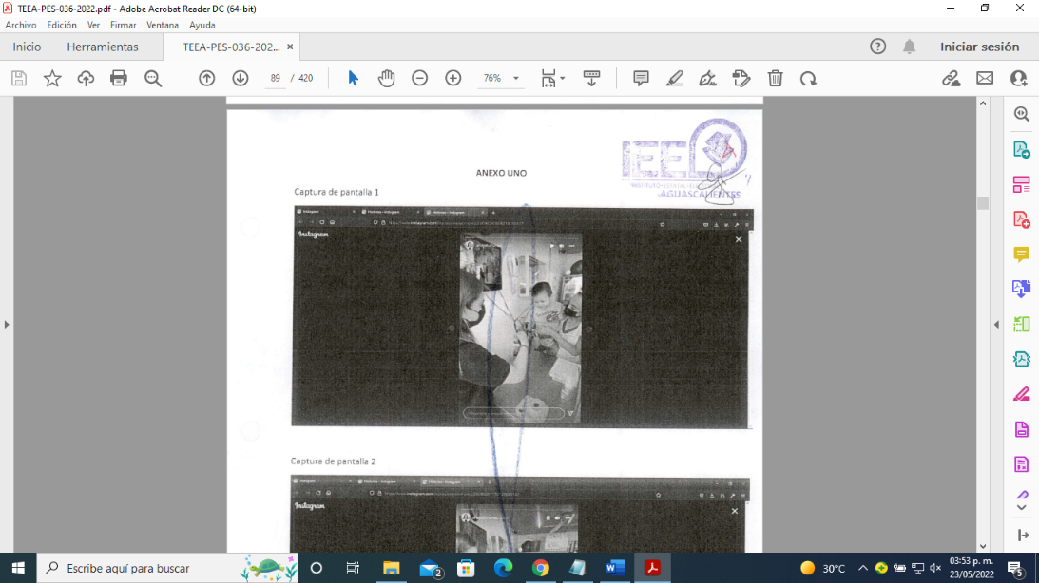
https://www.instagram.com/stories/anayeli.munoz/2809839117012906015  Captura 2 | Siendo las nueve horas con diez minutos del día seis de abril de dos mil veintidós, ingresé desde una computadora al navegador de Internet y posteriormente procedí a ingresar en el buscador la siguiente dirección electrónica: https://www.instagram.com/stories/anayeli.munoz/2809839117012906015  cerciorada de ser la dirección electrónica a certificar por ser la precisada en la solicitud de referencia y al oprimir la tecla “enter” me apareció de manera automática un fondo de color negro que contaba con la leyenda siguiente: “¿Ver como ofelectoral? anayeli.muñoz sabrá que viste su historia.” seguido de un recuadro con la leyenda “Ver historia”, y al dar clic izquierdo sobre dicho recuadro visualicé de manera automática un video de aproximadamente quince segundos de duración alojado en la red social denominada “Instagram”, que contaba con lo siguiente:  En la parte superior izquierda del vídeo (viendo de frente el monitor) contaba con una fotografía de forma circular, de una persona aparentemente del género femenino y mayor de edad, de tez clara y cabello castaño, quien vestía prendas en tonalidades negro y blanco, así mismo, al costado de dicha fotografía se visualizó la leyenda “anayeli.muñoz 20 h”, así como diversos íconos. Lo anterior, tal y como puede ser visualizado en la captura de pantalla 2 y el ANEXO UNO de la presente Acta.  De igual forma, se hace constar que durante la reproducción del video observe seis personas, la primera de ellas era aparentemente del género femenino y mayor de edad, de tez clara y cabello castaño quien usaba cubrebocas y vestía una playera de tonalidad negra, y a su costado se visualizó a la segunda persona quien era aparentemente menor de edad y del género masculino, quien vestía una playera de tonalidad azul y pantalón oscuro, la tercer persona se encontraba detrás de una vitrina de tonalidad gris que se encontraba en el lugar, quien era el género femenino y mayor de edad, tez morena, y un delantal de tonalidad blanco, así como una playera en color rojo y quien se encontraba conversando con la primer persona referida, y a la par cargaba con sus brazos a la cuarta persona, misma que era aparentemente del género masculino y menor de edad, quien vestía una playera qué tonalidad amarilla y pantalón oscuro, la quinta y sexta personas usaba prendas en tonalidad blanca y se encontraban detrás de la vitrina antes referida.  Así mismo, de la reproducción del vídeo se desprendió el siguiente audio:  -Primera voz aparentemente femenina:  “¿También, verdad?, ¿tampoco?”  -A la par se escuchó una egunda voz aparentemente femenina:  “No, el más travieso es aquél”  -Primera voz aparentemente femenina  “¿Quién es más travieso, el pollo o tú?”  “Hijole, yo tengo dos, yo tengo dos, uno de tres, que es el más travieso del mundo, y una de once que es la mejor portada del mundo.”  Todo lo anterior tal y como puede ser visualizado en el Video 2 que se encuentra almacenado en el disco compacto que se identifica como ANEXO DOS de la presente Acta, en el que se puede observar de manera íntegra el video antes descrito.  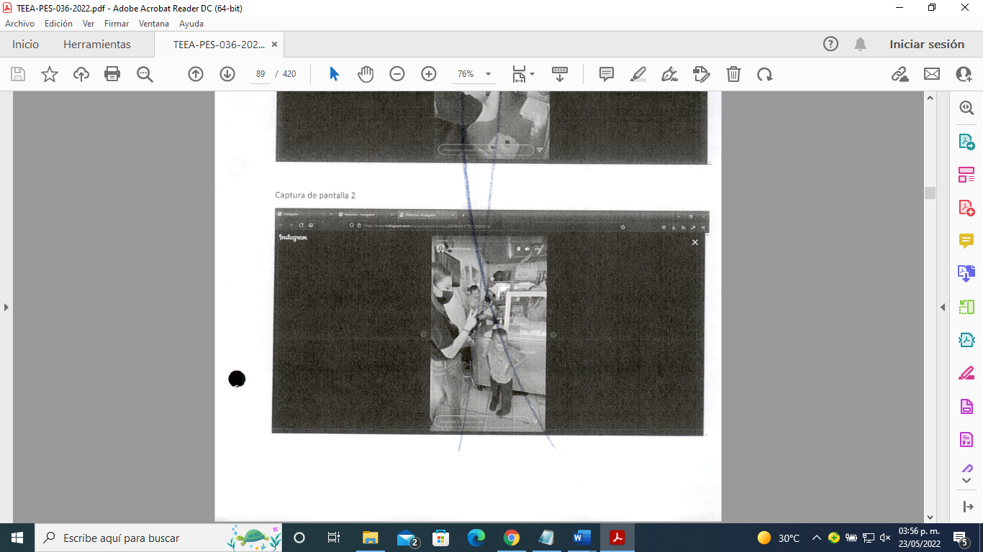
https://www.instagram.com/stories/anayeli.munoz/2809843378719470971/  Captura 3 | Siendo las nueve horas con diez minutos del día seis de abril de dos mil veintidós, ingresé desde una computadora al navegador de Internet y posteriormente procedí a ingresar en el buscador la siguiente dirección electrónica:  https://www.instagram.com/stories/anayeli.munoz/2809843378719470971/  cerciorada de ser la dirección electrónica a certificar por ser la precisada en la solicitud de referencia y al oprimir la tecla “enter” me apareció de manera automática un fondo de color negro que contaba con la leyenda siguiente: “¿Ver como ofelectoral? anayeli.muñoz sabrá que viste su historia.” seguido de un recuadro con la leyenda “Ver historia”, y al dar clic izquierdo sobre dicho recuadro visualicé de manera automática un video de aproximadamente quince segundos de duración alojado en la red social denominada “Instagram”, que contaba con lo siguiente:  En la parte superior izquierda del vídeo (viendo de frente el monitor) contaba con una fotografía de forma circular, de una persona aparentemente del género femenino y mayor de edad, de tez clara y cabello castaño, quien vestía prendas en tonalidades negro y blanco, así mismo, al costado de dicha fotografía se visualizó la leyenda “anayeli.muñoz 20 h”, así como diversos íconos. Lo anterior, tal y como puede ser visualizado en la captura de pantalla 3 y el ANEXO UNO de la presente Acta.  Durante la reproducción del video observé, al frente de la grabación, a tres personas, una de ellas aparentemente del género femenino y mayor de edad, de tez clara y cabello castaño, quien vestía una playera de tonalidad negra y pantalón color azul, misma que se encontraba frente a dos personas, una de las cuales era aparentemente mayor de edad y del género femenino, quien usaba cubrebocas y vestía una blusa color rosa y pantalón negro, y a su costado se encontraba un apersona aparentemente menor de edad y del género masculino, quien usaba cubrebocas y vestía una playera de tonalidad negra y pantalón color azul, que se encontraba sosteniendo una gorra de tonalidades naranja y blanca. Así mismo, al fondo de la grabación se visualizaron a diversas personas de distintos géneros y edades.  De igual forma, durante la reproducción del video se escucharon diversos sonidos, y a la par la persona aparentemente del género femenino que usaba playera en color negro dijo lo siguiente:  (inaudible)  -“…Podrían ser amigos…”  (inaudible)  -“…hasta hacer un grupo o algo así…”  (inaudible)  “¿Te gusta la música?, ¿Si?, Tenemos una canción su…”  Todo lo anterior tal y como puede ser visualizado en el Video 3 que se encuentra almacenado en el disco compacto que se identifica como ANEXO DOS de la presente Acta, en el que se puede observar de manera íntegra el video antes descrito.  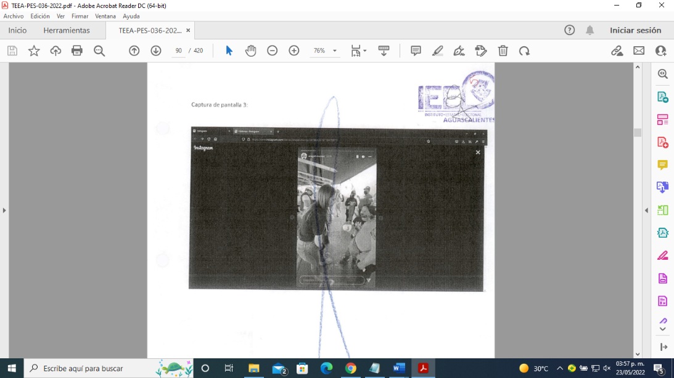

Oficialía Electoral IEE/OE/041/2022
Link: | Descripción:
https://www.facebook.com/stories/1907146356022715/?view_single=true  Captura 1  Captura 2  Captura 3  Captura 4  Captura 5  Captura 6  Captura 7  Captura 8  Captura 9  Captura 10  Captura 11  Captura 12  Captura 13  Captura 14  Captura 15  Captura 16  Captura 17  Captura 18  Captura 19  Captura 20 | Siendo las catorce horas con veinte minutos del día diecinueve de abril de dos mil veintidós, ingresé desde la computadora asignada a la suscrita para el desempeño de mis funciones al navegador de internet denominado “Google Chrome” y posteriormente procedí a ingresar en el buscador la siguiente dirección electrónica: https://www.facebook.com/stories/1907146356022715/?view_single=true, cerciorada de ser la dirección electrónica a certificar por ser la precisada en la solicitud de referencia, y al oprimir la tecla “enter” apareció de manera automática una página de la red social Facebook que en su lado izquierdo (viendo de frente al monitor) contaba con las leyendas siguientes:  “Historias”  “Archivo . Configuración”  “Tu historia”  “Crea una historia” y “Comparte una foto o escribe algo”, acompañadas del signo siguiente: “+”  “Todas las historias”  Anayeli Muñoz” y “3 h” acompañadas de una fotografía de forma circular de una persona aparentemente del género femenino, quien vestía una prenda en color naranja.  Así mismo, del lado derecho de la página contaba con un fondo color negro que tenía la leyenda siguiente: “Haz clic para ver la historia”, (tal y como puede ser visualizado en la captura de pantalla 1 del ANEXO DOS de la presente acta) y al dar clic izquierdo sobre dicha leyenda visualicé que en la dirección electrónica antes referida se reprodujeron de manera automática diversas imágenes y videos en su modalidad de “historias” siendo un total de dieciocho, mismas que pueden ser visualizadas de manera íntegra en el Video 1 del ANEXO UNO de la presente acta, así como en las capturas de pantalla de la 2 a la 19 del AENXO DOS de la presente acta.  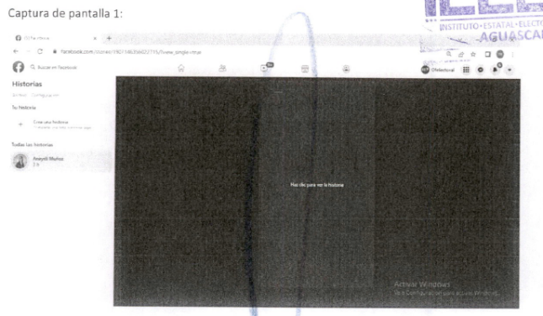  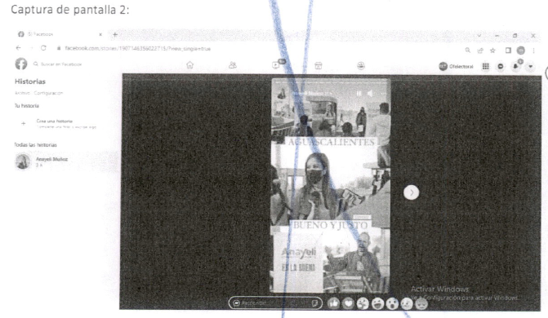  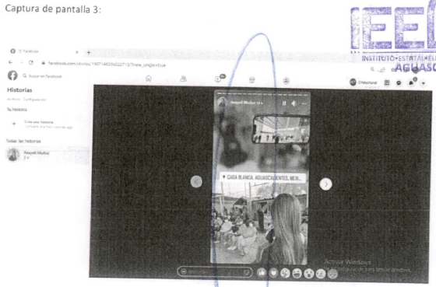  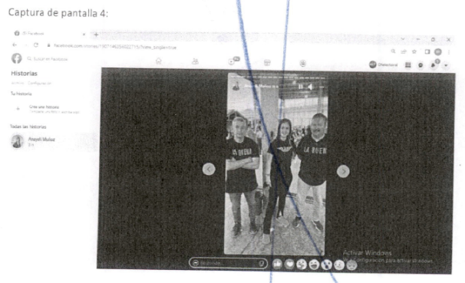  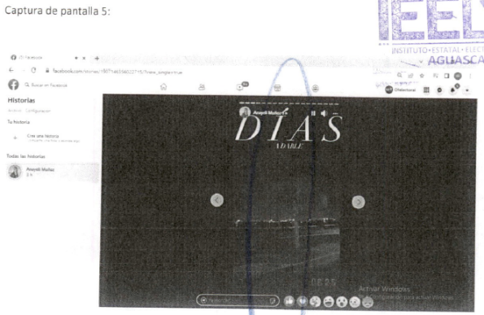  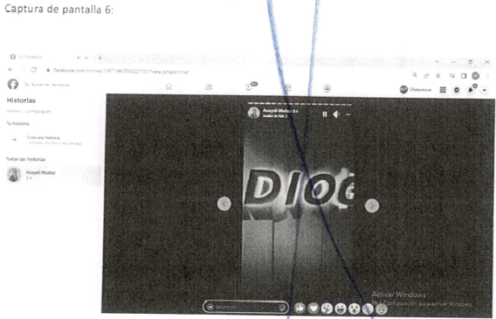  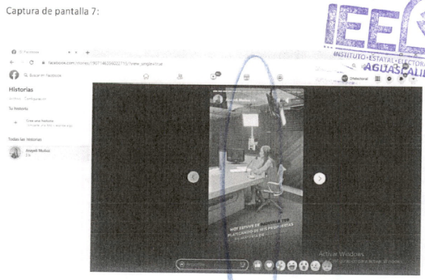  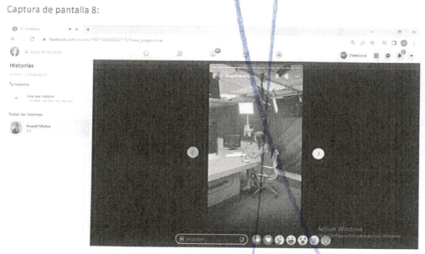  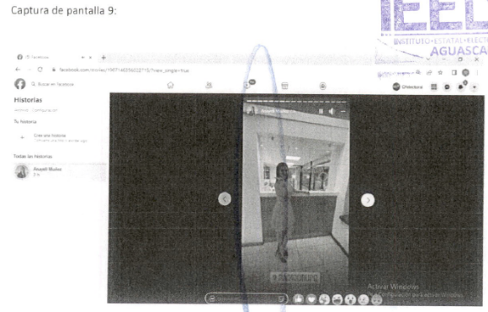  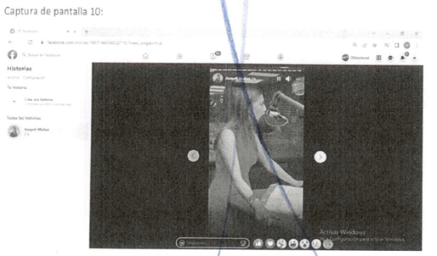  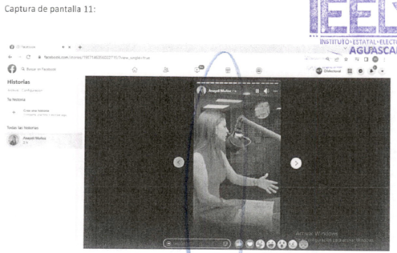  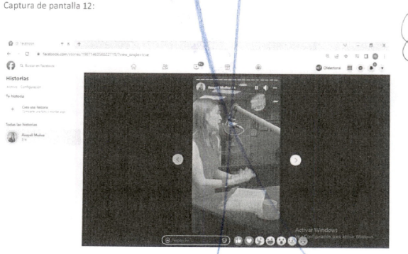  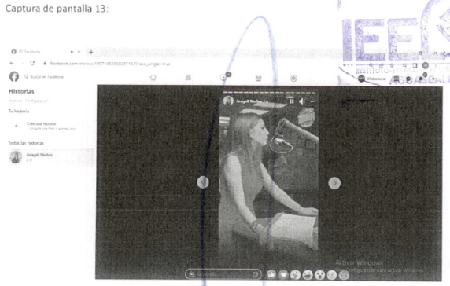  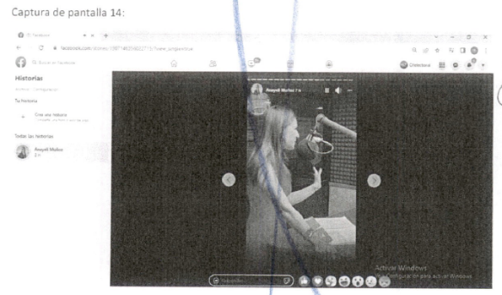  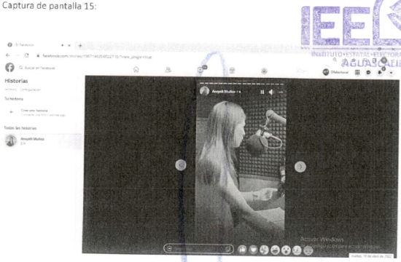  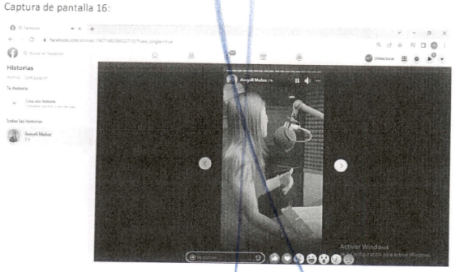  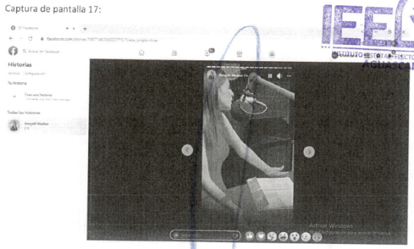  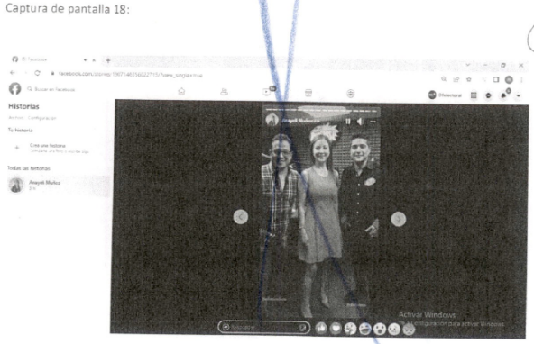  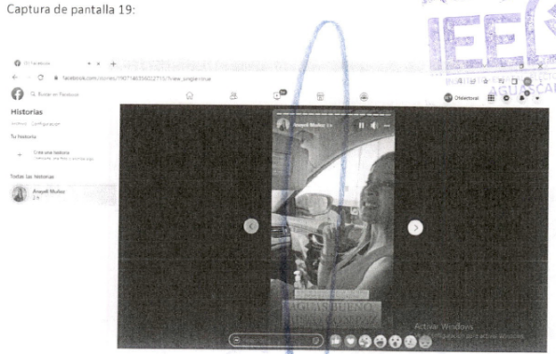  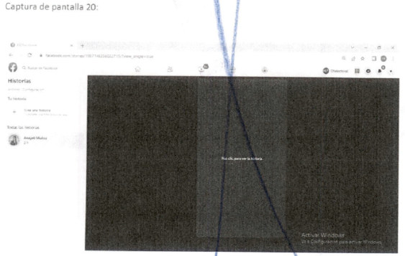
https://www.facebook.com/stories/1907146356022715/?view_single=true  Captura 21  Captura 22  Captura 23  Captura 24  Captura 25  Captura 26  Captura 27  Captura 28  Captura 29  Captura 30  Captura 31  Captura 32  Captura 33  Captura 34  Captura 35  Captura 36  Captura 37  Captura 38 | Situada en las instalaciones del Instituto Estatal Electoral Ingresé desde la computadora asignada a la suscrita para el desempeño de mis funciones al navegador de internet denominado “Google Chrome” y posteriormente procedí a ingresar en el buscador la siguiente dirección electrónica: https://www.facebook.com/stories/1907146356022715/?view_single=true, cerciorada de ser la dirección electrónica a certificar por ser la precisada en la solicitud de referencia, y al oprimir la tecla “enter” apareció de manera automática una página de la red social Facebook que en su lado izquierdo (viendo de frente al monitor) contaba con las leyendas siguientes:  “Historias”  “Archivo . Configuración”  “Tu historia”  “Crea una historia” y “Comparte una foto o escribe algo”, acompañadas del signo siguiente: “+”  “Todas las historias”  Anayeli Muñoz” y “3 h” acompañadas de una fotografía de forma circular de una persona aparentemente del género femenino, quien vestía una prenda en color naranja.  Así mismo, del lado derecho de la página contaba con un fondo color negro que tenía la leyenda siguiente: “Haz clic para ver la historia”, (tal y como puede ser visualizado en la captura de pantalla 20 del ANEXO DOS de la presente acta) y al dar clic izquierdo sobre dicha leyenda visualicé que en la dirección electrónica antes referida se reprodujeron de manera automática diversas imágenes y videos en su modalidad de “historias” siendo un total de dieciocho, mismas que pueden ser visualizadas de manera íntegra en el Video 1 del ANEXO UNO de la presente acta, así como en las capturas de pantalla de la 21 a la 38 del AENXO DOS de la presente acta.  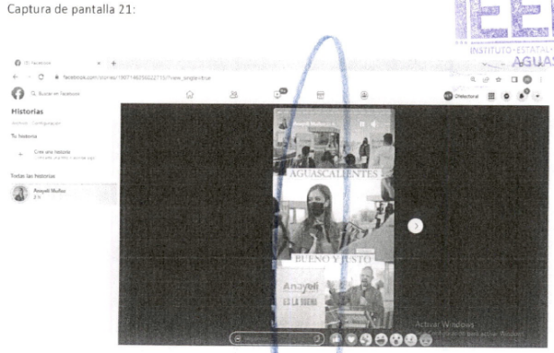  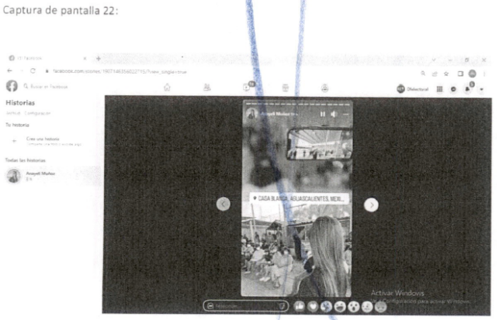  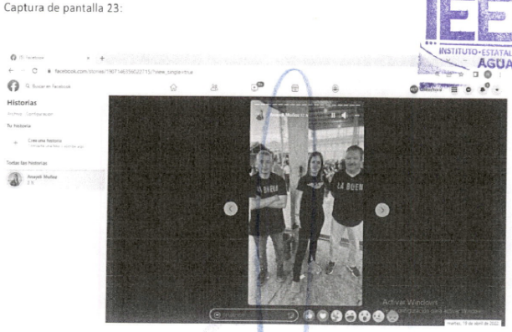  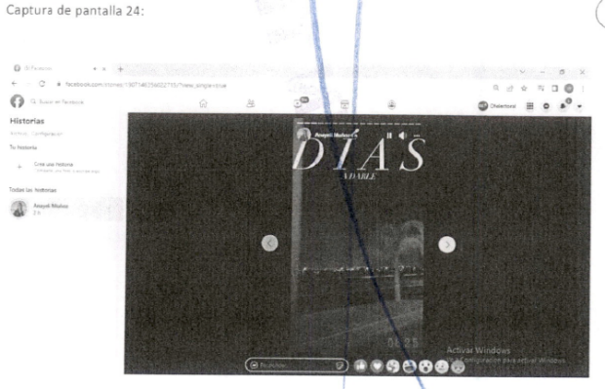  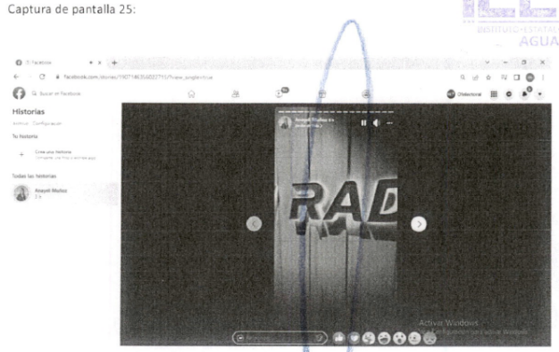  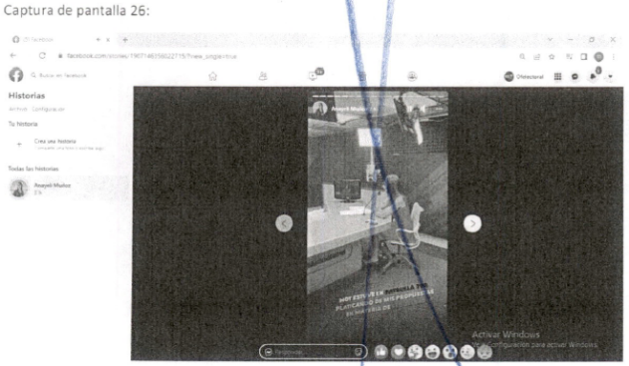  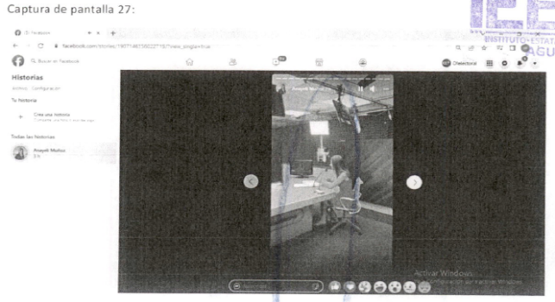  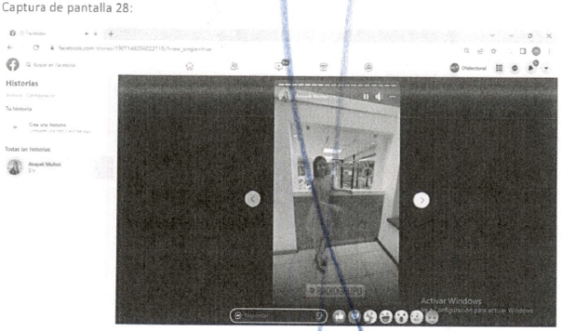  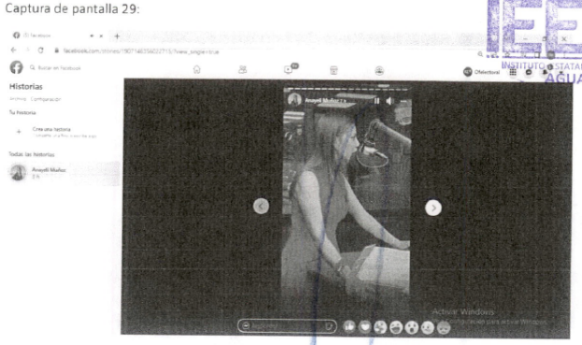  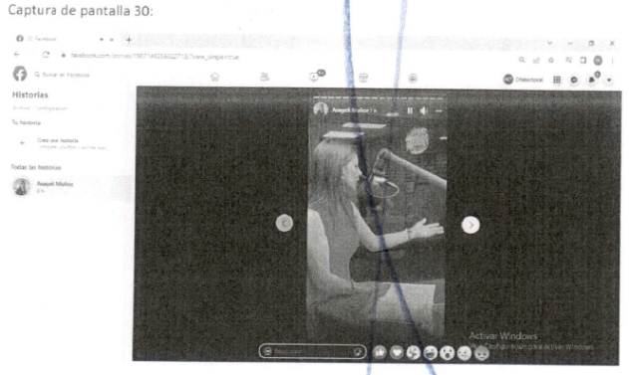  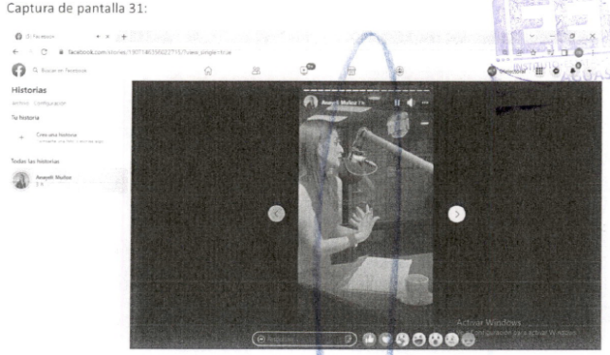  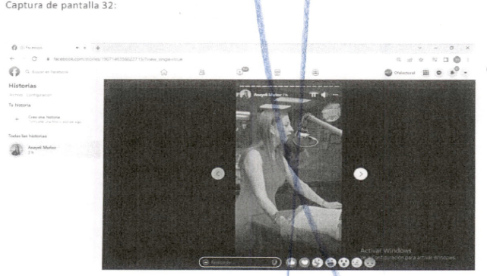  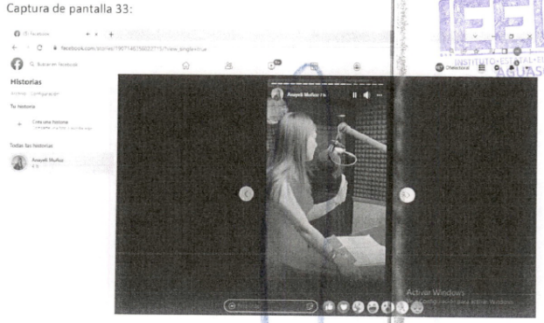  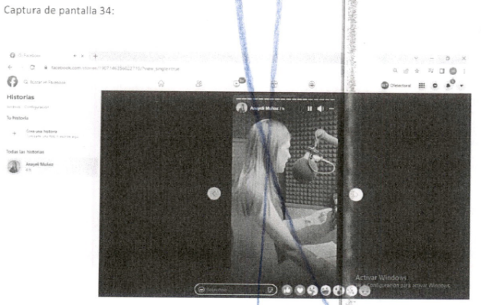  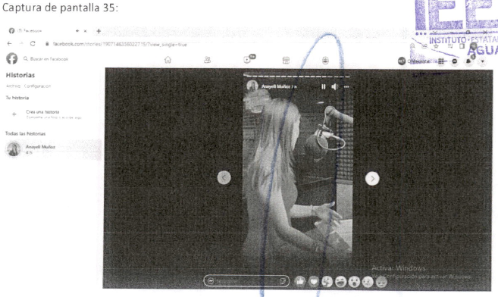  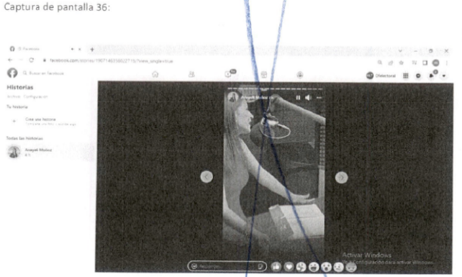  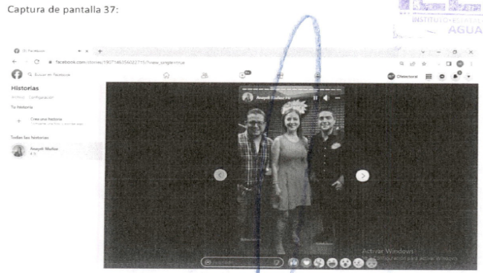  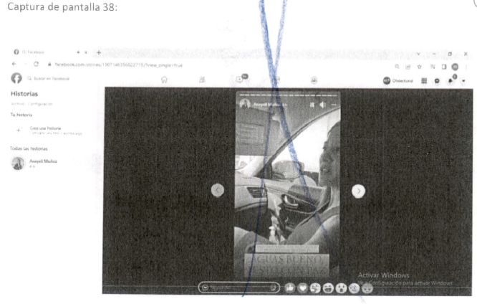
https://instagram.com/stories/anayeli.munoz/2819499813635946032  Captura 39  Captura 40 | Situada en las instalaciones del Instituto Estatal Electoral Ingresé desde la computadora asignada a la suscrita para el desempeño de mis funciones al navegador de internet denominado “Google Chrome” y posteriormente procedí a ingresar en el buscador la siguiente dirección electrónica: https://instagram.com/stories/anayeli.munoz/2819499813635946032, cerciorada de ser la dirección electrónica a certificar por ser la precisada en la solicitud de referencia, y al oprimir la tecla “enter” apareció de manera automática un fondo en color negro que contaba con una fotografía en forma circular, de una persona aparentemente del género femenino, quien vestía una prenda en color naranja, misma que se acompañaba de la leyenda siguiente: “anayeli.munoz 23 h”.  Debajo de lo anterior se visualizó una imagen de forma circular en color gris así como la leyenda: “Ver como ofelectoral? anayeli.munoz sabrá que has visto su historia”, así como un recuadro con la leyenda “Ver historia”, y al dar clic izquierdo sobre dicho recuadro visualicé de manera automática, por aproximadamente seis segundos, una imagen alojada en la red social denominada “Instagram” sobre la cual observé, específicamente en la parte superior izquierda, una fotografía en forma circular, de una persona aparentemente del género femenino, quien vestía una prenda en color naranja, así mismo, al costado de dicha fotografía se visualizó la leyenda “Anayeli.munoz 23 h” seguido de diversos íconos.  Debajo de lo anterior, se observó que la imagen se encontraba conformada por tres fotografías, en la primera de ellas (comenzando de arriba hacia abajo) se visualizaron diversas personas de espalda a la cámara que tomó la fotografía, y dos personas se encontraban de frente quienes eran aparentemente del género femenino y mayores de edad, una de las cuales se encontraba frente a lo que parecía ser un pódium y que sostenía con una de sus manos un micrófono, así mismo a los costados de dichas personas se visualizó lo que parecían ser dos pancartas de fondo color blanco, una de las cuales contaba con la leyenda “Anayeli” en letras color naranja y gris, seguido de diversas leyendas ilegibles, y en la segunda se visualizó la leyenda “Anaye” también con letras en colores naranja y gris, seguido de diversas leyendas ilegibles.  En la segunda fotografía se visualizó a una persona aparentemente del género femenino y mayor de edad, quien usaba prendas en color azul y morado, así como un cubre bocas en color negro, frente a la cual se observaron dos manos que sostenían un celular y un micrófono respectivamente.  En la tercera fotografía se visualizó a una persona aparentemente del género masculino y mayor de edad, que usaba una camisa en color gris y sostenía con una de sus manos un micrófono, y a su costado se observó lo que parecía ser una pancarta en color blanco con las leyendas siguientes “Anayeli” en letras color gris y naranjas, “GOBERNADORA” en letras color gris, “MUÑOZ” en letras color naranja y “ES LA BUENA” en letras color naranja.  Además, sobre la imagen antes descrita, se observaron las leyendas “AFUASCALIENTES”, “BUENO Y JUSTO” y “ahope71” en letras color naranja.  Todo lo anterior tal y como puede ser visualizado en las capturas de pantalla 39 y 40 del ANEXO DOS de la presente acta.  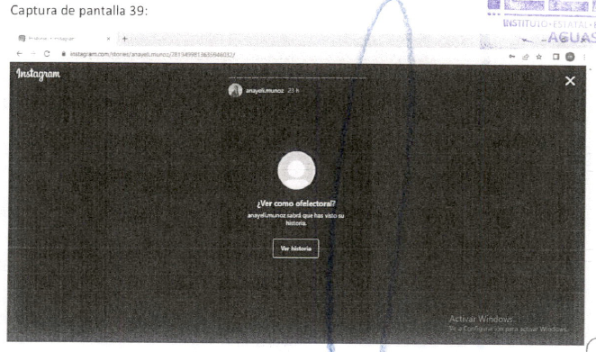  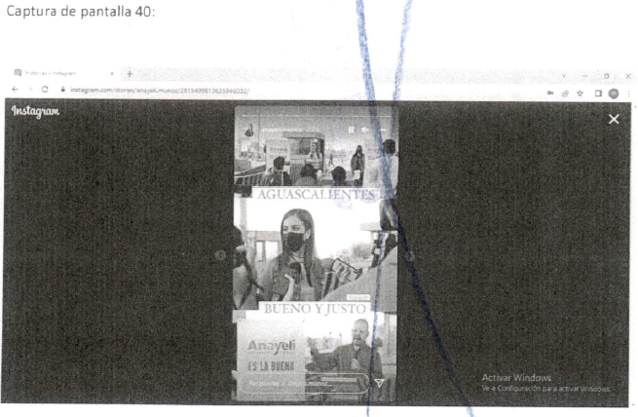
https://instagram.com/stories/anayeli.munoz/2819500625370120249  Captura 41  Captura 42 | Situada en las instalaciones del Instituto Estatal Electoral Ingresé desde la computadora asignada a la suscrita para el desempeño de mis funciones al navegador de internet denominado “Google Chrome” y posteriormente procedí a ingresar en el buscador la siguiente dirección electrónica: https://instagram.com/stories/anayeli.munoz/2819500625370120249, cerciorada de ser la dirección electrónica a certificar por ser la precisada en la solicitud de referencia, y al oprimir la tecla “enter” apareció de manera automática un fondo en color negro que contaba con una fotografía en forma circular, de una persona aparentemente del género femenino, quien vestía una prenda en color naranja, misma que se acompañaba de la leyenda siguiente: “anayeli.munoz 19 h”.  Debajo de lo anterior se visualizó una imagen de forma circular en color gris, así como la leyenda: “Ver como ofelelectoral? anayeli.munoz sabrá que has visto su historia.” Seguido de un recuadro con la leyenda “Ver historia”, y al dar clic izquierdo sobre dicho recuadro visualicé de manera automática, por aproximadamente seis segundos, una imagen alojada en la red social denominada “Instagram” sobre la cual observé, específicamente en la parte superior izquierda, una fotografía en forma circular, de una persona aparentemente del género femenino, quien vestía una prenda en color naranja, así mismo, al costado de dicha fotografía se visualizó la leyenda “anayeli.munoz 19 h” seguido de diversos íconos.  De igual forma, debajo de lo anterior, se observó que la imagen se encontraba conformada por dos fotografías, en la primera de ellas (comenzando de arriba hacia abajo) se visualizó lo que parecía ser la pantalla de un teléfono celular en la que se observaron diversas personas que vestían en color negro que sostenían objetos en color naranja; así mismo, al fondo de la fotografía se visualizaron diversas imágenes difuminadas.  En la segunda fotografía se observaron diversas personas de distintos géneros y edades, una de las cuales era aparentemente menor de edad, quien se encontraba sentada en una silla y que vestía prendas en color negro y zapatos en color rosa; así mismo, en cuanto al resto de las personas, algunas se encontraban sentadas y otras de pie, y, además, algunos de ellos sostenían lo que parecían ser banderas en color naranja y blanco.  Así mismo, sobre la imagen antes descrita se observó la leyenda siguiente: “📌CASA BLANCA, AGUASCALIENTES, MEXI…” en letras color morado.  Todo lo anterior tal y como puede ser visualizado en las capturas de pantalla 41 y 42 del ANEXO DOS de la presente acta.  Fin de la diligencia: quince horas con cuarenta y cinco minutos del día diecinueve de abril de dos mil veintidós”  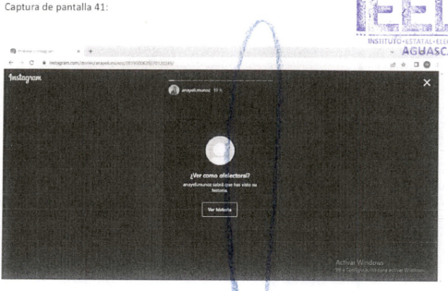  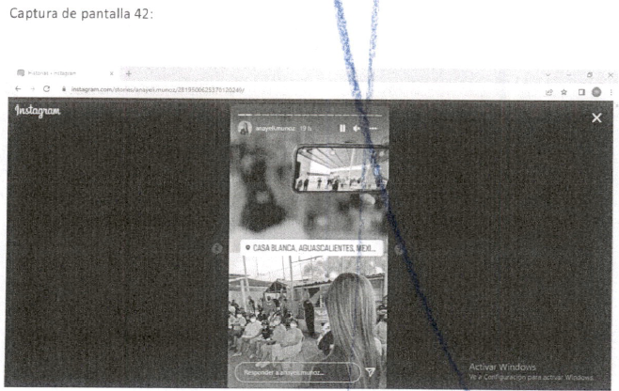

Oficialía Electoral IEE/OE/056/2022
Link: | Descripción:
https://www.facebook.com/stories/1907146356022715?view_single=true  Captura 1  Captura 2  Captura 3  Captura 4  Captura 5  Captura 6  Captura 7  Captura 8  Captura 9  Captura 10  Captura 11  Captura 12  Captura 13  Captura 14  Captura 15  Captura 16  Captura 17  Captura 18  Captura 19  Captura 20  Captura 21  Captura 22  Captura 23  Captura 24  Captura 25  Captura 26  Captura 27  Captura 28  Captura 29  Captura 30  Captura 31  Captura 32  Captura 33  Captura 34 | Siendo las dieciséis horas con doce minutos del día treinta de abril de dos mil veintidós, situada en las instalaciones del Instituto Estatal Electoral, donde ingresé al navegador denominado “Google Chrome” y posteriormente procedí a ingresar en el buscador la siguiente dirección electrónica https://www.facebook.com/stories/1907146356022715?view_single=true, cerciorada de ser la dirección electrónica a certificar por ser la precisada en la solicitud de referencia, y al oprimir la tecla “enter” apareció de manera automática una página de la red social Facebook que en su lado izquierdo (viendo de frente al monitor) contaba con las leyendas siguientes:  “Historias”  “Archivo . Configuración”  “Tu historia”  “Crea una historia” y “Comparte una foto o escribe algo”, acompañadas del signo siguiente: “+”  “Todas las historias”  Anayeli Muñoz” y “17 min” acompañadas de una fotografía de forma circular donde se observaron dos personas.  Así mismo, el lado derecho de la página contaba con un fondo color negro que tenía la leyenda siguiente: “Haz clic para ver la historia” (tal y como puede ser visualizado en la captura de pantalla 1 del ANEXO UNO de la presente acta) y al dar clic izquierdo sobre dicha leyenda visualicé que en la dirección electrónica antes referida se produjeron de manera automática diversas imágenes y videos en su modalidad de “historias” siendo un total de treinta y tres, mismas que pueden ser visualizadas de manera íntegra en el Video 1 del ANEXO DOS de la presente acta, así como en las capturas de pantalla de la 2 a la 34 del ANEXO DOS de la presente acta.  Fin de la diligencia: diecisiete horas del día treinta de abril de dos mil veintidós.  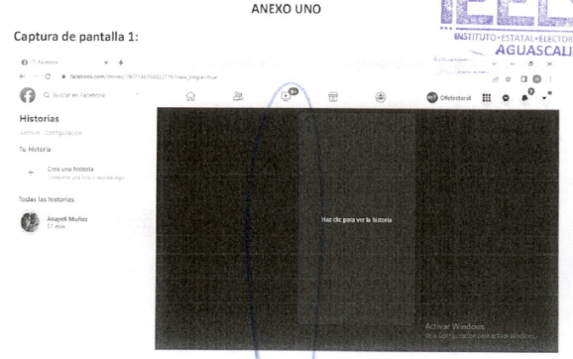  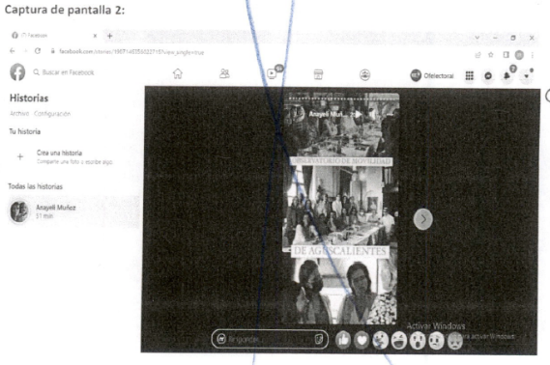  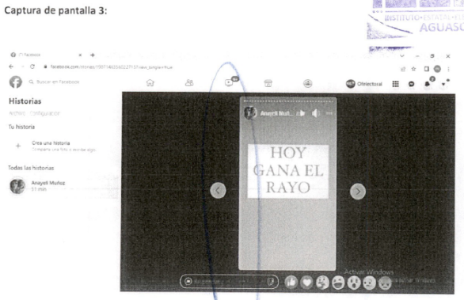  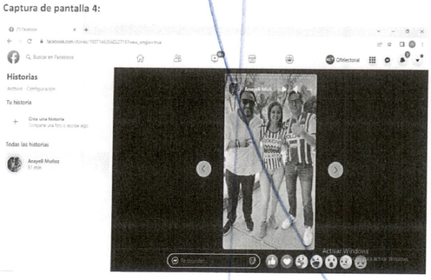  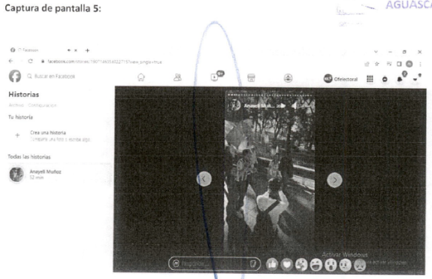  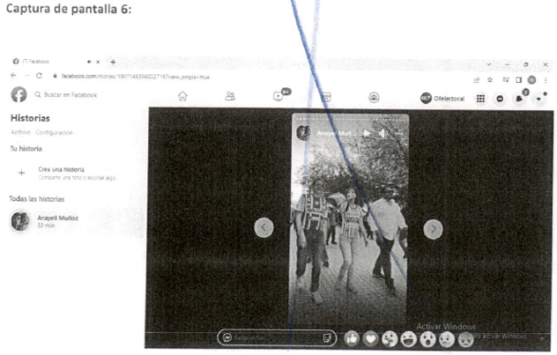  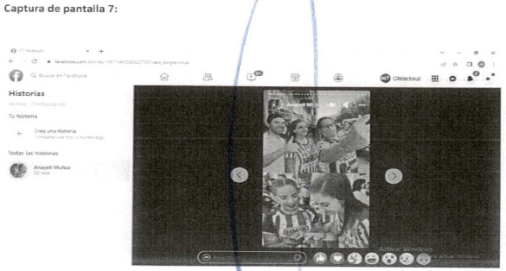  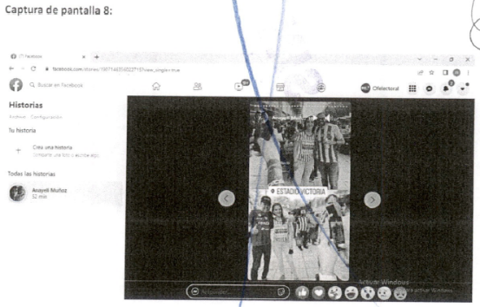  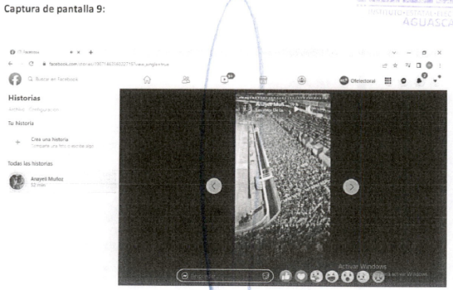  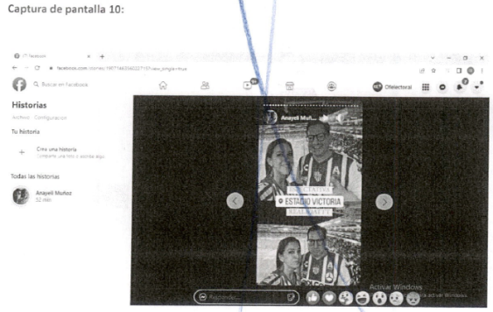  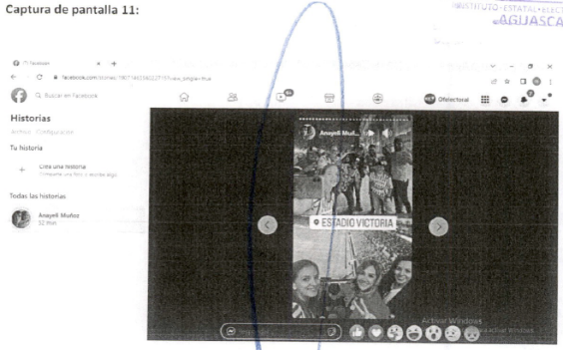  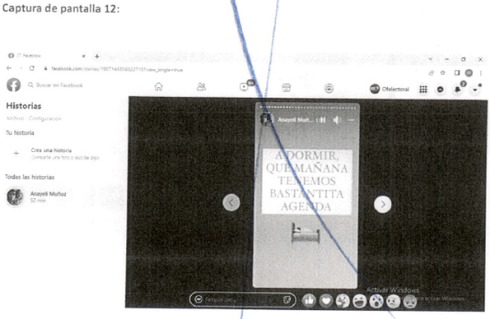  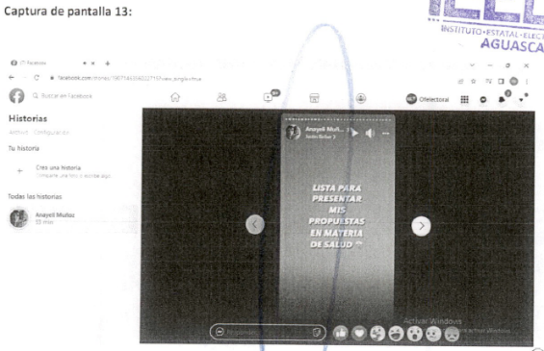  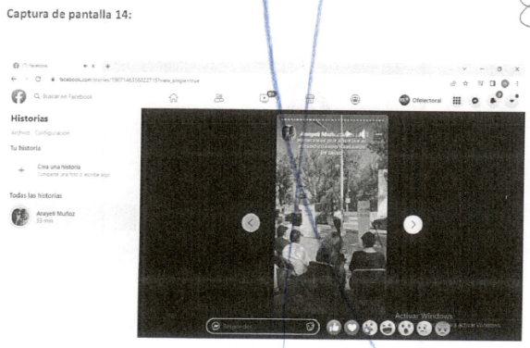  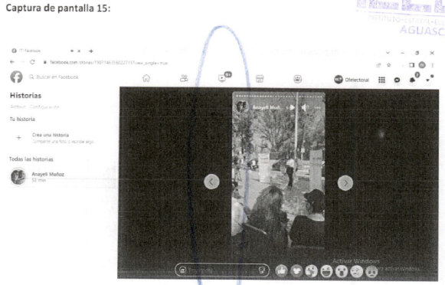  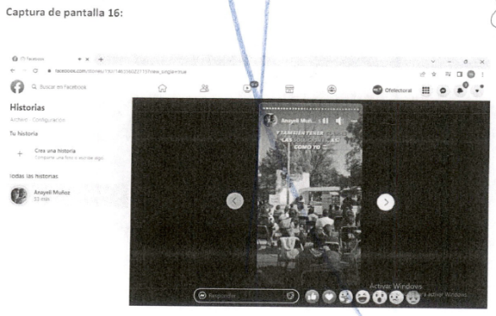  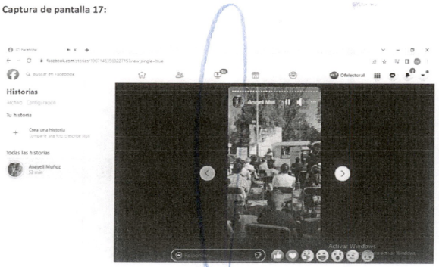  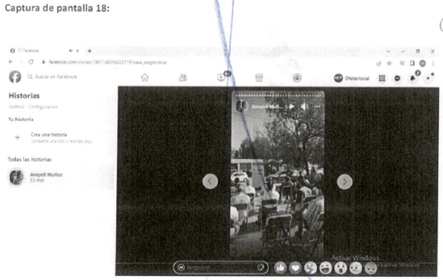  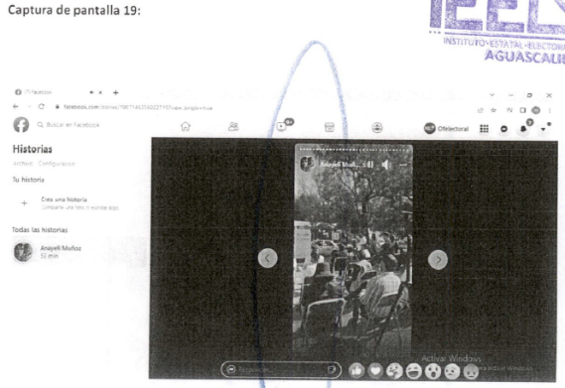  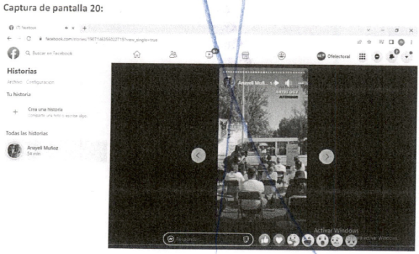  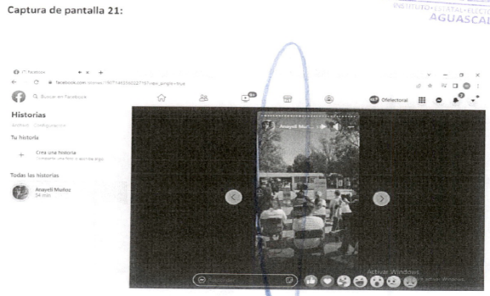  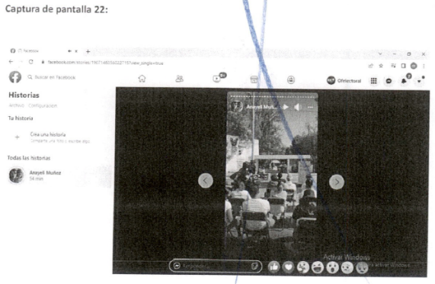  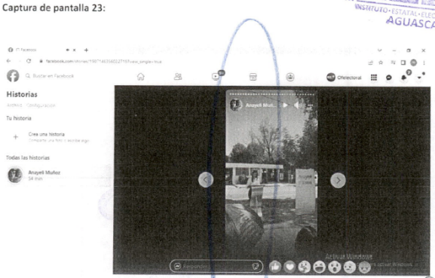  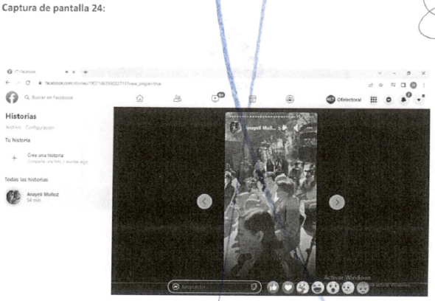  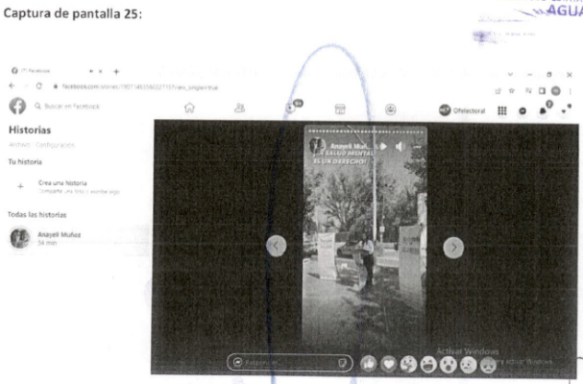  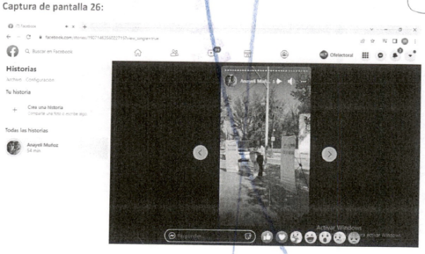  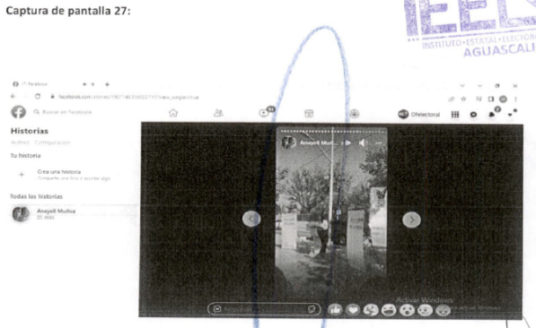  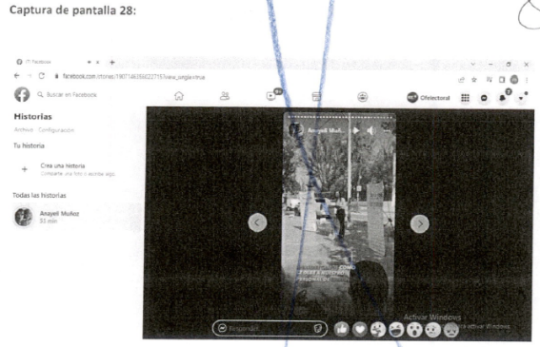  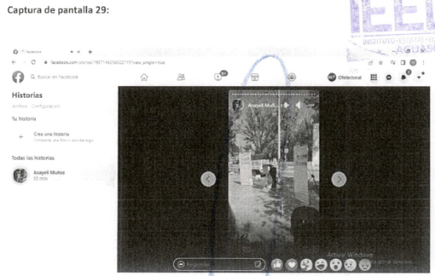  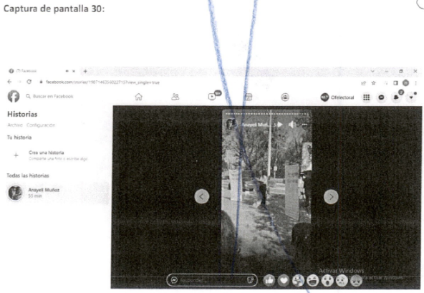  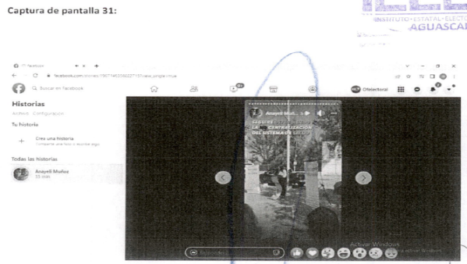  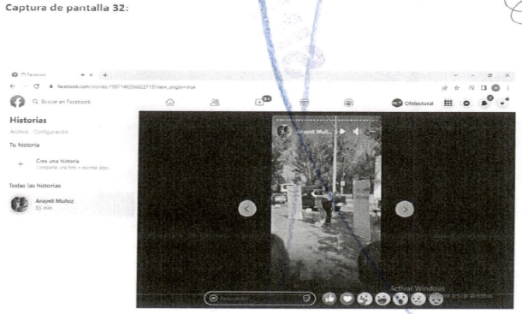  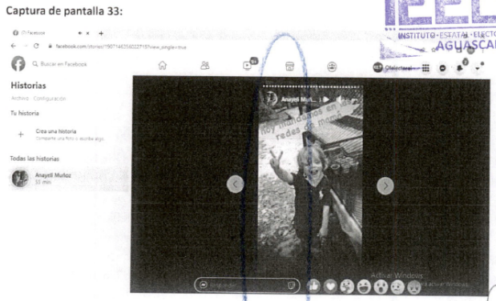  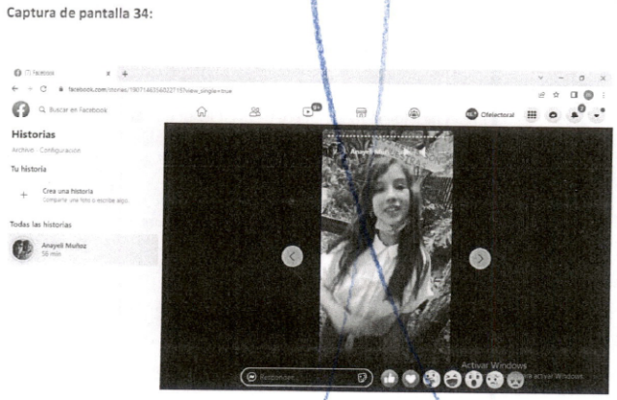

Oficialía Electoral IEE/OE/066/2022
Link: | Descripción:
https://instagram.com/stories/anayeli.munoz/2830994569921771137?igshid=YmMyMTA2M2Y=  Captura 1  Captura 2 | Siendo las trece horas con catorce minutos del día cinco de mayo de dos mil veintidós, ingresé desde la computadora asignada a la suscrita para el desempeño de mis funciones al navegador de internet denominado “Google Chrome” y posteriormente procedí a ingresar en el buscador la siguiente dirección electrónica: https://instagram.com/stories/anayeli.munoz/2830994569921771137?igshid=YmMyMTA2M2Y=, cerciorada de ser la dirección electrónica a certificar, y al oprimir la tecla “enter” me apareció de manera automática un fondo color negro que contaba con la leyenda siguiente “¿Ver como ofelectoral? Anayeli muñoz sabrá que has visto su historia”, seguido de un recuadro visualicé de manera automática una fotografía, por aproximadamente cinco segundos, dentro de la red social Instagram, misma que contaba con las siguientes características:  En la parte superior izquierda de la imagen (viendo de frente al monitor) contaba con una fotografía en forma circular, de una persona aparentemente del género femenino y mayor de edad, de tez clara y cabello castaño, quien vestía una prenda en color marrón, así mismo, al costado de dicha fotografía se visualizó la leyenda “anayeli.munoz 20 h”, así como diversos íconos.  De igual forma, se hace constar que en la fotografía observé a tres personas aparentemente del género femenino, la primera de ellas (comenzando de izquierda a derecha, viendo de frente al monitor) era aparentemente mayor de edad y vestía una blusa en colores blanco con rosa y usaba un cubre bocas de color negro; y en cuanto a la tercera persona, era aparentemente menor de edad, y vestía una blusa en color blanco y un pantalón rosa. Cabe hacer mención que la primera de las personas antes señaladas se encontraba frente a la tercera de las personas referidas, sosteniendo en sus manos una de ellas.  Lo anterior tal y como puede ser visualizado en las capturas de pantalla 1 y 2 del ANEXO UNO de la presente acta.  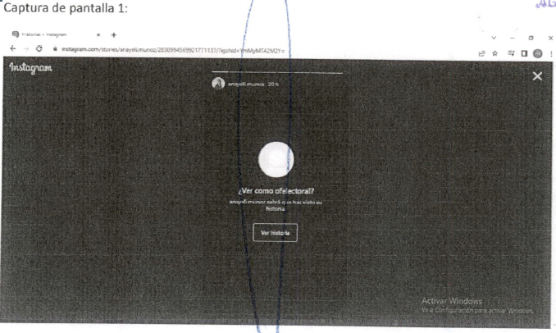  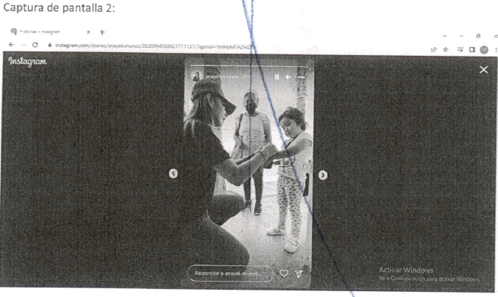
https://instagram.com/stories/anayeli.munoz/2830995148970492024?igshid=YmMyMTA2M2Y=  Captura 3  Captura 4 | Siendo las trece horas con dieciocho minutos del día cinco de mayo de dos mil veintidós, ingresé desde la computadora asignada a la suscrita para el desempeño de mis funciones al navegador de internet denominado “Google Chrome” y posteriormente procedí a ingresar en el buscador la siguiente dirección electrónica: https://instagram.com/stories/anayeli.munoz/2830995148970492024?igshid=YmMyMTA2M2Y=, cerciorada de ser la dirección electrónica a certificar, y al oprimir la tecla “enter” me apareció de manera automática un fondo color negro que contaba con la leyenda siguiente “¿Ver como ofelectoral? anayeli muñoz sabrá que has visto su historia”, seguido de un recuadro con la leyenda “Ver historia”, y al dar clic derecho sobre dicho recuadro visualicé de manera automática una imagen durante aproximadamente cinco segundos, dentro de la red social Instagram, misma que contaba con lo siguiente:  En la parte superior izquierda de la fotografía (viendo de frente al monitor) contaba con una fotografía en forma circular, de una persona aparentemente del género femenino y mayor de edad, de tez clara y cabello castaño, quien vestía una prenda en color marrón, así mismo, al costado de dicha fotografía se visualizó la leyenda “anayeli.munoz 20 h”, así como diversos íconos.  De igual forma se hace constar que en la fotografía observé a dos personas, la primera de ellas (comenzando de izquierda a derecha) era aparentemente del género masculino, y menor de edad, de tez morena, cabello castaño, quien vestía una playera de tonalidad negra y sostenía frente a él un teléfono celular de tonalidad morado, así mismo, a su costado se visualizó a la segunda persona, quien era aparentemente mayor de edad y del género femenino, quien vestía una playera de tonalidad negra, pantalón oscuro y una gorra en tonalidad gris con letras de tonalidad naranja, quien se encontraba abrazando a la primera persona referida. De igual forma, se hace constar que en la parte superior de la fotografía se encontraba la leyenda “SANTA ANITA, AGUASCALIENTES” acompañada de un ícono y dentro de un recuadro de color blanco.  Todo lo anterior tal y como puede ser visualizado en las capturas de pantalla 3 y 4 del ANEXO ÚNICO de la presente acta.  Fin de la diligencia: trece horas con veinticinco minutos del día cinco de mayo de dos mil veintidós.  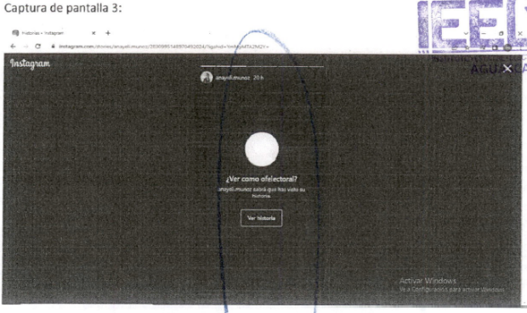  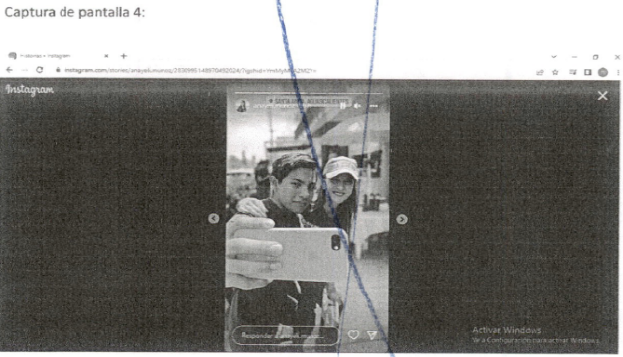

Oficialía Electoral IEE/OE/071/2022
Link: | Descripción:
Miércoles 13 de abril del 2022, en punto de las 21:56 horas, link:  https://www.facebook.com/AnayeliMunoz15/photos/a.786648014718898/5293893557327632/?type=3  Captura 1 | Siendo las diecisiete horas con treinta y nueve minutos del día once de mayo de dos mil veintidós, situada en la computadora asignada a la suscrita, ingresé al navegador denominado “Google Chrome” y posteriormente procedí a ingresar en el buscador la siguiente dirección electrónica: https://www.facebook.com/AnayeliMunoz15/photos/a.786648014718898/5293893557327632/?type=3, y al oprimir la tecla “enter” de forma automática visualicé una fotografía publicada por el perfil de nombre “Anayeli Muñoz”, dentro de la red social Facebook, en fecha trece de abril de dos mil veintidós, a las “21:56”, misma que puede ser visualizada en la captura de pantalla 1 del ANEXO UNO de la presente acta.  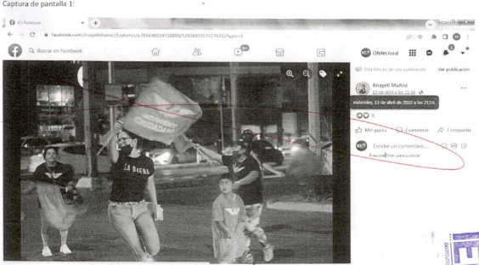
Miércoles 13 de abril del 2002, en punto de las 21:56 horas, link:  https://www.facebook.com/AnayeliMunoz15/photos/a.786648014718898/5293893640660957/?type=3  Captura 2 | Siendo las diecisiete horas con cuarenta y tres minutos del día once de mayo de dos mil veintidós, situada en la computadora asignada a la suscrita, ingresé al navegador denominado “Google Chrome” y posteriormente procedí a ingresar en el buscador la siguiente dirección electrónica: https://www.facebook.com/AnayeliMunoz15/photos/a.786648014718898/5293893640660957/?type=3, y al oprimir la tecla “enter” de forma automática visualicé una fotografía publicada por el perfil de nombre “Anayeli Muñoz”, dentro de la red social Facebook, en fecha trece de abril de dos mil veintidós, a las “21:56”,en la cual se observaron diversas personas de distintos géneros, quienes en su mayoría usaban playera color negra, algunos de ellos usaban playera en color naranja, y dos personas aparentemente del género femenino y quienes se encontraban al centro de la fotografía usaban vestimenta en color claro; además, diversas de las personas antes señaladas sostenían con sus manos banderas en color naranja y tres de ellas sostenían lo que parecían ser lonas, en una de las cuales observé la fotografía de una persona aparentemente del género femenino, de tez clara y cabello en color castaño, acompañada de la leyenda “Anayeli”, “GOBERNADORA” y “MUÑOZ”; así mismo, se hace constar que las personas observadas en la fotografía eran aparentemente mayores de edad, a excepción de tres de ellas, quienes eran aparentemente menores de edad.  Todo lo anterior, tal y como puede visualizarse en la captura de pantalla 2 del ANEXO UNO de la presente acta.  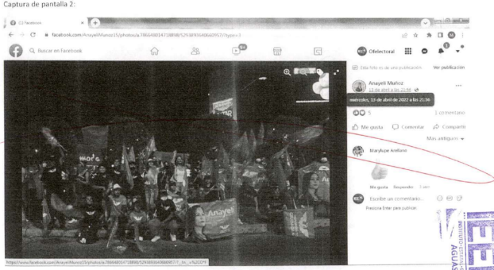
Jueves 14 de abril del 2022, el cual se puede encontrar en el siguiente link: https://fb.watch/ctk5fkLapf/  Específicamente aquello expuesto durante los segundos que transcurren de:  a) Del segundo 00:14 al segundo 00:15  b) Del segundo 00:17 al segundo 00:21  c) Del segundo 00:23 al segundo 00:28  Captura 3  Captura 4 | Siendo las diecisiete horas con cuarenta y siete minutos del día once de mayo de dos mil veintidós, situada en la computadora asignada a la suscrita, ingresé al navegador denominado “Google Chrome” y posteriormente procedí a ingresar en el buscador la siguiente dirección electrónica: https://fb.watch/ctk5fkLapf/, y al oprimir la tecla “enter” de forma automática visualicé una publicación realizada por el perfil de nombre “Anayeli Muñoz”, dentro de la red social Facebook, en fecha catorce de abril de dos mil veintidós, a las “20:34” misma que contaba con el texto siguiente:  “AGUASCALIENTES ¡CUÁNTO TE QUIERO! ♥  Cada día que pasa vamos agrrando más fuerza. Estamos muy motivad@s por toda la gente que se ha integrado a este Movimiento 🍊 y vamos por más.  Aguas, #VenteConLaBuena😉”  Además, a la publicación se adjuntó un video de treinta segundos de duración, durante el cual escuché una canción y en el que visualicé, específicamente en los intervalos de tiempo precisados, lo siguiente:  a) Del segundo 00:14 al segundo 00:15  Visualicé a una persona aparentemente del género femenino y mayor de edad De tez clara con cabello castaño quién vestía prendas en colores claros la cual se encontraba en lo que parecía ser la vía pública, así mismo frente a dicha persona se visualiza un vehículo y aún costado de la misma se encontraban diversas personas de distintos géneros y edades dos de ellas aparentemente menores de edad, quiénes se encontraban sosteniendo cada una de ellas una bandera de color naranja y quiénes vestían una playera de color negro; posteriormente se visualizó una toma diversa dónde se encontraba la persona aparentemente del género femenino que vestía Una prenda en color claro frente a un vehículo; de igual forma, se hace constar que en el intervalo de tiempo precisados se visualizó la leyenda “EL MOVIMIENTO CRECE”.  b) Del segundo 00:17 al segundo 00:21  Visualicé a una persona aparentemente del género femenino y mayor de edad, de tez clara con cabello castaño, quién vestía prendas en colores claros la cual se encontraba en lo que parecía ser la vía pública, así mismo, frente a dicha persona se visualiza un vehículo y a un costado de la misma se encontraban diversas personas de distintos géneros y edades, dos de ellas aparentemente menores de edad, Quiénes se encontraban sosteniendo, cada una de ellas, una bandera de color naranja y quiénes vestían una playera de color negro; así mismo, sobre el video se observó la leyenda siguiente: “EL MOVIMIENTO CRECE”.  c) Del segundo 00:23 al segundo 00:28  Visualicé A una multitud de personas de distintos géneros, quiénes en su mayoría usaban playera en color negra, algunos de ellos usaban playera en color naranja y dos personas aparentemente del género femenino y quiénes se encontraban al centro del video usaban vestimenta en color claro; además, diversas de las personas antes señaladas sostenían con sus manos banderas en color naranja; así mismo, se hace constar que las personas observadas en el video eran aparentemente mayores de edad, a excepción de cinco de ellas quiénes eran aparentemente menores de edad, encontrándose tres de ellas al frente del video, la cuarta de ellas entre las personas con vestimenta en color claro y la quinta persona se visualiza a la izquierda (viendo de frente al monitor) casi al finalizar el video. A la par de lo anterior, visualicé sobre el video, en su parte central, la leyenda “#ElFuturoEsNaranja”, en un primer momento dentro de una franja de color naranja, posteriormente de color blanco y finalmente dentro de una franja de color naranja.  Por último visualice las leyendas siguientes:  “Anayeli”  “GOBERNADORA” Y  “MUÑOZ”  Todo lo anterior tal y como puede ser visualizado en el video 1 que se encuentra almacenado en el disco compacto que se identifica como ANEXO DOS de la presente acta, en el que se puede visualizar de manera íntegra el video antes descrito.  Finalmente se indica que la publicación en mención puede ser visualizada en las capturas de pantalla 3 y 4 del ANEXO UNO de la presente acta.  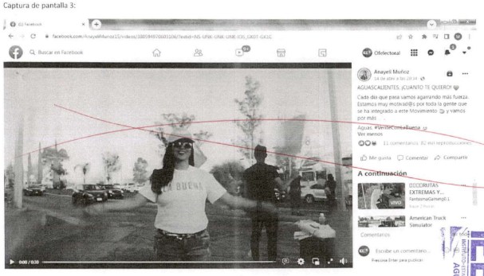  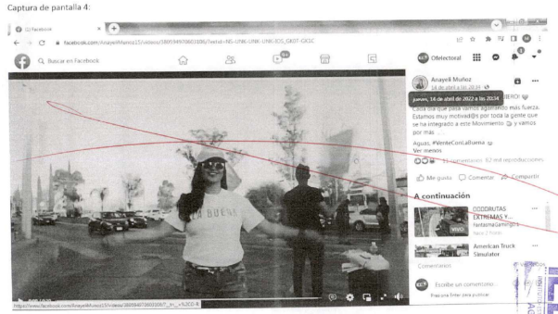
Jueves 14 de abril del 2022  https://www.facebook.com/538824879501214/posts/5296075783776076/?d=n  Captura 5  Captura 6  Captura 7  Captura 8  Captura 9  Captura 10 | Siendo las diecisiete horas con cincuenta y cinco minutos del día once de mayo de dos mil veintidós, situada en la computadora asignada a la suscrita, ingresé al navegador denominado “Google Chrome” y posteriormente procedí a ingresar en el buscador la siguiente dirección electrónica: https://www.facebook.com/538824879501214/posts/5296075783776076/?d=n, y al oprimir la tecla “enter” de forma automática visualicé un perfil de nombre “Anayeli Muñoz”, de la red social Facebook, debajo del cual observé una publicación realizada por dicho perfil en fecha catorce de abril de dos mil veintidós, a las “16:56”, la cual contaba con el texto siguiente:  “Tarde en familia y amix 🙂”  Así mismo a la publicación se adjuntó una fotografía, cuyo contenido puede ser visualizado en las capturas de pantalla de la 5 a la 10 del ANEXO UNO de la presente acta.  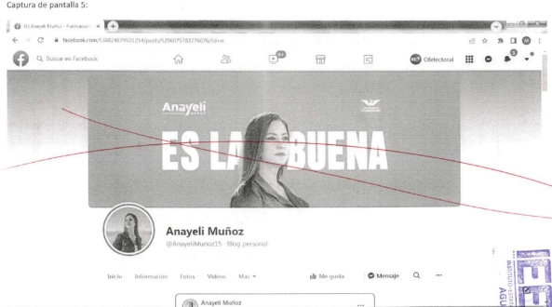  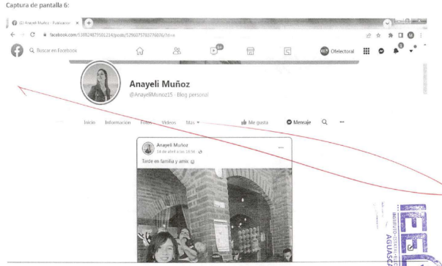  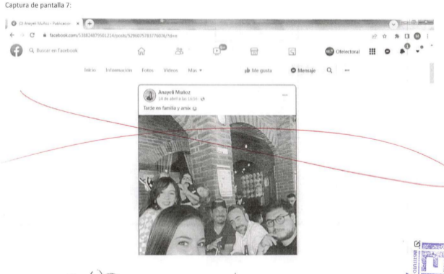  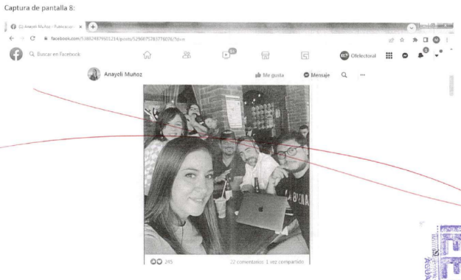  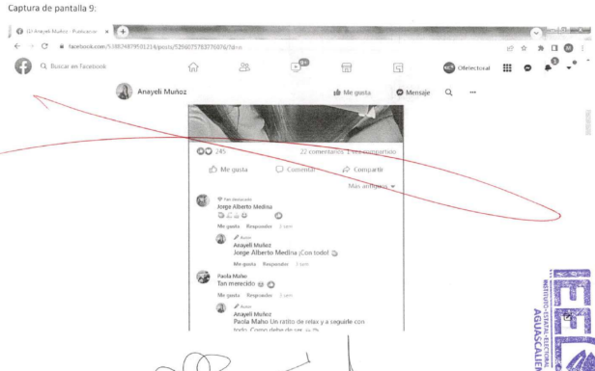  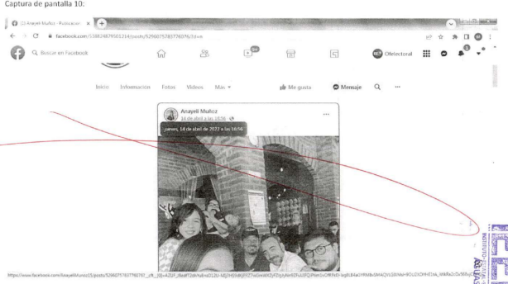
Jueves 14 de abril del 2022, en punto de las 16:44, link:  https://www.facebook.com/AnayeliMunoz15/photos/a.546144738769228/5296032680447053/?type=3  Captura 11 | Siendo las diecisiete horas con cincuenta y nueve minutos del día once de mayo de dos mil veintidós, situada en la computadora asignada a la suscrita, ingresé al navegador denominado “Google Chrome” y posteriormente procedí a ingresar en el buscador la siguiente dirección electrónica: https://www.facebook.com/AnayeliMunoz15/photos/a.546144738769228/5296032680447053/?type=3, y al oprimir la tecla “enter” de forma automática visualicé un perfil de nombre “Anayeli Muñoz”, de la red social Facebook, debajo del cual observé una publicación realizada por dicho perfil en fecha catorce de abril de dos mil veintidós, a las “16:44”, misma que puede ser visualizada en la captura de pantalla 11 del ANEXO UNO de la presente acta.  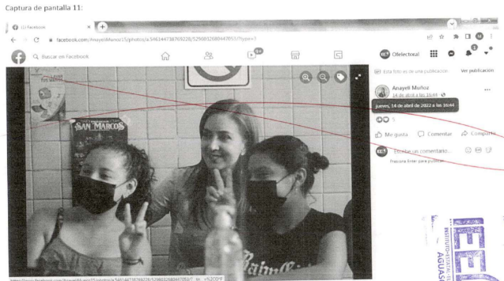
Jueves 14 de abril del 2022, en punto de las 16:49, link:  https://www.facebook.com/AnayeliMunoz15/photos/a.546144738769228/5296064733777181/type=3  Captura 12 | Siendo las dieciocho horas con dos minutos del día once de mayo de dos mil veintidós, situada en la computadora asignada a la suscrita, ingresé al navegador denominado “Google Chrome” y posteriormente procedí a ingresar en el buscador la siguiente dirección electrónica: https://www.facebook.com/AnayeliMunoz15/photos/a.546144738769228/5296064733777181/type=3, y al oprimir la tecla “enter” de forma automática visualicé una fotografía publicada por el perfil de nombre “Anayeli Muñoz”, dentro de la red social Facebook, de fecha catorce de abril de dos mil veintidós a las “16:49”, misma que puede ser visualizada en la captura de pantalla 12 del ANEXO UNO de la presente acta.  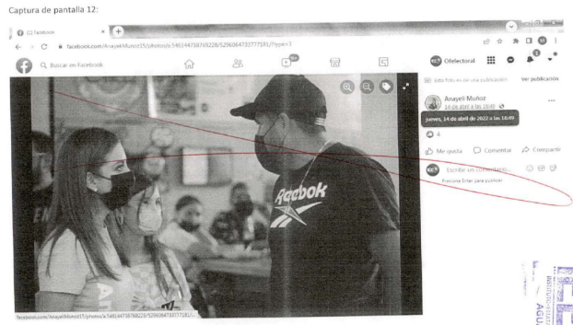
Viernes 15 de abril del 2002, en punto de las 16:02, link:  https://www.facebook.com/AnayeliMunoz15/photos/a.786648014718898/5298531433530511/?type=3  Captura 13 | Siendo las dieciocho horas con cinco minutos del día once de mayo de dos mil veintidós, situada en la computadora asignada a la suscrita, ingresé al navegador denominado “Google Chrome” y posteriormente procedí a ingresar en el buscador la siguiente dirección electrónica: https://www.facebook.com/AnayeliMunoz15/photos/a.546144738769228/5296064733777181/type=3, y al oprimir la tecla “enter” de forma automática visualicé una fotografía publicada por el perfil de nombre “Anayeli Muñoz”, dentro de la red social Facebook, de fecha quince de abril de dos mil veintidós a las “14:50”, misma que puede ser visualizada en la captura de pantalla 13 del ANEXO UNO de la presente acta.  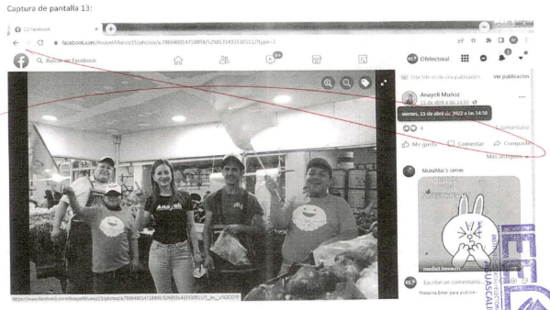
Sábado 16 de abril del 2022, en punto de las 16:02 horas, link:  https://www.facebook.com/AnayeliMunoz15/photos/a.786648014718898/5301224926594495/?type=3  Captura 14 | Siendo las dieciocho horas con siete minutos del día once de mayo de dos mil veintidós, situada en la computadora asignada a la suscrita, ingresé al navegador denominado “Google Chrome” y posteriormente procedí a ingresar en el buscador la siguiente dirección electrónica: https://www.facebook.com/AnayeliMunoz15/photos/a.786648014718898/5301224926594495/?type=3, y al oprimir la tecla “enter” de forma automática visualicé una fotografía publicada por el perfil de nombre “Anayeli Muñoz”, dentro de la red social Facebook, de fecha dieciséis de abril de dos mil veintidós a las “16:02”, en la cual se encontraban diversas personas, algunas de ellas usaban gorras y playeras en color negro y otras usaban gorras y playeras en color naranja, a excepción de dos de ellas quiénes usaban prendas en color claro; así mismo, se visualizó que tres de las personas anteriores eran aparentemente menores de edad, una de ellas quién usaba gorra, cubre bocas y playera en color negro, contando la última de estás con la leyenda “A BUEN”, la segunda de las personas se encontraba a un costado del anterior, usaba un vestido y cubre bocas en color claro, usaba gorra en color naranja y sostenía una bandera en color naranja con blanco, la tercera de las personas se encontraba levantando una de sus manos y usaba prendas en color naranja y negro.  Todo lo anterior tal y como puede ser visualizado en la captura de pantalla 14 del ANEXO UNO de la presente acta.  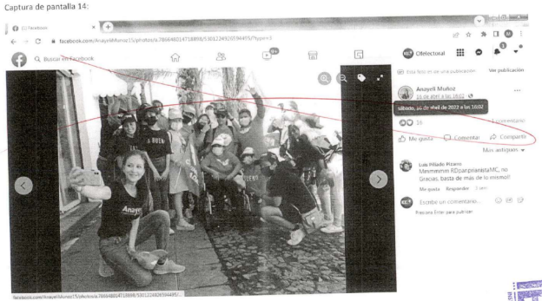
Sábado 16 de abril del 2022, en punto de las 20:28 horas, link:  https://fb.watch/ctjU0L710P/  Captura 15  Captura 16  Captura 17  Captura 18 | Siendo las dieciocho horas con diez minutos del día once de mayo de dos mil veintidós, situada en la computadora asignada a la suscrita, ingresé al navegador denominado “Google Chrome” y posteriormente procedí a ingresar en el buscador la siguiente dirección electrónica: https://fb.watch/ctjU0L710P/, y al oprimir la tecla “enter” de forma automática visualicé un perfil de nombre “Anayeli Muñoz”, dentro de la red social Facebook, debajo del cual observé una publicación realizada por dicho perfil de fecha dieciséis de abril de dos mil veintidós, a las “20:16”, misma que contaba con el texto siguiente:  “¿Ya escucharon mi canción en Spotify?  Te dejo el link para que la descargues y de una vez ya te vengas con la buena  https://open.spotify.com/track/68NaMb0CJEV¡¡sbg9oGpO¡...”  Además, a la publicación se adjuntó un video de un minuto con tres segundos de duración, mismo que puede ser visualizado de manera íntegra en el Video 2 del ANEXO DOS de la presente acta.  Todo lo anterior tal y como puede ser visualizado en las capturas de pantalla de la 15 a la 17 del ANEXO UNO de la presente acta.  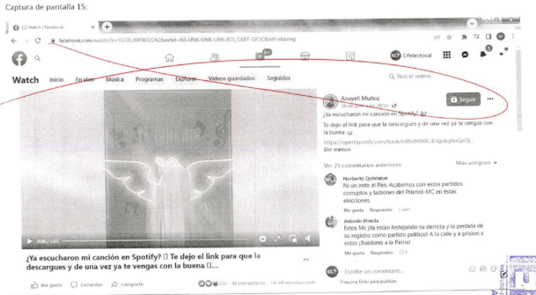  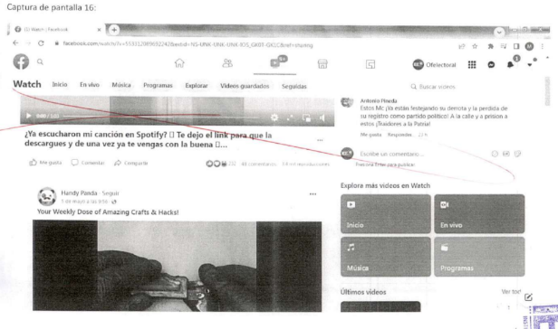  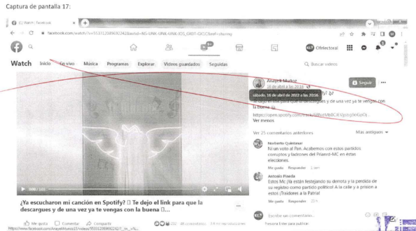  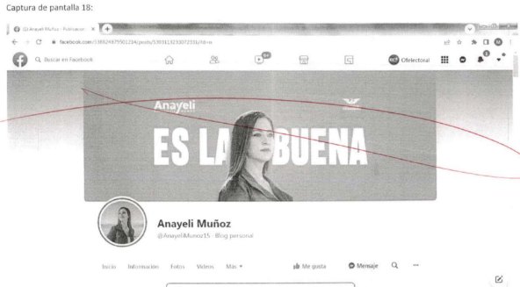
Domingo 17 de abril del 2022, en punto de las 13:09 horas, link:  https://www.facebook.com/538824879501214/posts/5303113233072331/?d=n  Captura 19  Captura 20  Captura 21  Captura 22  Captura 23 | Siendo las dieciocho horas con quince minutos del día once de mayo de dos mil veintidós, situada en la computadora asignada a la suscrita, ingresé al navegador denominado “Google Chrome” y posteriormente procedí a ingresar en el buscador la siguiente dirección electrónica: https://www.facebook.com/538824879501214/posts/5303113233072331/?d=n, y al oprimir la tecla “enter” de forma automática visualicé una publicación realizada por el perfil de nombre “Anayeli Muñoz”, dentro de la red social Facebook de fecha diecisiete de abril de dos mil veintidós, a las “9:36”, misma que contaba con el texto siguiente:  “¡Hoy vamos a grabar un video muuuuuuy bueno con Yuawi!  Les cuento más tarde como va quedando.  Aguascalientes está en Movimiento #VenteConLaBuena”  Así mismo a la publicación se adjuntó una fotografía cuyo contenido puede ser visualizado en las capturas de pantalla de la 19 a la 23 del ANEXO UNO de la presente acta.  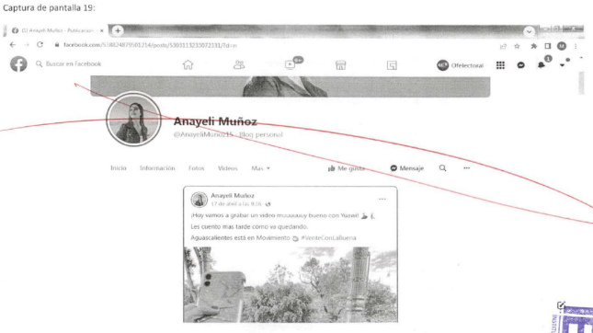  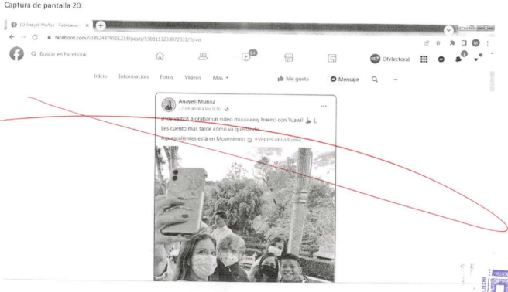  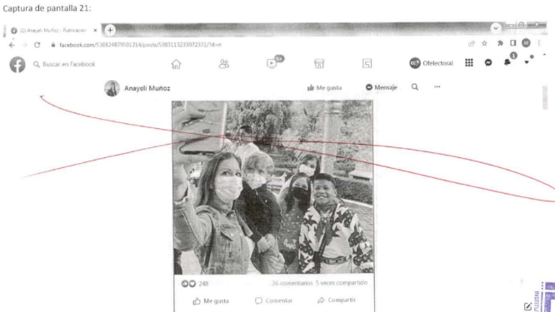  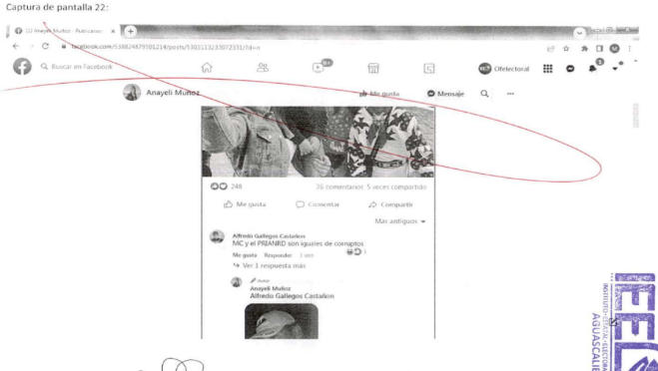  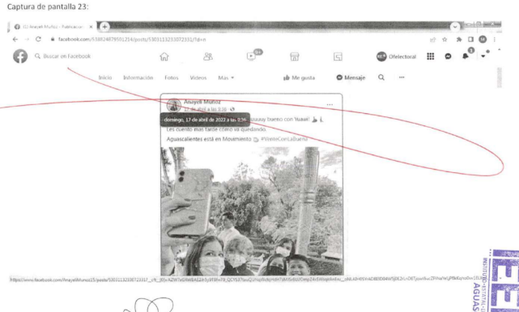
Domingo 17 de abril del 2022, en punto de las 13.09 horas, link:  https://www.facebook.com/538824879501214/posts/5303570886359899/?d=n  Captura 24  Captura 25  Captura 26  Captura 27  Captura 28 | Siendo las dieciocho horas con dieciocho minutos del día once de mayo de dos mil veintidós, situada en la computadora asignada a la suscrita, ingresé al navegador denominado “Google Chrome” y posteriormente procedí a ingresar en el buscador la siguiente dirección electrónica: https://www.facebook.com/538824879501214/posts/5303570886359899/?d=n, y al oprimir la tecla “enter” de forma automática visualicé una publicación realizada por el perfil de nombre “Anayeli Muñoz”, dentro de la red social Facebook de fecha diecisiete de abril de dos mil veintidós, a las “13:09”, misma que contaba con el texto siguiente:  “AGUAS CON YUAWI, SE VIENE LO BUENO  Al rito del Movimiento 🍊 grabamos en el Jardín de San Marcos una parte de nuestro próximo video con Yuawi ¡Está quedando muuuuy bueno!  Neta, ya no le pienses #VenteConLaBuena”  En la que se visualizaron cuatro fotografías, mismas que pueden ser visualizadas en las capturas de pantalla de la 24 a la 28 del ANEXO UNO de la presente acta.  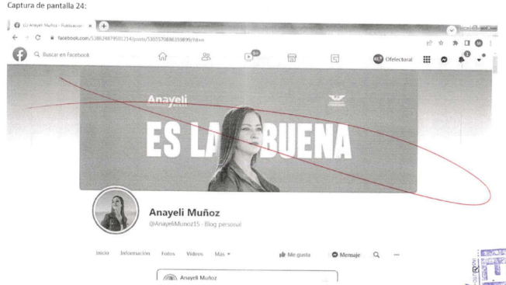  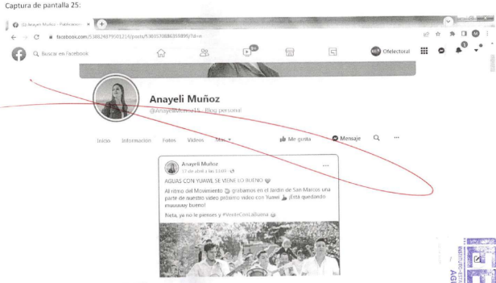  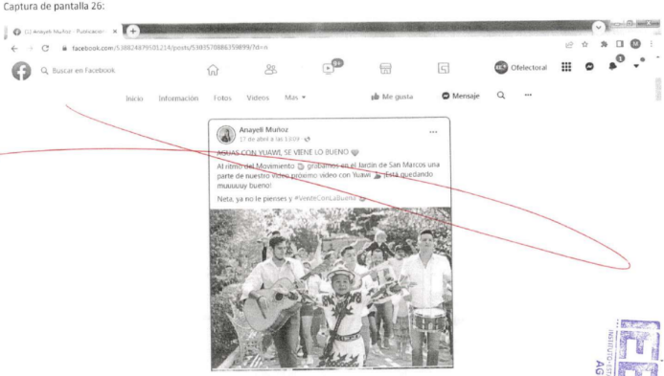  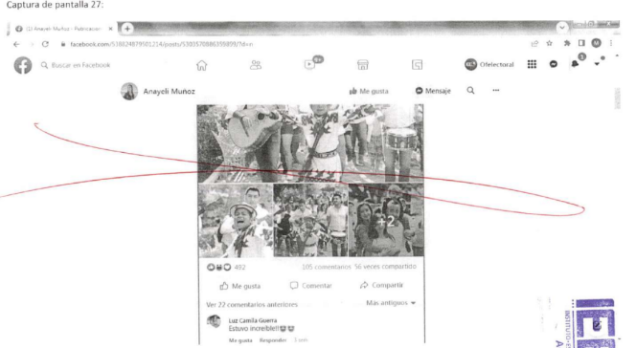  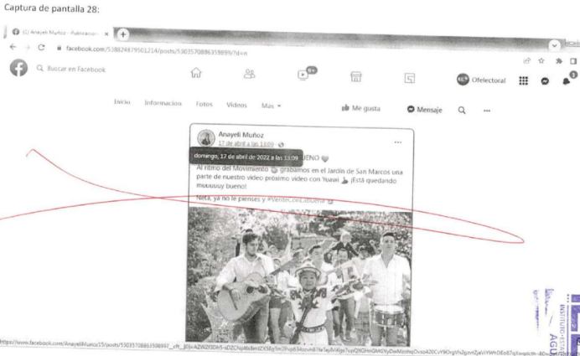
Domingo 17 de abril del 2022, en punto de las 13:09 horas, link:  https://www.facebook.com/AnayeliMunoz15/photos/a.786648014718898/5303570726359915/?type=3  Captura 29 | Siendo las dieciocho horas con veintitrés minutos del día once de mayo de dos mil veintidós, situada en la computadora asignada a la suscrita, ingresé al navegador denominado “Google Chrome” y posteriormente procedí a ingresar en el buscador la siguiente dirección electrónica: https://www.facebook.com/AnayeliMunoz15/photos/a.786648014718898/5303570726359915/?type=3, y al oprimir la tecla “enter” de forma automática visualicé una fotografía publicada por el perfil de nombre “Anayeli Muñoz”, dentro de la red social Facebook, de fecha diecisiete de abril de dos mil veintidós a las “13:09”, en la cual se visualizó a una multitud de personas, quiénes se encontraban en lo que parecía ser un jardín, y quiénes en su mayoría eran aparentemente mayores de edad, con excepción de seis de ellos, mismos que se describen a continuación: el primero de ellos se encontraba al frente de la fotografía y usaba vestimenta en color blanco con detalles en color azul y amarillo y usaba un sombrero; la segunda persona se encontraba atrás de la primer persona descrita y usaba una blusa en color blanco y pantalón negro; la tercera persona se encontraba del lado derecho de la fotografía (viendo de frente al monitor), solo se veía parte de su rostro y usaba blusa en color amarillo y falda en tonalidad azul con café; en cuanto a las 3 personas restantes se encontraban al fondo de la fotografía, a dos de las cuales solo se veía parte de su rostro y una de las cuales usaba vestimenta en color azul.  Lo anterior tal y como puede ser visualizado en la captura de pantalla 29 del ANEXO UNO de la presente acta.  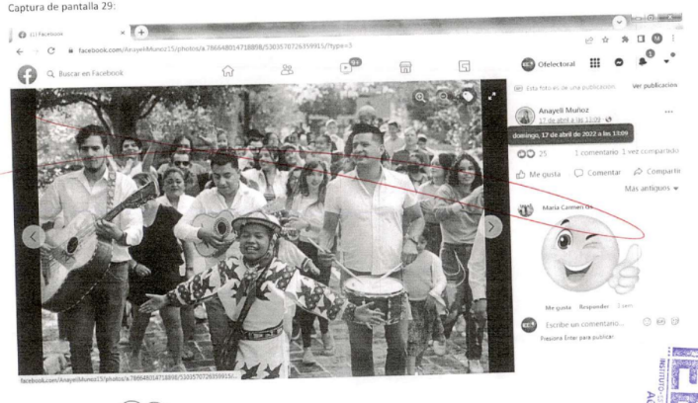
Domingo 17 de abril del 2022, en punto de las 13:09 horas, link:  https://www.facebook.com/AnayeliMunoz15/photos/a.786648014718898/5303570709693250/?type=3  Captura 30 | Siendo las dieciocho horas con veinticinco minutos del día once de mayo de dos mil veintidós, situada en la computadora asignada a la suscrita, ingresé al navegador denominado “Google Chrome” y posteriormente procedí a ingresar en el buscador la siguiente dirección electrónica: https://www.facebook.com/AnayeliMunoz15/photos/a.786648014718898/5303570709693250/?type=3, y al oprimir la tecla “enter” de forma automática visualicé una fotografía publicada por el perfil de nombre “Anayeli Muñoz”, dentro de la red social Facebook, de fecha diecisiete de abril de dos mil veintidós a las “13:09”, misma que puede ser visualizada en la captura de pantalla 30 del ANEXO UNO de la presente acta.  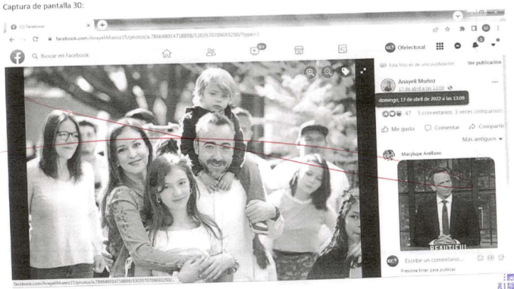
Domingo 17 de abril del 2022, en punto de las 13:09 horas, link:  https://www.facebook.com/AnayeliMunoz15/photos/a.786648014718898/5303570733026581/?type=3  Captura 31  Captura 32 | Siendo las dieciocho horas con veintisiete minutos del día once de mayo de dos mil veintidós, situada en la computadora asignada a la suscrita, ingresé al navegador denominado “Google Chrome” y posteriormente procedí a ingresar en el buscador la siguiente dirección electrónica: https://www.facebook.com/AnayeliMunoz15/photos/a.786648014718898/5303570733026581/?type=3, y al oprimir la tecla “enter” de forma automática visualicé una fotografía publicada por el perfil de nombre “Anayeli Muñoz”, dentro de la red social Facebook, de fecha diecisiete de abril de dos mil veintidós a las “13:09” en la cual se encontraba una multitud de personas, mismas que en su mayoría se encontraban levantando las manos, y de las cuales, cuatro eran aparentemente menores de edad, tres de ellos, se encontraban sobre los hombros de una persona, y una de ellas se encontraba al centro de la fotografía y vestía una blusa en color tinto.  Fotografía que puede ser visualizada en la captura de pantalla 31 del ANEXO UNO de la presente acta.  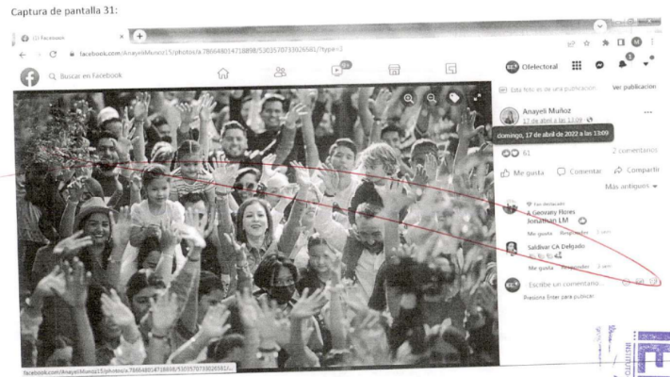  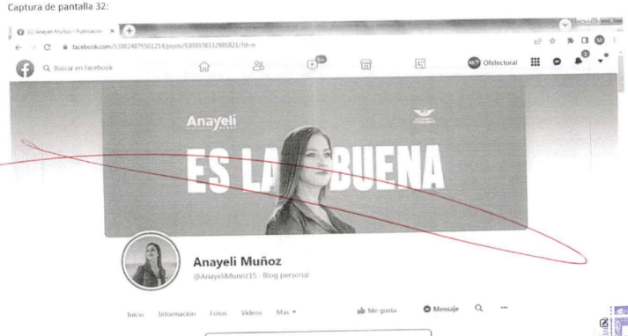
Domingo 17 de abril del 2022, en punto de las 17:11 horas, link:  https://www.facebook.com/538824879501214/posts/5303978332985821/?d=n  Captura 33  Captura 34  Captura 35  Captura 36 | Siendo las dieciocho horas con treinta y un minutos del día once de mayo de dos mil veintidós, situada en la computadora asignada a la suscrita, ingresé al navegador denominado “Google Chrome” y posteriormente procedí a ingresar en el buscador la siguiente dirección electrónica: https://www.facebook.com/538824879501214/posts/5303978332985821/?d=n, y al oprimir la tecla “enter” de forma automática visualicé una publicación realizada por el perfil de nombre “Anayeli Muñoz”, dentro de la red social Facebook, de fecha diecisiete de abril de dos mil veintidós a las “17:05” la cual contaba con el texto siguiente:  “DOMINGO DE #FNSM22 EN FAMILIA 🥰  Ayyyyyyy fiesta bonita que hasta el alma grita con todas sus  Fuerzas ¡Viiiiiiiiiiiva Aguascalientes´n! Que su feria es un primor  Feria Nacional de San Marcos, la feria más buena de todas.”  Publicación a la que se visualizaron cuatro fotografías, mismas que pueden ser visualizadas en las capturas de pantalla de la 33 a la 36 del ANEXO UNO de la presente acta.  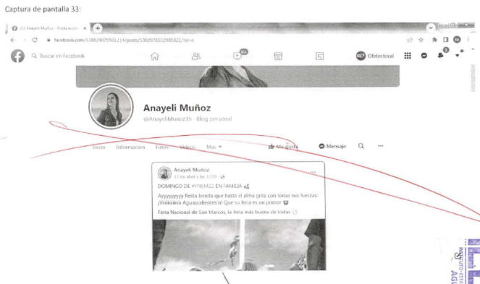  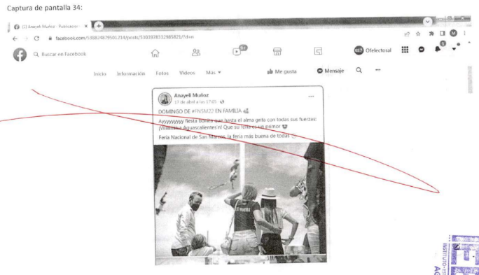  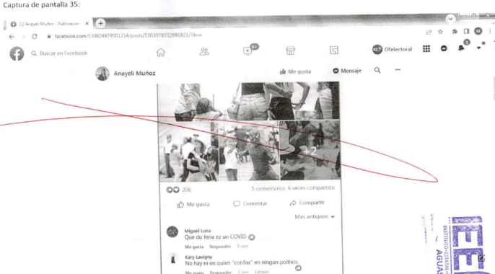  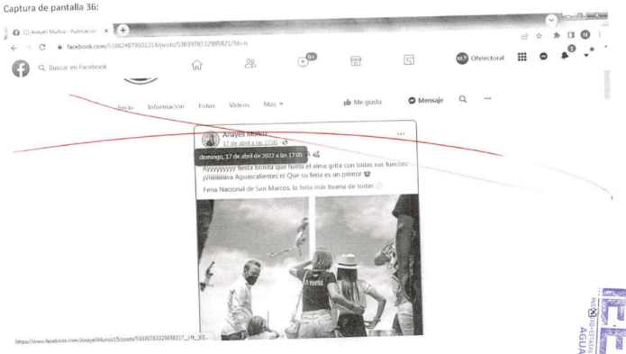
Domingo 17 de abril del 2022, en punto de las 17:11 horas, link:  https://www.facebook.com/AnayeliMunoz15/photos/a.786648014718898/5303978249652496/?type=3  Captura 37 | Siendo las dieciocho horas con treinta y siete minutos del día once de mayo de dos mil veintidós, situada en la computadora asignada a la suscrita, ingresé al navegador denominado “Google Chrome” y posteriormente procedí a ingresar en el buscador la siguiente dirección electrónica: https://www.facebook.com/AnayeliMunoz15/photos/a.786648014718898/5303978249652496/?type=3, y al oprimir la tecla “enter” de forma automática visualicé una fotografía publicada por el perfil de nombre “Anayeli Muñoz”, dentro de la red social Facebook, de fecha diecisiete de abril de dos mil veintidós a las “17:05”, misma que puede ser visualizada en la captura de pantalla 37 del ANEXO UNO de la presente acta.  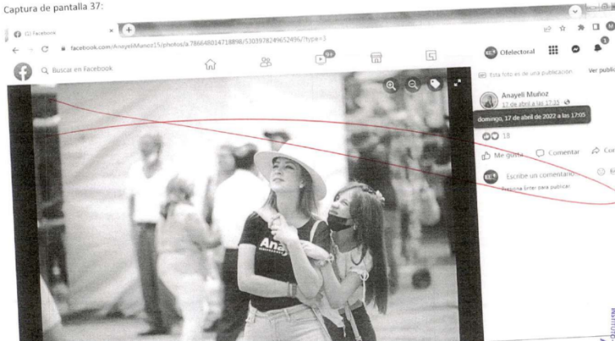
Domingo 17 de abril del 2022, en punto de las 17:11 horas, link:  https://www.facebook.com/AnayeliMunoz15/photos/a.786648014718898/5303978232985831/?type=3  Captura 38 | Siendo las dieciocho horas con cuarenta minutos del día once de mayo de dos mil veintidós, situada en la computadora asignada a la suscrita, ingresé al navegador denominado “Google Chrome” y posteriormente procedí a ingresar en el buscador la siguiente dirección electrónica: https://www.facebook.com/AnayeliMunoz15/photos/a.786648014718898/5303978232985831/?type=3, y al oprimir la tecla “enter” de forma automática visualicé una fotografía publicada por el perfil de nombre “Anayeli Muñoz”, dentro de la red social Facebook, de fecha diecisiete de abril de dos mil veintidós a las “17:05”, misma que puede ser visualizada en la captura de pantalla 38 del ANEXO UNO de la presente acta.  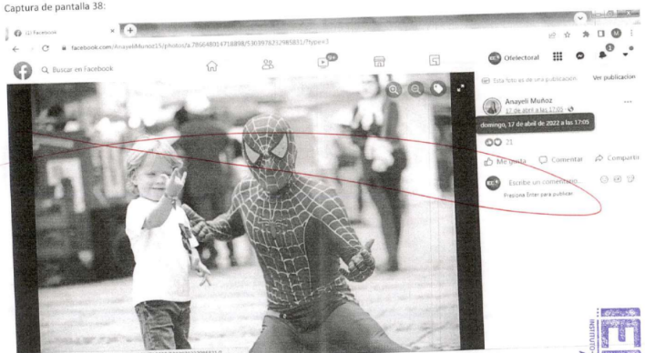
Lunes 18 de abril del 2022, en punto de las 21:09 horas, link:  https://www.facebook.com/AnayeliMunoz15/photos/a.786648014718898/5306851026031885/?type=3  Captura 39 | Siendo las dieciocho horas con cuarenta y dos minutos del día once de mayo de dos mil veintidós, situada en la computadora asignada a la suscrita, ingresé al navegador denominado “Google Chrome” y posteriormente procedí a ingresar en el buscador la siguiente dirección electrónica: https://www.facebook.com/AnayeliMunoz15/photos/a.786648014718898/5306851026031885/?type=3, y al oprimir la tecla “enter” de forma automática visualicé una fotografía publicada por el perfil de nombre “Anayeli Muñoz”, dentro de la red social Facebook, de fecha dieciocho de abril de dos mil veintidós a las “21:09”, en la cual se encontraban diversas personas, algunas de ellas de pie y otras sentadas en diversas sillas que se encontraban en el lugar, observando que una de dichas personas era aparentemente menor de edad, usaba gorra y blusa en color negro así como zapatos en color rosa, quien se encontraba sentada al frente de la fotografía.  Lo anterior, tal y como puede ser visualizado en la captura de pantalla 39 del ANEXO UNO de la presente acta.  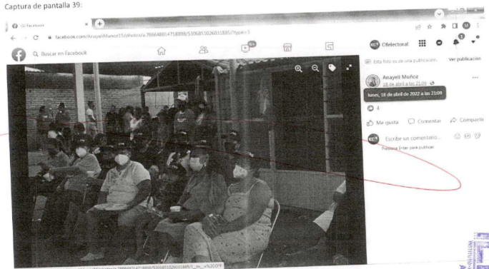
Martes 19 de abril del 2022, en punto de las 21:50 horas, link:  https://www.facebook.com/AnayeliMunoz15/photos/a.786648014718898/5309552692428385/?type=3  Captura 40 | Siendo las dieciocho horas con cuarenta y seis minutos del día once de mayo de dos mil veintidós, situada en la computadora asignada a la suscrita, ingresé al navegador denominado “Google Chrome” y posteriormente procedí a ingresar en el buscador la siguiente dirección electrónica: https://www.facebook.com/AnayeliMunoz15/photos/a.786648014718898/5309552692428385/?type=3, y al oprimir la tecla “enter” de forma automática visualicé una fotografía publicada por el perfil de nombre “Anayeli Muñoz”, dentro de la red social Facebook, de fecha diecinueve de abril de dos mil veintidós a las “21:50”, en la cual se encontraba una persona aparentemente del género femenino y mayor de edad, que vestía una blusa en color negro y quién se encontraba sosteniendo lo que parecía ser un teléfono celular y detrás de dicha persona se visualizó un grupo de personas de diversos géneros quiénes en su mayoría usaban playera en color negro y algunas de las cuales sostenían banderas en color naranja y blanco; así mismo se hace constar que de las personas visualizadas en la fotografía, siete eran aparentemente menores de edad, la primera de ellas se visualizó detrás del teléfono celular antes señalado, quién usaba playera en color negro y solo se visualiza una parte de su rostro; la segunda de ellas se encontraba detrás de la persona que sostenía el teléfono celular antes mencionado, quién vestía una playera de color negro; la tercera de ellas se encontraba a un costado de la persona anterior, vestía playera en color naranja y sostenía lo que parecía ser una lona en color naranja y blanco; la cuarta y quinta personas se encontraban detrás de la persona anterior, una de ellas usaba gorra en color naranja y la otra usaba gorra, cubre bocas y playera en color negro; por último la sexta y séptima personas se encontraban en el lado derecho de la fotografía (viendo de frente al monitor), Una de ellas usaba playera en color negro y short en color azul y tenía una de sus manos levantadas y la otra se encontraba en cunclillas sobre el suelo y usa una playera en color naranja.  Lo anterior, tal y como puede ser visualizado en la captura de pantalla 40 del ANEXO UNO de la presente acta.  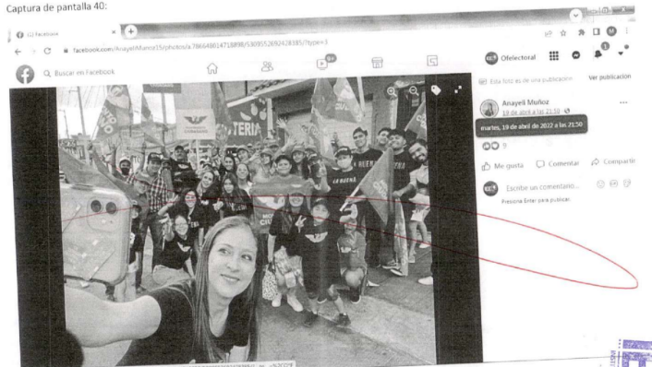
Miércoles 20 de abril del 2022, en punto de las 13:12 horas, link:  https://www.facebook.com/AnayeliMunoz15/photos/pcb.5311226912260963/5311226828927638  Captura 41 | Siendo las dieciocho horas con cuarenta y nueve minutos del día once de mayo de dos mil veintidós, situada en la computadora asignada a la suscrita, ingresé al navegador denominado “Google Chrome” y posteriormente procedí a ingresar en el buscador la siguiente dirección electrónica: https://www.facebook.com/AnayeliMunoz15/photos/pcb.5311226912260963/5311226828927638, y al oprimir la tecla “enter” de forma automática visualicé una fotografía publicada por el perfil de nombre “Anayeli Muñoz”, dentro de la red social Facebook, de fecha veinte de abril de dos mil veintidós a las “13:12”, misma que puede ser visualizada en la captura de pantalla 41 del ANEXO UNO de la presente acta.  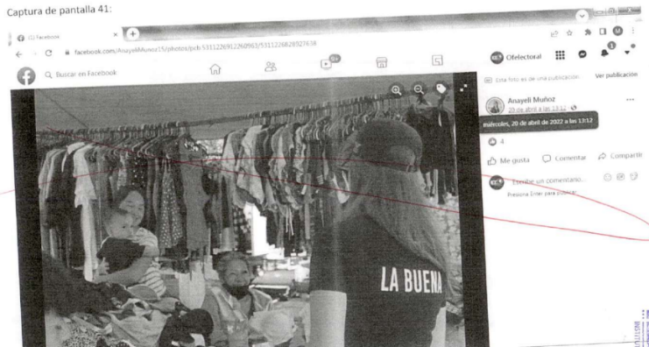
Jueves 21 de abril del 2022, en punto de las 21:36 horas, link:  https://www.facebook.com/AnayeliMunoz15/photos/pcb.5314769648573356/5314769421906712/  Captura 42 | Siendo las dieciocho horas con cincuenta y tres minutos del día once de mayo de dos mil veintidós, situada en la computadora asignada a la suscrita, ingresé al navegador denominado “Google Chrome” y posteriormente procedí a ingresar en el buscador la siguiente dirección electrónica: https://www.facebook.com/AnayeliMunoz15/photos/pcb.5314769648573356/5314769421906712/, y al oprimir la tecla “enter” de forma automática visualicé una fotografía publicada por el perfil de nombre “Anayeli Muñoz”, dentro de la red social Facebook, de fecha veintiuno de abril de dos mil veintidós a las “21:36” en la cual se encontraba una persona aparentemente del género femenino y mayor de edad, quien vestía una playera en color negro y quién sostenía un teléfono celular con una de sus manos y detrás de ella se observó a un grupo de personas que vestían en su mayoría una playera en color negro y algunas de las cuales sostenían banderas en color naranja y blanco; observando que cuatro de las personas que se encontraban en la fotografía eran aparentemente menores de edad, una de ellas usaba una playera naranja y se encontraba levantando la mano, la segunda de las personas se encontraba frente a la persona anterior y usaba una gorra, playera y cubre bocas en color negro; la tercera de ellas de igual forma usaba gorra, cubre bocas y playera en color negro y era visible sobre la cabeza de la persona aparentemente del género femenino antes descrita y la cuarta persona se encontraba del lado derecho de la fotografía viendo de frente al monitor, vestía una gorra en color blanco y negro y una playera en color negro, mismo que además se encontraba levantando una de sus manos.  Lo anterior, tal y como puede ser visualizado en la captura de pantalla 42 del ANEXO UNO de la presente acta.  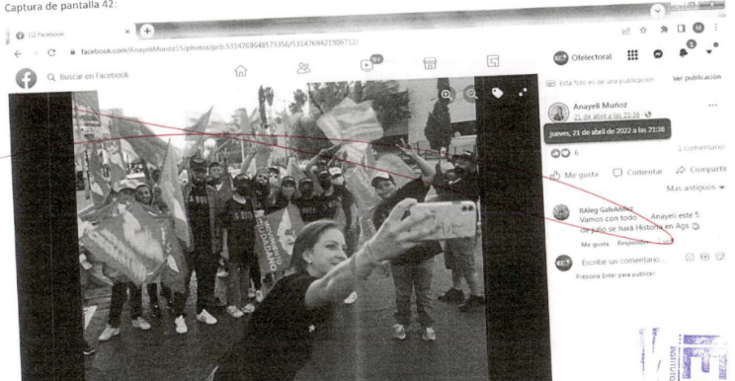
Jueves 21 de abril del 2022, en punto de las 22:38 horas, link:  https://www.facebook.com/538824879501214/posts/5314879775229010/?d=n  Captura 43  Captura 44  Captura 45  Captura 46  Captura 47 | Siendo las dieciocho horas con cincuenta y cinco minutos del día once de mayo de dos mil veintidós, situada en la computadora asignada a la suscrita, ingresé al navegador denominado “Google Chrome” y posteriormente procedí a ingresar en el buscador la siguiente dirección electrónica: https://www.facebook.com/538824879501214/posts/5314879775229010/?d=n, y al oprimir la tecla “enter” de forma automática visualicé una publicación realizada por el perfil de nombre “Anayeli Muñoz”, dentro de la red social Facebook, de fecha veintiuno de abril de dos mil veintidós a las “22:38”, la cual contaba con el texto siguiente:  “Terminamos el día con las y los vecinos de Norias Ojocaliente  Aquí estamos en Movimiento desde tempranito hasta que nos cae la  Noche. La gente buena de Aguas es la que nos carga la pila para ir agarrando cada vez más fuerza.  Aguas, este arroz ya se coció #VenteConLaBuena  A la cual se adjuntó una fotografía en la cual se encontraba una persona aparentemente del género femenino y mayor de edad, qué vestía una playera en color negro y quién sostenía un teléfono celular con una de sus manos y detrás de ella se observó a un grupo de personas que vestían en su mayoría una playera en color naranja y algunas de las cuales sostenían banderas en color naranja y blanco; observando que una de dichas personas era aparentemente menor de edad quién se encontraba al frente de la fotografía y vestía una blusa de color morado.  Lo anterior, tal y como puede ser visualizado en las capturas de pantalla de la 43 a la 47 del ANEXO UNO de la presente acta.  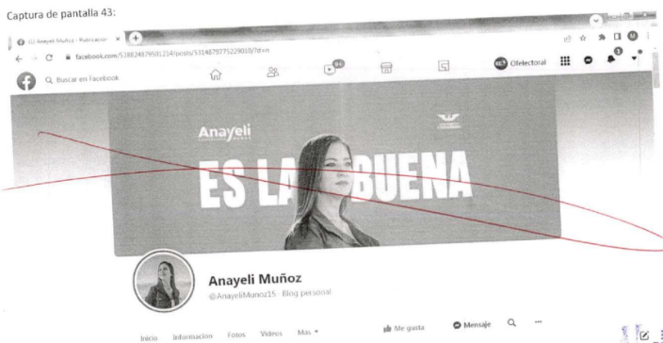  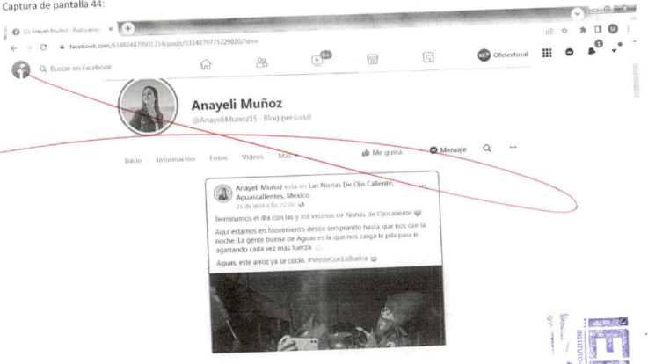  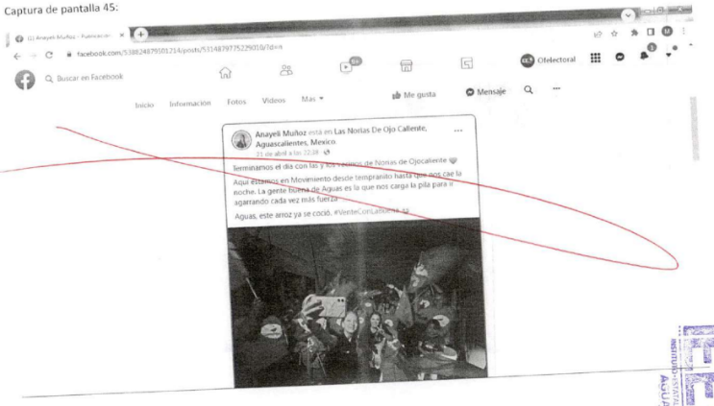  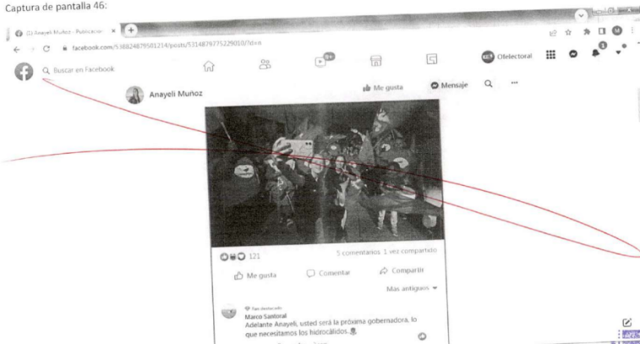  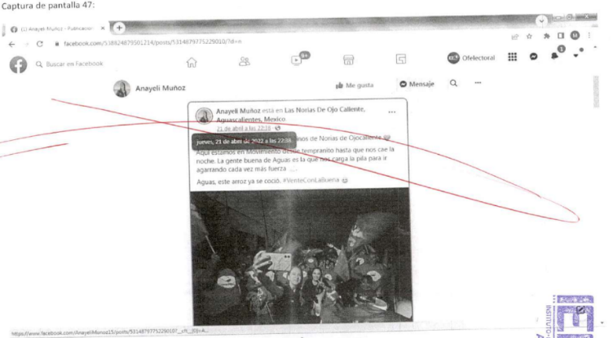
Viernes 22 de abril del 2022  Específicamente aquello expuesto durante los segundos que transcurren de:  a) Del segundo 00:05 al segundo 00:06  b) Del minuto 01:14 al minuto 01:15  https://www.facebook.com/AnayeliMunoz15/videos/1800747990256295  Captura 48  Captura 49 | Siendo las dieciocho horas con cincuenta y siete minutos del día once de mayo de dos mil veintidós, situada en la computadora asignada a la suscrita, ingresé al navegador denominado “Google Chrome” y posteriormente procedí a ingresar en el buscador la siguiente dirección electrónica: https://www.facebook.com/AnayeliMunoz15/videos/1800747990256295, y al oprimir la tecla “enter” de forma automática visualicé una publicación realizada por el perfil de nombre “Anayeli Muñoz”, dentro de la red social Facebook, de fecha veintidós de abril de dos mil veintidós a las “18:53”, misma que contaba con el texto siguiente:  “ESTOY FELIZ: ESTA ES MUY BUENA SEMANA  El Tribunal Electoral de la Federación nos dio la razón y ordenó al Instituto Electoral de Aguascalientes investigar la censura en mi contra para bajar mi publicidad a la mala.  Además nos fue muy bien ayer con las y los jóvenes en el TEC Campus Aguascalientes y el lunes con la presentación de nuestra estrategia de seguridad.  Este Movimiento no para de crecer. #VenteConLaBuena”  Además a la publicación se adjuntó un video de treinta segundos de duración, en el cual específicamente en los intervalos de tiempo precisados visualicé lo siguiente:  - Del segundo 00:05 al segundo 00:06  Visualicé a dos personas aparentemente del género femenino, la primera de ellas (empezando de izquierda derecha) aparentemente menor de edad quién vestía una prenda en color negro, y la segunda de ellas aparentemente mayor de edad, misma que se encontraba hablando y que usaba una playera en color negra con las leyendas “Anayeli”, “GOBERNADORA” y “MUÑOZ”.  b) Del minuto 01:14 al minuto 01:15  Visualicé a dos personas aparentemente del género femenino, la primera de ellas (empezando de izquierda derecha) aparentemente menor de edad vestía una prenda en color negro, y la segunda de ellas aparentemente mayor de edad, quien usaba una playera en color negro con las leyendas “Anayeli”, “GOBERNADORA” y “MUÑOZ”.  Todo lo anterior tal y como puede ser visualizado en el Video 3 que se encuentra almacenado en el disco compacto que se identifica como ANEXO DOS de la presente acta, en el que se puede visualizar de manera íntegra el video antes descrito.  Finalmente se indica que la publicación puede ser visualizada en las capturas de pantalla 48 y 49 del ANEXO UNO de la presente acta.  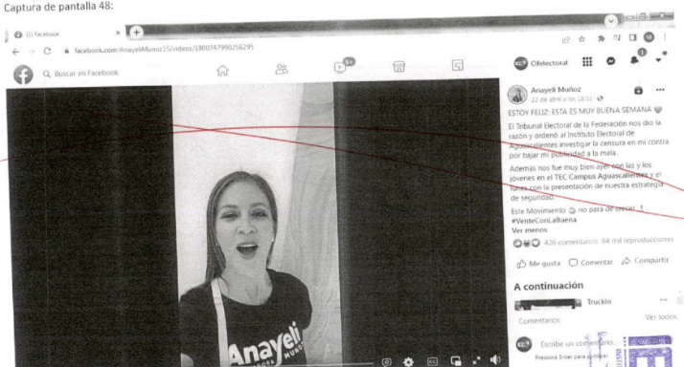  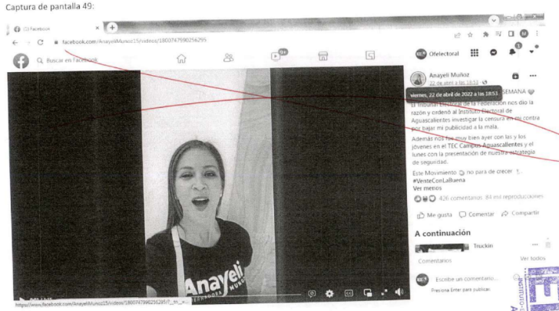
Viernes 22 de abril del 2022, en punto de las 22:00 horas, link:  https://www.facebook.com/AnayeliMunoz15/photos/pcb.5317640964952891/5317639164953071  Captura 50 | Siendo las diecinueve horas con tres minutos del día once de mayo de dos mil veintidós, situada en la computadora asignada a la suscrita, ingresé al navegador denominado “Google Chrome” y posteriormente procedí a ingresar en el buscador la siguiente dirección electrónica: https://www.facebook.com/AnayeliMunoz15/photos/pcb.5317640964952891/5317639164953071, y al oprimir la tecla “enter” de forma automática visualicé una fotografía publicada por el perfil de nombre “Anayeli Muñoz”, dentro de la red social Facebook, de fecha veintidós de abril de dos mil veintidós a las “22:00”, misma que puede ser visualizada en la captura de pantalla 50 del ANEXO UNO de la presente acta.  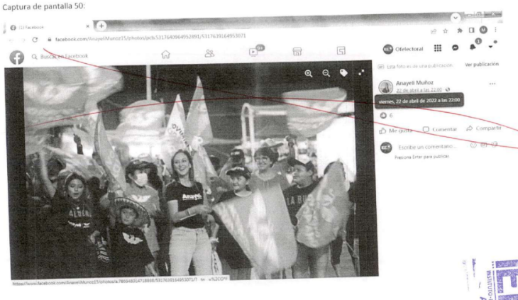
Viernes 22de abril del 2022, en punto de las 22:00 horas, link:  https://www.facebook.com/AnayeliMunoz15/photos/pcb.5317640964952891/5317638964953091  Captura 51 | Siendo las diecinueve horas con cinco minutos del día once de mayo de dos mil veintidós, situada en la computadora asignada a la suscrita, ingresé al navegador denominado “Google Chrome” y posteriormente procedí a ingresar en el buscador la siguiente dirección electrónica: https://www.facebook.com/AnayeliMunoz15/photos/pcb.5317640964952891/5317638964953091, y al oprimir la tecla “enter” de forma automática visualicé una fotografía publicada por el perfil de nombre “Anayeli Muñoz”, dentro de la red social Facebook, de fecha veintidós de abril de dos mil veintidós a las “22:00”, misma que puede ser visualizada en la captura de pantalla 51 del ANEXO UNO de la presente acta.  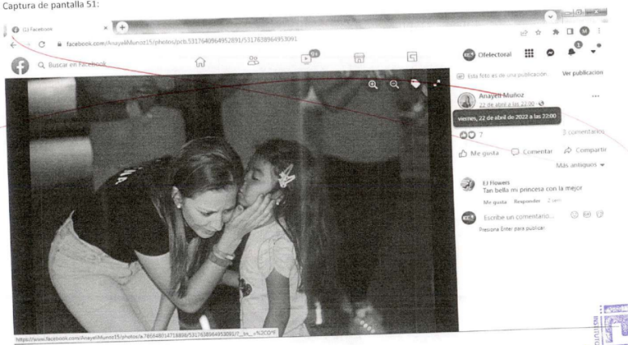
Viernes 22 de abril del 2022, en punto de las 22:00 horas, link:  https://www.facebook.com/AnayeliMunoz15/photos/pcb.5317640964952891/5317638908286430/  Captura 52 | Siendo las diecinueve horas con ocho minutos del día once de mayo de dos mil veintidós, situada en la computadora asignada a la suscrita, ingresé al navegador denominado “Google Chrome” y posteriormente procedí a ingresar en el buscador la siguiente dirección electrónica: https://www.facebook.com/AnayeliMunoz15/photos/pcb.5317640964952891/5317638908286430/, y al oprimir la tecla “enter” de forma automática visualicé una fotografía publicada por el perfil de nombre “Anayeli Muñoz”, dentro de la red social Facebook, de fecha veintidós de abril de dos mil veintidós a las “22:00”, en la que se encontraba un grupo de personas que vestían en su mayoría una playera en color naranja y algunas usaban playera en color negro, así mismo, algunas de dichas personas sostenían banderas en color naranja y blanco; además observe que siete de dichas personas serán aparentemente menores de edad, quiénes se encontraban al frente de la fotografía, a excepción de una de ellas quién se encontraba al centro de la fotografía detrás de dos personas.  Lo anterior, tal y como puede ser visualizado en la captura de pantalla 52 del ANEXO UNO de la presente acta.  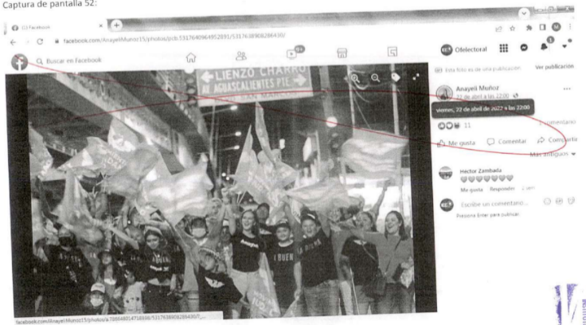
Sábado 23 de abril del 2022, en punto de las 17:50 horas, link:  https://www.facebook.com/AnayeliMunoz15/photos/pcb.5319849634732024/5319849308065390  Captura 53 | Siendo las diecinueve horas con diez minutos del día once de mayo de dos mil veintidós, situada en la computadora asignada a la suscrita, ingresé al navegador denominado “Google Chrome” y posteriormente procedí a ingresar en el buscador la siguiente dirección electrónica: https://www.facebook.com/AnayeliMunoz15/photos/pcb.5319849634732024/5319849308065390 , y al oprimir la tecla “enter” de forma automática visualicé una fotografía publicada por el perfil de nombre “Anayeli Muñoz”, dentro de la red social Facebook, de fecha veintitrés de abril de dos mil veintidós a las “17:50”, misma que puede ser visualizada en la captura de pantalla 53 del ANEXO UNO de la presente acta.  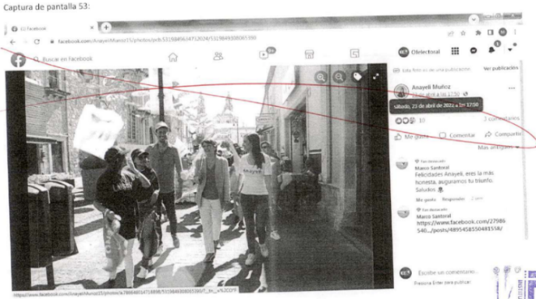
Sábado 23 de abril del 2022, en punto de las 17:50 horas, link:  https://www.facebook.com/AnayeliMunoz15/photos/pcb.5319849634732024/5319849331398721  Captura 54 | Siendo las diecinueve horas con doce minutos del día once de mayo de dos mil veintidós, situada en la computadora asignada a la suscrita, ingresé al navegador denominado “Google Chrome” y posteriormente procedí a ingresar en el buscador la siguiente dirección electrónica: https://www.facebook.com/AnayeliMunoz15/photos/pcb.5319849634732024/5319849331398721, y al oprimir la tecla “enter” de forma automática visualicé una fotografía publicada por el perfil de nombre “Anayeli Muñoz”, dentro de la red social Facebook, de fecha veintitrés de abril de dos mil veintidós a las “17:50”, en la que se encontraba un grupo de personas en lo que parecía ser la vía pública y quiénes en su mayoría vestían una playera en color negra y algunas usaban playera en color naranja, así mismo, se visualizó que dos personas usaban una blusa en color blanco; además diversas de las personas sostenían banderas en colores naranja y blanco; así mismo, visualice que cuatro de dichas personas serán aparentemente menores de edad, mismas que se encontraban al frente de la fotografía.  Lo anterior, tal y como puede ser visualizado en la captura de pantalla 54 del ANEXO UNO de la presente acta.  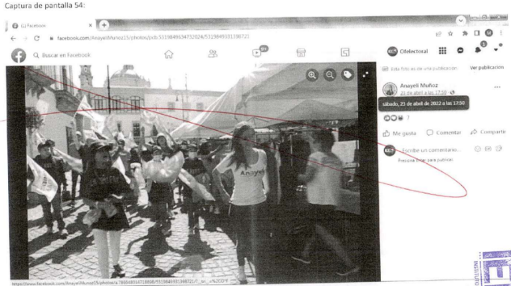
Sábado 23 de abril del 2022, en punto de las 17:50 horas, link:  https://www.facebook.com/AnayeliMunoz15/photos/pcb.5319849684732024/5319849494732038  Captura 55 | Siendo las diecinueve horas con quince minutos del día once de mayo de dos mil veintidós, situada en la computadora asignada a la suscrita, ingresé al navegador denominado “Google Chrome” y posteriormente procedí a ingresar en el buscador la siguiente dirección electrónica: https://www.facebook.com/AnayeliMunoz15/photos/pcb.5319849684732024/5319849494732038, y al oprimir la tecla “enter” de forma automática visualicé una fotografía publicada por el perfil de nombre “Anayeli Muñoz”, dentro de la red social Facebook, de fecha veintitrés de abril de dos mil veintidós a las “17:50”, misma que puede ser visualizada en la captura de pantalla 55 del ANEXO UNO de la presente acta.  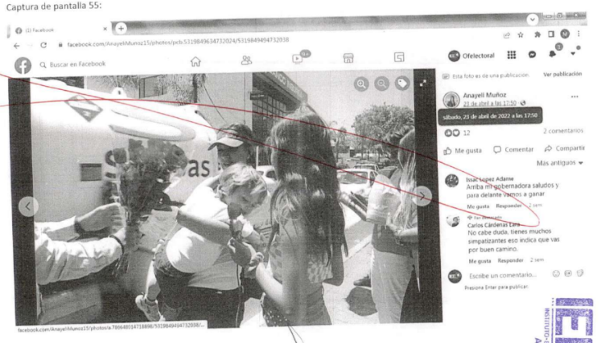
Jueves 26 de abril del 2022, en punto de las 17:10 horas, link:  https://www.facebook.com/AnayeliMunoz15/photos/a.546144738769228/5327844363932551/  Captura 56  Captura 57 | Siendo las diecinueve horas con diecisiete minutos del día once de mayo de dos mil veintidós, situada en la computadora asignada a la suscrita, ingresé al navegador denominado “Google Chrome” y posteriormente procedí a ingresar en el buscador la siguiente dirección electrónica: https://www.facebook.com/AnayeliMunoz15/photos/a.546144738769228/5327844363932551/, y al oprimir la tecla “enter” de forma automática visualicé una fotografía publicada por el perfil de nombre “Anayeli Muñoz”, dentro de la red social Facebook, de fecha veintiséis de abril de dos mil veintidós a las “17:10”, misma que puede ser visualizada en la captura de pantalla 56 y 57 del ANEXO UNO de la presente acta.  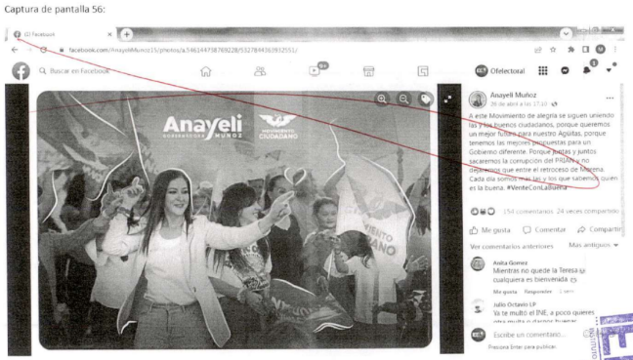  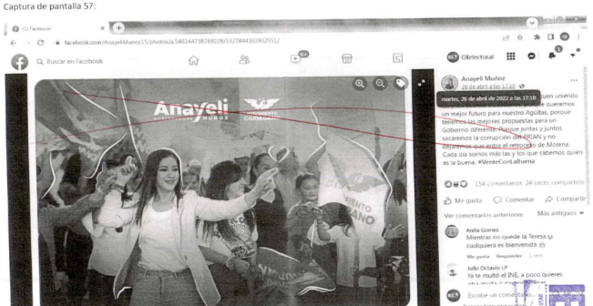
Viernes 27 de abril del 2022, en punto de las 09:24 horas, el cual se puede encontrar en el siguiente link:  https://www.facebook.com/AnayeliMunoz15/videos/1376802502790298  Específicamente aquello expuesto durante los segundos que transcurren de:  a) Del segundo 00:01 al segundo 00:04  b) Del segundo 00:08 al segundo 00:10  c) Lo correspondiente al segundo 00:13  d) Lo correspondiente al segundo 00:18  e) Del minuto 00:20 al minuto 00:22  f) Lo correspondiente al segundo 00:26  Captura 58  Captura 59  Captura 60 | Siendo las diecinueve horas con diecinueve minutos del día once de mayo de dos mil veintidós, situada en la computadora asignada a la suscrita, ingresé al navegador denominado “Google Chrome” y posteriormente procedí a ingresar en el buscador la siguiente dirección electrónica: https://www.facebook.com/AnayeliMunoz15/videos/1376802502790298, y al oprimir la tecla “enter” de forma automática visualicé un video de treinta y dos segundos de duración publicado por el perfil de nombre “Anayeli Muñoz”, dentro de la red social Facebook, de fecha veintisiete de abril de dos mil veintidós a las “9:24”, mismo que contaba con el texto siguiente:  “Este es el Movimiento de la alegría y la buena vibra. El Movimiento de la gente buena de Aguas♥  #VenteConLaBuena  Así mismo, durante los intervalos de tiempo precisados se visualizó lo siguiente:  a) Del segundo 00:01 al segundo 00:04  Se escucha una canción de fondo y en un primer momento visualice a diversas personas aparentemente del género femenino a excepción de una de ellas que era aparentemente del género masculino, algunas de las cuales sostenían banderas en color naranja; visualizando además que tres de dichas personas eran aparentemente menores de edad, el primero de ellos usaba una playera en color negro con una imagen color naranja, la segunda usaba una blusa en color blanco con estampado de diversos colores y la tercera usaba una blusa en color naranja.  Posteriormente se visualizó a una persona aparentemente del género femenino y mayor de edad, quién usaba una blusa en color rosa, quién se encontraba frente a otra persona aparentemente del género femenino y mayor de edad, quién usaba una blusa en color blanco con negro, así como lentes; así mismo, al fondo del video, entre las personas antes descritas se encontraba una persona aparentemente del género masculino y menor de edad, quién usaba gorra en color negro, cubre bocas en color azul y playera en color café y quién además sostenía una bandera en color naranja con blanco.  Acto seguido, de nueva cuenta se visualizó a un grupo de personas, algunas de las cuales sostenían bandera en colores naranja con blanco, observando que tres de dichas personas eran aparentemente menores de edad, una de ellas vestía una gorra color blanco y negro, así como playera en color negro con una imagen en color naranja; la segunda de las personas usaba una blusa en color blanco con estampado en diversos colores; y la tercera persona usaba playera en color naranja.  Por último, visualicé a diversas personas quiénes se encontraban saltando, una de las cuales quién se encontraba al fondo y usaba una prenda en color rosa era aparentemente menor de edad.  b) Del segundo 00:08 al segundo 00:10  Escuché una canción de fondo y observé, al inicio, a cuatro personas, tres de ellas eran aparentemente del género femenino y una de ellas era aparentemente del género masculino, quiénes se encontraban al interior de lo que parecía ser un establecimiento; así mismo, se señala que una de las personas anteriores era aparentemente menor de edad, quién usaba una blusa de cuadros en colores verde y blanco; de igual forma al fondo del video fueron visibles diversas personas.  c) Lo correspondiente al segundo 00:13  Escuché una canción de fondo y observé a diversas personas, mismas que se encontraban en lo que parecía ser un pasillo, quiénes eran aparentemente mayores de edad con excepción de una de ellas, quién era aparentemente menor de edad y del género masculino, el cual usaba cubre bocas y playera en color negro.  d) Lo correspondiente al segundo 00:18  Escuché una canción de fondo y observé a tres personas aparentemente del género femenino quiénes se encontraban en el interior de lo que parecía ser un establecimiento, dos de dichas personas eran aparentemente mayores de edad y una de ellas era aparentemente menor de edad, quién usaba una blusa de cuadros en colores verde y blanco.  e) Del minuto 00:20 al minuto 00:22  Escuché una canción de fondo al inicio observé a cuatro personas, una de ellas era aparentemente del género femenino y menor de edad quién usaba una blusa blanca con estampados en diversos colores; la segunda de ellas usaba una blusa en color blanco con puntos en color negro, misma que no era visible en su totalidad, la tercera de ellas era aparentemente del género femenino y mayor de edad quién usaba una blusa blanca y sostenía con una de sus manos un celular; y la cuarta persona era aparentemente del género masculino y menor de edad, quién usaba una prenda en color blanco con detalles en color azul y amarillo, así como una pañoleta en color rojo; así mismo, al fondo del video fueron visibles diversas personas.  Posteriormente se visualizaron a tres personas aparentemente del género femenino quiénes al parecer se encontraban dentro de un inmueble que tenía una pared en color verde.  f) Lo correspondiente al segundo 00:26  Escuché una canción de fondo y observé a diversas personas, mismas que se encontraban en lo que parecía ser un pasillo, quiénes eran aparentemente mayores de edad con excepción de una de ellas, quién era aparentemente menor de edad y del género masculino el cual usaba cubre bocas en color negro.  Todo lo anterior tal y como puede ser visualizado en el video 4 qué se encuentra almacenado en el disco compacto que se identifica como ANEXO DOS de la presente acta, en el que se puede visualizar de manera íntegra el video antes descrito.  Finalmente se indica que la publicación puede ser visualizada en las capturas de pantalla de la 58 a la 60 del ANEXO UNO de la presente acta  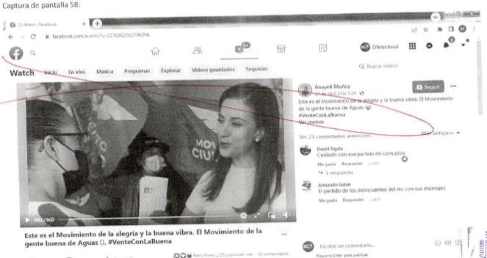  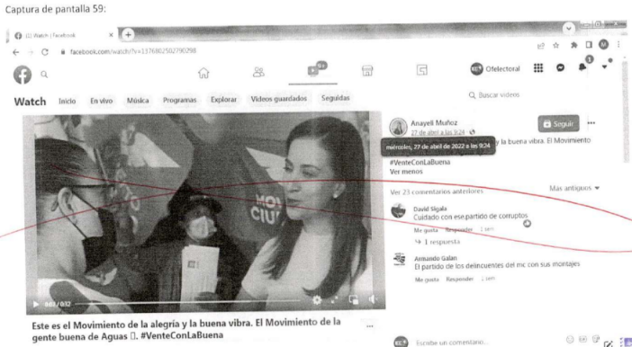  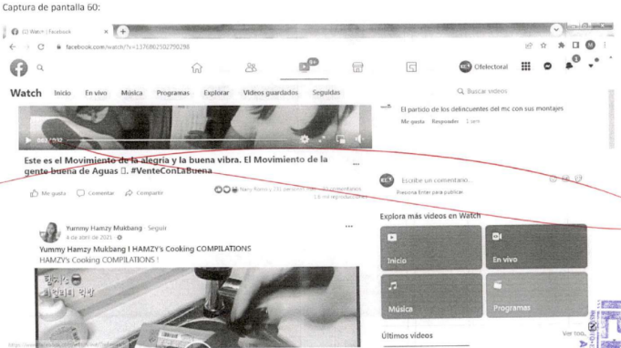
Domingo 01 de mayo del 2022, en punto de las 09.53 horas, link:  Específicamente aquello expuesto durante los segundos que transcurren del segundo 00.05 al minuto 01:21  https://www.facebook.com/AnayeliMunoz15/videos/709913213666442/?extid=NS-UNK-UNK-UNK-IOS_GK0T-GK1C  Captura 61  Captura 62 | Siendo las diecinueve horas con veintinueve minutos del día once de mayo de dos mil veintidós, situada en la computadora asignada a la suscrita, ingresé al navegador denominado “Google Chrome” y posteriormente procedí a ingresar en el buscador la siguiente dirección electrónica: https://www.facebook.com/AnayeliMunoz15/videos/709913213666442/?extid=NS-UNK-UNK-UNK-IOS_GK0T-GK1C, y al oprimir la tecla “enter” de forma automática visualicé un video de un minuto y treinta segundos de duración publicado por el perfil de nombre “Anayeli Muñoz”, dentro de la red social Facebook, de fecha primero de mayo de dos mil veintidós a las “9:53”, misma que contaba con el texto siguiente:  “¡Aguascalientes, cuánto te quiero! (seguido de tres recuadros)  “¡Aguascalientes, cuánto te quiero!  Súbele el volumen y únete al Movimiento Naranja #VenteConLaBuena  Observando que el video, específicamente en el intervalo de tiempo precisado, contaba con lo siguiente:  Del segundo 00.05 al minuto 01:21  Escuché una canción de fondo y observé al inicio a una persona aparentemente del género masculino y menor de edad, quien vestía prendas en color blanco con detalles en color azul y amarillo, y que usaba un sombrero, mismo que durante el video se encuentra cantando; así mismo, en diversas partes del video visualicé a diversas personas de distintos géneros, quiénes eran aparentemente menores de edad, mismos que se encontraban bailando en diversos lugares; además visualicé a un grupo de personas quiénes se encontraban caminando, aplaudiendo y bailando en lo que parecía ser un jardín, así como en diversos lugares, quiénes en su mayoría eran aparentemente mayores de edad y algunas de ellas aparentemente menores de edad.  De igual forma visualicé que diversas de las personas visibles en el video sostenían banderas en color naranja con blanco.  Además del minuto 01:17 al minuto 01:18 visualicé qué una persona aparentemente del género femenino y mayor de edad quién usaba una blusa en color blanco dijo lo siguiente:  “Aguascalientes cuánto te quiero”  Todo lo anterior tal y como puede ser visualizado en el Video 5 que se encuentra almacenado en el disco compacto que se identifica como ANEXO DOS de la presente acta en el que se puede visualizar de manera íntegra el video antes descrito.  Finalmente se indica que la publicación anterior puede visualizarse en las capturas de pantalla 61 y 62 del ANEXO DOS de la presente acta.  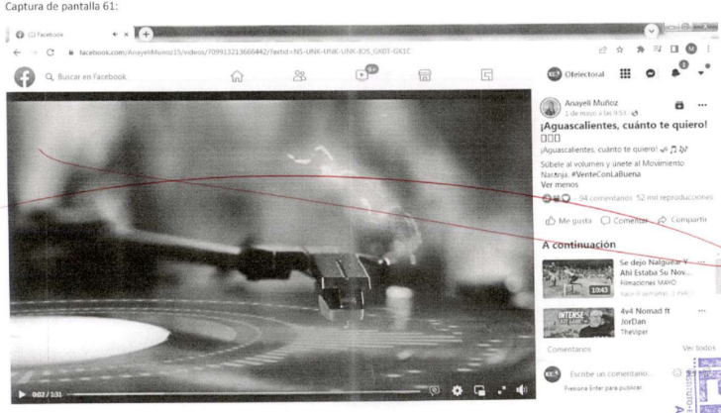  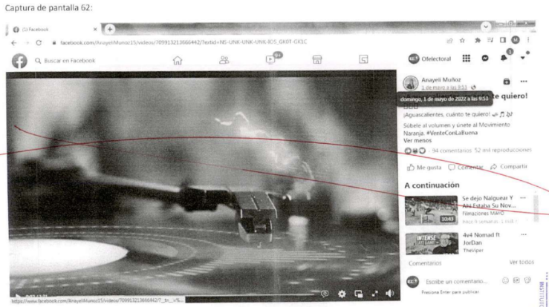
El mismo video mencionado en el numeral anterior en la plataforma de YouTube: https://www.youtube.com/watch?v=bgaODIB4psw&ab_channel=AnayeliMu%C3%B1oz  Captura 63  Captura 64  Captura 65 | Siendo las diecinueve horas con treinta y tres minutos del día once de mayo de dos mil veintidós, situada en la computadora asignada a la suscrita, ingresé al navegador denominado “Google Chrome” y posteriormente procedí a ingresar en el buscador la siguiente dirección electrónica: https://www.youtube.com/watch?v=bgaODIB4psw&ab_channel=AnayeliMu%C3%B1oz, y al oprimir la tecla “enter” de forma automática visualicé un video de un minuto y treinta segundos de duración publicado por la cuenta de nombre “Anayeli Muñoz”, dentro de la página de nombre “YouTube”, en fecha treinta de abril de dos mil veintidós, publicación que contaba con el texto siguiente:  #VenteConLaBuena  ¡Aguascalientes, cuánto te quiero!” (seguido de tres recuadros) y “Anayeli Muñoz”  Video que puede ser visualizado de manera íntegra en el video 6 que se encuentra almacenado en el disco compacto que se identifica como ANEXO DOS de la presente acta.  Así mismo, la publicación del video en mención puede ser visualizada en las capturas de pantalla de la 63 a la 65 del ANEXO UNO de la presente acta.  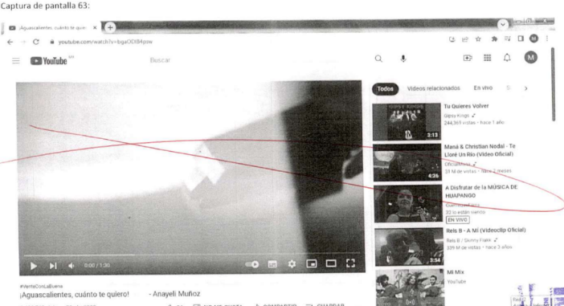  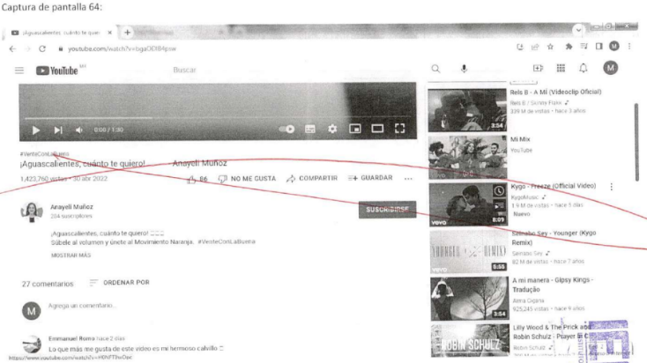  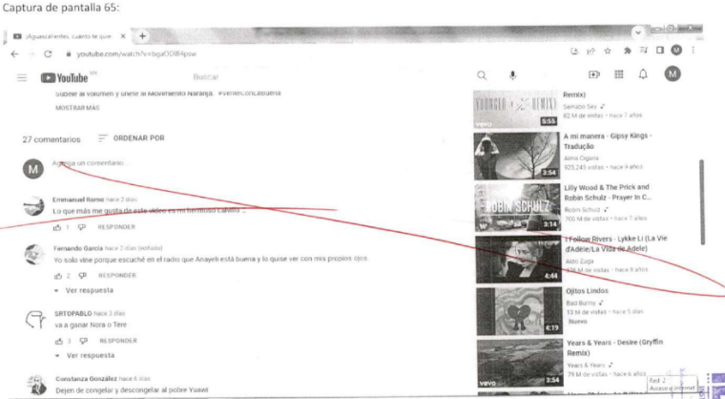
Domingo 01 de mayo del 2022, en punto de las 17:11 horas, link:  https://www.facebook.com/AnayeliMunoz15/photos/a.549265185123850/5341620372554950/?type=3  Captura 66 | Siendo las diecinueve horas con treinta y siete minutos del día once de mayo de dos mil veintidós, situada en la computadora asignada a la suscrita, ingresé al navegador denominado “Google Chrome” y posteriormente procedí a ingresar en el buscador la siguiente dirección electrónica: https://www.facebook.com/AnayeliMunoz15/photos/a.549265185123850/5341620372554950/?type=3, y al oprimir la tecla “enter” de forma automática visualicé una imagen publicada por el perfil de nombre “Anayeli Muñoz”, dentro de la red social Facebook, de fecha primero de mayo de dos mil veintidós a las “17:11”, misma que puede ser visualizada en la captura de pantalla 66 del ANEXO UNO de la presente acta.  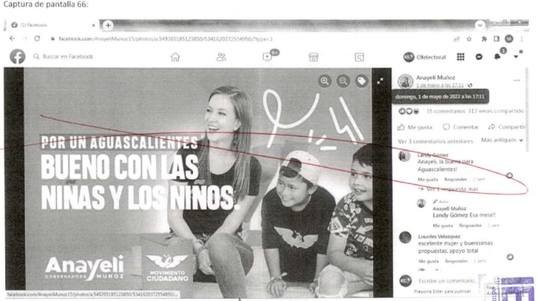
Miércoles 04 de mayo del 2022, en punto de las 19:55 horas, link:  https://www.facebook.com/AnayeliMunoz15/photos/a.786648014718898/5350289005021420/?type=3  Captura 67 | Siendo las diecinueve horas con treinta y nueve minutos del día once de mayo de dos mil veintidós, situada en la computadora asignada a la suscrita, ingresé al navegador denominado “Google Chrome” y posteriormente procedí a ingresar en el buscador la siguiente dirección electrónica: https://www.facebook.com/AnayeliMunoz15/photos/a.786648014718898/5350289005021420/?type=3 y al oprimir la tecla “enter” de forma automática visualicé una fotografía publicada por el perfil de nombre “Anayeli Muñoz”, dentro de la red social Facebook, de fecha cuatro de mayo de dos mil veintidós a las “19:55”, misma que puede ser visualizada en la captura de pantalla 67 del ANEXO UNO de la presente acta.  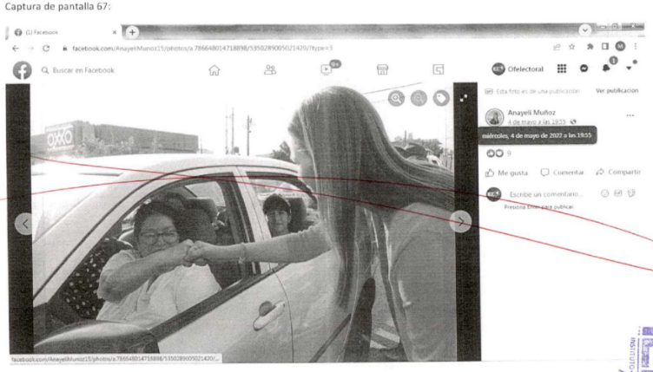
Miércoles 04 de mayo del 2022, en punto de las 16:26 horas, link:  https://www.facebook.com/AnayeliMunoz15/photos/5349903858393268  Captura 68 | Siendo las diecinueve horas con cuarenta y un minutos del día once de mayo de dos mil veintidós, situada en la computadora asignada a la suscrita, ingresé al navegador denominado “Google Chrome” y posteriormente procedí a ingresar en el buscador la siguiente dirección electrónica: https://www.facebook.com/AnayeliMunoz15/photos/5349903858393268, y al oprimir la tecla “enter” de forma automática visualicé una fotografía publicada por el perfil de nombre “Anayeli Muñoz”, dentro de la red social Facebook, de fecha cuatro de mayo de dos mil veintidós a las “16:26”, misma que puede ser visualizada en la captura de pantalla 68 del ANEXO UNO de la presente acta.  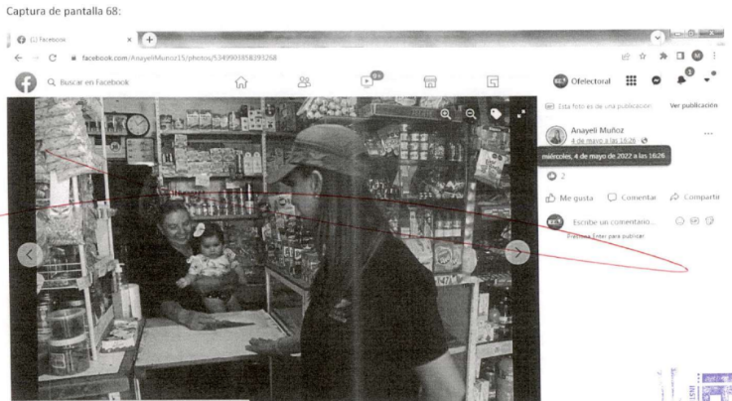
03 de mayo del 2022, en punto de las 2054 horas, link:  https://www.facebook.com/AnayeliMunoz15/photos/5347526961964291  Captura 69 | Siendo las diecinueve horas con cuarenta y tres minutos del día once de mayo de dos mil veintidós, situada en la computadora asignada a la suscrita, ingresé al navegador denominado “Google Chrome” y posteriormente procedí a ingresar en el buscador la siguiente dirección electrónica: https://www.facebook.com/AnayeliMunoz15/photos/5347526961964291, y al oprimir la tecla “enter” de forma automática visualicé una fotografía publicada por el perfil de nombre “Anayeli Muñoz”, dentro de la red social Facebook, de fecha tres de mayo de dos mil veintidós a las “20:54”, misma que puede ser visualizada en la captura de pantalla 69 del ANEXO UNO de la presente acta.  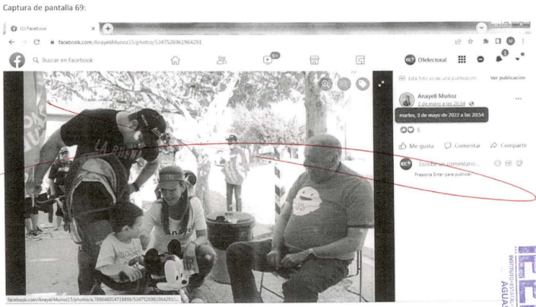
03 de mayo del 2022, en punto de las 20:54 horas, link:  https://www.facebook.com/AnayeliMunoz15/photos/5347526948630959  Captura 70 | Siendo las diecinueve horas con cuarenta y seis minutos del día once de mayo de dos mil veintidós, situada en la computadora asignada a la suscrita, ingresé al navegador denominado “Google Chrome” y posteriormente procedí a ingresar en el buscador la siguiente dirección electrónica: https://www.facebook.com/AnayeliMunoz15/photos/5347526948630959, y al oprimir la tecla “enter” de forma automática visualicé una fotografía publicada por el perfil de nombre “Anayeli Muñoz”, dentro de la red social Facebook, de fecha tres de mayo de dos mil veintidós a las “20:54”, misma que puede ser visualizada en la captura de pantalla 70 del ANEXO UNO de la presente acta.  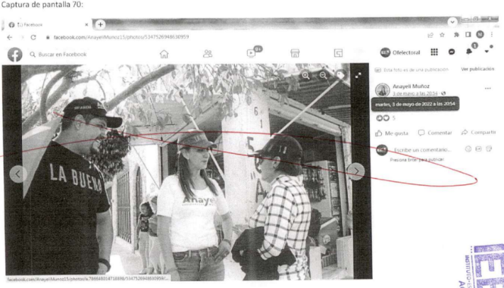
02 de mayo del 2022, en punto de las 20:54 horas, link:  https://www.facebook.com/AnayeliMunoz15/photos/5347526918630962  Captura 71 | Siendo las diecinueve horas con cuarenta y ocho minutos del día once de mayo de dos mil veintidós, situada en la computadora asignada a la suscrita, ingresé al navegador denominado “Google Chrome” y posteriormente procedí a ingresar en el buscador la siguiente dirección electrónica: https://www.facebook.com/AnayeliMunoz15/photos/5347526918630962, y al oprimir la tecla “enter” de forma automática visualicé una fotografía publicada por el perfil de nombre “Anayeli Muñoz”, dentro de la red social Facebook, de fecha tres de mayo de dos mil veintidós a las “20:54”, en la cual se encontraba una persona aparentemente del género femenino y mayor de edad, que vestía una playera en color blanco y usaba una gorra en color gris, quien sostenía un teléfono celular con una de sus manos, y detrás de ella se observó a un grupo de personas, algunas de ellas usaban playeras en color negro y otras usaban playeras en color naranja, y algunas de las cuales sostenían banderas en color naranja y blanco; Así mismo, se hace constar que de las personas visibles en la fotografía cinco eran aparentemente menores de edad, cuatro de ellos se encontraban al frente de la fotografía y una de ellas se encontraba al fondo, sobre los hombros de una persona aparentemente del género masculino.  Lo anterior, tal y como puede ser visualizado en la captura de pantalla 71 del ANEXO UNO de la presente acta.  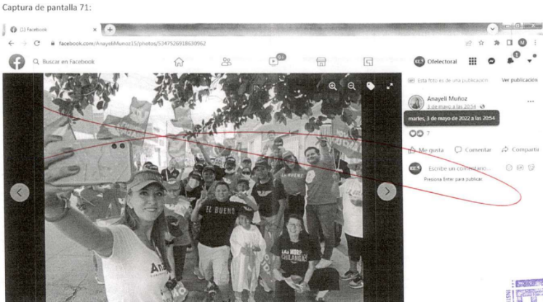
02 de mayo del 2002, en punto de las 19:41 horas, link:  https://www.facebook.com/AnayeliMunoz15/photos/5344565052260482  Captura 72 | Siendo las diecinueve horas con cincuenta minutos del día once de mayo de dos mil veintidós, situada en la computadora asignada a la suscrita, ingresé al navegador denominado “Google Chrome” y posteriormente procedí a ingresar en el buscador la siguiente dirección electrónica: https://www.facebook.com/AnayeliMunoz15/photos/5344565052260482, y al oprimir la tecla “enter” de forma automática visualicé una fotografía publicada por el perfil de nombre “Anayeli Muñoz”, dentro de la red social Facebook, de fecha dos de mayo de dos mil veintidós a las “19:41”, misma que puede ser visualizada en la captura de pantalla 72 del ANEXO UNO de la presente acta.  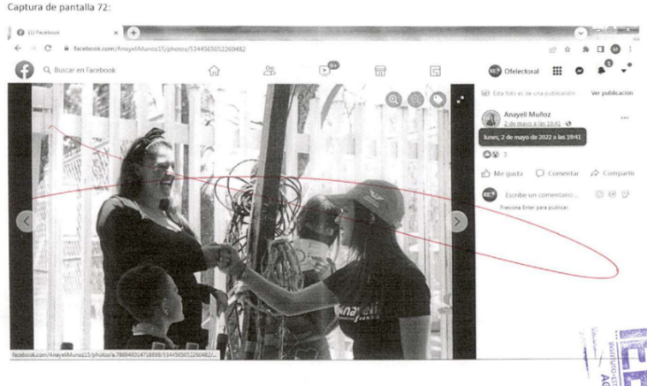
01 de mayo del 2022, en punto de las 18:35 horas, link:  https://www.facebook.com/AnayeliMunoz15/photos/5341802729203381  Captura 73  Captura 74 | Siendo las diecinueve horas con cincuenta y dos minutos del día once de mayo de dos mil veintidós, situada en la computadora asignada a la suscrita, ingresé al navegador denominado “Google Chrome” y posteriormente procedí a ingresar en el buscador la siguiente dirección electrónica: https://www.facebook.com/AnayeliMunoz15/photos/5341802729203381, y al oprimir la tecla “enter” de forma automática visualicé una fotografía publicada por el perfil de nombre “Anayeli Muñoz”, dentro de la red social Facebook, de fecha primero de mayo de dos mil veintidós a las “18:35”, en la cual se visualizó un monumento debajo del cual se encontraban veintitrés personas de diversos géneros, de las cuales tres eran aparentemente menores de edad, misma que, respectivamente, eran cargadas por una persona aparentemente mayor de edad.  Lo anterior, tal y como puede ser visualizado en las capturas de pantalla 73 y 74 del ANEXO UNO de la presente acta.  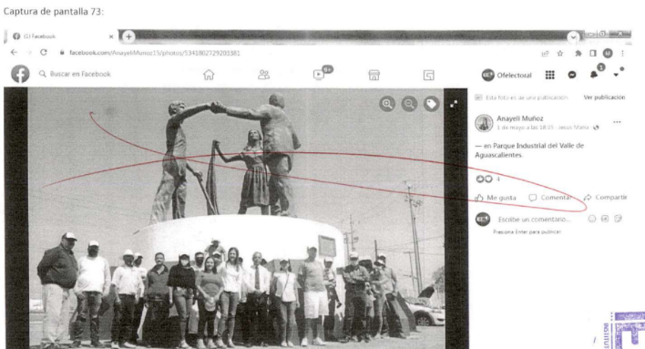  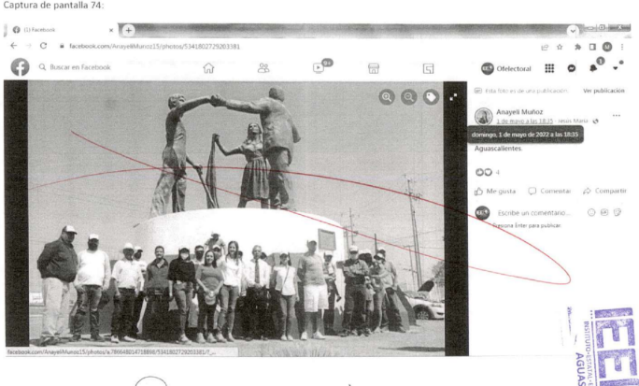
06 de mayo del 2002, en punto de las 21:44 horas, link:  https://www.facebook.com/AnayeliMunoz15/photos/a.786648014718898/5356177274432593/  Captura 75  Captura 76 | Siendo las diecinueve horas con cincuenta y dos minutos del día once de mayo de dos mil veintidós, situada en la computadora asignada a la suscrita, ingresé al navegador denominado “Google Chrome” y posteriormente procedí a ingresar en el buscador la siguiente dirección electrónica: https://www.facebook.com/AnayeliMunoz15/photos/a.786648014718898/5356177274432593/, y al oprimir la tecla “enter” de forma automática visualicé una fotografía publicada por el perfil de nombre “Anayeli Muñoz”, dentro de la red social Facebook, de fecha seis de mayo de dos mil veintidós a las “21:44” en la cual se encontraban diversas personas de diversos géneros frente a un inmueble marcado con los números “218ª” y “218”, observando que ocho de ellas eran aparentemente menores de edad.  Lo anterior, tal y como puede ser visualizado en las capturas de pantalla 75 y 76 del ANEXO UNO de la presente acta.  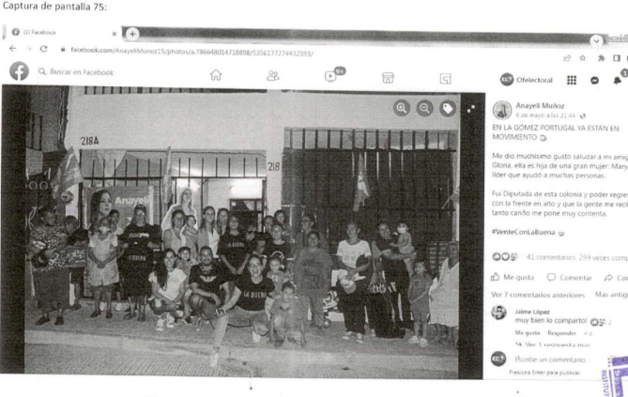  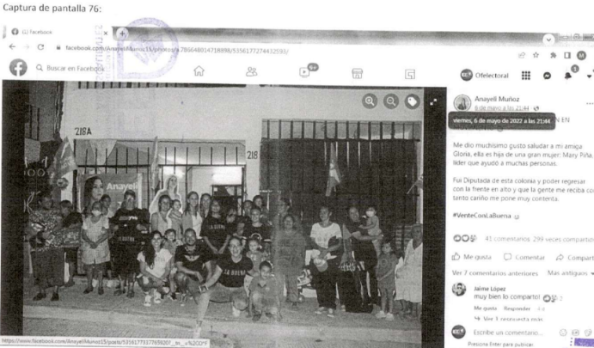
B. Con relación a la certificación de los archivos que se encuentran almacenados en el CD ROM adjunto al escrito de denuncia, | 1. Siendo las doce horas con cero minutos del día doce de mayo de dos mil veintidós, situada en la computadora asignada a la suscrita, procedí a visualizar el contenido del DV+R, observando el archivo de nombre “VIDEO HECHO 61.1”, mismo que tiene una duración de siete segundos y tenía el siguiente contenido:  En la parte superior izquierda de la fotografía (viendo de frente al monitor) cuenta con una fotografía circular a un costado se observan las leyendas “Anayeli Muñoz 20 h” y “¡Suena!” (acompañado de un fondo color naranja)  Durante la reproducción del video se visualizaron sobre una explanada voladores aparentemente de Papantla. Además, durante su transcurso aparecen aparecen varias personas bailando, de las cuales aparentemente tres son menores de edad, la primera de ellas porta una playera en tonalidad blanco y pantalón beige; la segunda usa una blusa color naranja; la tercera trae puesta una prenda en matíz blanco y un menor usa un vestuario en tono blanco y bordados en azul, así como un sombrero en detalles en gama naranja. Durante el mismo personas dicen lo siguiente:  “Movimiento naranja, la gente buena está con la buena, suena el movimiento naranja.”  2. Siendo las doce horas con diez minutos del día doce de mayo de dos mil veintidós, situada en la computadora asignada a la suscrita, procedí a visualizar el contenido del DV+R, observando el archivo de nombre “VIDEO HECHO 52.1”, mismo que tiene una duración de diez segundos y tenía el siguiente contenido:  En la parte superior izquierda de la fotografía (viendo de frente al monitor) contaba con una fotografía en forma circular, a un costado se observa la leyenda “anayeli.muñoz 7 h”.  Además, durante su transcurso aparecen varias personas, de los cuales aparentemente una es menor de edad, portando una prenda en color negro y pantalón azul y que está conversando con dos personas del género femenino. Durante el mismo se perciben diferentes sonidos.  3. Siendo las doce horas con veinte minutos del día doce de mayo de dos mil veintidós, situada en la computadora asignada a la suscrita, procedí a visualizar el contenido del DV+R, observando el archivo de nombre “VIDEO HECHO 52.2”, mismo que tiene una duración de ocho segundos y tenía el siguiente contenido:  En la parte superior izquierda de la fotografía (viendo de frente al monitor) contaba con una fotografía en forma circular, a un costado de se observa la leyenda “Anayeli Muñoz 23 h”.  Además, durante su transcurso aparece una persona mayor de edad de género masculino cargando a un bebé aparentemente del género femenino, así como una persona del género femenino y mayor de edad tocando la muñeca de la persona menor de edad y aparecen varias personas al fondo. Durante el video se escucha lo siguiente:  “Anayeli es la buena, Aguascalientes está en movimiento, Aguascalientes está con la buena, …”  4. Siendo las doce horas con treinta minutos del día doce de mayo de dos mil veintidós, situada en la computadora asignada a la suscrita, procedí a visualizar el contenido del DV+R, observando el archivo de nombre “VIDEO HECHO 53”, mismo que tiene una duración de veintiséis segundos y tenía el siguiente contenido:  En la parte superior izquierda de la fotografía (viendo de frente al monitor) contaba con una fotografía en forma circular, a un costado se observa la leyenda “Anayeli Muñoz 15 h”.  Además, durante su transcurso aparecen varias personas, tres de ellas aparentemente mayores de edad y de género femenino y cuatro aparentemente menores de edad, y dos de género masculino y dos de género femenino, dos de ellos portan playera color rojo, otra de ellas porta una prenda en color blanco y una trae puesta una sudadera y cachucha en tonalidad negro.  Durante el mismo se perciben diferentes sonidos y risas.  5. Siendo las doce horas con cuarenta minutos del día doce de mayo de dos mil veintidós, situada en la computadora asignada a la suscrita, procedí a visualizar el contenido del DV+R, observando el archivo de nombre “VIDEO HECHO 54.1”, mismo que tiene una duración de catorce segundos y tenía el siguiente contenido:  En la parte superior izquierda de la fotografía (viendo de frente al monitor) contaba con una fotografía en forma circular, a un costado se observan las leyendas “Anayeli Muñoz 18 h”. y “tengo al mejor equipo” (acompañada de un ícono en forma de corazón).  Durante la reproducción del vídeo aparece una imagen con un fondo en tonalidad blanco, en la parte central se observa la frase “HOY DIMOS UN ROL POR LA COLONIA DEL TRABAJO”. Además, durante su transcurso aparecen varias personas en la vía pública algunas de ellas con playeras en color naranja y banderas también en color naranja, aparentemente de género masculino y femenino, mayores de edad, así como aparentemente tres menores de edad, dos de ellos portan playera color naranja y la tercera de ellas porta una prenda en tonalidad azul.  Durante el mismo se perciben diferentes sonidos y en la parte superior la leyenda “TENGO AL MEJOR EQUIPO” seguido de un corazón.  6. Siendo las doce horas con cincuenta minutos del día doce de mayo de dos mil veintidós, situada en la computadora asignada a la suscrita, procedí a visualizar el contenido del DV+R, observando el archivo de nombre “VIDEO HECHO 54.2”, mismo que tiene una duración de dieciséis segundos y tenía el siguiente contenido:  En la parte superior izquierda de la fotografía (viendo de frente al monitor) contaba con una fotografía en forma circular, a un costado se observan las leyendas “Anayeli Muñoz 18 h”  Además, durante su transcurso aparecen varias personas en la vía pública, de género masculino y femenino algunas de ellas con playeras color naranja, mayores de edad, así como aparentemente un menor de edad, que porta una playera y cachucha en color naranja. Durante el mismo se perciben diferentes sonidos.  7. Siendo las trece horas del día doce de mayo de dos mil veintidós, situada en la computadora asignada a la suscrita, procedí a visualizar el contenido del DV+R, observando el archivo de nombre “VIDEO HECHO 55”, mismo que tenía el siguiente contenido:  Un video con una duración de cuatro segundos, en donde se percibió a un menor de edad aparentemente del género masculino, con vestimenta consistente en un pantalón y una chamarra ambos en color azul, calcetines rojos y tenis en color blanco, transitando sobre lo que parecía ser una banqueta en la vía pública, sobre una bicicleta en color amarilla con negro, generando un sonido que parecía originarse de la fricción entre las llantas de la bicicleta y el pavimento, en la parte inferior a la imagen ya descrita, se observó un dibujo animado de lo que parecía ser una figura tipo humanoide en color blanco montando una motocicleta en color amarillo, verde y naranja con llantas color gris. En el contorno del video se observó en la parte superior izquierda una imagen circular que contiene una fotografía de una persona al parecer del género femenino, con una vestimenta en color negro y beige sobre un fondo en color blanco y naranja, y a un costado de dicha imagen la leyenda “Anayeli Muñoz 20 h”.  8. Siendo las trece horas con diez minutos del día doce de mayo de dos mil veintidós, situada en la computadora asignada a la suscrita, procedí a visualizar el contenido del DV+R, observando el archivo de nombre “VIDEO HECHO 56”, mismo que tiene una duración de dieciséis segundos y tenía el siguiente contenido:  Un video con una duración de cinco segundos sin sonido, en donde se percibió a tres personas, una de ellas del género femenino y al parecer mayor de edad y dos menores de edad al parecer uno de ellos del género masculino (quien aparece en medio de las otras dos personas) la otra persona del género femenino, posando para una fotografía y sentados en lo que se alcanzó a percibir como un sillón en color gris; en la parte superior derecha se apreció un letrero con animación y en color blanco, con la leyenda “Buenas noches” debajo de cinco imágenes de estrellas y puntos que se mueven acorde a la animación del letrero. En el contorno del video se observó en la parte superior izquierda una imagen circular que contiene una fotografía de una persona al parecer del género femenino, con una vestimenta en color negro y beige sobre un fondo en color blanco y naranja, y a un costado de dicha imagen la leyenda “Anayeli Muñoz 12 h”.  9. Siendo las trece horas con veinte minutos del día doce de mayo de dos mil veintidós, situada en la computadora asignada a la suscrita, procedí a visualizar el contenido del DV+R, observando el archivo de nombre “VIDEO HECHO 57”, mismo que tiene una duración de dieciséis segundos y tenía el siguiente contenido:  Un video con duración de seis segundos, en donde se percibió a varias personas del género femenino y masculino mayores de edad y sosteniendo banderas color naranja de las que algunas se alcanzó a percibir la leyenda “MOVIMIENTO CIUDADANO” debajo de una silueta en forma de águila con las alas abiertas algunas saludando a la cámara, otras bailando y otras y otras ondeando dicha bandera en la mayoría de las personas se aprecia como parte de su vestimenta, playeras en colores negro y naranja con un estampado de una imagen que pareciera una silueta en forma de águila; entre dos personas que se encontraban situadas al frente de las demás y en posición de rodillas, sostenían una lona o pancarta de aproximadamente un metro de altura por uno y medio metros de largo, con un fondo en color naranja, en la parte izquierda de la misma, la imagen de una persona del género femenino observable únicamente del cuello a la cabeza en la parte superior derecha se observan las leyendas en letras color blanco “ANAYELI” “GOBERNADORA” “MUÑOZ” y en la parte inferior derecha la leyenda “MOVIMIENTO CIUDADANO” debajo de una silueta en forma de águila con las alas abiertas; dentro de las varias personas mencionadas sobre sale una persona menor de edad que lleva una vestimenta una playera en color naranja con el estampado ya descrito. En el contorno del video se observó en la parte superior izquierda (viendo de frente al monitor), una imagen circular que contenía una fotografía de una persona en medio cuerpo al parecer del género femenino, con una vestimenta en color naranja y blanco sobre un fondo en color azul cielo con una franja en color café, y a un costado de dicha imagen la leyenda “Anayeli Muñoz 1 h”, debajo de esta imagen de una nota musical seguida de la leyenda “Yuawi”.  En el transcurso del video descrito, se escuchó un fondo musical con la siguiente letra:  “NA NANA NANA NANANA  ANAYELI ES LA BUENA  AGUASCALIENTES ESTÁ EM MOVIMIENTO”  10. Siendo las trece horas con treinta minutos del día doce de mayo de dos mil veintidós, situada en la computadora asignada a la suscrita, procedí a visualizar el contenido del DV+R, observando el archivo de nombre “VIDEO HECHO 58”, mismo que tiene una duración de dieciséis segundos y tenía el siguiente contenido:  Un video con una duración de nueve segundos, con un letrero en la parte superior en un fondo blanco con la leyenda “MI HIJO IKAL, Y SU PAPÁ @serranopv ECHANDO BAILONGO CON @yuawinaranja” en dicho video se percibió a un grupo de personas caminando y bailando en lo que parecía ser un espacio público, se observaron 5 personas que portaban como vestimenta pantalón de mezclilla y camisa blanca, en tres de ellos se observó cargan con un instrumento musical, estas personas encontraban encabezadas por cuatro personas menores de edad, dos de ellas del género femenino Y los otros dos del género masculino, De igual forma una persona más que encabezaba el grupo, quién Aparentemente también se percibe menor de edad, portaba una vestimenta indígena de tipo huichol, Bailando con un fondo musical y cantando lo siguiente :  NA NANA NANA NANANA  ANAYELI ES LA BUENA  AGUASCALIENTES ESTÁ EM MOVIMIENTO  AGUASCALIENTES ESTÁ CON LA BUENA”  En el contorno del video se observó en la parte superior izquierda (viendo de frente al monitor), Una imagen circular Qué contiene una fotografía de una persona en medio cuerpo al parecer del género femenino con una vestimenta en color blanco y naranja y blanco sobre un fondo en color azul cielo con una franja en color café, y aun costado de dicha imagen la leyenda “Anayeli Muñoz 23 h”.  11. Siendo las trece horas con cuarenta minutos del día doce de mayo de dos mil veintidós, situada en la computadora asignada a la suscrita, procedí a visualizar el contenido del DV+R, observando el archivo de nombre “VIDEO HECHO 59”, mismo que tiene una duración de dieciséis segundos y tenía el siguiente contenido:  Un video con una duración de cinco segundos sin sonido, en dónde se percibió con un letrero en la parte superior en un fondo blanco con la leyenda “MI HIJO IKAL, Y SU PAPÁ @serranopv ECHANDO BAILONGO CON @yuawinaranja”, A un grupo de personas caminando bailando en lo que parecía ser un espacio público se observaron 5 personas que portaban como vestimenta pantalón de mezclilla y camisa blanca, en tres de ellos se observó cargan con un instrumento musical, estas personas encontraban encabezadas por cuatro personas menores de edad, dos de ellas del género femenino Y los otros dos del género masculino, De igual forma una persona más que encabezaba el grupo, quién Aparentemente también se percibe menor de edad, portaba una vestimenta indígena de tipo huichol.  Enseguida aparece en el video una persona menor de edad al parecer del género masculino, quién portaba una playera color blanca con un pantalón en color azul, en la imagen se observó de pie y con los brazos abiertos, situado en lo que parecía ser un espacio público, al frente de la imagen del menor se percibieron imágenes de burbujas; en la parte inferior derecha se apreció una animación de un corazón en color rojo con movimiento en cuanto a tamaño, el desaparece y aparecía la leyenda “love it”. En El contorno del video Se observa en la parte superior izquierda (viendo de frente al monitor) una imagen circular qué contiene una fotografía de una persona En medio cuerpo al parecer del género femenino, con una vestimenta en color negro y beige, sobre un fondo en color blanco y naranja y a un costado de dicha imagen y en letras color blanco la leyenda “Anayeli Muñoz 23 h”, En la parte inferior izquierda de la pantalla se apreció una flecha en color blanco apuntando al lado derecho de la misma, seguido de una barra en color gris que contenía una leyenda en letras color blanco “Envía un mensaje” al costado derecho de la misma se observaron tres dibujos consistentes en un corazón en color blanco dentro de un círculo en fondo color rojo, una imagen que se asimila a una mano con el puño cerrado y el dedo pulgar alzado en color blanco dentro de un círculo en fondo color azul y un círculo con un fondo color amarillo con una imagen al centro que se asemeja a una cara sonriendo.  12. Siendo las trece horas con cincuenta minutos del día doce de mayo de dos mil veintidós, situada en la computadora asignada a la suscrita, procedí a visualizar el contenido del DV+R, observando el archivo de nombre “VIDEO HECHO 60”, mismo que tiene una duración de dieciséis segundos y tenía el siguiente contenido:  Un video con una duración de seis segundos con un letrero en la parte inferior izquierda en un fondo blanco y con letras en color rojo con la leyenda “FNSM2022” En dicho video se percibió a un grupo de 5 personas Aparentemente posando para una foto en lo que parecía ser un espacio público, dónde en el fondo del video se apreció el andar de varios transeúntes, dos de las cinco personas portaban un disfraz, un en un traje de cuerpo completo de pies a cabeza en color azul y rojo y la otra de ellas en un disfraz de tipo arlequín en colores rojo y negro sosteniendo lo que aparentaba ser un martillo de tamaño muy grande en color café, dos personas del género femenino, una con vestimenta en blusa color negro y pantalón en color azul, usando cubre bocas y la otra que, quién parecía ser menor de edad, portando como vestimenta una blusa blanca, pantalón color negro y un sombrero color beige usando cubre bocas y al frente de este grupo un menor de edad del género masculino que portaba una playera blanca con un pantalón azul sosteniendo en su mano derecha lo que aparentaba ser una pistola de juguete en color negro con gris. En el contorno del video se observó en la parte superior izquierda una imagen circular Qué contiene una fotografía de una persona en medio cuerpo al parecer del género femenino con una vestimenta en color naranja y a un costado de dicha imagen y en letras color blanco la leyenda “Anayeli Muñoz 20 h”, debajo de esta, la imagen de una nota musical seguida de la leyenda “The sound of Monday”  En el trascurso del video descrito, se escuchó un fondo musical con letra que resultaba imperceptible por estar en un idioma distinto al español.  13. Siendo las catorce horas del día doce de mayo de dos mil veintidós, situada en la computadora asignada a la suscrita, procedí a visualizar el contenido del DV+R, observando el archivo de nombre “VIDEO HECHO 61.2”, mismo que tiene una duración de dieciséis segundos y tenía el siguiente contenido:  En la parte superior izquierda viendo de frente al monitor cuenta con una fotografía circular, a un costado Se observa la leyenda “Anayeli Muñoz 15 h”, En la reproducción del video aparecen durante el segundo uno un texto en la parte superior con letras blancas en un fondo naranja que dice “SUENA” Ir a un grupo de personas de distintas edades y diferentes géneros con banderas naranjas. Durante el segundo dos y en lo que resta del video se logra observar a un grupo de personas de distintas edades y diferentes géneros bailando, Mientras agitan banderas de color naranja, además a tres personas aparentemente del sexo masculino, con lo que parecen ser instrumentos musicales, aparentemente en un lugar abierto frente a una barda blanca. Se escucha una voz aparente masculina que dice sigan bailando además de una música donde se logra escuchar a Anayeli es la buena Aguascalientes está en movimiento la gente buena está en movimiento a Anayeli es la buena.  14. Siendo las catorce horas con diez minutos del día doce de mayo de dos mil veintidós, situada en la computadora asignada a la suscrita, procedí a visualizar el contenido del DV+R, observando el archivo de nombre “VIDEO HECHO 62”, mismo que tiene una duración de dieciséis segundos y tenía el siguiente contenido:  En la parte superior izquierda viendo de frente al monitor cuenta con una fotografía circular, a un un costado se observa la leyenda “yolytzinrodríguez 7h “ En la reproducción del video aparecen durante el segundo 1 una imagen de diferentes tonalidades de verde de abajo hacia arriba con unas letras que dicen “GOBERNANZA Y TRANSPARENCIA” En color negro en la parte central de la imagen se logra ver una figura de color verde con letras en color amarillo claro que dice “¡NUEVO REEL!” y en la parte inferior con letras de color blanco dice “yolytzinrodríguez”.  Durante el segundo dos, en la parte superior izquierda cuenta con una fotografía circular, a un costado se observa la leyenda “yolytzinrodríguez 1h” y en el video se logra observar a un grupo de personas de distintas edades y diferente género aparentemente en la vía pública sosteniendo banderas de color naranja, varias de ellas recargadas en un automóvil y otra sentada sencillas de color negro. En la parte Inferior del video se observan tres recuadros de color blanco con letras en color negro. En orden de arriba hacia abajo con las siguientes leyendas “Seguimos en Movimiento” Junto a una figura de lo que parece ser una fruta naranja y una figura en forma de corazón naranja. Debajo de este recuadro se logra observar otro recuadro de color blanco con letras en diferentes tonalidades de naranja y amarillo con la leyenda “@ANAYELI.MUÑOZ”. En la parte inferior se logra observar otro recuadro de color blanco con letras en diferentes tonalidades de rosa y morado donde se ve el símbolo de ubicación seguido de la leyenda; “LAS NORIAS DE OJO CALIENTE, AGUASCALIENTES, MÉXICO”.  En el último segundo del video termina con la parte superior izquierda viendo de frente al monitor cuenta con una fotografía circular a un costado se observa la leyenda “yolytzinrodríguez 20 min “, se observan dos fotografías en la parte superior se logra observar a dos personas, una aparentemente del género masculino con un saco en color gris y una camisa en color azul y la otra aparentemente del género femenino con un saco de color rosa y blusa de color blanco; en la parte inferior se logra observar otra fotografía de una persona de aparentemente género femenino con un saco de color rosa y blusa de color blanco. Además, en el centro del video se puede leer unas letras en color blanco con fondo rosa con el siguiente texto: “HOY EN SESIÓN ORDINARIA DEL H. CONGRESO DEL ESTADO, SE APROBARON DICTÁMENES ENFOCADOS A MEJORAR EL BIENESTAR Y DESARROLLO DE LAS NIÑAS, NIÑOS Y ADOLESCENTES DE AGS.” También se logra observar un recuadro en la parte inferior, de color gris con el siguiente texto en blanco: @HCONGRESODELESTADODEAGS.  15. Siendo las catorce horas con veinte minutos del día doce de mayo de dos mil veintidós, situada en la computadora asignada a la suscrita, procedí a visualizar el contenido del DV+R, observando el archivo de nombre “VIDEO HECHO 63”, mismo que tiene una duración de dieciséis segundos y tenía el siguiente contenido:  En la parte superior izquierda viendo de frente al monitor cuenta con una fotografía circular a un costado se observa la leyenda “Anayeli Muñoz 8 h” Durante el segundo 1 del video se puede ver una fotografía de dos personas del género femenino sosteniendo sobre un barandal blanco una lona de color naranja con la imagen de una persona aparentemente del género femenino y en la parte inferior de la fotografía se ve un recuadro de color crema con letras en color naranja con el siguiente texto:  “YA LLEVAMOS MUCHAS LONITAS PUESTAS HOY”  Después durante el segundo dos del video la imagen cambia y se empieza a reproducir un video en la parte superior izquierda cuenta con una fotografía circular a un costado Se observa la leyenda “Anayeli Muñoz 6 h”.  En el cual se observa 4 personas aparentemente del género femenino de diferentes edades teniendo una conversación en lo que parece ser la entrada de un domicilio, se logra escuchar a la persona vestida con playera negra y pantalón azul decir; llegaron cuando yo tenía un año tengo treinta y dos estudié la escuela aquí estuve en la secundaria veinte en el CBtis de Colinas en la Universidad Autónoma, después se vuelve inaudible la conversación. Se logra escuchar música que dice; “Suenas el movimiento naranja, la gente buena está con la buena, suena el movimiento naranja.  16. Siendo las catorce horas con treinta minutos del día doce de mayo de dos mil veintidós, situada en la computadora asignada a la suscrita, procedí a visualizar el contenido del DV+R, observando el archivo de nombre “VIDEO HECHO 64”, mismo que tenía el siguiente contenido:  En la parte superior izquierda cuenta con una fotografía circular, a un costado se observa la leyenda “Anayeli Muñoz 5 h” durante el video se puede ver una fotografía de dos personas aparentemente del género femenino de diferentes edades de piel clara, cabello castaño oscuro, ambas aportan un cubrebocas de color negro, detrás de ellas se observa la pantalla y varias personas sentadas, en esta imagen en la parte superior se logra ver un recuadro de color naranja claro, con letras en color naranja con el siguiente texto: “Y PUES BUENO…”, debajo de este recuadro se observa un recuadro de color blanco con letras en color morado y el símbolo de ubicación con el siguiente texto: “PALENQUE DE LA FERIA DE MARCOS…”  17. Siendo las catorce horas con cuarenta minutos del día doce de mayo de dos mil veintidós, situada en la computadora asignada a la suscrita, procedí a visualizar el contenido del DV+R, observando el archivo de nombre “VIDEO HECHO 65”, mismo que tenía el siguiente contenido:  En la parte superior izquierda cuenta con una fotografía circular al costado se observa la leyenda “Anayeli Muñoz 56 min” durante el video se puede ver a dos personas del género femenino, en lo que parece ser la vía pública, una de ellas con una playera en color negro y pantalón negro, la segunda persona con blusa color salmón. Después Durante el segundo dos del video la imagen cambia y se empieza a reproducir un video en el que la parte superior izquierda contaba una fotografía circular a un costado Se observa la leyenda “Anayeli Muñoz 44 min” en el video se logra observar a un grupo de personas de distintas edades y diferentes géneros con playeras en color negro naranja y blanco además ondean banderas naranjas aparentemente se encuentran en un lugar abierto lo que parece ser la vía pública y detrás de ella se observa un semáforo con letrero en color verde que tiene el siguiente texto en color blanco:  “LIENZO CHARRO  AV. AGUASCALIENTES”  Debajo de este texto en fondo color amarillo se logra observar el texto en letras negras “BLVD. SAN MARCOS”  Durante el video se escucha movimiento naranja, la gente buena está con la buena, suena el movimiento naranja, la gente buena está con la buena.  18. Siendo las catorce horas con cincuenta minutos del día doce de mayo de dos mil veintidós, situada en la computadora asignada a la suscrita, procedí a visualizar el contenido del DV+R, observando el archivo de nombre “VIDEO HECHO 66”, mismo tenía el siguiente contenido:  En un primer término en la parte superior izquierda cuenta con una fotografía circular a un costado se observa la leyenda “Anayeli Muñoz 1 h” y en el centro de la imagen un recuadro con la leyenda “HOY TOCA SESIÓN DE FOTOS”.  Después aparece en la parte superior izquierda cuenta con una fotografía circular a un costado Se observa a “Anayeli Muñoz - Harry Styles”.  Durante el video Se pueden observar a 7 personas de diferente género y edad en un lugar abierto cerca de un juego infantil conocido como res baladilla, dos de las personas aparentemente menores de edad se encuentran arriba de esta, mientras otras dos encuentran muy cerca vistiendo camisa blanca y pantalón de color azul, mientras late más se encuentran alrededor en lo que aparenta ser una sesión de fotos una de las personas viste con playera negra y pantalón negro, además de que sostiene lo que parece ser una pantalla de fotografía mientras otras dos personas apuntan en lo que parece ser cámaras fotográficas  Durante el video suena una música con letra en inglés.  19. Siendo las quince horas del día doce de mayo de dos mil veintidós, situada en la computadora asignada a la suscrita, procedí a visualizar el contenido del DV+R, observando el archivo de nombre “VIDEO HECHO 67”, mismo tenía el siguiente contenido:  En la parte superior izquierda cuenta con una fotografía circular al costado se observa la leyenda “Anayeli Muñoz 15 h, en la reproducción del video aparece un grupo de personas al parecer mayores y menores de edad, aparentemente del género masculino y femenino, caminando en la vía pública hacía una misma dirección, algunos de ellos sosteniendo lo que parecen ser banderas de color naranja.  20. Siendo las quince horas con diez minutos del día doce de mayo de dos mil veintidós, situada en la computadora asignada a la suscrita, procedí a visualizar el contenido del DV+R, observando el archivo de nombre “VIDEO HECHO 68”, mismo que tiene una duración de diez segundos y tenía el siguiente contenido:  En la parte superior izquierda cuenta con una fotografía circular al costado se observa la leyenda “Anayeli Muñoz 14 h, en la reproducción del video aparecen en la pantalla dos fotografías , una en la parte superior y la otra en la parte inferior, en ambas aparecen dos personas aparentemente mayores de edad, una de ellas al parecer del género femenino y la otra del género masculino, al fondo se visualiza lo que parece ser un estadio al centro de las dos imágenes aparece la leyenda “ESPECTATIVA ESTADIO VICTORIA REALIDATTT” posteriormente en el segundo dos aparece otra captura con la leyenda “Anayeli Muñoz 12 h”, en la que se perciben dos fotografías en la de la parte superior se puede mostrar un grupo de personas al parecer mayores de edad y un menor de edad aparentemente del género masculino la mayoría y una persona del género femenino en la imagen inferior aparecen tres personas aparentemente del género femenino en lo que parece ser un estadio y al centro de las imágenes aparece la leyenda “ESTADIO VISTORIA”.  21. Siendo las quince horas con veinte minutos del día doce de mayo de dos mil veintidós, situada en la computadora asignada a la suscrita, procedí a visualizar el contenido del DV+R, observando el archivo de nombre “VIDEO HECHO 69”, mismo que tiene una duración de once segundos y tenía el siguiente contenido:  En la parte superior izquierda cuenta con una fotografía circular al costado se observa la leyenda “Anayeli Muñoz 22 h” en la reproducción del video aparece enfocado lo que parece ser el interior de la parte delantera de un automóvil, en el que aparecen adentro tres personas, dos de ellas aparentemente mayores de edad y una de ellas al parecer menor de edad, al fondo de la imagen se visualiza una persona aparentemente mayor de edad al parecer del género femenino y les entrega a las personas del interior del automóvil lo que parece ser un listón, a su vez aprecian lo que parecen ser banderas naranjas el audio resulta inaudible en ocasiones solamente se escucha “y el otro hijo le tiene cara como mi hijo” “ay más o menos no creas sale pues”.  22. Siendo las quince horas con treinta minutos del día doce de mayo de dos mil veintidós, situada en la computadora asignada a la suscrita, procedí a visualizar el contenido del DV+R, observando el archivo de nombre “VIDEO HECHO 70”, mismo que tiene una duración de ocho segundos y tenía el siguiente contenido:  En la parte superior izquierda cuenta con una fotografía circular al costado se observa la leyenda “Anayeli Muñoz 22 h” en la reproducción del video aparece en la pantalla una fotografía en la que aparece en dos personas platicando aparentemente mayores de edad, una de ellas aparentemente del género femenino y la otra del género masculino en lo que parece ser la vía pública, posteriormente aparece otra escena en la que se observa una fotografía circular y a un costado de la fotografía circular se observa la leyenda “Anayeli Muñoz 21 h” En la reproducción del video y al interior de un lugar un grupo de personas al parecer mayores de edad y menores de edad aparentemente del género masculino y femenino, algunos de ellos sentados y otros de pie debajo de la imagen aparece la leyenda “TEPEZALÁ AGUASCALIENTES”, a su vez las personas dicen “CUANTO TE QUIERO UUU”.  23. Siendo las quince horas con cuarenta minutos del día doce de mayo de dos mil veintidós, situada en la computadora asignada a la suscrita, procedí a visualizar el contenido del DV+R, observando el archivo de nombre “VIDEO HECHO 71”, mismo que tiene una duración de quince segundos y tenía el siguiente contenido:  En la parte superior izquierda cuenta con una fotografía circular al costado se observa la leyenda “Anayeli Muñoz 2 h” a su vez al centro aparece “VÁMONOS AL TIANGUIS DEL PALOMINO DENA” en la reproducción del video aparece un grupo de personas al parecer platicando, aparentemente todas del género femenino, una de ellas aparentemente menor de edad, al inicio aparece inaudible el audio y posterior a ello se escucha “quiero pedirle un voto de confianza, su apoyo y también (inaudible) Aguascalientes” en ese momento una de las personas le coloca lo que parece ser un listón color naranja en la muñeca de la persona que se encuentra frente a ella.  24. Siendo las quince horas con cuarenta minutos del día doce de mayo de dos mil veintidós, situada en la computadora asignada a la suscrita, procedí a visualizar el contenido del DV+R, observando el archivo de nombre “VIDEO HECHO 72”, mismo que tiene una duración de catorce segundos y tenía el siguiente contenido:  En la parte superior izquierda cuenta con una fotografía circular al costado se observa la leyenda “Anayeli Muñoz 2 h” en la reproducción del video en un primer plano aparecen dos personas aparentemente del género femenino que se saludan y comienzan a platicar, en ocasiones el audio esta inaudible pero se logra escuchar “ah muy bien”, “donde chambeas” “pues necesitamos mejorar las cosas, podemos estar mejor y nos lo merecemos”.  25. Siendo las dieciséis horas con cero minutos del día doce de mayo de dos mil veintidós, situada en la computadora asignada a la suscrita, procedí a visualizar el contenido del DV+R, observando el archivo de nombre “VIDEO HECHO 73”, procedí a visualizar su contenido, observando lo siguiente:  En primera instancia se observa del lado izquierdo una fotografía en forma circular de una persona aparentemente del género femenino de tez clara y cabello oscuro, con vestimenta en color blanco y rojo y al costado derecho de dicha fotografía se visualiza la leyenda “Anayeli Muñoz 2 h”, ambas leyendas en letras color blanco.  Se observa que el video se desarrolla en una calle pavimentada con lonas de diferentes colores asimilando techos. Así como qué tiene una duración de 13 segundos en el cual se visualiza a una persona aparentemente del género femenino y mayor de edad de tez clara cabello largo y castaño quién viste una blusa en color negro con letras blancas impresas al frente un pantalón en color azul calzado en color naranja adornos alrededor de sus dos muñecas en color naranja así como una gorra en color naranja la cual en el frente contaba con la leyenda “SOY LA BUENA” en letras color blanco y a un costado contaba con el logotipo del partido político movimiento ciudadano en color blanco (persona A), quién sostiene con su antebrazo izquierdo varios papeles impresos en color naranja con letras en color blanco con la imagen de una persona del género femenino de tez clara cabello largo y castaño quién viste una prenda en color blanco.  Mientras la persona a Amarra con sus manos un adorno en color naranja a la muñeca de una persona aparentemente del género masculino y menor de edad de tez clara y cabello oscuro quién vestía a una prenda blanca y calzado en color negro cubrebocas en color blanco el cual no permite se le aprecia completamente su rostro (persona B) la misma se dirige a otra persona aparentemente del género femenino y mayor de edad de tez clara y cabello oscuro y largo quién vestido una blusa en color rosa un pantalón en color azul cubrebocas en color negro y cargaba con una mochila que incluye los colores rojo azul amarillo y blanco y quién sostenía con sus manos una bolsa en color negro con letras en color blanco y un papel impreso en color naranja con letras en color blanco (persona C) y dirigiéndose de frente a la persona C, la persona A le comunica verbalmente lo siguiente:  “Tiempo completo hasta las cinco de la tarde con alimento caliente, para que tú puedas ir a chambear si tú quieres y así lo decides y los recojas ya, y sin tareas y recojas un alimento caliente y que tú puedas…”  En el transcurso del video se visualizaron en el fondo a varias personas de diversos géneros y edades.  26. Siendo las dieciséis horas con diez minutos del día doce de mayo de dos mil veintidós, situada en la computadora asignada a la suscrita, procedí a visualizar el contenido del DV+R, observando el archivo de nombre “VIDEO HECHO 74”, procedí a visualizar su contenido, observando lo siguiente:  En primera instancia se observa del lado izquierdo una fotografía en forma circular de una persona aparentemente del género femenino de tez clara y cabello oscuro, con vestimenta en color blanco y rojo y al costado derecho de dicha fotografía se visualiza la leyenda “Anayeli Muñoz 2 h”, ambas leyendas en letras color blanco.  Se observa que el video tiene lugar en una acera la cual cuenta con un barandal en color blanco. Así cómo que tiene una duración de 35 segundos en los cuales se visualiza a una persona abajo de las referidas era, aparentemente del género femenino Y mayor de edad de tez clara cabello largo y castaño, quién vestía una playera en color negro con letras blancas impresas al frente con la leyenda “Anayeli GOBERNADORA MUÑOZ” y con letras blancas e impresas detrás con la leyenda “SOY LA BUENA” en letras color blanco y a un costado contaba con el logotipo del partido político movimiento ciudadano en color blanco que sostiene con su mano izquierda varios papeles impresos en color blanco con naranja.  Al comienzo del video se visualiza a la persona descrita (Persona A) debajo de la acera chocando las manos con el puño cerrado con una persona que se encuentra arriba de la cera, aparentemente del género femenino y mayor de edad de tez morena cabello largo y rojo quién viste una blusa en color negro una prenda en color negro un pantalón en color azul calzado en color blanco y una blusa en color negro sujeta a la cadera quién sostiene con sus manos un papel impreso en color blanco con naranja en lo sucesivo persona B Mientras la persona A y persona B chocaron puños se dio el siguiente intercambio de palabras:  Persona B: ¡Gracias!  Persona A: ¡Muchas Gracias!  Inmediatamente después la persona A vuelve a chocar las manos con el puño cerrado pero ahora con una persona que se encuentra al costado derecho de la persona B , igualmente se encontraba arriba de la cera la cual según se observa es del género femenino y menor de edad de tez morena cabello oscuro quién viste un suéter de rayas gruesas con los colores azul morado rosa y verde y un pantalón en color gris y calzado en color blanco y cubreboca en color negro lo cual no permite visualizar completamente su rostro y quién también sostenía con sus manos un papel impreso en color blanco con naranja.  Mientras pasa todo lo anterior descrito se visualiza al costado izquierdo de la persona A, una persona que igualmente se encontraba abajo de la acera del género masculino y menor de edad de tez morena y cabello oscuro y corto quién viste una playera en color negro con naranja y quién ondea una bandera en color naranja con el logotipo del partido político movimiento ciudadano pudiéndose apreciar su rostro.  Seguido de esto la persona A comienza a caminar y se encuentra con una persona del género masculino y mayor de edad de tez morena y cabello blanco y corto quién viste una playera color verde con blanco y una bermuda y una gorra con colores blanco y verde en diferentes tonalidades, así como un mandil en color verde y rosa (persona C).  Posteriormente la persona A y la persona C se estrechan las manos, y se da el siguiente intercambio de palabras entre ellos:  - Persona C: ¡Mucho gusto! le digo que hay que hay que echarle ganas muchas ganas candidata ¿por qué? Lamentablemente le decía yo aquí a la licenciada (...) no nada más es lo mismo y lo mismo.  - Persona A: Acabas de decir lo más importante no nos hacen el favor nos lo merecemos.  - Persona C: No, no, es que, no es favor, si las cosas lo tienen que explicar porque la verdad le digo no es lo mismo decir es que ya fue ya hizo no lamentablemente todos…  En el transcurso de la citada conversación se visualizaron en varias personas de diversos géneros y edades caminando por encima de la acera.  Al final se visualiza una fotografía en dónde se encuentran catorce personas trece aparentemente del género femenino y una aparentemente del género masculino de diversas edades vistiendo varias de ellas prendas en color negro con naranja otras en color blanco unas usando gorras en color naranja con blanco sosteniendo papeles impresos en color naranja con blanco.  27. Siendo las dieciséis horas con veinte minutos del día doce de mayo de dos mil veintidós, situada en la computadora asignada a la suscrita, procedí a visualizar el contenido del DV+R, observando el archivo de nombre “VIDEO HECHO 75”, procedí a visualizar su contenido, observando lo siguiente:  En primera instancia se observa del lado izquierdo una fotografía en forma circular de una persona aparentemente del género femenino de tez clara y cabello obscuro, con vestimenta color blanca y roja y al costado derecho de dicha fotografía se visualiza la leyenda “Anayeli Muñoz 2 h” ambas leyendas en color blanco.  Se observa que tiene una duración de cinco segundos, en los cuales se visualiza únicamente una fotografía en dónde se encuentran catorce personas, trece aparentemente del género femenino y una aparentemente del género masculino de diversas edades vistiendo varias de ellas prendas en colores negro con naranja otras en color blanco usando gorras en color naranja con blanco sosteniendo papeles impresos en color naranja con blanco.  28. Siendo las dieciséis horas con treinta minutos del día doce de mayo de dos mil veintidós, situada en la computadora asignada a la suscrita, procedí a visualizar el contenido del DV+R, observando el archivo de nombre “VIDEO HECHO 76”, procedí a visualizar su contenido, observando lo siguiente:  En primera instancia se observa del lado izquierdo una fotografía en forma circular de una persona aparentemente del género femenino de tez clara y cabello obscuro, con vestimenta color blanca y roja y al costado derecho de dicha fotografía se visualiza la leyenda “Anayeli Muñoz 2 h” ambas leyendas en color blanco.  Se observa que este video tiene lugar en una calle pavimentada con lonas de diferentes colores asimilando techos. Tiene una duración de veintisiete segundos, en los cuales se visualiza a una persona del género femenino y mayor de edad de tez clara cabello largo y castaño quién vestía una blusa en color negro con letras en color blanco impresas al frente con la leyenda “Anayeli GOBERNADORA MUÑOZ” y con letras en color blanco impresas detrás, con la leyenda “LA BUENA” un pantalón en color azul calzado en color naranja con blanco adornos alrededor de sus muñecas en color naranja así como la gorra en color naranja la cual en el frente contaba con la leyenda “SOY LA BUENA” en letras color blanco a un costado contaba con el logotipo del partido político movimiento ciudadano en color blanco y al otro costado la leyenda “Anayeli” en letras color blanco quién sostiene con su mano izquierda una naranja y varios papeles impresos de un lado en color naranja con letras blancas con la imagen de una persona del género femenino de tez clara cabello largo y castaño vistiendo una prenda de color blanco y por el otro lado en color blanco con letras en color naranja.  Al comienzo del video se escucha música y se visualiza a la persona descrita (persona A) bailando con una persona del género masculino y mayor de edad de tez morena cabello oscuro y corto quién vestía una playera roja y sobre esta otra playera negra con la leyenda “EL BUENO” por la parte de enfrente en letras en color naranja y por detrás la leyenda “Anayeli GOBERNADORA MUÑOZ” en colores naranja y blanco y debajo de la referida leyenda se visualiza el logotipo del partido político movimiento ciudadano en color naranja pantalón en color azul calzado en color negro con blanco lentes oscuros cubrebocas en color rojo y una gorra en color negro con naranja (persona B).  Mientras tiene lugar lo descrito, se visualizan personas de diversos géneros mayores y menores de edad, algunas con gorras en color naranja, observando a la persona y A la persona B bailar, así como transitando al lado de las referidas personas. En tanto una persona de género aparentemente femenino y mayor de edad de tez clara cabello largo y oscuro quién visto una blusa en color blanco en letras color naranja pantalón en color azul calzado en color blanco y una gorra en color naranja con blanco, utiliza un megáfono de color blanco con azul y se distingue que con uso del megáfono expresa verbalmente lo siguiente: “¡Ya llegó, ya está aquí! ¡Todos los que confíen en él naranja manos arriba! ¡Vamos por Anayeli Muñoz este…”  29. Siendo las dieciséis horas con cuarenta minutos del día doce de mayo de dos mil veintidós, situada en la computadora asignada a la suscrita, procedí a visualizar el contenido del DV+R, observando el archivo de nombre “VIDEO HECHO 77”, procedí a visualizar su contenido, observando lo siguiente:  En primera instancia se observa del lado izquierdo una fotografía en forma circular de una persona aparentemente del género femenino de tez clara y cabello obscuro, con vestimenta color blanca y roja y al costado derecho de dicha fotografía se visualiza la leyenda “Anayeli Muñoz 8 h” ambas leyendas en color blanco.  Se observa que esté cuenta con una duración de catorce segundos asimismo se visualiza sobre un fondo con diferentes tonalidades de naranja, un recuadro en el cual en su parte superior izquierda se observa una fotografía en forma circular de una persona aparentemente del género femenino con vestimenta en color blanco y al costado derecho de dicha fotografía se visualiza la leyenda “yolytzinrodríguez en letras color blanco asimismo en la parte inferior derecha del recuadro referido se encuentran tres diversos recuadros con fondos blancos y dentro de cada uno de ellos se encuentran las siguientes leyendas “@patriciamercadocastro”, “anayeli.munoz”, “alvarezmynez”, en letras color naranja y amarillo. Así mismo, en el recuadro se visualiza que el video tiene lugar en una calle pavimentada y se observan las siguientes personas: persona aparentemente del género femenino de tez clara y cabello largo y oscuro, con una playera en color naranja con blanco y cubrebocas en color negro, persona aparentemente del género femenino de tez clara cabello corto y castaño, con vestimenta en color blanco y rosa, con un collar en color naranja y cubrebocas en color negro, sosteniendo unos papeles impresos en color naranja con blanco y negro, así como una bandera en color naranja con el logotipo del partido político movimiento ciudadano en color blanco, a una persona aparentemente menor de edad del género femenino de tez clara y cabello largo y oscuro, quién viste una blusa en color negro con naranja y adorna su cabello con una diadema en color naranja, a una persona aparentemente del género femenino de tez clara y cabello largo y castaño, quién viste una camisa en color blanco, un pantalón en color azul y calzado en color naranja, a una persona aparentemente del género masculino, de tez clara y cabello corto y oscuro, quién viste una playera negra con la leyenda “LA BUENA” por delante en letras color naranja, un pantalón en color negro y calzado en color negro. Así cómo a otra persona Aparentemente del género masculino de tez clara y cabello corto, con playera en color naranja y pantalón en color negro con blanco.  El video cuenta con el siguiente audio Aparentemente proveniente de una persona del género femenino:  “Aquí estamos en movimiento con la senadora y la buena, con la buena, eso, nuestro, también nuestro coordinador Jorge apoy…”  30. Siendo las dieciséis horas con cincuenta minutos del día doce de mayo de dos mil veintidós, situada en la computadora asignada a la suscrita, procedí a visualizar el contenido del DV+R, observando el archivo de nombre “VIDEO HECHO 78”, procedí a visualizar su contenido, observando lo siguiente:  En primera instancia se observa del lado izquierdo una fotografía en forma circular de una persona aparentemente del género femenino de tez clara y cabello obscuro, con vestimenta color blanca y roja y al costado derecho de dicha fotografía se visualiza la leyenda “Anayeli Muñoz 18 h” ambas leyendas en color blanco.  Se observa que este tiene una duración de veinticinco segundos, en el cual en un primer momento se visualiza a una persona del género femenino y mayor de edad de tez clara cabello largo y castaño, quién vestía una camisa en color blanco con naranja, un pantalón en color azul, calzado en color blanco, y una gorra en color negro con la leyenda “LA BUENA” en letras color naranja (persona A), tomada de la mano de lo que se visualiza ser una persona del género masculino y menor de edad de tez morena, quién viste una playera en color naranja con blanco, pantalón en color negro con blanco y rojo, y calzado en color rojo, así como una gorra en colores blanco y naranja, a la cual no se le logra apreciar su rostro. Sobre el video se observa la leyenda “TENGO AL MEJOR EQUIPO” en letras en color blanco seguido de un corazón en color naranja. Mientras se escucha una melodía de fondo aparentemente proveniente de una persona del género femenino.  Posteriormente se visualiza a la persona a sosteniendo con las manos papeles impresos en color naranja con blanco, acompañada de personas de diversos géneros y edades, vistiendo playeras en color naranja con blanco o naranja con negro, caminando por las calles y ondeando banderas en color naranja con blanco con el logotipo del partido político movimiento ciudadano. Observándose sobre el video la leyenda “EL MOVIMIENTO POR LAS CALLES DE AGUITAS” en letras color naranja y blanco. mientras se escucha una melodía de fondo aparentemente proveniente de una persona del género femenino  Por último se visualiza a la persona a la entrada de la puerta de una casa, sosteniendo con las manos papeles impresos en color naranja con blanco, y dirigiéndose a una persona del género femenino, de tez morena, cabello obscuro, quién viste una playera con los colores azul, blanco, amarillo y rojo, y un pantalón en color azul con blanco, así como calzado en color blanco y cubrebocas en color negro, Observándosela leyenda “GRACIAS POR ABRIRME LAS PUERTAS DE SUS CASA” centrado en la parte inferior del video, en letras color blanco, seguidas de un corazón en color naranja.  31. Siendo las diecisiete horas con cero minutos del día doce de mayo de dos mil veintidós, situada en la computadora asignada a la suscrita, procedí a visualizar el contenido del DV+R, observando el archivo de nombre “VIDEO HECHO 79”, procedí a visualizar su contenido, observando lo siguiente:  En primera instancia se observa del lado izquierdo una fotografía en forma circular de una persona aparentemente del género femenino de tez clara y cabello obscuro, con vestimenta color blanca y roja y al costado derecho de dicha fotografía se visualiza la leyenda “Anayeli Muñoz 2 h” ambas leyendas en color blanco.  Se observa que este tiene una duración de treinta y tres segundos, en el cual se visualiza a una persona aparentemente del género femenino y mayor de edad, de tez clara, cabello largo y castaño, quién viste una playera en color negro con letras en color blanco impresas al frente con la leyenda “Anayeli GOBERNADORA MUÑOZ” en color blanco, un pantalón en color azul, adornos alrededor de sus dos muñecas en color naranja, así como una gorra en color naranja la cual al frente cuenta con la leyenda “SOY LA BUENA” en letras color blanco y a un costado cuenta con el logotipo del partido político movimiento ciudadano en color blanco, quién sostiene con sus manos papeles impresos en color naranja con letras blancas (Persona A) así mismo, se visualiza al costado derecho de la persona A, a otra persona aparentemente del género femenino y mayor de edad, de tez oscura, cabello largo y castaño, quién viste una playera negra con letras en color naranja, gorra en color naranja con blanco y gafas (Persona B) al costado derecho de la persona B, se visualiza a otra persona aparentemente del género femenino y mayor de edad, de tez clara, cabello largo y castaño quién viste una playera negra con letras en color naranja, pantalón en color azul, chamarra en color naranja y gorra en naranja con blanco (Persona C). Enfrente de las tres personas descritas, se visualiza a otra persona aparentemente del género femenino y mayor de edad, de tez clara y cabello oscuro, quien viste una playera en color rojo, un pantalón en color gris con rojo y un mandil en color azul (persona D). Dándose el siguiente intercambio de palabras entre ellas:  - Persona D: Porque no ha hecho nada.  - Persona A: Bueno si ha hecho, se ha hecho más rica, eso sí.  - Persona D: Ah eso sí, ah sí y más guapa verdad.  - Persona B: Pero ella es natural (señalando a la persona A)  Y es la buena y es la que viene para Aguascalientes (voz sin reconocer)  - Persona D: Ojalá y sí.  - Persona A: Pero vamos a hacer un cambio, sí somos más los que lo queremos, yo a cada lugar que voy de verdad me encuentro gente como tú que me dice yo no quiero que gane (…) y mira te voy a ser sincera ella no puede ganar aquí, no va a ganar porque no está, no está.  En el transcurso del video se visualizaron en el fondo a varias personas de diversos géneros y edades, algunas de ellas con playeras y cachuchas naranjas.  Fin de la diligencia: diecisiete horas con veinte minutos del día doce de mayo de dos mil veintidós.

En cumplimiento a las medidas cautelares dictadas por la Comisión de Quejas y Denuncias del IEE, se certificó el contenido de las siguientes direcciones electrónicas:

Oficialía Electoral IEE/OE/094/2022
Link: | Descripción:
Miércoles 13 de abril del 2022, en punto de las 21:56 horas, link:  https://www.facebook.com/AnayeliMunoz15/photos/a.786648014718898/5293893557327632/?type=3  Captura 1 | Siendo las veintiún horas con cincuenta minutos del día veintidós de mayo de dos mil veintidós, situada en la computadora asignada a la suscrita, ingresé al navegador denominado “Google Chrome” y posteriormente procedí a ingresar en el buscador la siguiente dirección electrónica: https://www.facebook.com/AnayeliMunoz15/photos/a.786648014718898/5293893557327632/?type=3, y al oprimir la tecla “enter” de forma automática visualicé una página de internet de fondo color blanco, que en el centro contaba con la imagen animada de una persona, misma que se encontraba sosteniendo una llave de apriete de herramienta, y debajo de dicha imagen se visualizó el texto siguiente: “Este contenido no está disponible en este momento”  Lo anterior tal y como puede ser visualizado en la captura de pantalla 1 del ANEXO ÚNICO de la presente acta.  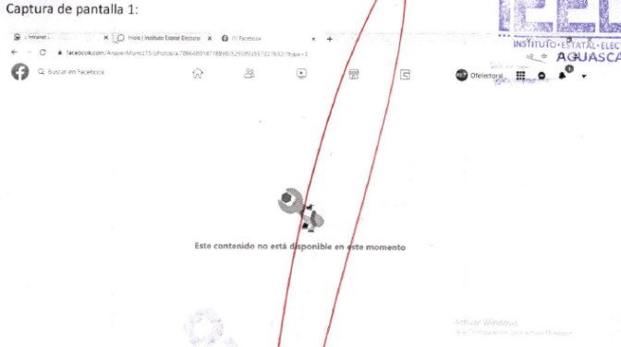
Miércoles 13 de abril del 2002, en punto de las 21:56 horas, link:  https://www.facebook.com/AnayeliMunoz15/photos/a.786648014718898/5293893640660957/?type=3  Captura 2 | Siendo las veintiún horas con cincuenta y cuatro minutos del día veintidós de mayo de dos mil veintidós, situada en la computadora asignada a la suscrita, ingresé al navegador denominado “Google Chrome” y posteriormente procedí a ingresar en el buscador la siguiente dirección electrónica: https://www.facebook.com/AnayeliMunoz15/photos/a.786648014718898/5293893640660957/?type=3, y al oprimir la tecla “enter” de forma automática visualicé una página de internet de fondo color blanco, que en el centro contaba con la imagen animada de una persona, misma que se encontraba sosteniendo una llave de apriete de herramienta, y debajo de dicha imagen se visualizó el texto siguiente: “Este contenido no está disponible en este momento”  Lo anterior tal y como puede ser visualizado en la captura de pantalla 2 del ANEXO ÚNICO de la presente acta.  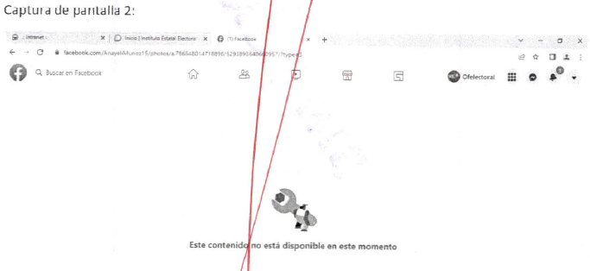
Jueves 14 de abril del 2022, el cual se puede encontrar en el siguiente link: https://fb.watch/ctk5fkLapf/  Específicamente aquello expuesto durante los segundos que transcurren de:  a) Del segundo 00:14 al segundo 00:15  b) Del segundo 00:17 al segundo 00:21  c) Del segundo 00:23 al segundo 00:28  Captura 3 | Siendo las veintiún horas con cincuenta y cuatro minutos del día veintidós de mayo de dos mil veintidós, situada en la computadora asignada a la suscrita, ingresé al navegador denominado “Google Chrome” y posteriormente procedí a ingresar en el buscador la siguiente dirección electrónica: https://fb.watch/ctk5fkLapf/, y al oprimir la tecla “enter” de forma automática visualicé un video publicado por el perfil de nombre “Rafartfignugen”, dentro de la red social Facebook, publicado el días “hoy a las 21:22 horas” mismo que contaba con el texto siguiente:  “(18+) Playing some Mario games and helping to provide a fun, safe, and judgment-free zone for all. Very likely to have humor that will offend you and your dog.  (18+) Playing some Mario games and helping to provide a fun, safe, and judgment-free…”  Lo anterior tal y como puede ser visualizado en la captura de pantalla 3 del ANEXO ÚNICO de la presente acta.  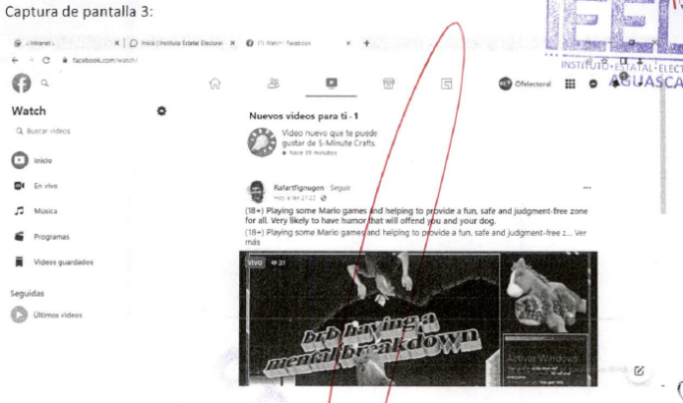
Jueves 14 de abril del 2022  https://www.facebook.com/538824879501214/posts/5296075783776076/?d=n  Captura 4 | Siendo las veintiún horas con cincuenta y nueve minutos del día veintidós de mayo de dos mil veintidós, situada en la computadora asignada a la suscrita, ingresé al navegador denominado “Google Chrome” y posteriormente procedí a ingresar en el buscador la siguiente dirección electrónica: https://www.facebook.com/538824879501214/posts/5296075783776076/?d=n, y al oprimir la tecla “enter” de forma automática visualicé una página de internet de fondo color blanco, que en el centro contaba con las leyendas siguientes: “Este contenido no está disponible en este momento”; “Por lo general, esto sucede porque el propietario solo compartió el contenido con un grupo reducido de personas, cambió quien puede verlo o este se eliminó”; “Ir a la sección de noticias”; “Volver” e “Ir al servicio de ayuda”.  Lo anterior tal y como puede ser visualizado en la captura de pantalla 4 del ANEXO ÚNICO de la presente acta.  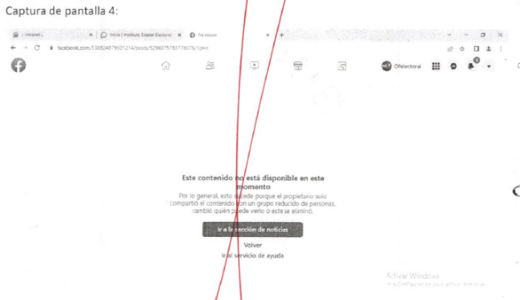
Jueves 14 de abril del 2022, en punto de las 16:44, link:  https://www.facebook.com/AnayeliMunoz15/photos/a.546144738769228/5296032680447053/?type=3  Captura 5 | Siendo las veintidós horas con cero minutos del día veintidós de mayo de dos mil veintidós, situada en la computadora asignada a la suscrita, ingresé al navegador denominado “Google Chrome” y posteriormente procedí a ingresar en el buscador la siguiente dirección electrónica: https://www.facebook.com/AnayeliMunoz15/photos/a.546144738769228/5296032680447053/?type=3, y al oprimir la tecla “enter” de forma automática visualicé una página de internet de fondo color blanco, que en el centro contaba con la imagen animada de una persona, misma que se encontraba sosteniendo una llave de apriete de herramienta, y debajo de dicha imagen se visualizó el texto siguiente: “Este contenido no está disponible en este momento”  Lo anterior tal y como puede ser visualizado en la captura de pantalla 5 del ANEXO ÚNICO de la presente acta.  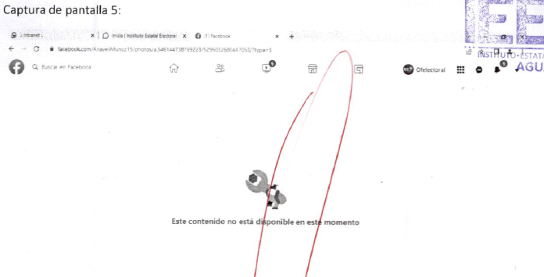
Jueves 14 de abril del 2022, en punto de las 16:49, link:  https://www.facebook.com/AnayeliMunoz15/photos/a.546144738769228/5296064733777181/type=3  Captura 6 | Siendo las veintidós horas con tres minutos del día veintidós de mayo de dos mil veintidós, situada en la computadora asignada a la suscrita, ingresé al navegador denominado “Google Chrome” y posteriormente procedí a ingresar en el buscador la siguiente dirección electrónica: https://www.facebook.com/AnayeliMunoz15/photos/a.546144738769228/5296064733777181/type=3, y al oprimir la tecla “enter” de forma automática visualicé una página de internet de fondo color blanco, que en el centro contaba con la imagen animada de una persona, misma que se encontraba sosteniendo una llave de apriete de herramienta, y debajo de dicha imagen se visualizó el texto siguiente: “Este contenido no está disponible en este momento”.  Lo anterior tal y como puede ser visualizado en la captura de pantalla 6 del ANEXO ÚNICO de la presente acta.  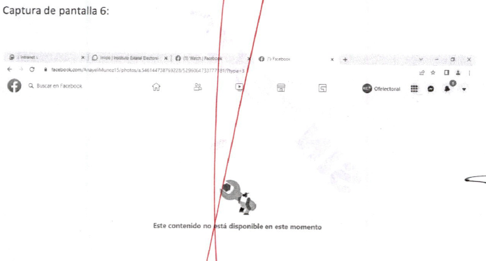
Viernes 15 de abril del 2002, en punto de las 16:02, link:  https://www.facebook.com/AnayeliMunoz15/photos/a.786648014718898/5298531433530511/?type=3  Captura 7 | Siendo las veintidós horas con tres minutos del día veintidós de mayo de dos mil veintidós, situada en la computadora asignada a la suscrita, ingresé al navegador denominado “Google Chrome” y posteriormente procedí a ingresar en el buscador la siguiente dirección electrónica: https://www.facebook.com/AnayeliMunoz15/photos/a.786648014718898/5298531433530511/?type=3, y al oprimir la tecla “enter” de forma automática visualicé una página de internet de fondo color blanco, que en el centro contaba con la imagen animada de una persona, misma que se encontraba sosteniendo una llave de apriete de herramienta, y debajo de dicha imagen se visualizó el texto siguiente: “Este contenido no está disponible en este momento”  Lo anterior tal y como puede ser visualizado en la captura de pantalla 7 del ANEXO ÚNICO de la presente acta.  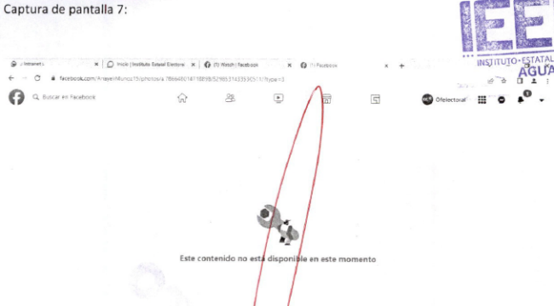
Sábado 16 de abril del 2022, en punto de las 16:02 horas, link:  https://www.facebook.com/AnayeliMunoz15/photos/a.786648014718898/5301224926594495/?type=3  Captura 8 | Siendo las veintidós horas con cuatro minutos del día veintidós de mayo de dos mil veintidós, situada en la computadora asignada a la suscrita, ingresé al navegador denominado “Google Chrome” y posteriormente procedí a ingresar en el buscador la siguiente dirección electrónica: https://www.facebook.com/AnayeliMunoz15/photos/a.786648014718898/5301224926594495/?type=3, y al oprimir la tecla “enter” de forma automática visualicé una página de internet de fondo color blanco, que en el centro contaba con la imagen animada de una persona, misma que se encontraba sosteniendo una llave de apriete de herramienta, y debajo de dicha imagen se visualizó el texto siguiente: “Este contenido no está disponible en este momento”  Lo anterior tal y como puede ser visualizado en la captura de pantalla 8 del ANEXO ÚNICO de la presente acta.  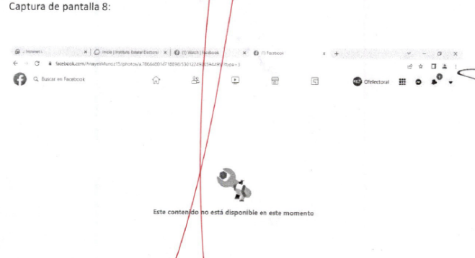
Sábado 16 de abril del 2022, en punto de las 20:28 horas, link:  https://fb.watch/ctjU0L710P/  Captura 9 | Siendo las veintidós horas con seis minutos del día veintidós de mayo de dos mil veintidós, situada en la computadora asignada a la suscrita, ingresé al navegador denominado “Google Chrome” y posteriormente procedí a ingresar en el buscador la siguiente dirección electrónica: https://fb.watch/ctjU0L710P/, y al oprimir la tecla “enter” de forma automática visualicé un video publicado por el perfil de nombre “Kristen Michelle”, dentro de la red social Facebook, publicado el día dos de marzo, mismo que contaba con el texto siguiente:  “she tried to trick the pólice  she tried to trick the pólice…”  Lo anterior tal y como puede ser visualizado en la captura de pantalla 9 del ANEXO ÚNICO de la presente acta.  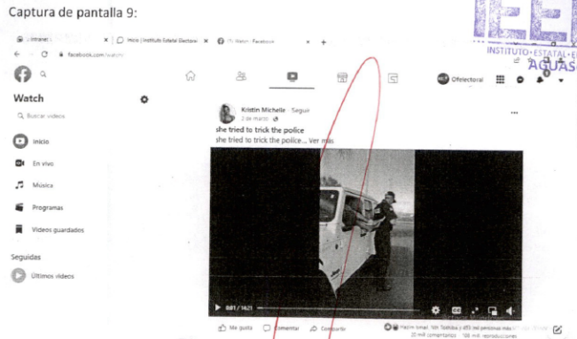
Domingo 17 de abril del 2022, en punto de las 13:09 horas, link:  https://www.facebook.com/538824879501214/posts/5303113233072331/?d=n  Captura 10 | Siendo las veintidós horas con ocho minutos del día veintidós de mayo de dos mil veintidós, situada en la computadora asignada a la suscrita, ingresé al navegador denominado “Google Chrome” y posteriormente procedí a ingresar en el buscador la siguiente dirección electrónica: https://www.facebook.com/538824879501214/posts/5303113233072331/?d=n, y al oprimir la tecla “enter” de forma automática visualicé una página de internet de fondo color blanco, que en el centro contaba con las leyendas siguientes: “Este contenido no está disponible en este momento”; “Por lo general, esto sucede porque el propietario solo compartió el contenido con un grupo reducido de personas, cambió quien puede verlo o este se eliminó”; “Ir a la sección de noticias”; “Volver” e “Ir al servicio de ayuda”.  Lo anterior tal y como puede ser visualizado en la captura de pantalla 10 del ANEXO ÚNICO de la presente acta.  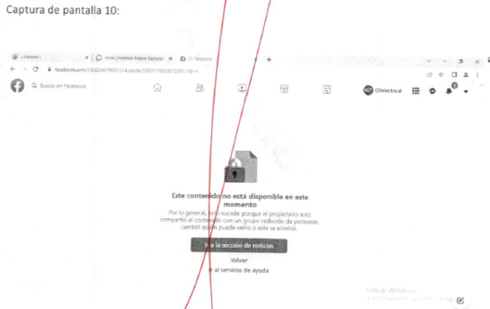
Domingo 17 de abril del 2022, en punto de las 13.09 horas, link:  https://www.facebook.com/538824879501214/posts/5303570886359899/?d=n  Captura 11 | Siendo las veintidós horas con nueve minutos del día veintidós de mayo de dos mil veintidós, situada en la computadora asignada a la suscrita, ingresé al navegador denominado “Google Chrome” y posteriormente procedí a ingresar en el buscador la siguiente dirección electrónica: https://www.facebook.com/538824879501214/posts/5303570886359899/?d=n, y al oprimir la tecla “enter” de forma automática visualicé una página de internet de fondo color blanco, que en el centro contaba con las leyendas siguientes: “Este contenido no está disponible en este momento”; “Por lo general, esto sucede porque el propietario solo compartió el contenido con un grupo reducido de personas, cambió quien puede verlo o este se eliminó”; “Ir a la sección de noticias”; “Volver” e “Ir al servicio de ayuda”.  Lo anterior tal y como puede ser visualizado en la captura de pantalla 11 del ANEXO ÚNICO de la presente acta.  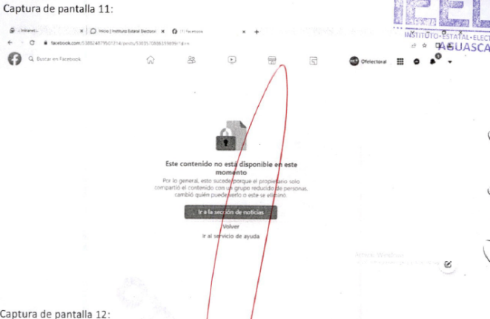
Domingo 17 de abril del 2022, en punto de las 13:09 horas, link:  https://www.facebook.com/AnayeliMunoz15/photos/a.786648014718898/5303570726359915/?type=3  Captura 12 | Siendo las veintidós horas con nueve minutos del día veintidós de mayo de dos mil veintidós, situada en la computadora asignada a la suscrita, ingresé al navegador denominado “Google Chrome” y posteriormente procedí a ingresar en el buscador la siguiente dirección electrónica: https://www.facebook.com/AnayeliMunoz15/photos/a.786648014718898/5303570726359915/?type=3, y al oprimir la tecla “enter” de forma automática visualicé una página de internet de fondo color blanco, que en el centro contaba con la imagen animada de una persona, misma que se encontraba sosteniendo una llave de apriete de herramienta, y debajo de dicha imagen se visualizó el texto siguiente: “Este contenido no está disponible en este momento”  Lo anterior tal y como puede ser visualizado en la captura de pantalla 12 del ANEXO ÚNICO de la presente acta.  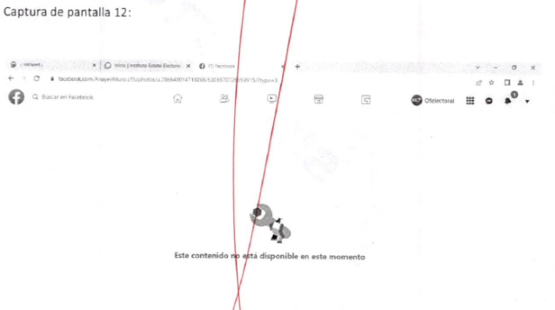
Domingo 17 de abril del 2022, en punto de las 13:09 horas, link:  https://www.facebook.com/AnayeliMunoz15/photos/a.786648014718898/5303570709693250/?type=3  Captura 13 | Siendo las veintidós horas con trece minutos del día veintidós de mayo de dos mil veintidós, situada en la computadora asignada a la suscrita, ingresé al navegador denominado “Google Chrome” y posteriormente procedí a ingresar en el buscador la siguiente dirección electrónica: https://www.facebook.com/AnayeliMunoz15/photos/a.786648014718898/5303570726359915/?type=3, y al oprimir la tecla “enter” de forma automática visualicé una página de internet de fondo color blanco, que en el centro contaba con la imagen animada de una persona, misma que se encontraba sosteniendo una llave de apriete de herramienta, y debajo de dicha imagen se visualizó el texto siguiente: “Este contenido no está disponible en este momento”  Lo anterior tal y como puede ser visualizado en la captura de pantalla 13 del ANEXO ÚNICO de la presente acta.  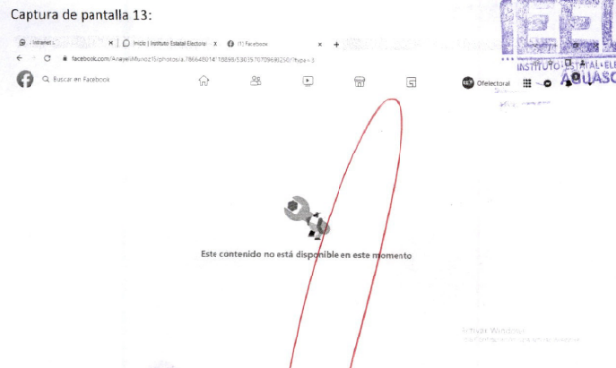
Domingo 17 de abril del 2022, en punto de las 13:09 horas, link:  https://www.facebook.com/AnayeliMunoz15/photos/a.786648014718898/5303570733026581/?type=3  Captura 14 | Siendo las veintidós horas con catorce minutos del día veintidós de mayo de dos mil veintidós, situada en la computadora asignada a la suscrita, ingresé al navegador denominado “Google Chrome” y posteriormente procedí a ingresar en el buscador la siguiente dirección electrónica: https://www.facebook.com/AnayeliMunoz15/photos/a.786648014718898/5303570733026581/?type=3, y al oprimir la tecla “enter” de forma automática visualicé una página de internet de fondo color blanco, que en el centro contaba con la imagen animada de una persona, misma que se encontraba sosteniendo una llave de apriete de herramienta, y debajo de dicha imagen se visualizó el texto siguiente: “Este contenido no está disponible en este momento”  Lo anterior tal y como puede ser visualizado en la captura de pantalla 14 del ANEXO ÚNICO de la presente acta.  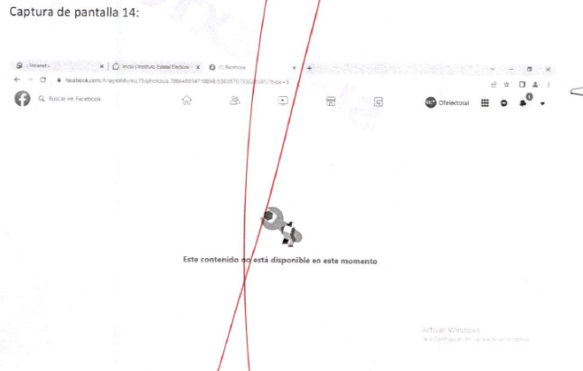
Domingo 17 de abril del 2022, en punto de las 17:11 horas, link:  https://www.facebook.com/538824879501214/posts/5303978332985821/?d=n  Captura 15 | Siendo las veintidós horas con quince minutos del día veintidós de mayo de dos mil veintidós, situada en la computadora asignada a la suscrita, ingresé al navegador denominado “Google Chrome” y posteriormente procedí a ingresar en el buscador la siguiente dirección electrónica: https://www.facebook.com/538824879501214/posts/5303978332985821/?d=n, y al oprimir la tecla “enter” de forma automática visualicé una página de internet de fondo color blanco, que en el centro contaba con las leyendas siguientes: “Este contenido no está disponible en este momento”; “Por lo general, esto sucede porque el propietario solo compartió el contenido con un grupo reducido de personas, cambió quien puede verlo o este se eliminó”; “Ir a la sección de noticias”; “Volver” e “Ir al servicio de ayuda”.  Lo anterior tal y como puede ser visualizado en la captura de pantalla 15 del ANEXO ÚNICO de la presente acta.  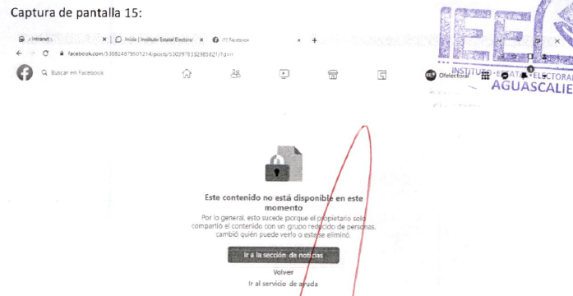
Domingo 17 de abril del 2022, en punto de las 17:11 horas, link:  https://www.facebook.com/AnayeliMunoz15/photos/a.786648014718898/5303978249652496/?type=3  Captura 16 | Siendo las veintidós horas con dieciséis minutos del día veintidós de mayo de dos mil veintidós, situada en la computadora asignada a la suscrita, ingresé al navegador denominado “Google Chrome” y posteriormente procedí a ingresar en el buscador la siguiente dirección electrónica: https://www.facebook.com/AnayeliMunoz15/photos/a.786648014718898/5303978249652496/?type=3, y al oprimir la tecla “enter” de forma automática visualicé una página de internet de fondo color blanco, que en el centro contaba con la imagen animada de una persona, misma que se encontraba sosteniendo una llave de apriete de herramienta, y debajo de dicha imagen se visualizó el texto siguiente: “Este contenido no está disponible en este momento”  Lo anterior tal y como puede ser visualizado en la captura de pantalla 16 del ANEXO ÚNICO de la presente acta.  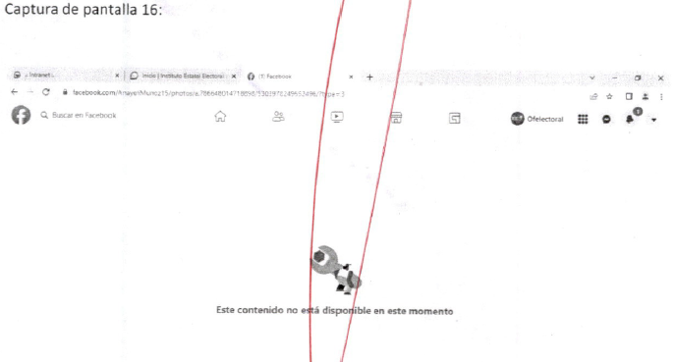
Domingo 17 de abril del 2022, en punto de las 17:11 horas, link:  https://www.facebook.com/AnayeliMunoz15/photos/a.786648014718898/5303978232985831/?type=3  Captura 17 | Siendo las veintidós horas con diecisiete minutos del día veintidós de mayo de dos mil veintidós, situada en la computadora asignada a la suscrita, ingresé al navegador denominado “Google Chrome” y posteriormente procedí a ingresar en el buscador la siguiente dirección electrónica: https://www.facebook.com/AnayeliMunoz15/photos/a.786648014718898/5303978232985831/?type=3, y al oprimir la tecla “enter” de forma automática visualicé una página de internet de fondo color blanco, que en el centro contaba con la imagen animada de una persona, misma que se encontraba sosteniendo una llave de apriete de herramienta, y debajo de dicha imagen se visualizó el texto siguiente: “Este contenido no está disponible en este momento”  Lo anterior tal y como puede ser visualizado en la captura de pantalla 17 del ANEXO ÚNICO de la presente acta.  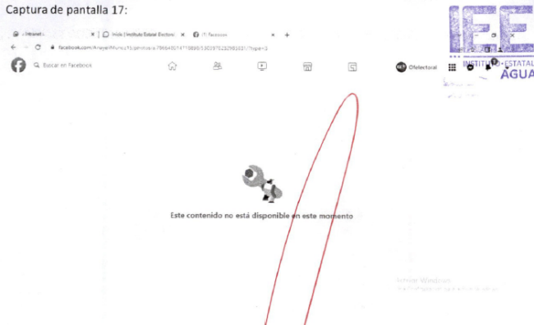
Lunes 18 de abril del 2022, en punto de las 21:09 horas, link:  https://www.facebook.com/AnayeliMunoz15/photos/a.786648014718898/5306851026031885/?type=3  Captura 18 | Siendo las veintidós horas con dieciocho minutos del día veintidós de mayo de dos mil veintidós, situada en la computadora asignada a la suscrita, ingresé al navegador denominado “Google Chrome” y posteriormente procedí a ingresar en el buscador la siguiente dirección electrónica: https://www.facebook.com/AnayeliMunoz15/photos/a.786648014718898/5306851026031885/?type=3, y al oprimir la tecla “enter” de forma automática visualicé una página de internet de fondo color blanco, que en el centro contaba con la imagen animada de una persona, misma que se encontraba sosteniendo una llave de apriete de herramienta, y debajo de dicha imagen se visualizó el texto siguiente: “Este contenido no está disponible en este momento”  Lo anterior tal y como puede ser visualizado en la captura de pantalla 18 del ANEXO ÚNICO de la presente acta.  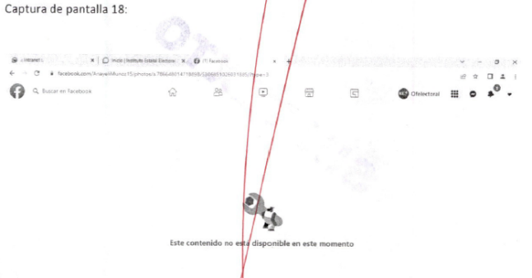
Martes 19 de abril del 2022, en punto de las 21:50 horas, link:  https://www.facebook.com/AnayeliMunoz15/photos/a.786648014718898/5309552692428385/?type=3  Captura 19 | Siendo las veintidós horas con dieciocho minutos del día veintidós de mayo de dos mil veintidós, situada en la computadora asignada a la suscrita, ingresé al navegador denominado “Google Chrome” y posteriormente procedí a ingresar en el buscador la siguiente dirección electrónica: https://www.facebook.com/AnayeliMunoz15/photos/a.786648014718898/5306851026031885/?type=3, y al oprimir la tecla “enter” de forma automática visualicé una página de internet de fondo color blanco, que en el centro contaba con la imagen animada de una persona, misma que se encontraba sosteniendo una llave de apriete de herramienta, y debajo de dicha imagen se visualizó el texto siguiente: “Este contenido no está disponible en este momento”  Lo anterior tal y como puede ser visualizado en la captura de pantalla 19 del ANEXO ÚNICO de la presente acta.  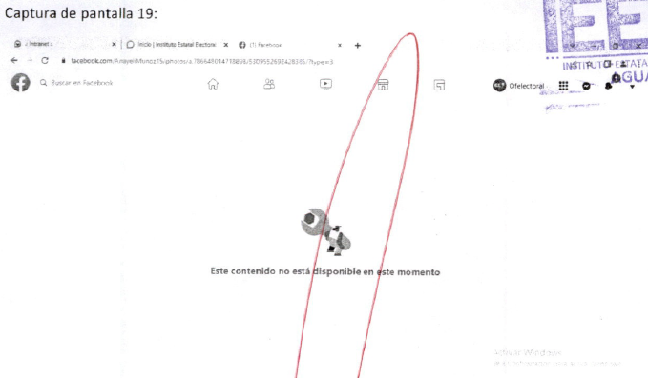
Miércoles 20 de abril del 2022, en punto de las 13:12 horas, link:  https://www.facebook.com/AnayeliMunoz15/photos/pcb.5311226912260963/5311226828927638  Captura 20 | Siendo las veintidós horas con diecinueve minutos del día veintidós de mayo de dos mil veintidós, situada en la computadora asignada a la suscrita, ingresé al navegador denominado “Google Chrome” y posteriormente procedí a ingresar en el buscador la siguiente dirección electrónica: https://www.facebook.com/AnayeliMunoz15/photos/pcb.5311226912260963/5311226828927638, y al oprimir la tecla “enter” de forma automática visualicé una página de internet de fondo color blanco, que en el centro contaba con la imagen animada de una persona, misma que se encontraba sosteniendo una llave de apriete de herramienta, y debajo de dicha imagen se visualizó el texto siguiente: “Este contenido no está disponible en este momento”  Lo anterior tal y como puede ser visualizado en la captura de pantalla 20 del ANEXO ÚNICO de la presente acta.  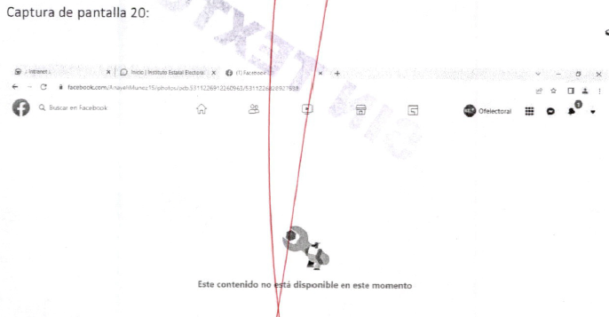
Jueves 21 de abril del 2022, en punto de las 21:36 horas, link:  https://www.facebook.com/AnayeliMunoz15/photos/pcb.5314769648573356/5314769421906712/  Captura 21 | Siendo las veintidós horas con veintiún minutos del día veintidós de mayo de dos mil veintidós, situada en la computadora asignada a la suscrita, ingresé al navegador denominado “Google Chrome” y posteriormente procedí a ingresar en el buscador la siguiente dirección electrónica: https://www.facebook.com/AnayeliMunoz15/photos/pcb.5314769648573356/5314769421906712/, y al oprimir la tecla “enter” de forma automática visualicé una página de internet de fondo color blanco, que en el centro contaba con la imagen animada de una persona, misma que se encontraba sosteniendo una llave de apriete de herramienta, y debajo de dicha imagen se visualizó el texto siguiente: “Este contenido no está disponible en este momento”  Lo anterior tal y como puede ser visualizado en la captura de pantalla 21 del ANEXO ÚNICO de la presente acta.  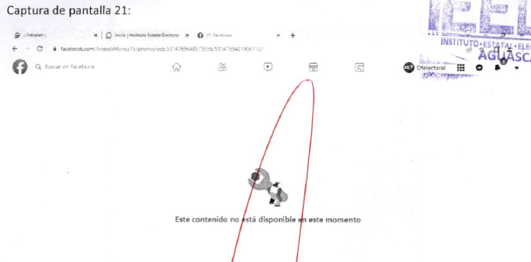
Jueves 21 de abril del 2022, en punto de las 22:38 horas, link:  https://www.facebook.com/538824879501214/posts/5314879775229010/?d=n  Captura 22 | Siendo las veintidós horas con veintidós minutos del día veintidós de mayo de dos mil veintidós, situada en la computadora asignada a la suscrita, ingresé al navegador denominado “Google Chrome” y posteriormente procedí a ingresar en el buscador la siguiente dirección electrónica: https://www.facebook.com/538824879501214/posts/5314879775229010/?d=n, y al oprimir la tecla “enter” de forma automática visualicé una página de internet de fondo color blanco, que en el centro contaba con las leyendas siguientes: “Este contenido no está disponible en este momento”; “Por lo general, esto sucede porque el propietario solo compartió el contenido con un grupo reducido de personas, cambió quien puede verlo o este se eliminó”; “Ir a la sección de noticias”; “Volver” e “Ir al servicio de ayuda”.  Lo anterior tal y como puede ser visualizado en la captura de pantalla 22 del ANEXO ÚNICO de la presente acta.  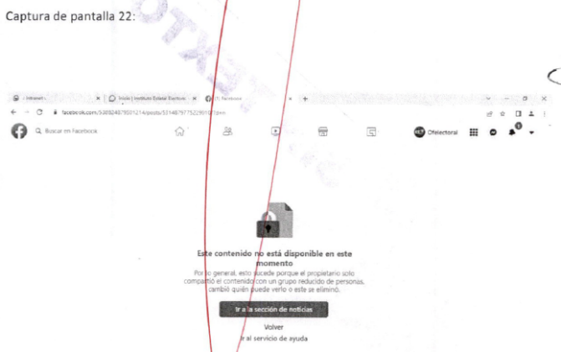
Viernes 22 de abril del 2022  Específicamente aquello expuesto durante los segundos que transcurren de:  a) Del segundo 00:05 al segundo 00:06  b) Del minuto 01:14 al minuto 01:15  https://www.facebook.com/AnayeliMunoz15/videos/1800747990256295  Captura 23 | Siendo las veintidós horas con veintitrés minutos del día veintidós de mayo de dos mil veintidós, situada en la computadora asignada a la suscrita, ingresé al navegador denominado “Google Chrome” y posteriormente procedí a ingresar en el buscador la siguiente dirección electrónica: https://www.facebook.com/AnayeliMunoz15/videos/1800747990256295, y al oprimir la tecla “enter” de forma automática visualicé una página de internet de fondo color blanco, que en el centro contaba con las leyendas siguientes: “Este contenido no está disponible en este momento”; “Por lo general, esto sucede porque el propietario solo compartió el contenido con un grupo reducido de personas, cambió quien puede verlo o este se eliminó”; “Ir a la sección de noticias”; “Volver” e “Ir al servicio de ayuda”.  Lo anterior tal y como puede ser visualizado en la captura de pantalla 23 del ANEXO ÚNICO de la presente acta.  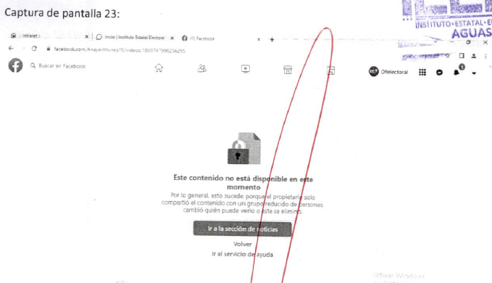
Viernes 22 de abril del 2022, en punto de las 22:00 horas, link:  https://www.facebook.com/AnayeliMunoz15/photos/pcb.5317640964952891/5317639164953071  Captura 24 | Siendo las veintidós horas con veinticuatro minutos del día veintidós de mayo de dos mil veintidós, situada en la computadora asignada a la suscrita, ingresé al navegador denominado “Google Chrome” y posteriormente procedí a ingresar en el buscador la siguiente dirección electrónica: https://www.facebook.com/AnayeliMunoz15/photos/pcb.5317640964952891/5317639164953071, y al oprimir la tecla “enter” de forma automática visualicé una página de internet de fondo color blanco, que en el centro contaba con la imagen animada de una persona, misma que se encontraba sosteniendo una llave de apriete de herramienta, y debajo de dicha imagen se visualizó el texto siguiente: “Este contenido no está disponible en este momento”  Lo anterior tal y como puede ser visualizado en la captura de pantalla 24 del ANEXO ÚNICO de la presente acta.  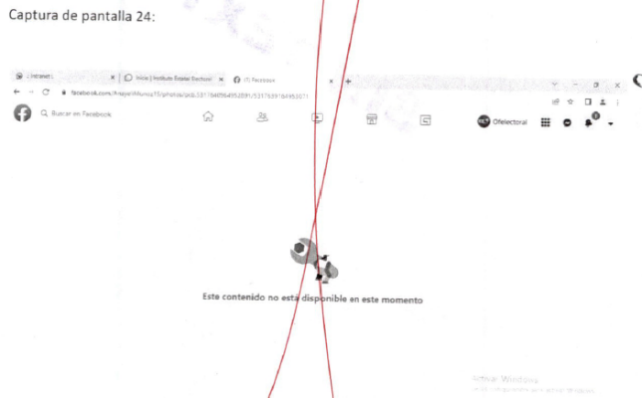
Viernes 22de abril del 2022, en punto de las 22:00 horas, link:  https://www.facebook.com/AnayeliMunoz15/photos/pcb.5317640964952891/5317638964953091  Captura 25 | Siendo las veintidós horas con veinticinco minutos del día veintidós de mayo de dos mil veintidós, situada en la computadora asignada a la suscrita, ingresé al navegador denominado “Google Chrome” y posteriormente procedí a ingresar en el buscador la siguiente dirección electrónica: https://www.facebook.com/AnayeliMunoz15/photos/pcb.5317640964952891/5317638964953091, y al oprimir la tecla “enter” de forma automática visualicé una página de internet de fondo color blanco, que en el centro contaba con la imagen animada de una persona, misma que se encontraba sosteniendo una llave de herramienta, y debajo de dicha imagen se visualizó el texto siguiente: “Este contenido no está disponible en este momento”  Lo anterior tal y como puede ser visualizado en la captura de pantalla 25 del ANEXO ÚNICO de la presente acta.  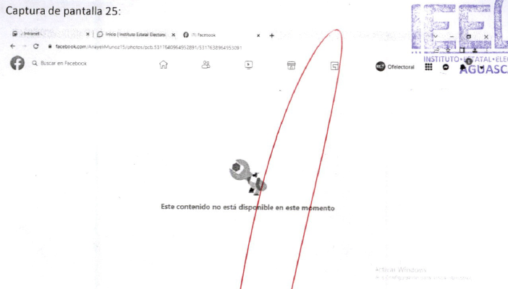
Viernes 22 de abril del 2022, en punto de las 22:00 horas, link:  https://www.facebook.com/AnayeliMunoz15/photos/pcb.5317640964952891/5317638908286430/  Captura 26 | Siendo las veintidós horas con veintiséis minutos del día veintidós de mayo de dos mil veintidós, situada en la computadora asignada a la suscrita, ingresé al navegador denominado “Google Chrome” y posteriormente procedí a ingresar en el buscador la siguiente dirección electrónica: https://www.facebook.com/AnayeliMunoz15/photos/pcb.5317640964952891/5317638908286430/, y al oprimir la tecla “enter” de forma automática visualicé una página de internet de fondo color blanco, que en el centro contaba con la imagen animada de una persona, misma que se encontraba sosteniendo una llave de herramienta, y debajo de dicha imagen se visualizó el texto siguiente: “Este contenido no está disponible en este momento”  Lo anterior tal y como puede ser visualizado en la captura de pantalla 26 del ANEXO ÚNICO de la presente acta.  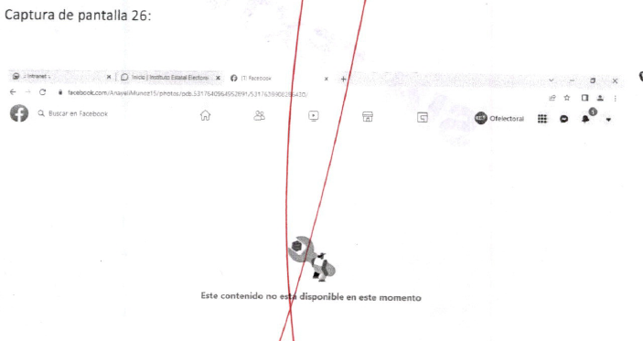
Sábado 23 de abril del 2022, en punto de las 17:50 horas, link:  https://www.facebook.com/AnayeliMunoz15/photos/pcb.5319849634732024/5319849308065390  Captura 27 | Siendo las veintidós horas con veintisiete minutos del día veintidós de mayo de dos mil veintidós, situada en la computadora asignada a la suscrita, ingresé al navegador denominado “Google Chrome” y posteriormente procedí a ingresar en el buscador la siguiente dirección electrónica: https://www.facebook.com/AnayeliMunoz15/photos/pcb.5319849634732024/5319849308065390, y al oprimir la tecla “enter” de forma automática visualicé una página de internet de fondo color blanco, que en el centro contaba con la imagen animada de una persona, misma que se encontraba sosteniendo una llave de herramienta, y debajo de dicha imagen se visualizó el texto siguiente: “Este contenido no está disponible en este momento”  Lo anterior tal y como puede ser visualizado en la captura de pantalla 27 del ANEXO ÚNICO de la presente acta.  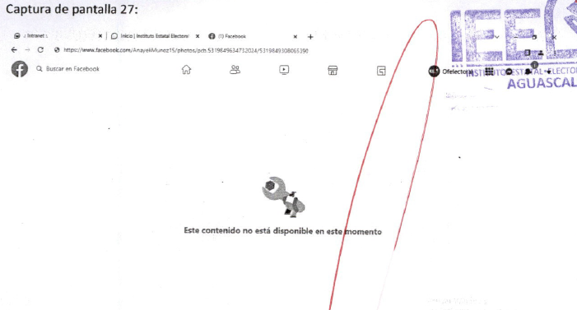
Sábado 23 de abril del 2022, en punto de las 17:50 horas, link:  https://www.facebook.com/AnayeliMunoz15/photos/pcb.5319849634732024/5319849331398721  Captura 28 | Siendo las veintidós horas con veintiocho minutos del día veintidós de mayo de dos mil veintidós, situada en la computadora asignada a la suscrita, ingresé al navegador denominado “Google Chrome” y posteriormente procedí a ingresar en el buscador la siguiente dirección electrónica: https://www.facebook.com/AnayeliMunoz15/photos/pcb.5319849634732024/5319849331398721, y al oprimir la tecla “enter” de forma automática visualicé una página de internet de fondo color blanco, que en el centro contaba con la imagen animada de una persona, misma que se encontraba sosteniendo una llave de herramienta, y debajo de dicha imagen se visualizó el texto siguiente: “Este contenido no está disponible en este momento”  Lo anterior tal y como puede ser visualizado en la captura de pantalla 28 del ANEXO ÚNICO de la presente acta.  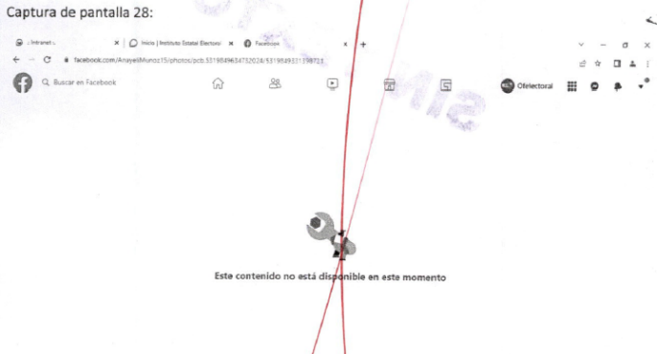
Sábado 23 de abril del 2022, en punto de las 17:50 horas, link:  https://www.facebook.com/AnayeliMunoz15/photos/pcb.5319849684732024/5319849494732038  Captura 29 | Siendo las veintidós horas con veintinueve minutos del día veintidós de mayo de dos mil veintidós, situada en la computadora asignada a la suscrita, ingresé al navegador denominado “Google Chrome” y posteriormente procedí a ingresar en el buscador la siguiente dirección electrónica: https://www.facebook.com/AnayeliMunoz15/photos/pcb.5319849684732024/5319849494732038, y al oprimir la tecla “enter” de forma automática visualicé una página de internet de fondo color blanco, que en el centro contaba con la imagen animada de una persona, misma que se encontraba sosteniendo una llave de herramienta, y debajo de dicha imagen se visualizó el texto siguiente: “Este contenido no está disponible en este momento”  Lo anterior tal y como puede ser visualizado en la captura de pantalla 29 del ANEXO ÚNICO de la presente acta.  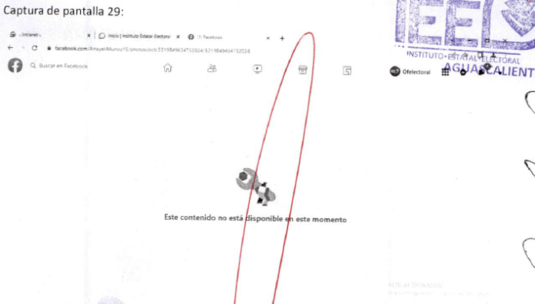
Jueves 26 de abril del 2022, en punto de las 17:10 horas, link:  https://www.facebook.com/AnayeliMunoz15/photos/a.546144738769228/5327844363932551/  Captura 30 | Siendo las veintidós horas con treinta minutos del día veintidós de mayo de dos mil veintidós, situada en la computadora asignada a la suscrita, ingresé al navegador denominado “Google Chrome” y posteriormente procedí a ingresar en el buscador la siguiente dirección electrónica: https://www.facebook.com/AnayeliMunoz15/photos/a.546144738769228/5327844363932551/, y al oprimir la tecla “enter” de forma automática visualicé una página de internet de fondo color blanco, que en el centro contaba con la imagen animada de una persona, misma que se encontraba sosteniendo una llave de herramienta, y debajo de dicha imagen se visualizó el texto siguiente: “Este contenido no está disponible en este momento”  Lo anterior tal y como puede ser visualizado en la captura de pantalla 30 del ANEXO ÚNICO de la presente acta.  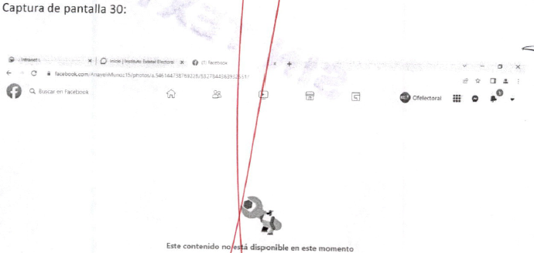
Viernes 27 de abril del 2022, en punto de las 09:24 horas, el cual se puede encontrar en el siguiente link:  https://www.facebook.com/AnayeliMunoz15/videos/1376802502790298  Específicamente aquello expuesto durante los segundos que transcurren de:  a) Del segundo 00:01 al segundo 00:04  b) Del segundo 00:08 al segundo 00:10  c) Lo correspondiente al segundo 00:13  d) Lo correspondiente al segundo 00:18  e) Del minuto 00:20 al minuto 00:22  f) Lo correspondiente al segundo 00:26  Captura 31 | Siendo las veintidós horas con treinta y un minutos del día veintidós de mayo de dos mil veintidós, situada en la computadora asignada a la suscrita, ingresé al navegador denominado “Google Chrome” y posteriormente procedí a ingresar en el buscador la siguiente dirección electrónica: https://www.facebook.com/AnayeliMunoz15/videos/1376802502790298  , y al oprimir la tecla “enter” de forma automática visualicé una página de internet de fondo color blanco, que en el centro contaba con la imagen de un candado en color gris con negro, y en la parte de atrás del mismo se visualiza una hoja con la esquina derecha doblada en color azul, debajo del mismo se visualizaron las siguientes leyendas: “Este contenido no está disponible en este momento”; “Por lo general, esto sucede porque el propietario solo compartió el contenido con un grupo reducido de personas, cambió quien puede verlo o este se eliminó”; “Ir a la sección de noticias”; “Volver” e “Ir al servicio de ayuda”.  Lo anterior tal y como puede ser visualizado en la captura de pantalla 31 del ANEXO ÚNICO de la presente acta.  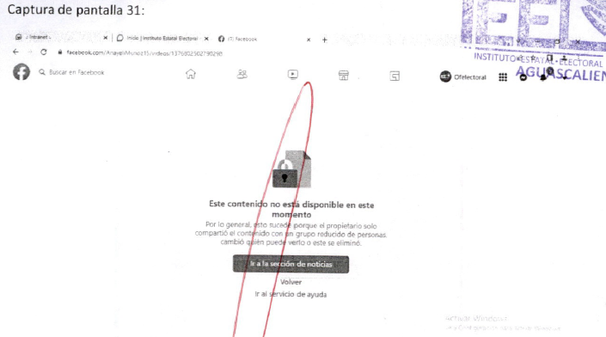
Domingo 01 de mayo del 2022, en punto de las 09.53 horas, link:  Específicamente aquello expuesto durante los segundos que transcurren del segundo 00.05 al minuto 01:21  https://www.facebook.com/AnayeliMunoz15/videos/709913213666442/?extid=NS-UNK-UNK-UNK-IOS_GK0T-GK1C  Captura 32 | Siendo las veintidós horas con treinta y dos minutos del día veintidós de mayo de dos mil veintidós, situada en la computadora asignada a la suscrita, ingresé al navegador denominado “Google Chrome” y posteriormente procedí a ingresar en el buscador la siguiente dirección electrónica: https://www.facebook.com/AnayeliMunoz15/videos/709913213666442/?extid=NS-UNK-UNK-UNK-IOS_GK0T-GK1C, y al oprimir la tecla “enter” de forma automática visualicé una página de internet de fondo color blanco, que en el centro contaba con la imagen de un candado en color gris con negro, y en la parte de atrás del mismo se visualiza una hoja con la esquina derecha doblada en color azul, debajo del mismo se visualizaron las siguientes leyendas: “Este contenido no está disponible en este momento”; “Por lo general, esto sucede porque el propietario solo compartió el contenido con un grupo reducido de personas, cambió quien puede verlo o este se eliminó”; “Ir a la sección de noticias”; “Volver” e “Ir al servicio de ayuda”.  Lo anterior tal y como puede ser visualizado en la captura de pantalla 32 del ANEXO ÚNICO de la presente acta.  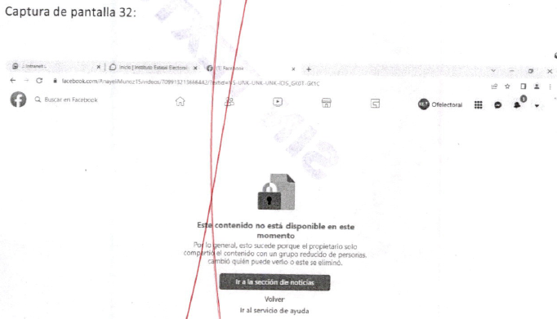
El mismo video mencionado en el numeral anterior en la plataforma de YouTube: https://www.youtube.com/watch?v=bgaODIB4psw&ab_channel=AnayeliMu%C3%B1oz  Captura 33  Captura 34 | Siendo las veintidós horas con treinta y tres minutos del día veintidós de mayo de dos mil veintidós, situada en la computadora asignada a la suscrita, ingresé al navegador denominado “Google Chrome” y posteriormente procedí a ingresar en el buscador la siguiente dirección electrónica: https://www.youtube.com/watch?v=bgaODIB4psw&ab_channel=AnayeliMu%C3%B1oz, y al oprimir la tecla “enter” de forma automática visualicé una página de “YouTube” que contaba con un recuadro de fondo color negro, mismo que en su interior contaba con un círculo que tenía un signo de admiración en su interior y al costado de dicho circulo se visualizaron las leyendas “Video Privado”, “Accede si tienes permiso para mirar este video” seguido de un recuadro color gris con la leyenda en color blanco “ACCEDER”, se desprendió de forma automática una página de fondo blanco que contaba en la parte central con varias figuras geométricas las cuales se describen a continuación: al centro un reucadro con contorno gris, de lado derecho (viendo de frente al monitor) se visualizó un triángulo en color verde y en el lado izquierdo se observó un circulo en color azul, así mismo se visualizó un espiral y en semicírculo en color rosa, debajo de lo anterior se visualizaron las siguientes leyendas: “El video no está disponible” “Este video es privado” debajo se visualizó un recuadro con contorno en color azul con una leyenda: “IR AL INICIO”  Lo anterior tal y como puede ser visualizado en las capturas de pantalla 33 y 34 del ANEXO ÚNICO de la presente acta.  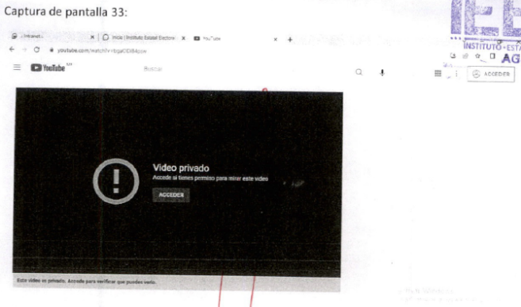  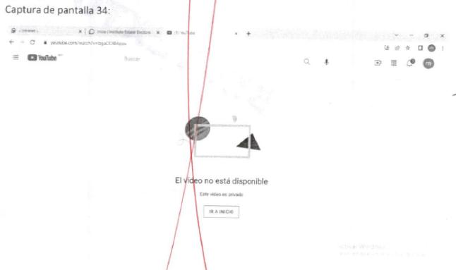
Domingo 01 de mayo del 2022, en punto de las 17:11 horas, link:  https://www.facebook.com/AnayeliMunoz15/photos/a.549265185123850/5341620372554950/?type=3  Captura 35 | Siendo las veintidós horas con treinta y seis minutos del día veintidós de mayo de dos mil veintidós, situada en la computadora asignada a la suscrita, ingresé al navegador denominado “Google Chrome” y posteriormente procedí a ingresar en el buscador la siguiente dirección electrónica: https://www.facebook.com/AnayeliMunoz15/photos/a.549265185123850/5341620372554950/?type=3, y al oprimir la tecla “enter” de forma automática visualicé una página de internet de fondo color blanco, que en el centro contaba con la imagen animada de una persona, misma que se encontraba sosteniendo una llave de herramienta, y debajo de dicha imagen se visualizó el texto siguiente: “Este contenido no está disponible en este momento”  Lo anterior tal y como puede ser visualizado en la captura de pantalla 35 del ANEXO ÚNICO de la presente acta.  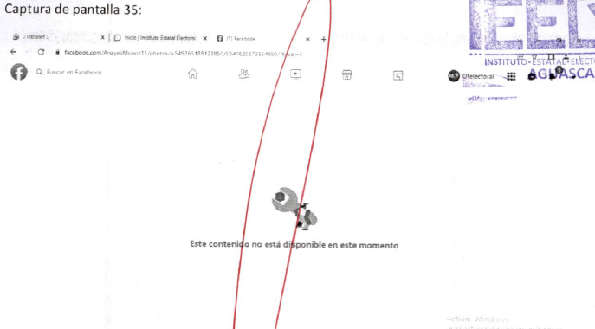
Miércoles 04 de mayo del 2022, en punto de las 19:55 horas, link:  https://www.facebook.com/AnayeliMunoz15/photos/a.786648014718898/5350289005021420/?type=3  Captura 36 | Siendo las veintidós horas con treinta y siete minutos del día veintidós de mayo de dos mil veintidós, situada en la computadora asignada a la suscrita, ingresé al navegador denominado “Google Chrome” y posteriormente procedí a ingresar en el buscador la siguiente dirección electrónica: https://www.facebook.com/AnayeliMunoz15/photos/a.786648014718898/5350289005021420/?type=3, y al oprimir la tecla “enter” de forma automática visualicé una página de internet de fondo color blanco, que en el centro contaba con la imagen animada de una persona, misma que se encontraba sosteniendo una llave de herramienta, y debajo de dicha imagen se visualizó el texto siguiente: “Este contenido no está disponible en este momento”  Lo anterior tal y como puede ser visualizado en la captura de pantalla 36 del ANEXO ÚNICO de la presente acta.  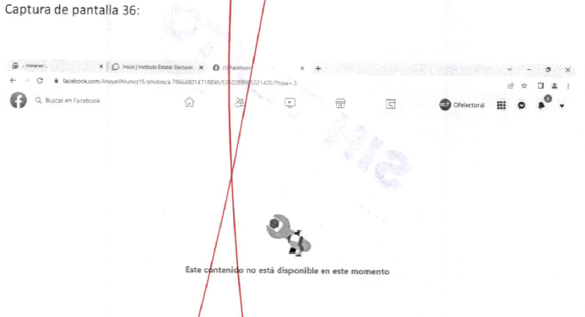
Miércoles 04 de mayo del 2022, en punto de las 16:26 horas, link:  https://www.facebook.com/AnayeliMunoz15/photos/5349903858393268  Captura 37 | Siendo las veintidós horas con treinta y ocho minutos del día veintidós de mayo de dos mil veintidós, situada en la computadora asignada a la suscrita, ingresé al navegador denominado “Google Chrome” y posteriormente procedí a ingresar en el buscador la siguiente dirección electrónica: https://www.facebook.com/AnayeliMunoz15/photos/a.786648014718898/5350289005021420/?type=3, y al oprimir la tecla “enter” de forma automática visualicé una página de internet de fondo color blanco, que en el centro contaba con la imagen animada de una persona, misma que se encontraba sosteniendo una llave de herramienta, y debajo de dicha imagen se visualizó el texto siguiente: “Este contenido no está disponible en este momento”  Lo anterior tal y como puede ser visualizado en la captura de pantalla 37 del ANEXO ÚNICO de la presente acta.  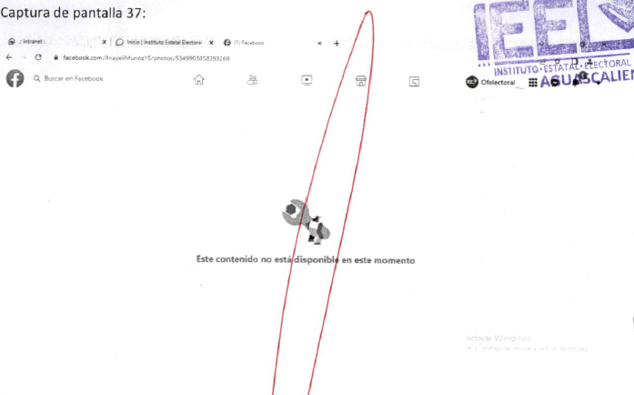
03 de mayo del 2022, en punto de las 2054 horas, link:  https://www.facebook.com/AnayeliMunoz15/photos/5347526961964291  Captura 38 | Siendo las veintidós horas con treinta y nueve minutos del día veintidós de mayo de dos mil veintidós, situada en la computadora asignada a la suscrita, ingresé al navegador denominado “Google Chrome” y posteriormente procedí a ingresar en el buscador la siguiente dirección electrónica: https://www.facebook.com/AnayeliMunoz15/photos/5347526961964291, y al oprimir la tecla “enter” de forma automática visualicé una página de internet de fondo color blanco, que en el centro contaba con la imagen animada de una persona, misma que se encontraba sosteniendo una llave de herramienta, y debajo de dicha imagen se visualizó el texto siguiente: “Este contenido no está disponible en este momento”  Lo anterior tal y como puede ser visualizado en la captura de pantalla 38 del ANEXO ÚNICO de la presente acta.  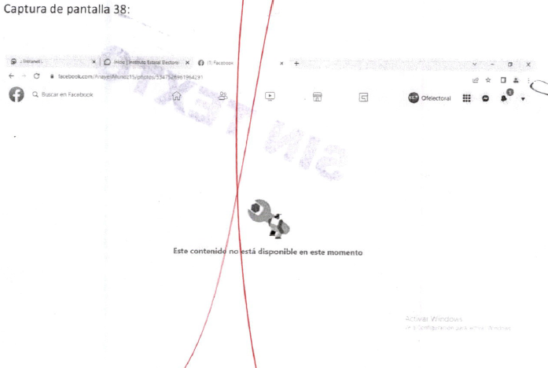
03 de mayo del 2022, en punto de las 20:54 horas, link:  https://www.facebook.com/AnayeliMunoz15/photos/5347526948630959  Captura 39 | Siendo las veintidós horas con cuarenta minutos del día veintidós de mayo de dos mil veintidós, situada en la computadora asignada a la suscrita, ingresé al navegador denominado “Google Chrome” y posteriormente procedí a ingresar en el buscador la siguiente dirección electrónica: https://www.facebook.com/AnayeliMunoz15/photos/5347526948630959, y al oprimir la tecla “enter” de forma automática visualicé una página de internet de fondo color blanco, que en el centro contaba con la imagen animada de una persona, misma que se encontraba sosteniendo una llave de herramienta, y debajo de dicha imagen se visualizó el texto siguiente: “Este contenido no está disponible en este momento”  Lo anterior tal y como puede ser visualizado en la captura de pantalla 39 del ANEXO ÚNICO de la presente acta.  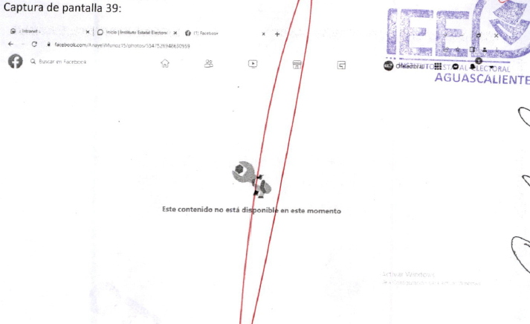
02 de mayo del 2022, en punto de las 20:54 horas, link:  https://www.facebook.com/AnayeliMunoz15/photos/5347526918630962  Captura 40 | Siendo las veintidós horas con cuarenta y un minutos del día veintidós de mayo de dos mil veintidós, situada en la computadora asignada a la suscrita, ingresé al navegador denominado “Google Chrome” y posteriormente procedí a ingresar en el buscador la siguiente dirección electrónica: https://www.facebook.com/AnayeliMunoz15/photos/5347526918630962, y al oprimir la tecla “enter” de forma automática visualicé una página de internet de fondo color blanco, que en el centro contaba con la imagen animada de una persona, misma que se encontraba sosteniendo una llave de herramienta, y debajo de dicha imagen se visualizó el texto siguiente: “Este contenido no está disponible en este momento”  Lo anterior tal y como puede ser visualizado en la captura de pantalla 40 del ANEXO ÚNICO de la presente acta.  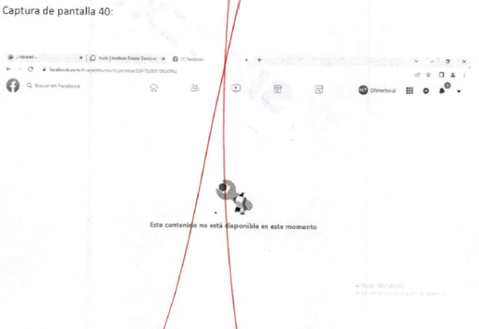
02 de mayo del 2002, en punto de las 19:41 horas, link:  https://www.facebook.com/AnayeliMunoz15/photos/5344565052260482  Captura 41 | Siendo las veintidós horas con cuarenta y dos minutos del día veintidós de mayo de dos mil veintidós, situada en la computadora asignada a la suscrita, ingresé al navegador denominado “Google Chrome” y posteriormente procedí a ingresar en el buscador la siguiente dirección electrónica: https://www.facebook.com/AnayeliMunoz15/photos/5344565052260482, y al oprimir la tecla “enter” de forma automática visualicé una página de internet de fondo color blanco, que en el centro contaba con la imagen animada de una persona, misma que se encontraba sosteniendo una llave de herramienta, y debajo de dicha imagen se visualizó el texto siguiente: “Este contenido no está disponible en este momento”  Lo anterior tal y como puede ser visualizado en la captura de pantalla 41 del ANEXO ÚNICO de la presente acta.  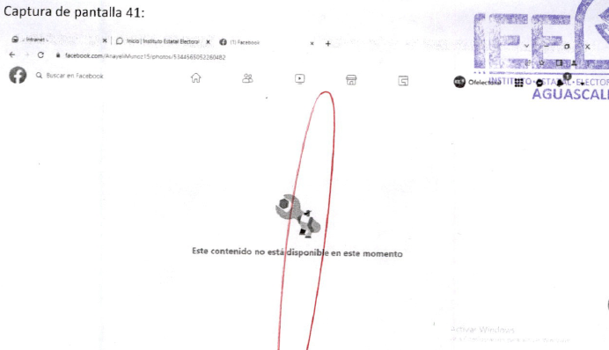
01 de mayo del 2022, en punto de las 18:35 horas, link:  https://www.facebook.com/AnayeliMunoz15/photos/5341802729203381  Captura 42 | Siendo las veintidós horas con cuarenta y tres minutos del día veintidós de mayo de dos mil veintidós, situada en la computadora asignada a la suscrita, ingresé al navegador denominado “Google Chrome” y posteriormente procedí a ingresar en el buscador la siguiente dirección electrónica: https://www.facebook.com/AnayeliMunoz15/photos/5341802729203381, y al oprimir la tecla “enter” de forma automática visualicé una página de internet de fondo color blanco, que en el centro contaba con la imagen animada de una persona, misma que se encontraba sosteniendo una llave de herramienta, y debajo de dicha imagen se visualizó el texto siguiente: “Este contenido no está disponible en este momento”  Lo anterior tal y como puede ser visualizado en la captura de pantalla 42 del ANEXO ÚNICO de la presente acta.  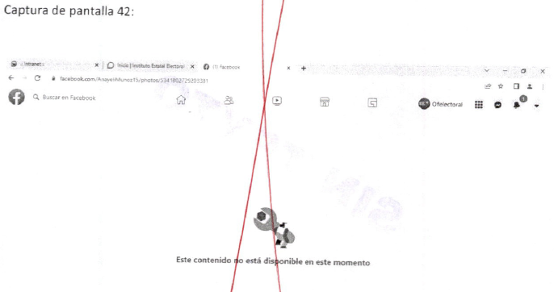
06 de mayo del 2002, en punto de las 21:44 horas, link:  https://www.facebook.com/AnayeliMunoz15/photos/a.786648014718898/5356177274432593/  Captura 43 | Siendo las veintidós horas con cuarenta y cuatro minutos del día veintidós de mayo de dos mil veintidós, situada en la computadora asignada a la suscrita, ingresé al navegador denominado “Google Chrome” y posteriormente procedí a ingresar en el buscador la siguiente dirección electrónica: https://www.facebook.com/AnayeliMunoz15/photos/a.786648014718898/5356177274432593/y al oprimir la tecla “enter” de forma automática visualicé una página de internet de fondo color blanco, que en el centro contaba con la imagen animada de una persona, misma que se encontraba sosteniendo una llave de herramienta, y debajo de dicha imagen se visualizó el texto siguiente: “Este contenido no está disponible en este momento”  Lo anterior tal y como puede ser visualizado en la captura de pantalla 43 del ANEXO ÚNICO de la presente acta.  Fin de la diligencia: veintidós horas con cincuenta y dos minutos del día veintidós de mayo de dos mil veintidós.  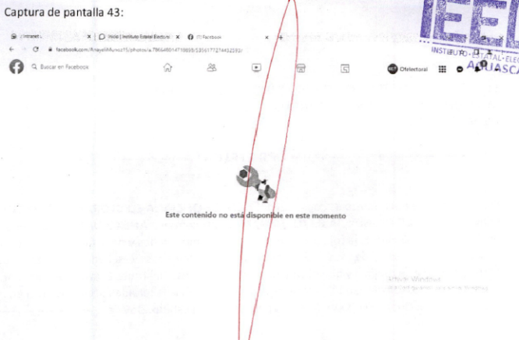

9. CASO A RESOLVER.
Una vez acreditada la existencia del hecho denunciado, el aspecto a dilucidar en la presente sentencia consiste en determinar si existe la indebida difusión de propaganda electoral, por ser violatoria a lo establecido en los Lineamientos del INE y el Manual del IEE en materia de menores, por lo que se deberá analizar lo siguiente:

- Determinar si con los elementos de prueba que obran en el expediente, es posible acreditar la existencia de las publicaciones denunciadas.
- Luego, en caso de acreditarse el punto anterior, correspondería concluir si las imágenes cumplen con los requisitos previstos en los Lineamientos y en el Manual, es decir, si cuentan con los permisos y consentimientos exigidos, o en su caso, si se difuminan los rostros de los menores a efecto de hacerlos irreconocibles, y así establecer si se salvaguarda el principio del interés superior del menor.
- En el supuesto de acreditarse la vulneración del interés superior de los menores, resolver la responsabilidad de los denunciados.

10. ESTUDIO DE FONDO.
10.1. Planteamiento del caso.
A continuación, este Tribunal procederá al estudio motivo de la queja en la que se analizará con base en los argumentos antes referidos, a determinar si las conductas denunciadas y tomando en consideración las manifestaciones hechas valer por los denunciados, así como las pruebas ofrecidas por ambos, constan elementos suficientes para determinar la aparición de menores de edad sin el consentimiento de quien puede otorgarlo.

11. Marco jurídico aplicable.
El marco normativo que se presenta está dividido en atención a lo siguiente: a) el principio relativo al interés superior de la niñez; b) el ejercicio del derecho a la imagen de las niñas, niños y adolescentes; y c) los parámetros que deben observar los partidos políticos para la obtención de su consentimiento y de quienes ejercen su patria potestad para la utilización de su imagen en la propaganda política electoral.

11.1.1. El interés superior de la niñez.
Al respecto, se tiene en cuenta que el contenido de la propaganda difundida por los partidos políticos está amparado por la libertad de expresión, que incluso debe maximizarse en el contexto del debate político, pero ello no implica que dicha libertad sea absoluta, dado que tiene límites vinculados con la dignidad o la reputación de las personas y los derechos de terceros, incluyendo, por supuesto los derechos de las niñas, niños y adolescentes, acorde con lo dispuesto en los artículos 4º y 6º párrafo primero, de la Constitución Federal.

En esa tesitura, de manera particular, el artículo 3, párrafo 1 de la Convención sobre los Derechos del Niño, establece que en todas las medidas concernientes a los niños que tomen las instituciones públicas o privadas de bienestar social, los tribunales, las autoridades administrativas o los órganos legislativos, se deberá atender como consideración primordial el interés superior de la niñez.

A este respecto, es trascendental la interpretación que en torno a dicho precepto realizó el Comité de los Derechos del Niño de la Organización de las Naciones Unidas (ONU), en su Observación General 14 de 2013 en la que se señala al interés superior de la niñez como un concepto dinámico que debe evaluarse adecuadamente en cada contexto, cuyo objetivo es garantizar el disfrute pleno y efectivo de todos los derechos reconocidos por la Convención de los Derechos del Niño y su desarrollo holístico, por lo que “ningún derecho debería verse perjudicado por una interpretación negativa del interés superior del niño”.

En ese sentido, se señala que el propósito principal de dicho documento interpretativo, es “promover un verdadero cambio de actitud que favorezca el pleno respeto de los niños como titulares de derechos”, lo que se precisa deberá repercutir, entre otros ámbitos, en “las decisiones individuales tomadas por autoridades judiciales o administrativas o por entidades públicas a través de sus agentes que afectan a uno o varios niños en concreto”

Por otra parte, el artículo 12 de la Convención sobre los Derechos del Niño señala que los Estados partes garantizarán al niño que esté en condiciones de formarse un juicio propio el derecho de expresar su opinión libremente en todos los asuntos que le afecten, teniéndose debidamente en cuenta sus opiniones, en función de su edad y madurez.

Por su parte, el artículo 19 de la Convención Americana sobre Derechos Humanos, establece que toda niña, niño y adolescente tiene derecho a las medidas de protección que su condición de menor requiere por parte de su familia, de la sociedad y del Estado.

Así, conforme al mandato contenido en el artículo 1º de la Constitución Federal, el Estado Mexicano a través de sus instituciones, autoridades y tribunales de todo orden, está constreñido en virtud de dichas normativas convencionales, a tener como consideración primordial el respeto al interés superior de la niñez como principio potenciador de los derechos humanos fundamentales de los niños, niñas y adolescentes, a través de la adopción de las medidas necesarias para asegurar y maximizar su protección y efectividad.

Principio que a su vez, es recogido por el párrafo 9 del artículo 4 de la Constitución Federal, y por los artículos 2, fracciones III, 6 fracción I y 18 de la Ley General de los Derechos de las Niñas, Niños y Adolescentes que establecen como obligación primordial de todos los órganos jurisdiccionales, autoridades administrativas y órganos legislativos, tomar en cuenta el interés superior de la niñez, mismo que deberá prevalecer en todas aquellas decisiones que involucren a niñas, niños y adolescentes, incluso cuando se presenten diferentes interpretaciones, en la que se elegirá la que lo satisfaga de manera más efectiva (principio pro infante).

En particular, el artículo 2 de Ley General de los Derechos de las Niñas, Niños y Adolescentes, dispone que se deberá tomar en cuenta su opinión y considerar los aspectos culturales, éticos, afectivos, educativos y de salud de niñas, niños y adolescentes, en todos aquellos asuntos de su incumbencia, de acuerdo a su edad, desarrollo evolutivo, cognoscitivo y madurez.

Es así que el artículo 5 de dicha Ley General, establece que son niñas y niños los menores de doce años, y adolescentes las personas de entre doce años cumplidos y menos de dieciocho años de edad, y que, cuando exista la duda de si se trata de una persona mayor de dieciocho años de edad, se presumirá que es adolescente. Cuando exista la duda de si se trata de una persona mayor o menor de doce años, se presumirá que es niña o niño.

En ese tenor, el Protocolo de actuación de quienes imparten justicia en casos que involucren niñas, niños y adolescentes emitido por la Suprema Corte de Justicia de la Nación, el interés superior de la niñez tiene implicaciones como: a) La plena satisfacción de los derechos de la niñez es un parámetro y fin en sí mismo; b) Desempeñarse como directriz a fin de orientar las decisiones en las que se ven involucrados los derechos de la niñez.

De esa manera, en la jurisprudencia de nuestro Alto Tribunal el interés superior de la niñez es un concepto complejo, al ser: (I) un derecho sustantivo; (II) un principio jurídico interpretativo fundamental; y (III) una norma de procedimiento, lo que exige que cualquier medida que tenga que ver con uno o varios niños, su interés superior deberá ser la consideración primordial, lo cual incluye no sólo las decisiones, sino también todos los actos, conductas, propuestas, servicios, procedimientos y demás iniciativas.

En este mismo sentido, la Suprema Corte ha establecido como criterios relevantes para la determinación en concreto del interés superior de la niñez, entre otros aspectos, el que se atiendan sus deseos, sentimientos y opiniones, siempre que sean compatibles con sus necesidades vitales y deben ser interpretados de acuerdo a su personal madurez o discernimiento.

11.1.2. El derecho a la imagen de las niñas, niños y adolescentes.
En principio, es necesario tomar en cuenta que los derechos a la imagen, honor e intimidad, constituyen derechos subjetivos autónomos e independiente entre sí, integrantes de los derechos de la personalidad o personalísimos, relacionados directamente con la idea de dignidad de la persona y del libre desarrollo de su personalidad.

Así, desde esa perspectiva, puede traerse a colación de manera orientativa, que el Tribunal Constitucional Español ha definido el derecho a la propia imagen como el derecho a determinar la información gráfica generada por los rasgos físicos personales de su titular que puede tener difusión pública. Incluso, para dicho órgano jurisdiccional el ámbito de protección de ese derecho incluye los atributos más característicos y propios e inmediatos del individuo, como son la imagen física, la voz o el nombre.

Por tanto, cabe concluir que el derecho a la imagen comprende un ámbito de protección, que en esencia consiste en la facultad de poder impedir la obtención, reproducción o publicación de la propia imagen, voz o rasgos característicos que lo haga identificable por parte de un tercero no autorizado, sea cual sea la finalidad perseguida por quien la capta o difunde.

Así, dada la naturaleza y contenido del derecho a la imagen, se trata de un derecho fundamental que forma parte de un conjunto de derechos respecto de los cuales las niñas, niños y adolescentes tienen plena titularidad, y, por lo tanto, la posibilidad de ejercer conforme a su edad y capacidad cognoscitiva o grado de madurez.

Siempre y cuando, ese ejercicio no tenga como consecuencia que se use su imagen en un contexto o para un fin ilícito o denigrante, que implique un menoscabo a su honra, reputación o dignidad, es decir, que se observe un aprovechamiento o explotación de su condición, en razón de que no pueda comprender o apreciar las consecuencias negativas que de ello se deriven.

Caso en el cual, cualquier consentimiento que haya sido otorgado, perderá eficacia y será considerado nulo, siendo irrelevante que el mismo haya sido otorgado incluso de manera expresa, cuando se lesiona la imagen, la honra o la dignidad del otorgante, derechos fundamentales que son irrenunciables e imprescriptibles para cualquier individuo, y en especial, para los menores de edad, dado que la autorización del uso de la imagen no puede entenderse bajo ningún supuesto, como una permisibilidad absoluta o abierta, dada la incidencia que un mal uso de la misma pudiera tener en la dignidad de una persona.

En ese orden de ideas, el artículo 16 de la Convención sobre los Derechos del Niño establece que ningún niño o niña puede ser objeto de injerencias arbitrarias o ilegales en su vida privada, ni ataques ilegales a su honra y reputación.

Por su parte, el artículo 76 de la Ley General de los Derechos de Niñas, Niños y Adolescentes, establece que éstos, no podrán ser objeto de divulgaciones o difusiones ilícitas de información o de sus datos personales, incluyendo aquélla que tenga carácter informativo a la opinión pública o de noticia que permita identificarlos y que atenten contra su honra, imagen o reputación.

Tal precepto, prescribe que quienes ejerzan la patria potestad, tutela o guarda y custodia, deberán orientar, supervisar y, en su caso, restringir las conductas y hábitos de niñas, niños y adolescentes, siempre que atiendan al interés superior de la niñez.

De manera complementaria, el artículo 77 de la referida Ley General considera como violación a la intimidad de niñas, niños o adolescentes, cualquier manejo directo de su imagen, nombre, datos personales o referencias que permitan su identificación en los medios de comunicación, así como medios impresos, o en medios electrónicos, que menoscabe su honra o reputación, sea contrario a sus derechos o que los ponga en riesgo.

Asimismo, el artículo 78 dispone que para la utilización de la imagen de un menor por parte de cualquier medio de comunicación que difunda entrevistas, deberá recabar el consentimiento por escrito o cualquier otro medio, de quienes ejerzan la patria potestad o tutela, así como la opinión de la niña, niño o adolescente.

Esto es, el diseño normativo aplicable utiliza fundamentalmente dos criterios para determinar la capacidad de obrar de los niños, niñas y adolescentes, esto es, de decidir por sí mismos: uno objetivo (edad) y otro subjetivo (evolución cognoscitiva).

11.1.3. Parámetros que deben observar los partidos políticos para la obtención del consentimiento de los niños, niñas y adolescentes y de quienes ejercen su patria potestad para la utilización de su imagen en la propaganda político electoral.
Acorde con la disposiciones internacionales y nacionales descritas, la Sala Regional Especializada del TEPJF, en diversos precedentes, ha establecido aquellas medidas que sirven para evitar que se presenten situaciones de riesgo que puedan afectar el interés superior de la niñez, en relación con los promocionales de contenido político-electoral.

Una primera actuación para garantizar que no se presenta alguna situación de riesgo, es que se cuente con la plena certeza de que se otorgó el consentimiento parental o, en su caso, de los tutores o de quienes ejerzan la patria potestad, en torno a su participación en la propaganda político-electoral.

Por su parte, el Manual para la Protección de los Derechos de Niñas, Niños y Adolescentes en Materia Político-Electoral del Instituto Estatal Electoral señala que en el mensaje, el contexto, las imágenes, el audio o cualquier otro elemento en el que aparezcan niñas, niños o adolescentes en propaganda político-electoral, mensajes electorales o en actos políticos, actos de precampaña o campaña, que se difundan a través de cualquier medio, se deberá evitar cualquier conducta que induzca o incite a la violencia, al conflicto, al odio, a las adicciones, a la vulneración física o mental, a la discriminación, a la humillación, a la intolerancia, al acoso escolar o bullying, al uso de la sexualidad como una herramienta de persuasión para atraer el interés del receptor, o cualquier otra forma de afectación a la intimidad, la honra y la reputación de los niños, niñas y adolescentes.

Además, indica que se debe otorgar el consentimiento del tutor o de quien o quienes ejerzan la patria de la niña, el niño o adolescente, respecto a su aparición identificable en propaganda político-electoral, mensajes electorales o actos políticos, actos de precampaña o campaña, o para ser exhibidos en cualquier medio de difusión.

Entonces, el consentimiento deberá ser por escrito, informado e individual, mediante el formato que para tal efecto apruebe el Consejo General del Instituto Estatal Electoral de Aguascalientes, debiendo contener:

- El nombre completo y domicilio de la madre y del padre o de quien ejerza la patria potestad o del tutor o, en su caso, de la autoridad que deba suplirlos respecto de la niña, el niño o adolescente;
- El nombre completo y domicilio de la niña, niño o adolescente;
- La mención expresa del padre y la madre o de quien ejerza la patria potestad o del tutor o, en su caso, de la autoridad que deba suplirlos, de que conoce el propósito, las características, los riesgos, el alcance, el medio de difusión y el contenido de la propaganda político-electoral, mensaje electoral o el propósito de que participe en un acto político, acto de precampaña o campaña, o para ser exhibidos en cualquier medio de difusión;
- En su caso, la mención expresa del supuesto en que la niña, el niño o adolescente no hable o comprenda el idioma español, la información le haya sido proporcionada en el idioma o lenguaje comprensible para éste, por el padre, madre o tutor o quien ejerza la patria potestad, o en su caso la autoridad que deba suplirlos y, de haber sido necesario, por el traductor que para ese propósito hayan designado los sujetos obligados;
- La mención expresa de autorización para que la imagen, voz y/u otro dato que haga identificable a la niña, niño o adolescente aparezca en la propaganda político-electoral o mensajes, en actos políticos, actos de precampaña o campaña, en cualquier medio de difusión;
- La mención expresa de que el niño, niña o adolescente emitió una opinión informada sobre conocer el propósito, las características, los riesgos y el alcance sobre su participación en la propaganda político-electoral, mensaje electoral, o su presencia en un acto político, acto de precampaña o campaña, para cualquier medio de difusión;
- La mención expresa de la entrega del aviso de privacidad de tratamiento de datos personales a la madre y el padre o de quien ejerza la patria potestad o del tutor o, en su caso, a la autoridad que deba suplirlos;
- La firma autógrafa del padre y la madre, de quien ejerza la patria potestad, del tutor o, en su caso, del o de la titular de la autoridad que los supla; y
- Lugar y fecha de emisión del formato;

El formato de consentimiento deberá acompañarse de:

- Copia de la identificación oficial de la madre y del padre, de quien ejerza la patria potestad o del tutor o, en su caso, del o de la titular de la autoridad que los supla;
- Copia del acta de nacimiento de la niña, niño o adolescente o, en su caso, copia de la sentencia o resolución que determine la pérdida o suspensión de la patria potestad, o jurisdicción voluntaria que acredite el abandono, acta de defunción de alguno de los padres o cualquier documento necesario para acreditar el vínculo entre la niña, niño y/o adolescente y la o las personas que otorguen el consentimiento;
- Copia de la identificación con fotografía, sea escolar, deportiva o cualquiera en la cual se identifique a la niña, niño o adolescente; y
- En su caso, copia de la identificación oficial del traductor asignado por los sujetos obligados.

En relación a lo anterior, y en acatamiento a las sentencias SUP-REP-60/2016 y SRE-PSC-102/2016, el Consejo General del INE aprobó en sesión extraordinaria del veintiséis de enero de dos mil diecisiete, el Acuerdo número INE/CG20/2017, donde estableció los “Lineamientos para la Protección de Niñas, Niños y Adolescentes en Materia de Propaganda y Mensajes Electorales”, de observancia obligatoria para los partidos políticos, coaliciones, candidatos/candidatas de coalición y candidatos/as independientes federales y locales, así como para las autoridades federales y locales.

Al respecto dichos Lineamientos que entraron en vigor a partir del dos de abril de dos mil diecisiete, tienen como objetivo establecer las directrices para la protección de los derechos de niñas, niños y adolescentes en materia de propaganda “político-electoral” de los partidos políticos, coaliciones, candidatos/as de coalición y candidatos/as independientes, así como de los mensajes transmitidos por las autoridades electorales federales y locales, por cualquier medio de comunicación y difusión.

En el caso particular dichos lineamientos establecen ciertos requisitos para mostrar niñas, niños o adolescentes en la propaganda político electoral, mismos que a manera de síntesis, se exponen a continuación:

- Consentimiento de la madre y del padre, de quien ejerza la patria potestad o de los tutores. El cual se señala debe ser por escrito, informado e individual, señalándose su nombre completo y domicilio de cada uno, así como del menor de que se trate. La mención expresa de autorización para que el menor aparezca en la propaganda político electoral o mensaje; copia de su identificación oficial y firma autógrafa de ambos padres.

- Opinión informada de la niña, del niño o de la o el adolescente. Al respecto se especifica que los sujetos obligados a cumplir el acuerdo, deberán recabar la opinión de las niñas y los niños entre 6 y menores de 18 años de edad sobre su participación en propaganda político electoral o mensajes de las autoridades electorales. Para ello, el lineamiento señala dicha información deberá ser propia, individual, libre, expresa y recabada conforme al formato que proporcionará la autoridad electoral.

De igual forma se establece que no será necesario recabar la opinión informada de la niña o del niño menor de 6 años de edad o de las personas cuya discapacidad les impida manifestar su opinión sobre su participación en la propaganda político-electoral o mensaje, sino únicamente el consentimiento de la madre y del padre, de quien ejerza la patria potestad, del tutor o de la autoridad que los supla.

Asimismo, se establece entre otras cuestiones, que los sujetos obligados, así como el padre, madre o tutor o quien ejerza la patria potestad del menor, deberán proporcionarles la máxima información sobre sus derechos, opciones y riesgos respecto de la propaganda político-electoral o mensajes de las autoridades electorales. Además, se prevé que la niña, el niño o la o el adolescente deberá ser escuchado en un entorno que le permita emitir su opinión sin presión alguna, sin ser sometido a engaños y sin inducirlo a error sobre si participa o no en la propaganda político-electoral o mensaje.

- Presentación del consentimiento y opinión ante el INE. Los lineamientos prevén que los sujetos obligados que en su propaganda político electoral o mensaje incluyan de manera indirecta o incidental a menores de edad, deberá documentar el consentimiento y la opinión previstos en los incisos anteriores, conservar el original y entregar, en su caso por conducto de las Juntas Locales Ejecutivas, con copia a la DEPPP, a través del sistema electrónico de entrega y recepción de materiales electorales del INE.

Se establece que dicha documentación deberá presentarse en el momento en que los promocionales se entreguen a la DEPPP para su calificación técnica, a través del sistema electrónico.

11.2. CASO CONCRETO.
Como se ha referido anteriormente, en el caso se denuncia la vulneración al interés superior de la niñez atribuible a una candidata a la gubernatura del Estado de Aguascalientes postulada por MC, a través de la difusión de diversas imágenes y videos publicados en sus redes sociales, en donde se aprecia la aparición de varios menores de edad.

Por lo anterior, la materia a dilucidar en este procedimiento, se constriñe en determinar si la denunciada, vulneró el interés superior de la niñez con fines político-electorales; además, se deberá determinar si MC, incurrió en la falta de deber de cuidado respecto de que la conducta de su candidata se ajustara a los cauces legales y a los principios del Estado democrático, en relación con la supuesta vulneración al interés superior de la niñez.

En tal consideración, es necesario reiterar que la Sala Superior, ha sostenido que el interés superior de la niñez es un principio rector que demanda de los órganos jurisdiccionales y administrativos la realización de un escrutinio más estricto en relación con la necesidad y proporcionalidad de la medida adoptada ante situaciones de riesgo; pues se ha considerado una vulneración a la intimidad de las niñas o niños, cualquier manejo directo de su imagen, nombre, datos personales o referencias que permitan su identificación en los medios de comunicación, bien porque menoscabe su honra o reputación, sea contrario a sus derechos o los ponga en riesgo.

De ahí que, en los Lineamientos para la protección de niñas, niños y adolescentes en materia de propaganda y mensajes electorales señalan que en el supuesto de la aparición incidental se debe recabar el consentimiento de la madre y del padre, tutor o, en su caso, de la autoridad que los supla, y la opinión informada de la o el menor.

En caso de que no se cuente con las constancias descritas previamente, se sostiene en la jurisprudencia 20/2019 de rubro: “PROPAGANDA POLÍTICA Y ELECTORAL, CUANDO APAREZCAN MENORES SIN EL CONSENTIMIENTO DE QUIEN EJERZA LA PATRIA POTESTAD O TUTELA, SE DEBE HACER IRRECONOCIBLE SU IMAGEN” que, con independencia de si la aparición de menores es de manera directa o incidental, se debe difuminar, ocultar o hacer irreconocible la imagen, la voz o cualquier otro dato que los haga identificables, en aras de proteger el interés superior de la niñez, y garantizar la máxima protección de su dignidad y derechos.

Aunando a lo anterior, se debe tener en cuenta lo previsto en el numeral 5 de los Lineamientos del INE, en donde se establece que la aparición y participación de niñas, niños y adolescentes es: a) directa en propaganda electoral y mensajes electorales, y b) directa o incidental en actos políticos, actos de precampaña o campaña; precisándose que la aparición es incidental siempre y cuando se les exhiba de manera involuntaria, esto es, en situaciones no planeadas o controladas por los sujetos obligados.

Al respecto, también la Sala superior ha definido las modalidades de aparición de la siguiente manera:

(i) La aparición directa, que se actualiza cuando la imagen, voz y/o cualquier otro dato que haga identificable a la niña, el niño o la o el adolescente es exhibido con el propósito de que forme parte central de la propaganda político-electoral o mensajes, o del contexto de éstos.

(ii) La aparición incidental, que se configura cuando la imagen y/o cualquier otro dato que hace identificable a la niña, el niño o la o el adolescente es exhibido de manera referencial en la propaganda o mensajes electorales, sin el propósito de que sea parte del mensaje y contexto de la misma.

Ahora bien, cabe precisar que, lo relevante para la solución de este caso, es que, para que el contenido denunciado en que aparecen niñas, niños y/o adolescentes, -ya sea de manera directa o incidental- pueda ser difundido, se debe contar con la autorización de quien legalmente pueda otorgarla.

Ahora bien, lo conducente es ejecutar un análisis del objeto de la denuncia, en consideración al criterio sostenido por la Suprema Corte de Justicia de la Nación contenido en la tesis jurisprudencial 2012592, cuyo rubro indica: INTERÉS SUPERIOR DE LOS MENORES DE EDAD. NECESIDAD DE UN ESCRUTINIO ESTRICTO CUANDO SE AFECTAN SUS INTERESES, se efectúa el siguiente análisis respecto a la aparición de menores de edad en las imágenes y videos multi referidos:

Oficialía Electoral IEE/OE/032/2022
Contenido de la certificación. | Imagen del video
Del segundo uno al segundo quince se visualiza a un aparentemente menor de edad, de género masculino, quien cual viste una playera de color amarilla con un pantalón de mezclilla cargado en brazos.  Referencia: Video 1. | 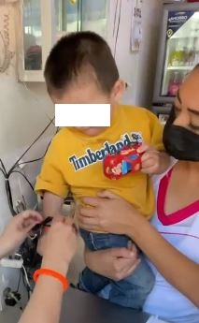
Del segundo seis al segundo quince se visualiza a un aparentemente menor de edad, de género masculino quien cual viste playera de color azul con pantalón de mezclilla azul.  Referencia: Video 1. | 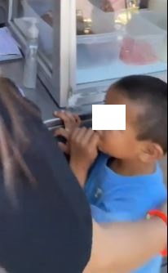
Del segundo uno al segundo catorce se visualiza a un aparentemente menor de edad, de género masculino la cual viste una playera negra con dibujos animados pantalón de mezclilla azul.  Referencia: Video 3. | 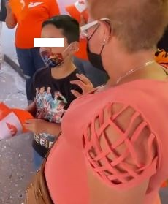

Oficialía Electoral IEE/OE/041/2022
Contenido de la certificación. | Imagen del video
Del segundo siete al segundo trece se visualiza a un aparentemente menor de edad, de género femenino, sentada, quien cual viste una playera de color negra con un short.  Referencia: Video 1 | 

Oficialía Electoral IEE/OE/056/2022
Contenido de la certificación. | Imagen del video
Del segundo veintiocho al segundo veintinueve se visualizan a dos aparentemente menores de edad, del género femenino, quienes visten pantalón de mezclilla y playeras color negro y naranja. | 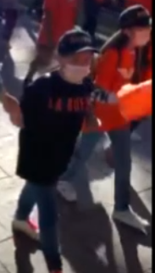
Del minuto uno con seis segundos al minuto uno con doce segundos se visualiza a un aparentemente menor de edad, de género masculino, quien viste playera blanca con franjas rojas, gorra negra y pantalón de mezclilla azul.  Referencia: Video 1. | 
Del minuto cuatro con cincuenta y ocho segundos al minuto cinco con cero segundos se visualizan aparentemente a dos menores de edad sentados, de géneros femenino y masculino quienes visten gorra negra con vestido azul con rosa y playera negra con estampado rojo pantalón de mezclilla gris y tenis rojos (de izquierda a derecha).  Referencia: Video 1. | 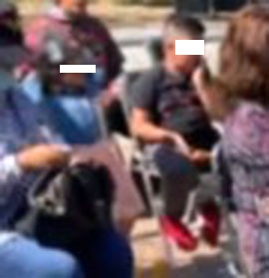
Del minuto cinco con treinta y cinco segundos al minuto cinco con treinta y nueve segundos se visualiza a un aparentemente menor de edad, de género masculino quien viste playera azul, pañoleta verde, pantalón de mezclilla azul.  Referencia: Video 1. | 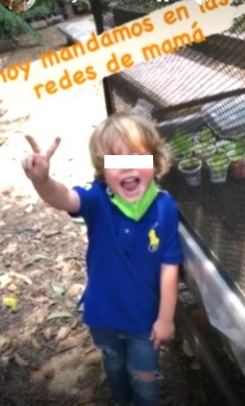
Del minuto cinco con treinta y nueve segundos al minuto cinco con cuarenta y tres segundos se visualiza a una aparentemente menor de edad, de género femenino con playera blanca, pantalón de mezclilla azul.  Arriba mensaje “Sus redes son Nuestras”  Referencia: Video 1 | 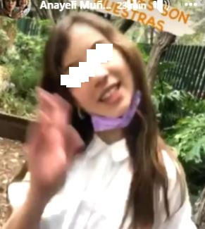

Oficialía Electoral IEE/OE/071/2022
Contenido de la certificación. | Imagen del video
Del segundo trece al segundo catorce se visualiza a una persona aparentemente menor de edad, de género femenino, quien viste una playera negra con estampado color naranja.  Referencia: Video 1 | 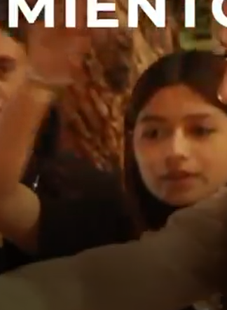
Del segundo veintidós al segundo veintisiete se visualiza a un aparentemente menor de edad, de género femenino, quien viste playera naranja sin que se logre visualizar el pantalón por estar pose grupal  Referencia: Video 1. | 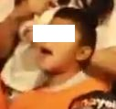
Del segundo veintidós al segundo veintisiete se visualiza a un aparentemente menor de edad, de género femenino, quien viste playera negra y gorra negra.  Referencia: Video 1. | 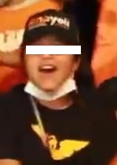
Del segundo veintidós al segundo veintisiete se visualiza a un aparentemente menor de edad, de género masculino, quien viste playera negra y gorra negra.  Referencia: Video 1. | 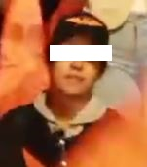
Del segundo veintidós al segundo veintisiete se visualiza a un aparentemente menor de edad, de género masculino, quien viste playera negra con chaleco naranja, gorra negra.  Referencia: Video 1. | 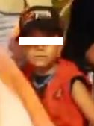
Del segundo uno al minuto uno con tres segundos se visualiza a un aparentemente menor de edad, de género masculino quien viste un traje típico regional, pañoleta roja sombrero de palma y en la mano una guitarra.  Referencia: Video 2. | 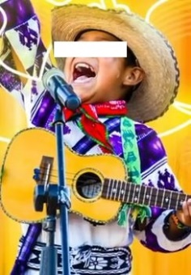
Del segundo cuatro al segundo cinco se visualiza un aparentemente menor de edad, de género femenino, quien viste blusa negra pantalón amarillo.  Referencia: Video 3. | 
Del segundo cero al segundo uno se visualiza a un aparentemente menor de edad, de género masculino, quien viste playera y gorra, ambas en color negro.  Referencia: Video 4. | 
En el segundo dos al segundo tres se visualiza a un aparentemente menor de edad, de género masculino quien viste playera y gorra, ambas en color negro y cubrebocas azul.  Referencia: Video 4 | 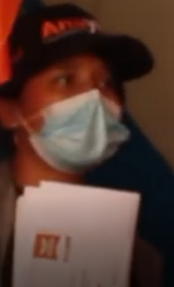
Del segundo cero al segundo cuatro se visualiza a un aparentemente menor de edad, de género femenino quien viste una playera blanca con estampados en diversos colores.  Referencia: Video 4. | 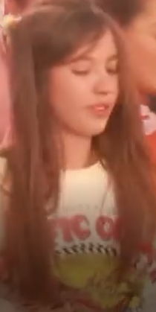
Del segundo tres al segundo cuatro se visualiza a un aparentemente menor de edad, de género femenino quien viste una playera naranja con estampado en color blanco.  Referencia: Video 4. | 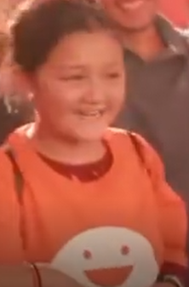
Del segundo ocho al segundo diez se logra visualizar a un aparentemente menor de edad, de género femenino, quien viste una playera de color azul claro, con cubre bocas color rosa.  Referencia: Video 4. | 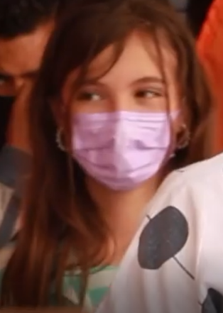
Del segundo doce al segundo trece se logra visualizar a un aparentemente menor de edad, de género masculino, quien viste una playera color negro y cubrebocas negro.  Referencia: Video 4. | 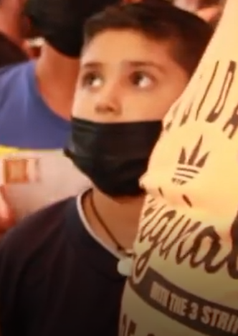
Del segundo veinte al segundo veintiuno se visualiza a un aparentemente menor de edad, de género femenino, quien viste playera blanca con estampado en diversos colores.  Referencia: Video 4. | 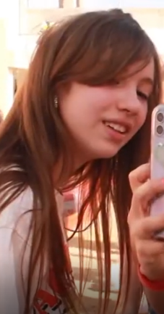
Del segundo veinte al segundo veintiuno se visualiza a un aparentemente menor de edad, de género masculino, quien viste una camisa blanca con bordados en color azul y un pañuelo rojo.  Referencia: Video 4. | 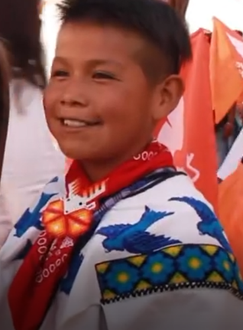
En el segundo veintiuno al segundo veintidós se logra visualizar a un aparentemente menor de edad, de género femenino, quien viste una blusa color negro y cubrebocas negro.  Referencia: Video 4. | 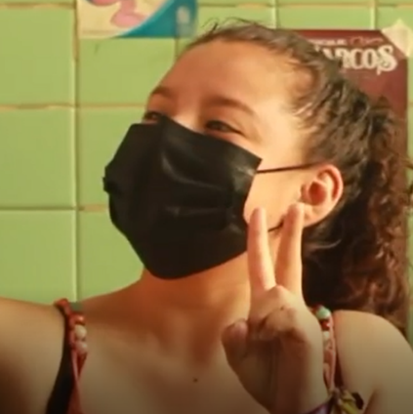
En el segundo veintiuno al segundo veintidós se logra visualizar a un aparentemente menor de edad, de género femenino, quien viste una playera color negro y cubrebocas negro.  Referencia: Video 4. | 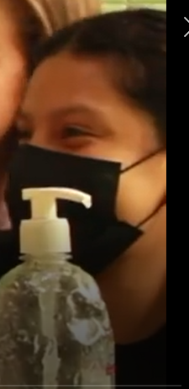
Durante diversos momentos del video se visualiza a un aparentemente menor de edad, de género masculino quien viste una camisa blanca con bordados en color azul y un pañuelo naranja.  Referencia: Video 5 | 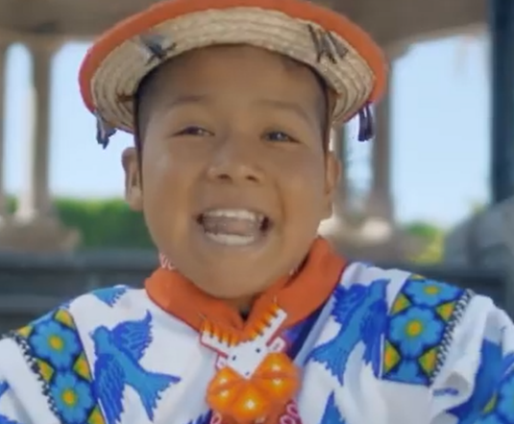
Del segundo seis al segundo siete se visualiza a un aparentemente menor de edad, de género femenino quien viste una playera gris, camisa de cuadros color azul y pantalón oscuro.  Referencia: Video 5 | 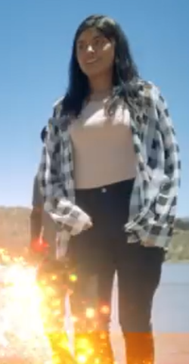
Del segundo ocho al segundo nueve se visualiza a un aparentemente menor de edad, de género femenino, quien viste una playera color amarillo y pantalón negro.  Referencia: Video 5 | 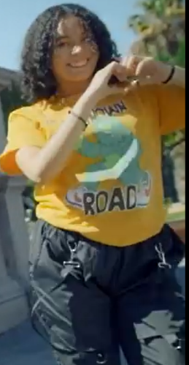
Del segundo ocho al segundo nueve se visualiza a un aparentemente menor de edad, de género femenino, quien viste una playera color tinto y pantalón negro.  Referencia: Video 5 | 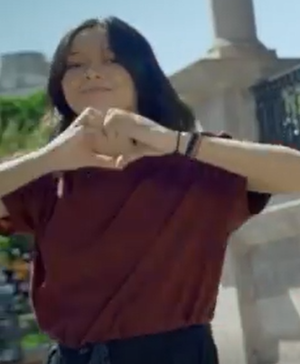
Del segundo nueve al segundo diez se visualiza a un aparentemente menor de edad, de género masculino, quien viste una playera color azul, camisa de cuadros azul y pantalón beige.  Referencia: Video 5 | 
Del segundo doce al segundo trece se visualiza a un aparentemente menor de edad, de género femenino, quien viste una playera color morado.  Referencia: Video 5 | 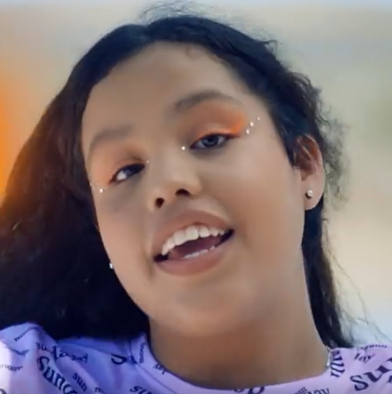
Del segundo doce al segundo trece se visualiza a un aparentemente menor de edad, de género masculino, quien viste una playera gris y sombrero negro.  Referencia: Video 5 | 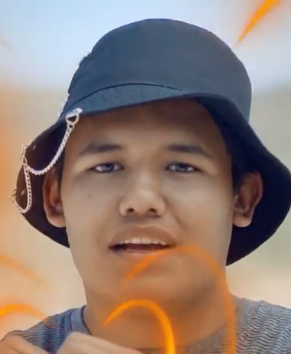
Del segundo doce al segundo trece se visualiza a un aparentemente menor de edad, de género femenino quien viste una playera color tinto.  Referencia: Video 5 | 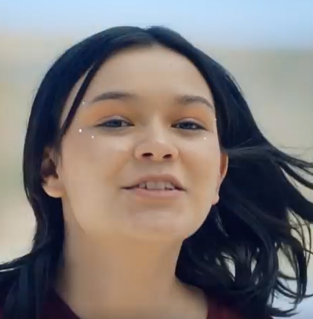
Del segundo veintiocho al segundo veintinueve se visualiza a un aparentemente menor de edad, de género femenino, quien viste playera color blanco y camisa de cuadros negra con gris.  Referencia: Video 5 | 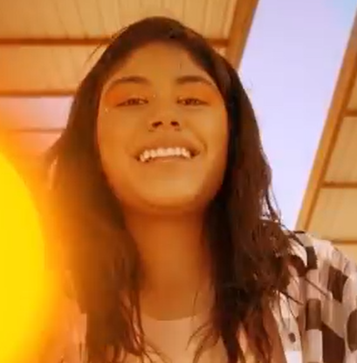
Del segundo cincuenta y uno al segundo cincuenta y tres se visualiza a un aparentemente menor de edad, de género masculino, quien viste una playera blanca y sudadera azul y está siendo cargado por una persona mayor de edad.  Referencia: Video 5 | 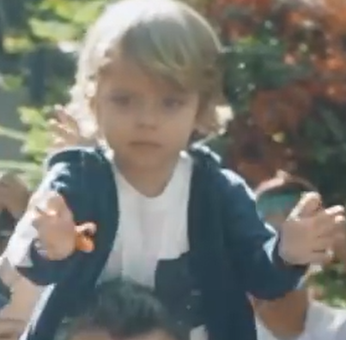
Del segundo cincuenta y cuatro al segundo cincuenta y cinco, se visualiza a un aparentemente menor de edad, de género masculino, quien viste una playera rayada color azul y pantalón mezclilla.  Referencia: Video 5 | 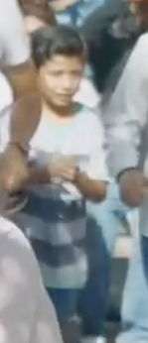
Del segundo cincuenta y cuatro al segundo cincuenta y cinco se visualiza a un aparentemente menor de edad, de género femenino, quien viste una playera de diversos colores y está siendo cargada por una persona mayor de edad.  Referencia: Video 5 | 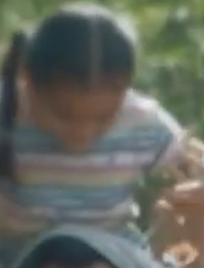
Del segundo cincuenta y cinco al segundo cincuenta y seis se visualiza un aparentemente menor de edad, de género femenino, quien viste una blusa color rosa y está siendo cargada por una persona mayor de edad.  Referencia: Video 5 | 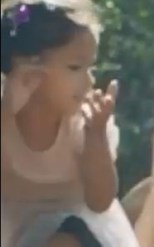
Del segundo cincuenta y seis al segundo cincuenta y siete se visualiza un aparentemente menor de edad, de género femenino, quien viste una playera color tinto.  Referencia: Video 5 | 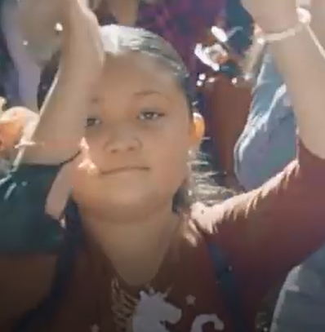
Del segundo cincuenta y seis al segundo cincuenta y siete se visualiza un aparentemente menor de edad, de género femenino, quien viste una playera de manga larga color negro.  Referencia: Video 5 | 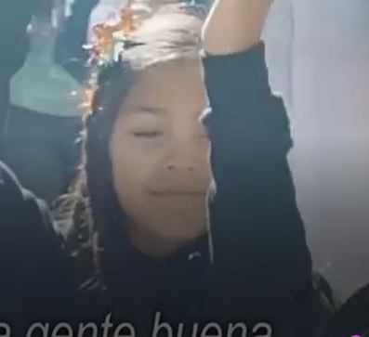
Del segundo cincuenta y seis al segundo cincuenta y siete se visualiza un aparentemente menor de edad, de género femenino, quien viste una playera de color blanco.  Referencia: Video 5 | 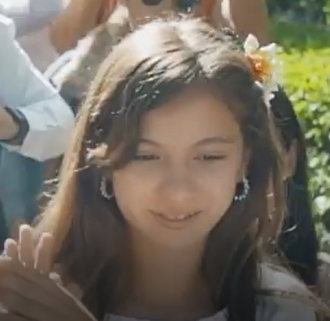
Del segundo cincuenta y siete al segundo cincuenta y ocho se visualiza a un aparentemente menor de edad, de género masculino, quien viste una playera en color azul.  Referencia: Video 5 | 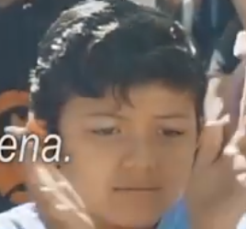
Del segundo cincuenta y ocho al segundo cincuenta y nueve se visualiza a un aparentemente menor de edad, de género femenino, quien viste una falda color azul, playera color naranja y un suéter blanco.  Referencia: Video 5 | 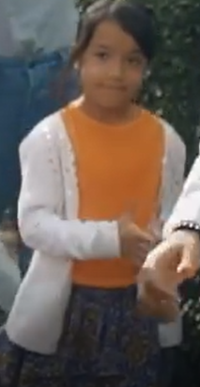
Del minuto uno con cuatro segundos al minuto uno con cinco segundos se visualiza un aparentemente menor de edad, de género femenino, quien viste una playera de diversos colores.  Referencia: Video 5 | 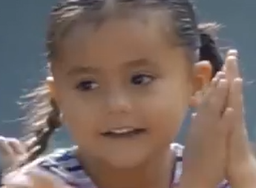
Del minuto uno don doce segundos al minuto uno con catorce segundos se visualiza a un aparentemente menor de edad, de género femenino, quien viste una camisa color lila y debajo playera color blanco.  Referencia: Video 5 | 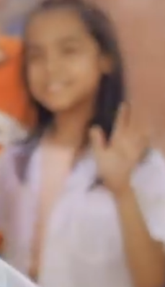
Del minuto uno con diecisiete segundos al minuto uno con dieciocho segundos se logra visualizar a un aparentemente menor de edad, de género femenino, quien viste una playera color naranja.  Referencia: Video 5 | 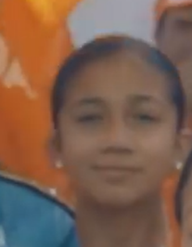

IMAGEN | CARACTERÍSTICAS
Oficialía Electoral: IEE/OE/071/2022
Link: https://www.facebook.com/AnayeliMunoz15/photos/a.786648014718898/5293893557327632/?type=3
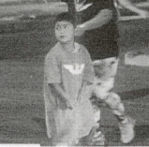 | Se visualiza aparentemente 1 menor de edad, con playera larga.
Link: https://www.facebook.com/AnayeliMunoz15/photos/a.786648014718898/5293893640660957/?type=3
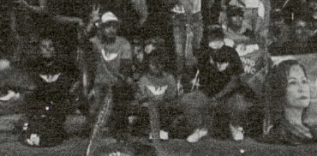 | Se visualizan aparentemente 4 menores, sentados en la banqueta, todos usando gorra, dos de ellos visten playera negra y los otros, dos visten playeras grises.
Link: https://www.facebook.com/538824879501214/posts/5296075783776076/?d=n
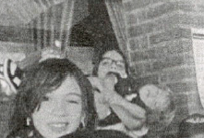 | Se visualizan aparentemente 2 menores, uno en brazos de una persona mayor de edad, y la segunda al frente de la fotografía.
Link: https://www.facebook.com/AnayeliMunoz15/photos/a.546144738769228/5296032680447053/?type=3
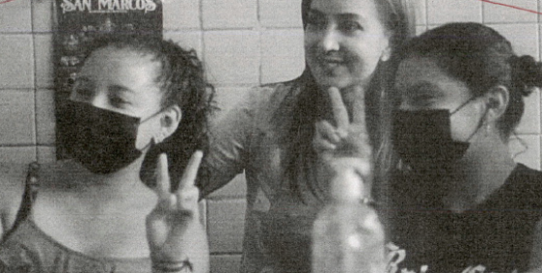 | Se visualizan aparentemente 2 menores, ambas con cubre bocas en color negro y levantando dos dedos.
Link: https://www.facebook.com/AnayeliMunoz15/photos/a.546144738769228/5296064733777181/type=3
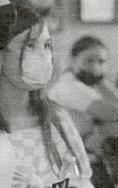 | Se visualiza aparentemente 1 menor, con cubre bocas y playera blanca.
Link: https://www.facebook.com/AnayeliMunoz15/photos/a.786648014718898/5298531433530511/?type=3
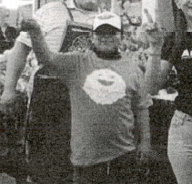 | Se visualiza aparentemente 1 menor, quien viste una gorra blanca y playera color naranja.
Link: https://www.facebook.com/AnayeliMunoz15/photos/a.786648014718898/5301224926594495/?type=3
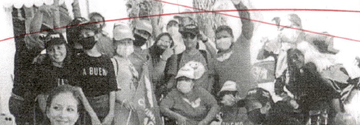 | Se visualizan aparentemente 6 menores, cuatro de ellos de pie, y dos de ellos, todos con playeras color negro y gorras en el mismo color.
Link: https://www.facebook.com/538824879501214/posts/5303113233072331/?d=n
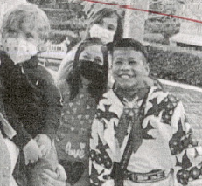 | Se visualizan aparentemente 3 menores, el primero al frente de la fotografía con camisa color negro, el segundo con camisa blanca y bordados en diversos colores y la tercera al fondo de la fotografía con cubre bocas blanco.
Link: https://www.facebook.com/AnayeliMunoz15/photos/a.786648014718898/5303570726359915/?type=3
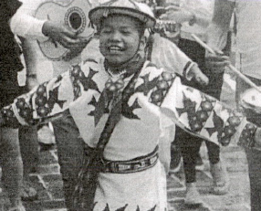 | Se visualiza aparentemente 1 menor, quien viste sombrero y ropa con bordados en diversos colores.
Link: https://www.facebook.com/AnayeliMunoz15/photos/a.786648014718898/5303570709693250/?type=3
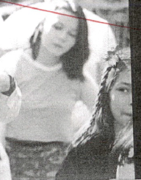 | Se visualizan aparentemente 2 menores, quienes van caminando y visten plateras en color negro y blanco.
Link: https://www.facebook.com/AnayeliMunoz15/photos/a.786648014718898/5303570709693250/?type=3
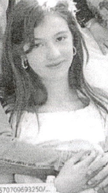 | Se visualiza aparentemente 1 menor, quien viste una playera color blanco.
Link: https://www.facebook.com/AnayeliMunoz15/photos/a.786648014718898/5303570709693250/?type=3
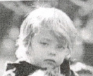 | Se visualiza aparentemente 1 menor, quien viste una camisa color negro.
Link: https://www.facebook.com/AnayeliMunoz15/photos/a.786648014718898/5303570733026581/?type=3
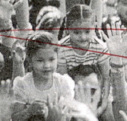 | Se visualizan aparentemente 2 menores que van sobre los hombros de otra persona, con playeras en color blanco.
Link: https://www.facebook.com/AnayeliMunoz15/photos/a.786648014718898/5303978232985831/?type=3
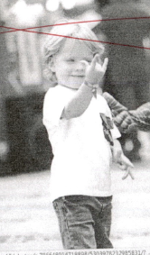 | Se visualiza aparentemente 1 menor, quien viste una playera color blanco.
Link: https://www.facebook.com/AnayeliMunoz15/photos/a.786648014718898/5309552692428385/?type=3
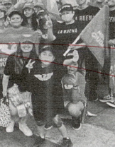 | Se visualizan aparentemente 3 menores con playera negra y uno con playera color gris.
Link: https://www.facebook.com/AnayeliMunoz15/photos/a.786648014718898/5309552692428385/?type=3
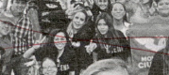 | Se visualizan aparentemente 2 menores con playera negra.
Link: https://www.facebook.com/AnayeliMunoz15/photos/pcb.5311226912260963/5311226828927638
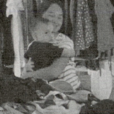 | Se visualiza aparentemente 1 menor de meses con playera negra en brazos de una mujer.
Link: https://www.facebook.com/AnayeliMunoz15/photos/pcb.5317640964952891/5317639164953071
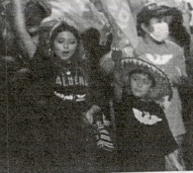 | Se visualizan aparentemente 2 menores, aparentemente del género femenino y masculino respectivamente, con playera negra.
Link: https://www.facebook.com/AnayeliMunoz15/photos/pcb.5317640964952891/5317638908286430/
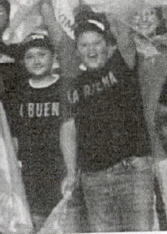 | Se visualizan aparentemente 2 menores con playeras y gorras color negro.
Link: https://www.facebook.com/AnayeliMunoz15/photos/pcb.5319849634732024/5319849331398721
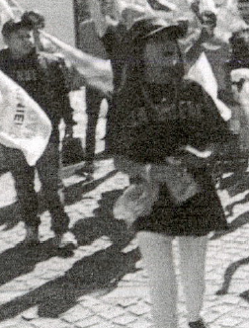 | Se visualizan aparentemente 2 menores con playera y gorras negras.
Link: https://www.facebook.com/AnayeliMunoz15/videos/1376802502790298
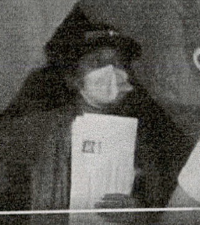 | Se visualizan aparentemente 1 menor con playera y gorra en color negro y cubrebocas blanco.
Link: https://www.facebook.com/AnayeliMunoz15/photos/5349903858393268
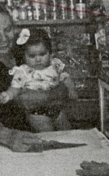 | Se visualiza aparentemente 1 menor de meses con playera negra en brazos de una mujer.
Link: https://www.facebook.com/AnayeliMunoz15/photos/5347526961964291
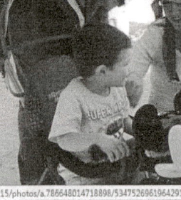 | Se visualiza aparentemente 1 menor con playera blanca, sentado sobre una carriola.
Link: https://www.facebook.com/AnayeliMunoz15/photos/5347526918630962
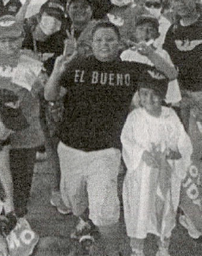 | Se visualiza aparentemente 3 menores, dos de ellos con playera color blanco y uno con playera en color negro.
Link: https://www.facebook.com/AnayeliMunoz15/photos/a.786648014718898/5356177274432593/
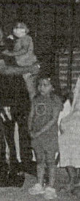 | Se visualizan aparentemente 2 menores, una de meses de edad en brazos de una mujer y la segunda al frente de la fotografía.
Link: https://www.facebook.com/AnayeliMunoz15/photos/a.786648014718898/5356177274432593/
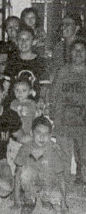 | Se visualizan aparentemente 5 menores, todos con playeras en color gris y negro.

Así, de un estudio exhaustivo de los videos e imágenes denunciados, esta autoridad jurisdiccional advierte que son visibles ciento cuatro niños o niñas; además, atendiendo el razonamiento de la Sala Superior, debe destacarse que siempre que se difundan datos de menores que permita su identificación, como es la imagen, voz o cualquier otro dato que los hagan identificables, deben difuminarse, con independencia de si la aparición es principal o incidental.

En este sentido, cuando se involucra la propagación de la imagen de personas menores de edad, la ponderación entre el derecho de los actores políticos a difundir propaganda electoral frente al interés superior del niño merece un escrutinio mucho más estricto, ya que el interés superior del menor debe privilegiarse siempre que se esté en presencia de posibles actos o conductas que pudieran afectar los derechos y/o intereses de las niñas, niños y adolescentes, como sin duda, lo constituye el derecho a que se respete su imagen.
Ahora bien, no pasa a desapercibido que los denunciados, en su contestación de demanda no controvierten la difusión de la imagen de los menores en actos proselitistas, sino que, por el contrario, confirman su intervención al señalar que cuentan con los permisos necesarios para justificar su aparición.

Sin embargo, este Tribunal estima que no cuentan con las constancias suficientes suficientes, por lo que tenían la obligación de difuminar la imagen de todos y cada uno de los menores que aparecen en los videos e imágenes, por lo que, al haber publicado la imagen de ciento cuatro menores, captados de manera directa e incidental y siendo posible identificar sus rostros, se afectó directamente el derecho a la imagen personal de las y los menores en mención.

Es menester precisar que, la denunciada contó con la oportunidad procesal necesaria para ofrecer los permisos correspondientes de manera completa, ya que fueron debidamente notificados de la denuncia interpuesta en su contra, -la cual contestaron oportunamente- y posteriormente, fueron citados a la audiencia de pruebas y alegatos en la que pudieron rendir sus manifestaciones y sustentarlas documentalmente, sin embargo, la C. Anayeli Muñoz Moreno y/o el partido MC, no ofrecieron documental alguna, sino que ofrecieron mediante un dispositivo USB, quince de videos en los que se muestran a los menores, y dentro de cada video se les pregunta si están conscientes y/o autorizan el uso de su imagen para propaganda de carácter electoral, tal como se muestra en la siguiente tabla:

Aparición de menores en el material contenido dentro de la unidad USB
Contenido de la certificación. | Imagen del video. | Diálogo
Video 1
Se visualiza aparentemente 1 menor de edad, de tez clara, cabello castaño, quien viste una blusa en color azul claro y un pantalón azul obscuro. | 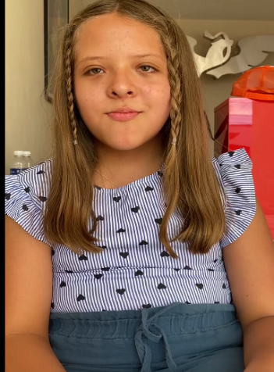 | Persona que graba: Hola ¿comó estás?, mi nombre es Beatriz, ¿cómo te llamas?  -Kiara.  Persona que graba: Me dices todo tu nombre completo…  -Kiara Isabela Muñoz Gutierrez  Persona que graba: Muy bien Kiara, ¿cuántos años tienes?  -Once.  Persona que graba: Ok kiara, oye, y en ¿qué año estás de la escuela?  -Sexto  Persona que graba: Uy ya estás en el último año de primaria, ¿estás emeocionada de entrar a la secundaria?  -Si.  Persona que graba: Oye y ¿te gusta algún deporte?  -Si, el futbol.  Persona que graba: Igual que tu hermana. Perfecto, oye y sabes ¿porqué estás hoy aquí?  -Si, para apoyar a mi tia.  Persona que graba: ¿Tu tia es Anayeli Muñoz? Y ¿sabes que vas a salir en su videoclip?  -SI.  Persona que graba: Y que ese videoclip va a estar en redes sociales, en televisión, Facebook, YouTube, Instagra, ¿estás de acuerdo en que imagen salga en estos sitios?  -Si.  Persona que graba: ¿Sabes que en algún momento, si tu vas y lo quieres, se puede bajar el video si tu lo pides porque sale tu imagen?  -Si.  Persona que graba: Ok, y ¿sabes que vas a estar expuesta a comentarios negativos probablemente por el tipo de contenido que es político  -Si.  Persona que graba: ¿Y aún así estás de acuerdo en que se use tu imagen?  -Si.  Persona que graba: Perfecto, bueno pues, nada más decirte que por ser una niña tienes derechos a que tu imagen y todo sea respetado, entonces si tu deseas que se baje, solamente lo tienes que pedir y bueno, gracias por participar.
Video 2
Se visualiza aparentemente 1 menor de edad, de tez morena, cabello negro, quien viste una playera en color negro con un estampado en color naranja y gorra negra. | 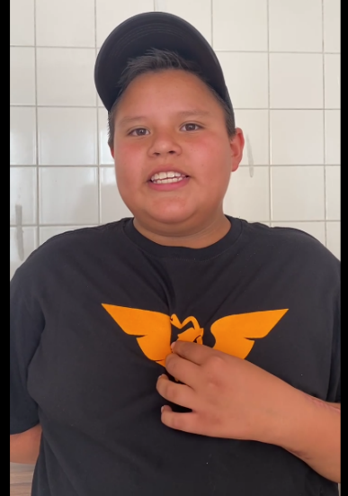 | Persona que graba: Hola ¿comó estás? Mi nombre es Beatriz, me da gusto conocerte, tu ¿comó te llamas?  -Estoy bien, me llamo Victor Manuel Limas García.  Persona que graba: Y ¿qué edad tienes Victor?  -Doce años.  Persona que graba: Doce años cumplidos, ¿cuándo es tu cumpleaños?  -El veintitrés de diciembre.  Persona que graba: Ándale la mera navidad, oye y cuentame de ti, ¿qué deporte te gusta?  -He jugado mucho tiempo futbol.  Persona que graba: Muy bien, y ¿vas a la escuela?  -Si.  Persona que graba: ¿Qué es lo que más te gusta de ir a la escuela?  -Puede ser el recreo.  Persona que graba: Y ¿sabes a que vienes hoy aquí?  -Vengo a grabar un video con la candidata Anayeli Muñoz.  Persona que graba: Muy bien, bueno, te voy a explicar que son las campañas, los partidos y la propaganda. Te explico, como tu ya sabes, porque has participado con anterioridad en esta campaña o campañas electorales, son los medios a través de los cuales, los candidatos o candidatas de los partidos políticos, preparan y se presentan para los votantes mayores de dieciocho años, les presentan sus ideas y posturas, eh, garanti… incluyendo los… eh…ay dios, posturas… los candidatos utilizan una variedad de técnicas para llegar a los votantes, transmitir sus mensjaes, incluyendo, eh, redes sociales, Facebook, Instagram, Twitter, Spotify, TikTok, etc.  Esta platica entre nosotros es para darte a conocer todo lo relativo a tu participación en la campaña de Anayeli, y enseguida te vamos a dar a conocer, necesitamos saber que tu, te sientes seguro, de querer salir o no salir en los diversos materiales, y que estás de acuerdo en que se haga uso de tu imagen, osea, tu ¿estás de acuerdo en que se use tu imagen, en el video que vas a participar ahorita?  -Eh.. si.  Persona que graba: Y estás de acuerdo en que salgas en televisión, en radio, o tu voz se pueda escuchar en radio y tu imagen se vea en redes sociales.  -Si.  Persona que graba: ¿Si? Ok, ¿qué tanto sabes? ¿Estás de acuerdo en que tu imagen sea parte de la propaganda electoral de Movimiento Ciudadano?  -Si.  Persona que graba: Es decir, en espectaculares, lonas, periodicos como has hecho anteriormente, ¿sabes que tu voz e imagen aparecerán en las redes soaicles?  -Si.  Persona que graba: ¿Tienes conocimiento de los riesgos negativos que estas publicaciones podrían tener hacia ti?, como acoso bullying, y ¿estás consiente de ello?  -Si.  Persona que graba: Que no va a ser necesariamente hacia ti, pero puede ser hacia la candidata.  -Si.  Persona que graba: Para concluir, te informo que en cualquier momento, puedes pedir que se baje el contenido en donde participas, en los materiales en los que vayas a salir y necesario que sepas que como adolescente tienes derecho y que si no quieres participar en estas publicaciones nosotros respetamos tu opinión. ¿Algo más que nos quieras compartir?  -No, nada más.
Video 3
Se visualiza aparentemente 1 menor de edad, de tez morena, cabello negro, quien viste una playera naranja con estampado en color blanco. | 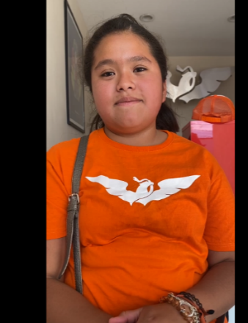 | Persona que graba: Hola ¿comó estás?  -Muy bien gracias.  Persona que graba: Mi nombre es Beatriz y te voy a hacer unas preguntas, ¿cómo te llamas?  -Alejandra Guadalupe Pérez Cornejo.  Persona que graba: Oye y ¿cuántos años tienes?  -Dieciséis.  Persona que graba: Dieciséis años verdad, ay, ¿ya tuviste tu fiesta de quince años?  Si.  Persona que graba: Y ¿en qué año estás?  -En, estoy este, en, ahorita estamos en linea pero todavía no nos dicen, es que estamos en diferentes salones, pero es que todos los salones están juntos, así que todavía no nos han puesto en un solo lugar.  Persona que graba: Ah, no has regresado a la presencialidad.  -No.  Persona que graba: Oye y ¿cuál es tu deporte favorito?  -El basketbol.  Persona que graba: Ay que padre, oye y ¿sabes porqué estás hoy aquí?  -No, ah no, si, para grabar un video con Anayeli Muñoz.  Persona que graba: Ah, muy bien, oye y estás consiente que tu y tu imagen va a estar en redes sociales, YouTube, Facebook, Twitter, Instagram, que vas a salir en el video, que te van a ver en televisión probablemente, eh, ¿estás de acuerdo con eso?  -Si.  Persona que graba: Muy bien, y también tienes que estar enterada de que si tu en algún momento quieres que se baje el video en que tu sales, lo puedes solicitar y es tu derecho que lo bajen, y también ¿estás de acuerdo que se use tu imagen en el ivdeo, a pesar de que vas a estar expuesta a comentarios negativos en redes sociales.  Si.  Persona que graba: Muy bien, bueno sin más por el momento, eso serpia todo, muchas gracias por tu participación.
Video 4
Se visualiza aparentemente 2 menores de edad, de tez morena, cabello negro y largo, la primera de ellas viste una blusa rayada y la segunda una blusa de cuadros, blanco con negro. | 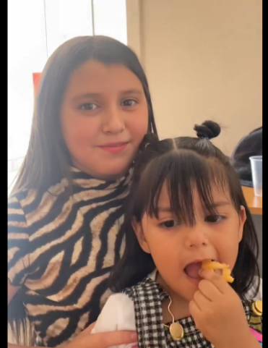 | Persona que graba: Hola ¿cómo te llamas?  -Jimena Guadalupe.  Persona que graba: Mucho gusto Jimena, y ¿ella cómo se llama?  -Brianda Chely.  Persona que graba: Y ¿qúe es de ti?  -Mi sobrina.  Persona que graba: Ay, ¿ya eres tia tan chiquita?  -Si.  Persona que graba: Orale, oye, ¿cuántos años tienes?  -Once.  Persona que graba: Once añitos, oye y cuentáme de ti, ¿vas a la escuela?  -Si.  Persona que graba: ¿Y practicas algún deporte?  -Si.  Persona que graba: ¿Qué deporte?  -Gimnasia.  Persona que graba: ¿Gimnasia olimpica o rítmica?  -Olímpica.  Persona que graba: Órale que padre, entonmces te sabes echar maromas y todo eso, oye y ¿en qué año estás de la escuela?  -En sexto.  Persona que graba: Ya casi pasas a la secu verdad, y ¿tu sabes a que veniste el día de hoy aquí?  -Si, a festejar el día del niño gracias a Anayeli.  Persona que graba: Ah, con la candidata Anayeli verdad, oye y ¿sabes que a lo mejor tu imagen sale en fotografías y videitos de este día?  -Si.  Persona que graba: ¿Y estás de acuerdo?  Si.  Persona que graba: Ok, bueno, ¿qué otra cosa?
Video 5
Se visualiza aparentemente 1 menor de edad, de tez morena, cabello negro y corto, quien viste una playera en color tinto con gris. | 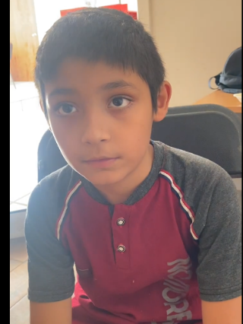 | Persona que graba: Hola Isac, ¿cómo estás?  -Bien.  Persona que graba: Jorge Isac te llamas ¿verdad?  -Si.  Persona que graba: Muy bien, ¿cómo te apellidas?  -Macías.  Persona que graba: Muy bien Macías y ¿qué edad tienes?  -Siete.  Persona que graba: Siete y ¿en qué año estás?  -Segundo.  Persona que graba: ¿Segundo de primaria?  -No, segundo de escuela.  Persona que graba: Ok, y ¿te gustan los deportes?  -Si.  Persona que graba: ¿Qué deporte te gusta más?  -El fut.  Persona que graba: El futbol, y ¿qué posición juegas?  -De portero.  Persona que graba: ¿A poco si paras el balón?  -Si.  Persona que graba: Órales, oye y ¿te gusta estudiar también?  -Si.  Persona que graba: ¿Cuál es tu materia favorita?  -Matematicas.  Persona que graba: ¿A poco? Y ¿sacas puro diez?  -Si.  Persona que graba: Órale, felicidades Jorge, oye y ¿sabes que día es hoy?  -El día del niño.  Persona que graba: Es el día del niño, y ¿a qué veniste hoy aquí a la casa ciudadana?  -A festejar el día del niño.  Persona que graba: A la fiesta del día del niño y ¿quién te invitó?  -Aña… Aña…  Persona que graba: La candidata, ¿si o no?  -Si.  Persona que graba: Muy bien, oye Jorge y fíjate que, como parte de su campaña, estamos tomando fotos y videos de este evento, entonces te queremos preguntar, si tu ¿estás de acuerdo en que pongamos fotos con tu imagen en las redes de la candidata de movimiento ciudadano.?  -Si.  Persona que graba: Y también quiero informarte que probablemente se hagan comentarios negativos no necesariamente de tu persona pero si porque están en las redes de la candidata, entonces es nuestra obligación informarte que eso puede suceder, aún así, ¿estás de acuerdo en que se usen tus fotos?  -Si.  Persona que graba: ¿Y tu video?  -Si.  Persona que graba: Y también informarte, como parte de nuestro trabajo que es tu derecho pedir que se bajen las fotos si en algún momento tu ya no queres que estén arriba, entonces estás de acuerdo en hacerlo, en caso que así lo quieras.
Video 6
Se visualiza aparentemente 1 menor de edad, de tez morena, cabello negro y corto, quien viste una camiseta color blanco con estampado en rojo y negro, y un pantalón color rojo. | 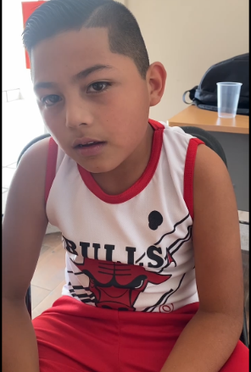 | Persona que graba: Que onda Iker.  -Que onda.  Persona que graba: ¿Cómo es tu nombre completo?  -Iker Joan Monreal Flores.  Persona que graba: ¿Cuántos años tienes?  -Diez.  Persona que graba: Oye y cuentame de ti, a ver, ¿te gusta el deporte?  -Si.  Persona que graba: ¿Que deporte?  -El futbol, el americano, el beis, el volleybol.  Persona que graba: Pues todos ¿verdad? ¿y la escuela?  -También.  Persona que graba: ¿Si te gusta estudiar? ¿en qué año vas?  -En quinto.  Persona que graba: Uy ya casi casi terminando primaria, oye y ¿qué te gusta más de la escuela? ¿qué materia?  -Matematicas.  Persona que graba: ¿A poco? Uy esa es la que no le gusta casi a nadie ¿verdad?, ¿ a poco si eres bien listo?  -Si, en matematicas si.  Persona que graba: Oye y ¿sabes a qué veniste hoy aquí?  -Si, al día del niño con Anayeli.  Persona que graba: Con Anayeli Muñoz, perfecto, oye y bueno, sabes que para este día del niño pues nosotros vamos a hacer como videos y fotos y te queríamos preguntar si estás de acuerdo en que se utilice tu imagen.  -Si.  Persona que graba: Entonces vas a aceptar que tu imagen salga en publicaciones de foto y video, en las redes de la candidata y probablemente también en las de Movimiento Ciudadano.  -Si.  Persona que graba: Y ¿sabes que generalemente el tipo de contenidos políticos acarrean comentarios negativos?, entonces queremos informarte que puede generar algún comentario negativo, aún así ¿estás de acuerdo?  -Si.  Persona que graba: Y también decirte que es tu derecho pedir que se bajen las fotos si en algún momento tu ya no queres que estén arriba, entonces estás de acuerdo en hacerlo, en caso que así lo quieras.  -Si.
Video 7
Se visualiza aparentemente 1 menor de edad, de tez morena, cabello negro y corto, quien viste una playera color azul obscuro con estampados en distintos colores. | 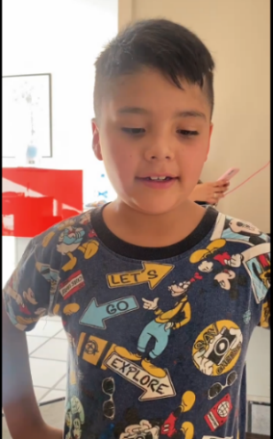 | Persona que graba: Que onda Jonatan ¿cómo estás?  -Bien.  Persona que graba: ¿Cuántos años tienes?  -Siete.  Persona que graba: Y ¿en qué año estás?  -Tercero.  Persona que graba: ¿Tercero de primaria?  -De escuela.  Persona que graba: Ok, ¿qué deporte te gusta?  -Soldado.  Persona que graba: Ese no es deporte.  -No, ¿qué es? Ah, futbol.  Persona que graba: Ok, oye y a qué veniste hoy aquí?  -A la fiesta de la candidata.  Persona que graba: A la fiesta de la candidata Anayeli, y ¿qué andas haciendo?  -Aquí disfrutando.  Persona que graba: Ah que bueno, oye y ¿sabes que se tomaron fotos tuyas y vas a salir en videos y eso?  -No sé.  Persona que graba: ¿No viste que te estaban tomando fotos?  -Ah si.  Persona que graba: Oye y esas fotos las van a subir a las redes de Anayeli, la candidata y querían preguntarte si tu estás de acuerdo en que se suban.  -Si.  Persona que graba: Y también informarte, que a lo mejro hay comentarios negativos, que a lo mejor no son hacia ti pero van a aparecer en las fotos donde tu estés y pues pregunrate que si ¿aún estás de acuerdo?  -Si.  Persona que graba: Y también informarte, que eres un niño, mayor de seis años.  -De siete, digo de ocho.  Persona que graba: Oh pues, eres niño y tienes derecho de pedir que se bajen tus fotos de las redes de movimiento ciudadano y de la candidata.
Video 8
Se visualiza aparentemente 1 menor de edad, de tez clara, cabello castaño y largo, quien viste una playera blanca con estampados en colores, amarillo, naranja y negro. | 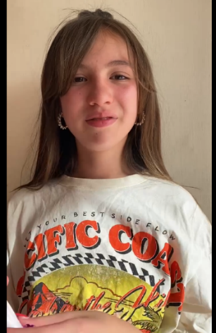 | Persona que graba: Hola, mi nombre es Beatriz, mucho gusto en conocerte, ¿cómo te llamas?  -Hola, yo soy Ana Fabiola Muñoz, mucho gusto.  Persona que graba: Muy bien, mucho gusto Fabiola, oye ¿vas a la escuela?  -Si, yo vivo en México, pero estoy de vacaciones y vengo muy seguido aquí, eh pues porque antes vivía aquí.  Persona que graba: Y ¿cuántos años tienes?  -Once.  Persona que graba: Y ¿qué es lo que más te gusta de la escuela?  -Pues la verdad lo que más me gusta es estar aprendiendo con mis compañeros y pues estar con mis amigos.  Persona que graba: Oye y ¿sabes porqué estás hoy aquí?  -Pues si, para grabar el video de Movimiento Ciudadano, de Anayeli es la buena.  Persona que graba: Muy bien, y ¿estás de acuerdo en que se use tu imagen en el video?  -Si, mi mamá es Anayeli y estoy muy rogullosa de ella, entonces si estoy de acuerdo.  Persona que graba: Que padre, oye y ¿sabes que cuando tu decidas que no se use tu imagen puedes pedir que se baje el video?  -No, no lo sabía pero yo creo que no lo haré.  Persona que graba: Ok, pero sabes que lo puedes hacer.  -Si.  Persona que graba: En caso de que tu quieras hacerlo, lo puedes hacer y sabes también que a veces va a haber comentarioas negativos y ¿estás consiente de que eso puede suceder?  -Si, porque eso me dijeron, mi familia me dijo, que siempre habrá gente con mucho hate, pero no me importó.
Video 10
Se visualiza aparentemente 1 menor de edad, de tez morena, quien cabello negro y largo, quien viste una playera en color naranja con estampado en color blanco, gorra en color negro y cubrebocas de distintos colores. | 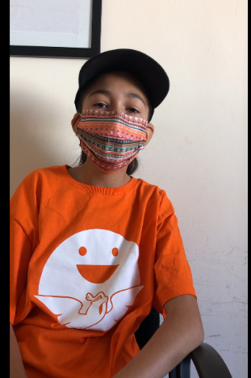 | Persona que graba: ¿Cómo te llamas?  -Paloma Alejandra Ponce García.  Persona que graba: A ver, ok, ¿cuántos años tienes?  -Catorce.  Persona que graba: ¿Dónde vives?  -En Santa Catarina, rinconada ciento nueve.  Persona que graba: Perfecto, ¿en qué grado vas?  -En tercero de secundaria.  Persona que graba: Perfecto, mira, te explico, como tu ya sabes, has participado en nuestras campañas antes, las campañas son los medios en los que los candidatos se dan a conocer, dan sus propuestas y todo ese rollo, los canddiatos usan muchso medios para dar a conocer esto, redes sociales, fotos, videos, spots, todo, y a ti te han tomado fotos, fotos y video, todo, como ya te avisé, existen fotos en las salgas tu, las van a subir a Instagram, a Facebook, Twitter, Spotify, Tiktok, a donde pueda ser, ¿estás consiente de esto?  -Si.  Persona que graba: Esta platica es para que yo te de a conocer toda esta parte de donde vas a aparecer, donde vas a aparecer y tu estés consiente, sabes donde más vas a aparecer, ¿te han tomado más fotos o algo?  -Si, en Facebook, en las redes sociales de Anayeli.  Persona que graba: Y ¿te gusta verlos ahí en el Facebook?  -Si.  Persona que graba: Muy bien, a ver que más te tengo que decir, existe la posibilidad de que a veces te pueda molestar alguien, te puedan decir algo, pero pues ya sabemos que eso pasa siempre y en cualquier momento que tu quieras nos puedes pedir que bajemos cualquier foto donde tu aparezcas. Algo que nos quieras compartir, de la campaña, de ti, de lo que sea.  -Pues que me gusta mucho apoyar a Anayeli en la campaña y que es divertido salir en las fotos.
Video 11
Se visualiza aparentemente 1 menor de edad, de tez morena, cabello negro y largo, quien viste una playera y gorra, de color naranja con estampados en color blanco, pantalón color azul y cubrebocas color rosa. | 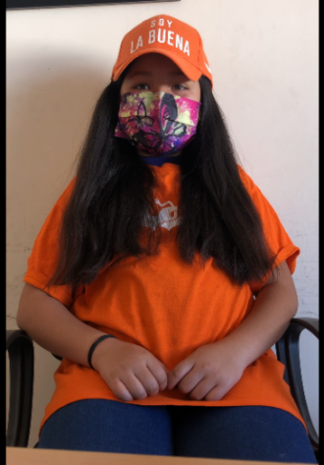 | Persona que graba: ¿Cómo te llamas?  -Perla.  Persona que graba: ¿Perla qué?  -Rubí Glacencia García.  Persona que graba: ¿En qué.. estudias?  -Si.  Persona que graba: ¿En qué grado vas?  -En cuarto de primaria.  Persona que graba: En cuarto de primaria, ya casi pasas a secundaria, ¿cuántos años tienes?  -Diez.  Persona que graba: ¿Sabes que, has estado formando parte de la campaña?  -Si.  Persona que graba: ¿De quién has estado formando parte de la campaña?  -De Anayeli Muñoz.  Persona que graba: ¿Sabes que te han estado tomando fotos, videos, contenidos y todo?  -Si.  Persona que graba: Mira te explico, las campañas se trata para dar a conoer a los candidatos y esto se puede dar en distintos medios para darse a conocer y pueden hacer publicaciones en Facebook, en Instagram, en Twitter, en radio, televisión, en YouTube, en muchos lugares, y a lo mejor, puede que salgas tu en esos videos.  -Si.  Persona que graba: ¿Ya sabías?  -Si.  Persona que graba: Y existe la posibilidad también de que puedan realizar comentarios negativos, te puedan decir algo, te puedan molestar, pero no pasa nada, en cualuiqer momento tu nos puedes pedir, que bajemos esos videos de internet, en los que tu sales, ¿estás consiente de eso?  Persona que graba: ¿Cómo te has sentido en la campaña?  -Muy bien, me gusta apoyar a Anayeli Muñoz.  Persona que graba: ¿Algo más que nos quieras compartir?  -Pues que espero que Anayeli Muñoz sea la siguiente gobernadora.
Video 12
Se visualiza aparentemente 1 menor de edad, de tez clara, cabello negro y largo, quien viste una playera en color gris y pantalón estilo militar. | 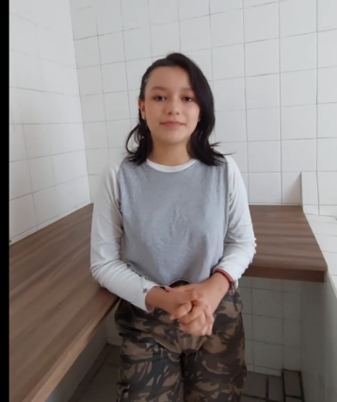 | Persona que graba: Hola mi nombre es Madelein Molina, me da mucho gusto conocerte ¿Cómo te llamas?  -Lore Yamín.  Persona que graba: ¿Qué edad tienes?  -Catorce años.  Persona que graba: ¿Vas a la escuela?  -Si.  Persona que graba: ¿En qué año vas?  -Segundo de secundaria.  Persona que graba: ¿Sabes a qué vienes aquí?  -Si.  Persona que graba: ¿A qué?  -A promocionar una campaña.  Persona que graba: ¿Qué tanto sabes de tu participación en la campaña político electoral en la que vas a participar?  -Que vamos a (inaudible) la promoción.  Persona que graba: ¿Sabes que partido político te invitó a participar?  -Si.  Persona que graba: ¿Cuál?  -Movimiento Ciudadano.  Persona que graba: Y ¿estás de acuerdo con ello?  -Si.  Persona que graba: ¿Qué te gustaria que pasara con tu participación en los diversos materiales en los que vas a participar?  -Pues animar.  Persona que graba: ¿Tienes conocimiento de los riesgos negativos que estas publicaciones podrían tenr hacia ti? Podrías sufir acoso, bullying, ¿estás consiente de ello?  -Si.  Persona que graba: ¿Sabes el alcance que las publicaciones tendrán en redes sociales en todo el país, así como el tiempo que será difundida tu participación?  -SI.  Persona que graba: ¿Sabes de tu participación en eventos políticos de Movimiento Ciudadano?, ¿te gustan estos eventos?  -Si.  Persona que graba: Así mismo te pregunto si estás de acuerdo en la grabación de este video, que con motivo es la explicación del alcance de tu participación y obtención y de la opinión informada, se requiere obtener, tu razón de tu edad.  -Si.  Persona que graba: Para concluir te informo que en cualquier momento puedes pedir que se baje tu participación en los contenidos que hemos explicado y que esto no podría ser si tu no autorizas hacerlo, es necesario que sepas que como adolescente tienes derechos y que si no quieres participar en estas publicaciones nosotros respetaremos tu opinión, ¿estás de acuerdo?  -Si.
Video 13
Se visualiza aparentemente 1 menor de edad, de tez morena, cabello negro y largo, quien viste una playera en colores rosa y gris y pantalón de mezclilla azul. | 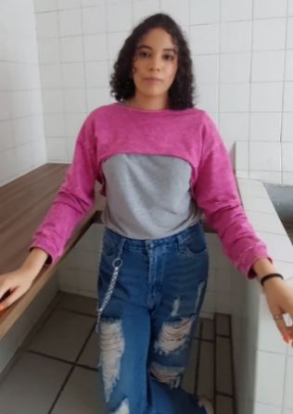 | Persona que graba: Hola mi nombre es Madelein Molina, me da mucho gusto conocerte ¿Cómo te llamas?  -Melani Reynoso.  Persona que graba: ¿Qué edad tienes?  -Diecisiete años.  Persona que graba: ¿Vas a la escuela?  -Si.  Persona que graba: ¿En qué año vas?  -Sexto semestre de prepa.  Persona que graba: ¿Sabes a que vienes?  -Si.  Persona que graba: ¿A qué?  -Vengo a grabar algunos cuantos videos y animar para la camapaña.  Persona que graba: ¿Qué tanto sabes de tu participación en la campaña político electoral en la que vas a participar?  -Sé que se van a difundir unos videos y que se va a utlizar mi imagen para diversos medios.  Persona que graba: ¿Sabes que partido político te invitó a participar?  -Si, Movimiento Ciudadano.  Persona que graba: Y ¿estás de acuerdo con ello?  -Si.  Persona que graba: ¿Tienes conocimiento de los riesgos negativos que estas publicaciones podrían tenr hacia ti? Podrías sufir acoso, bullying, ¿estás consiente de ello?  -Si.  Persona que graba: ¿Sabes el alcance que las publicaciones tendrán en redes sociales en todo el país, así como el tiempo que será difundida tu participación?  -SI.  Persona que graba: ¿Sabes de tu participación en eventos políticos de Movimiento Ciudadano?, ¿te gustan estos eventos?  -Si.  Persona que graba: Así mismo te pregunto si estás de acuerdo en la grabación de este video, que con motivo es la explicación del alcance de tu participación y obtención y de la opinión informada, se requiere obtener, tu razón de dar.  -Si.  Persona que graba: Para concluir te informo que en cualquier momento puedes pedir que se baje tu participación en los contenidos que hemos explicado y que esto no podría ser si tu no autorizas hacerlo, es necesario que sepas que como adolescente tienes derechos y que si no quieres participar en estas publicaciones nosotros respetaremos tu opinión, ¿estás de acuerdo?  -Si, estoy de acuerdo.
Video 14
Se visualiza aparentemente 1 menor de edad, de tez morena, quien viste una playera en color rosa, pantalón blanco y gorra azul. | 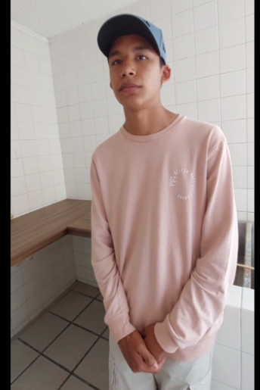 | Persona que graba: Hola mi nombre es Madelein Molina, me da mucho gusto conocerte ¿Cómo te llamas?  -Me llamo David.  Persona que graba: ¿Qué edad tienes?  -Dieciséis años.  Persona que graba: ¿Qué deporte te gusta?  -Futbol y Basketbol.  Persona que graba: ¿Vas a la escuela?  -Si  Persona que graba: ¿En qué año?  -Cuarto año de preparatoria.  Persona que graba: ¿Sabes a que vienes?  -Si.  Persona que graba: ¿A qué?  -Vengo a grabar una campaña publicitaria.  Persona que graba: Muy bien. ¿Qué tanto sabes de tu participación en la campaña político electoral en la que vas a participar?  -Pues que solo vengo a animar y apoyar.  Persona que graba: ¿Sabes que partido político te invitó a participar?  -Si, Movimiento Ciudadano.  Persona que graba: ¿Te contaron lo que quiere Movimiento Ciudadano para México?  -No.  Persona que graba: ¿A ti te gustaría participar en esta campaña?  -SI.  Persona que graba: ¿Estás de acuerdo en cómo vas a salir?  -Si.  Persona que graba: Y¿qué propondrías? O ¿todo está bien?  -Si, todo está bien.  Persona que graba: ¿Qué te gustaria que pasara con tu participación en los diversos materiales en los que vas a participar?  -Nada más aparecer.  Persona que graba: ¿Sbes qué se te va a pagar?  -Si.  Persona que graba: ¿Qué piensas hacer con tu dinero?  -Pues ahorrarlo.  Persona que graba: Así mismo te pregunto si estás de acuerdo en la grabación de este video, que con motivo es la explicación del alcance de tu participación y obtención y de la opinión informada, se requiere obtener, tu razón de tu edad.  -Si.  Persona que graba: Para concluir te informo que en cualquier momento puedes pedir que se baje tu participación en los contenidos que hemos explicado y que esto no podría ser si tu no autorizas hacerlo, es necesario que sepas que como adolescente tienes derechos y que si no quieres participar en estas publicaciones nosotros respetaremos tu opinión, ¿estás de acuerdo?  -Si.
Video 15
Se visualiza aparentemente 1 menor de edad, de tez morena, quien viste una camisa con bordados en diversos colores y sombrero con accesorios en color rojo. | 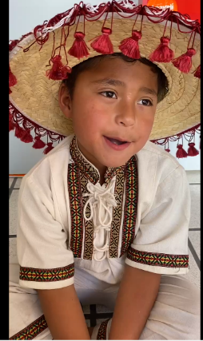 | Persona que graba: Hola, ¿cómo estás?  -Bien.  Persona que graba: Me llamo Beatriz y te voy a hacer unas preguntas ¿vale?  -Ajam.  Persona que graba: ¿Cómo te llamas?  -Aligeri Ricardo Martínez.  Persona que graba: ¿Cuántos años tienes?  -Siete años.  Persona que graba: Perfecto, oye y ¿vas a ala escuela?  -Si.  Persona que graba: Y ¿qué es lo que más te gusta de la escuela?  -Mmmm, aprender, para cuando sea grande, para cuando quiera ser el grande, diputado.  Persona que graba: Ándale, ¿te gusta la política?  -Ajam…  Persona que graba: Oye y ¿qué deporte practicas?  -¿Deporte?, pues a mi me gustaría… ¿qué significa deporte?  Persona que graba: Deporte, el futbol, el basketbol…  -Ahh, lo que me encanta es futbol y el basketbol.  Persona que graba: Oye y ¿sabes porqué estás hoy aquí?  -Si.  Persona que graba: ¿Porqué a ver?  -Porque vamos a estar un ratito con Anayeli y con yuawi.  Persona que graba: Oye y ¿estás de acuerdo que tu imagen salga en el videoclip de la canción de Anayeli?  -Ajam…  Persona que graba: ¿Estás emocionado?  -Si.  Persona que graba: Y ¿te dieron permiso tus papás?  -Si.  Persona que graba: Muy bien, oye y ¿sabes qué vas a estar en redes sociales, en televisión, en radio? y tu ¿estás de acuerdo en qué eso suceda?  -Si.  Persona que graba: Oy y ¿sabes también que puede haber comentarios negativos? Que te echen carrilla y así, ¿estás consiente de eso? y ¿aún así quieres participar?  -Si.  Persona que graba: Y ¿sabes qué tienes derechos por ser niño y que en el momento en que tu decidas se puede bajar el video, ¿estás consiente de eso?  Si.

Además, la C. Yolytzin Alelí Rodríguez Sendejas ofreció tres permisos de los cuales únicamente se obtuvo el formato del IEE mediante el cual se otorga el consentimiento y copia de la credencial de elector de las personas que supuestamente ejercen la patria potestad o son tutores de los menores que aparentemente figuran en los videos denunciados.

Por otra parte, no pasa desapercibido para este Tribunal Electoral local, que en el diverso expediente TEEA-REP-005/2022 obran treinta y ocho permisos de menores los cuales se ofrecieron como prueba, a fin de combatir las medidas cautelares adoptadas por la Comisión de Quejas y Denuncias del IEE, en relación a las publicaciones denunciadas dentro del presente asunto.

Ahora bien, en primer término, este Tribunal Electoral advierte que los quince videos aportados son insuficientes, pues pretender acreditar sin obrar constancias atinentes al consentimiento -mediante prueba documental- por parte de quien ejerce la patria potestad sobre los menores que aparecen en dicha propaganda, no causa certeza una relación entre los permisos ofrecidos en un formato genérico en el TEEA-REP-005/2022 y los videos aportados.

Además de que, los permisos ofrecidos por la C. Anayeli Muñoz Moreno y la C. Yolytzin Alelí Rodríguez Sendejas, se consideran insuficientes, porque no se agregó copia de la identificación con fotografía de los menores participantes en los videos, incumpliendo con la normativa atinente; es decir, si bien exhiben un escrito mediante el cual justifican la omisión de la identificación, tal aseveración resulta insuficiente en virtud de que la candidata y/o MC debieron contar con las constancias y permisos de manera previa a la difusión de los videos e imágenes, o en el caso, de ser conocedores que resultaba imposible poseerlas, tenían la obligación de difuminar la imagen de los multicitados menores, en aras de salvaguardar su interés superior.

Aunado a lo anterior, es importante señalar que la diputada denunciada no encuadra en la hipótesis normativa, como sujeto activo para incurrir en la vulneración superior de la niñez, derivado de la propaganda electoral a favor de la candidata a la gubernatura del Estado y el partido político que la postula.

Consecuentemente, al no contar con identificación con fotografía de los menores, es imposible para este Tribunal generar la certidumbre de que quienes aparecen en los videos y/o imágenes son precisamente los mismos menores de los cuales obran los consentimientos de quienes ejercen la patria potestad y, en ese entendimiento, existe el riesgo de vulnerar el interés superior de la niñez.
Esto es así porque, debido a la falta de probanzas, no se contó con elementos idóneos y suficientes, como puede ser una fotografía, identificación escolar o cualquier otro mecanismo que sirva para establecer la identidad de los menores, lo que permita cotejar y establecer el vínculo entre las niñas que aparecen en el promocional y de quien supuestamente dio el consentimiento.

Ahora bien, se considera una vulneración a la intimidad de las niñas o niños, cualquier manejo directo de su imagen, nombre, datos personales o referencias que permitan su identificación en los medios de comunicación, bien porque menoscabe su honra o reputación, sea contrario a sus derechos o los ponga en riesgo.

En esta lógica, es de resaltar lo establecido por la Sala Superior al resolver el expediente SUP-REP-95/2019, en donde se consideró que en estos casos (aparición de adolescentes en propaganda político-electoral) se debe atender la edad, madurez intelectual y circunstancia particular del adolescente, en el sentido de que los sujetos obligados ante los lineamientos pueden ponderar la forma de hacer evidente la opinión de las personas que aparezcan en sus promocionales.

Es decir, pueden existir otros elementos de prueba por los cuales se pueda tener certeza de que se cumplió con el deber de informarle y éste tuvo la capacidad de discernir y comprender el alcance del mismo, ya que no se debe considerar la videograbación que establecen los lineamientos como el único elemento por el cual se pueda tener certeza de tal acto.

De ahí nace la exigencia de que los partidos políticos cuenten con los consentimientos de los padres o de quien ejerce la patria potestad o tutela de los menores, cuando estos aparezcan en la propaganda política-electoral, así como las manifestaciones de los menores en cuanto a su opinión libre y expresa respecto a la propaganda en la que participen.

De tal suerte que, cuando en la propaganda político-electoral, independientemente si es de manera directa o incidental, aparezcan menores de dieciocho años de edad, el partido político deberá recabar por escrito el consentimiento de quien ejerza la patria potestad o tutela, así como colmar los requisitos establecidos tanto en los Lineamientos con en el Manual, y en caso de que no cuente con el mismo, deberá difuminar, ocultar o hacer irreconocible la imagen, la voz o cualquier otro dato que haga identificable a los niños, niñas o adolescentes, a fin de salvaguardar su imagen y, por ende, su derecho a la intimidad.

Lo anterior, con fundamento en la jurisprudencia 20/2019 de rubro; PROPAGANDA POLÍTICA Y ELECTORAL. CUANDO APAREZCAN MENORES SIN EL CONSENTIMIENTO DE QUIEN EJERZA LA PATRIA POTESTAD O TUTELA, SE DEBE HACER IRRECONOCIBLE SU IMAGEN.

Se suma que, ha quedado acreditada la aparición de ciento cuatro menores de edad, sin embargo, en el sumario de mérito obran -aunque de manera imperfecta- documentación relativa a cuatro menores, más treinta y ocho ofrecidos por la C. Anayeli Muñoz Moreno, de los cuales, no se establece ni existen elementos para concatenar o relacionar a que menor pertenece la documentación exhibida, así como quince videos adjuntos en una memoria USB en los cuales se les pregunta a los menores de edad si autorizan el uso de su imagen, además de preguntarles si saben para qué será utilizada la misma.

Sin embargo, existe la obligación directa de presentar los documentos necesarios establecidos en los Lineamientos del INE en relación con en el Manual del IEE, o a difuminar la imagen de las y los menores que aparecen en los videos e imágenes que los denunciados publicaron en sus redes sociales; esto en aras de proteger el interés superior de la niñez.

Lo anterior, con sustento en lo recientemente resuelto por la Sala Superior, en el asunto SUP-JE-71/2021, así como por Sala Monterrey en el expediente SM-JE-092/2021, donde se estableció que, la lejanía, la postura, la calidad del video o iluminación, no eximen de la obligación contenida en los Lineamientos y el Manual.

En ese contexto, ante la ausencia de cumplimientos de requisitos para la recopilación de los permisos de quien deben y pueden otorgarlos para la aparición de menores de edad en actos proselitistas, así como la opinión y consentimiento de éstos, se colocó en riesgo a los menores, sin haber realizado alguna acción que pudiera ser más benéfica para salvaguardar el derecho a su intimidad, esta autoridad jurisdiccional considera que existe una afectación al interés superior de la niñez.

Lo anterior, atendiendo a que cuando se trata del interés superior de la niñez, no es necesario que se genere un daño a sus bienes o derechos para que se vean afectados, sino que es suficiente que éstos sean colocados en una situación de riesgo, tal y como ha quedado demostrado que aconteció en este caso.

Similar criterio ha sustentado la Sala Especializada al determinar que el derecho a la propia imagen de los menores goza de una protección especial, de ahí que para el otorgamiento de la salvaguarda judicial es suficiente que los menores se ubiquen en una situación de riesgo potencial, sin que sea necesario que esté plenamente acreditado el perjuicio ocasionado, pues, en congruencia con el interés superior de los niños, debe operar una modalidad del principio in dubio pro infante, a fin de dar prevalencia al derecho de los menores, por encima del ejercicio de la libertad de expresión, con el objeto de que se garanticen los derechos de los niños, por encima de cualquier duda que se presente en los casos que se analicen.

CULPA IN VIGILANDO DE MOVIMIENTO CIUDADANO.

Finalmente, tal como se refirió en los hechos acreditados, al momento de que se ejecutaron los hechos denunciados, la C. Anayeli Muñoz Moreno participa como candidata a la Gubernatura del Estado de Aguascalientes por el partido MC, de ahí que el instituto político tiene la responsabilidad de vigilar el actuar de su militancia y candidaturas, más aún cuando en las diversas constancias que fueron analizadas se advierte que la candidata -motivo de su campaña- dirigía los mensajes a la ciudadanía en general, militancia y simpatizantes de MC.

Ahora bien, este órgano jurisdiccional tuvo por acreditado la existencia de ciento cuatro menores de edad identificables en propaganda política; en tal sentido, aun cuando en diversas imágenes sea visible el emblema del partido citado, no se puede atribuir una responsabilidad directa, pero si una falta a su deber de cuidado respecto del actuar de su entonces precandidato, por lo que se acredita la culpa in vigilando de MC.

Lo anterior, en términos de lo previsto en el inciso a), del primer párrafo, del artículo 25, de la Ley General de Partidos Políticos y el artículo 163, del Código Electoral, que establece que son obligaciones de los partidos políticos conducir sus actividades dentro de los cauces legales y ajustar su conducta y la de sus militantes y personas relacionadas con el desempeño de sus funciones, con sujeción a la ley y ajustarlas a los principios del Estado democrático.

Así, de lo precisado se acredita la conducta ya referida, por lo que, lo conducente por parte de este Tribunal, es la imposición de una sanción, y la individualización correspondiente.

12. ANALISIS DE LA CONDUCTA DE LOS INFRACTORES.

La Sala Superior y la Sala Regional Especializada en armonía con lo establecido por el artículo 458, apartado quinto, de la Ley General de Instituciones y Procedimientos Electorales, han sostenido el criterio de que, en ejercicio de la facultad sancionadora, una vez que la falta se considere acreditada, como en el caso concreto, se debe hacer el análisis de los siguientes aspectos:

a) Tipo de infracción (acción u omisión);
b) Las circunstancias de modo, tiempo y lugar en que se concretó la conducta;
c) La comisión intencional o culposa de la falta y, en su caso, de resultar relevante para determinar la intención en el obrar, los medios utilizados;
d) La trascendencia de la norma transgredida;
e) Los resultados o efectos que sobre los objetivos (propósitos de creación de la norma) y los intereses o valores jurídicos tutelados, se generaron o se pudieron producir;
f) La singularidad o pluralidad de las faltas acreditadas

Así, a partir de la valoración de cada uno de estos puntos, la autoridad jurisdiccional cuenta con las condiciones para individualizar la sanción bajo parámetros de legalidad y proporcionalidad, de forma eficaz, en cuanto a que se acerque a un ideal necesario para asegurar la vigencia de los bienes jurídicos tutelados puestos en peligro o, en su caso, lesionados con la conducta infractora.

Además, para tal efecto, es procedente retomar la tesis S3ELJ 24/2003, de rubro “SANCIONES ADMINISTRATIVAS EN MATERIA ELECTORAL. ELEMENTOS PARA SU FIJACIÓN E INDIVIDUALIZACIÓN”, que sostiene que la determinación de la falta puede calificarse como levísima, leve o grave, y, en este último supuesto, como grave ordinaria, especial o mayor, lo que corresponde a una condición o paso previo para estar en aptitud de determinar la clase de sanción que legalmente se deba aplicar al caso concreto, y seleccionar de entre alguna de las previstas en la ley.

Ello en virtud de que ha sido criterio reiterado de la Sala Superior en diversas ejecutorias, que la calificación de las infracciones obedezca a dicha clasificación. Por lo tanto, para una correcta individualización de la sanción, en primer lugar, es necesario determinar si la falta a calificar es:

- Levísima,
- Leve o,
- Grave, y si se incurre en este último supuesto, precisar si la gravedad es de carácter:
a) Ordinaria b) Especial o c) Mayor.

Conforme a lo anterior, el análisis es el siguiente:

- Tipo de infracción (acción u omisión).
En el caso concreto, la conducta denunciada contraviene lo dispuesto en la norma aplicable y se actualiza cuando los sujetos denunciados omiten el deber emanado de la disposición legal, o en su caso, no cumplen a cabalidad lo establecido, lo anterior es así, porque los denunciados son destinatarios del objetivo de la norma.

Este Tribunal considera que la conducta desplegada por los denunciados se configura como de omisión, puesto que no recabó la documentación que acreditara el consentimiento libre e informado de los ciento cuatro menores de edad que aparecieron en las publicaciones denunciadas, así como el respectivo permiso de los padres, poniendo en riesgo la imagen de las niñas y niños y, en consecuencia, vulnerando su derecho a la vida privada, durante el desarrollo de la campaña electoral.

- Las circunstancias de modo, tiempo y lugar en que se concretó la conducta.

Modo. La conducta de la candidata denunciada y de MC, consistió en la transgresión al interés superior de la niñez mediante la difusión de imágenes y videos en las redes sociales Facebook, Instagram y Youtube, además del incumplimiento del deber de cuidado, en donde aparecen menores de edad sin contar con el permiso y consentimiento correspondientes, y sin haber realizado alguna acción tendente a proteger la intimidad, honra y reputación de la niñez.

Tiempo. Conforme a las oficialías electorales IEE/OE/032/2022, IEE/OE/041/2022, IEE/OE/056/2022, IEE/OE/066/2022 e IEE/OE/071/2022, se verificó la existencia de las imágenes y videos denunciados, con la aparición de menores de edad, esto es, dentro del Proceso Electoral local 2021-2022. Además, el hecho denunciado, produce consecuencias en tanto sus efectos no cesen, por lo tanto, ante la subsistencia del hecho controvertido el plazo legal no podría estimarse agotado, en términos de la Jurisprudencia 6/2007, de rubro: PLAZOS LEGALES. CÓMPUTO PARA EL EJERCICIO DE UN DERECHO O LA LIBERACIÓN DE UNA OBLIGACIÓN, CUANDO SE TRATA DE ACTOS DE TRACTO SUCESIVO.

Lugar. Los videos se publicaron en los perfiles de la candidata denunciada en las redes sociales Facebook, Instagram; en el perfil de la diputada denunciada en Instagram, así como en la red social Youtube, que, por su naturaleza es un espacio virtual, cuya difusión no se circunscribe a un espacio territorial delimitado, sino que dependerá del acceso a Internet y, en consecuencia, a dicha red social para su apreciación.

- Comisión intencional o culposa de la falta.

En lo tocante a la inclusión de imágenes de niños, niñas y adolescentes en los videos, se considera que la actuación de los denunciados, no fue dolosa, pues de las constancias que obran en autos no se advierte algún elemento que permita determinar que conocían o pretendían el resultado de su actuar, sino que únicamente es una falta de cuidado, relativa a la verificación de los contenidos que se publicaron en sus redes sociales; y, por tanto, se considera que fue una conducta culposa.

- Trascendencia de la norma transgredida.

La infracción encuentra fundamento en lo establecido por el numeral 8 de los Lineamientos para la protección de niñas, niños y adolescentes en materia de propaganda y mensajes electorales emitidos por el Instituto Nacional Electoral, que a la letra establece:

“Por regla general, debe otorgar el consentimiento quien o quienes ejerzan la patria potestad o el tutor o, en su caso, la autoridad que debe suplirlos respecto de la niña, el niño o adolescente que aparezca o sea identificable en propaganda político-electoral, mensajes electorales o actos políticos, actos de precampaña o campaña, o para ser exhibidos en cualquier medio de difusión.

También deberán otorgar su consentimiento para que sea videograbada la explicación a que hace referencia el lineamiento 9.

El consentimiento deberá ser por escrito, informado e individual, debiendo contener:

i) El nombre completo y domicilio de la madre y del padre o de quien ejerza la patria potestad o del tutor o, en su caso, de la autoridad que deba suplirlos respecto de la niña, el niño o adolescente.
ii) El nombre completo y domicilio de la niña, niño o adolescente.
iii) La anotación del padre y la madre o de quien ejerza la patria potestad o del tutor o, en su caso, de la autoridad que deba suplirlos, de que conoce el propósito, las características, los riesgos, el alcance, la temporalidad, la forma de trasmisión (en vivo o no), el medio de difusión y el contenido de la propaganda político-electoral, mensaje electoral o el propósito de que participe en un acto político, acto de precampaña o campaña, o para ser exhibidos en cualquier medio de difusión.
En caso de ser necesario, se deberá realizar la traducción a otro idioma o algún otro lenguaje como el sistema braille o de señas; en este último caso, se deberá atender a la región de la que sean originarias las personas.
iv) La mención expresa de autorización para que la imagen, voz y/u otro dato que haga identificable a la niña, niño o adolescente aparezca en la propaganda político-electoral o mensajes, en actos políticos, actos de precampaña o campaña, en cualquier medio de difusión.
v) Copia de la identificación oficial de la madre y del padre, de quien ejerza la patria potestad o del tutor o, en su caso, de la autoridad que los supla.
vi) La firma autógrafa del padre y la madre, de quien ejerza la patria potestad, del tutor o, en su caso, de la autoridad que los supla.
vii) Copia del acta de nacimiento de la niña, niño o adolescente o, en su caso, copia de la sentencia o resolución que determine la pérdida o suspensión de la patria potestad, o jurisdicción voluntaria que acredite el abandono, acta de defunción de alguno de los padres o cualquier documento necesario para acreditar el vínculo entre la niña, niño y/o adolescente y la o las personas que otorguen el consentimiento.
viii) Copia de la identificación con fotografía, sea escolar, deportiva o cualquiera en la cual se identifique a la niña, niño o adolescente.”

De igual manera, las disposiciones convencionales establecen lo siguiente:

El artículo 3° de la Convención Sobre los Derechos de los Niños, señala que las instituciones públicas, entre ellas, las autoridades administrativas y Tribunales, tienen el deber de atender de manera primordial el Interés Superior de los menores, obligando a los Estados parte a observar la protección más amplia en favor de la niñez y adolescencia.

Así también, la Ley General de los Derechos de Niñas, Niños y Adolescentes, en el artículo 76, párrafo segundo, y la Ley General de Instituciones y Procedimientos Electorales, en su artículo 471, establecen el reconocimiento y amplia protección al interés superior de la niñez.

Finalmente, las disposiciones normativas nacionales manifiestan lo siguiente:

Los artículos 1° y 4°, párrafo noveno, de la Constitución Política de los Estados Unidos Mexicanos, establecen que todas las autoridades, en el ejercicio de su función, tienen la obligación de promover, respetar y garantizar los derechos de las personas, de manera particular, el interés superior de la niñez, garantizando de manera plena el ejercicio y salvaguarda de sus derechos.

Es así que, la dignidad y honra del menor se encuentran protegidos tanto por instrumentos internacionales, como nacionales y locales, ello se desprende de una interpretación sistemática y funcional de lo establecido por los artículos 1° y 4°, párrafo noveno de la Constitución Política de los Estados Unidos Mexicanos; 3.1, 16 y 23 de la Convención sobre los Derechos del Niño, 78, fracción I, en relación con el 76, segundo párrafo, de la Ley General de los Derechos de Niñas, Niños y Adolescentes; 471, de la Ley General de Instituciones y Procedimientos Electorales; numeral 8 de los Lineamientos del INE, para la Protección de Niñas, Niños y Adolescentes en materia de propaganda y mensajes electorales, así como el artículo 244, párrafo segundo, fracción II, del Código Electoral.

Los resultados o efectos que sobre los objetivos (propósitos de creación de la norma) y los intereses o valores jurídicos tutelados, se generaron o se pudieron producir:
En relación a este punto, es dable señalar que los denunciados pusieron en riesgo el interés superior de la niñez, trasgrediendo disposiciones convencionales, constitucionales, federales y locales.

Singularidad o pluralidad de las faltas acreditadas:
La conducta de los denunciados, ocurrió en distintas ocasiones, durante la publicación de una serie de videos e imágenes en distintas fechas dentro de las redes sociales Facebook, Instagram y Youtube por lo que se actualiza la pluralidad de las faltas acreditadas.

Bien jurídico tutelado.
En el caso de la candidata se afectó el principio del interés superior de la niñez por no haber desplegado acciones a la salvaguarda de su imagen, honra, reputación y honor; mientras que, en el caso de Movimiento Ciudadano, se afectó el principio de legalidad, al haber faltado a su calidad de garante.

Con relación a lo anterior y para la individualización de la sanción se debe considerar, además de los elementos ya examinados, respecto de la calificación de la conducta, los siguientes aspectos:

I. Calificación de la falta o faltas cometidas;
II. Lesión, daños o perjuicios que pudieron generarse a partir de la comisión de la falta;
III. Condición de que el ente infractor haya incurrido con antelación en una infracción similar (reincidencia);
IV. La existencia de dolo o falta de cuidado;
V. Si hay unidad o multiplicidad de irregularidades, y
VI. Que la imposición de la sanción no afecte, sustancialmente, el desarrollo de la entidad política, de tal manera que comprometa el cumplimiento de sus propósitos fundamentales o subsistencia.

Calificación de la falta o faltas cometidas: Se acredita el riesgo del interés superior del menor, toda vez que se vulneró su derecho a la vida privada, honor y dignidad, dentro del proceso electoral, afectando de manera directa los bienes jurídicos protegido por las normas convencionales y constitucionales.

Lo anterior, ya que en autos quedó demostrado que la denunciada incumplió con la obligación de exhibir la documentación relativa a los menores de edad que aparecen en las imágenes y videos exhibidos en las redes sociales Facebook, Instagram y Youtube, en el marco de sus actividades como candidata.

La exhibición de los menores, no quedó justificada, al no contar con el consentimiento de los padres o tutores, así como con el consentimiento libre e informado de los menores, por lo que es considerado como una vulneración a su imagen, nombre y datos personales, ya que se permite su identificación en las redes sociales, a través de las páginas de las denunciadas.

Lesión, daños o perjuicios que pudieron generarse a partir de la comisión de la falta: Al ser el interés superior del menor un valor jurídico fundamental durante los procesos electorales tratándose de propaganda electoral, la falta de deber de cuidado de no haber tenido el consentimiento libre e informado, tanto de los padres o tutores, como de los menores de edad que participaron en los videos e imágenes es claro que se atentó a su dignidad y honra, como lo estipulan las legislaciones internacionales, federales y locales.

Condición de que el ente infractor haya incurrido con antelación en una infracción similar (reincidencia): No existe sentencia definitiva por parte de este Tribunal, a partir del cual se permita arribar a la conclusión de que la denunciada sea reincidentes, en virtud de que ésta última debe ser corroborada por este Tribunal.

La existencia de dolo o falta de cuidado: Existió una falta de deber de cuidado por parte de la denunciada al no recabar los documentos e información establecidos en la normatividad, que otorgaran el consentimiento de los padres o tutores y de los menores para participar en las imágenes y los videos.

Si hay unidad o multiplicidad de irregularidades: Hay multiplicidad de irregularidades, toda vez que se trata de una conducta infractora, consistente en la publicación de una serie de videos e imágenes en distintas fechas dentro de las redes sociales Facebook, Instagram y Youtube donde aparecen cuarenta menores de edad.

Atendiendo a las circunstancias antes señaladas, y tomando en cuenta que la difusión de las publicaciones implicó una infracción a las citadas disposiciones constitucionales, convencionales y legales que buscan la salvaguarda del interés superior de la niñez, la conducta atribuida a la candidata denunciada debe calificarse como grave ordinaria.

Sobre la calificación.
Atendiendo a las circunstancias antes señaladas, y tomando en cuenta que la difusión de las publicaciones implicó una infracción a las citadas disposiciones constitucionales, convencionales y legales que buscan la salvaguarda del interés superior de la niñez, la conducta atribuida a la candidata y diputada denunciadas debe calificarse como grave ordinaria; mientras que, en el caso de MC, la conducta debe calificarse como leve.

Ambas determinaciones atienden a las particularidades expuestas, toda vez que:

• Las conductas infractoras se desarrollaron en el actual proceso electoral, dentro del periodo de campaña.
• La duración de las conductas fue: del tres de abril; al dieciocho de mayo de este año.
• Se vulneró el interés superior de la niñez y principio de legalidad.
• No hay elementos que permitan determinar que fueron conductas intencionales, ni que hubieran sido sistemáticas o reincidentes.
• No se advirtió que existiera algún lucro o beneficio económico para los responsables.

Las consideraciones anteriores permiten graduar de manera objetiva y razonable las sanciones impuestas, por lo que en principio se estima que son suficientes para disuadir la posible comisión de infracciones similares en el futuro y de ninguna forma pueden considerarse desmedidas o desproporcionadas.

SANCIÓN A IMPONER.

Para determinar la sanción que corresponde resulta aplicable la jurisprudencia 157/2005 emitida por la Primera Sala de la Suprema Corte de Justicia de la Nación, de rubro: “INDIVIDUALIZACIÓN DE LA PENA. DEBE SER CONGRUENTE CON EL GRADO DE CULPABILIDAD ATRIBUIDO AL INCULPADO, PUDIENDO EL JUZGADOR ACREDITAR DICHO EXTREMO A TRAVÉS DE CUALQUIER MÉTODO QUE RESULTE IDÓNEO PARA ELLO”.

En ese orden de cosas, el artículo el artículo 244, fracción IV, del Código Electoral del Estado, establece como infracción para los aspirantes, precandidatos, candidatos o candidatos independientes a cargos de elección popular, que utilice de forma premeditada, los datos personales, información o imágenes de niñas, niños o adolescentes, sin su consentimiento y el correspondiente por quien ejerza la patria potestad sobre los mismos; estableciendo que, dichas infracciones se sancionaran con multa de veinte hasta cinco mil veces el valor diario de la Unidad de Medida y Actualización;

Artículo 244 del Código Electoral:

ARTÍCULO 244.- Constituyen infracciones de los aspirantes, precandidatos, candidatos o candidatos independientes a cargos de elección popular, al presente Código:

IV. La difusión de propaganda política o electoral que calumnie a las personas o que utilice, de forma premeditada, los datos personales, información o imágenes de niñas, niños o adolescentes, sin su consentimiento y el correspondiente por quien ejerza la patria potestad sobre los mismos;

Las infracciones referidas en el párrafo anterior se sancionarán, según la gravedad, de la siguiente manera:

III. Las señaladas en las fracciones IV, V y X del párrafo anterior, con multa de veinte hasta cinco mil veces el valor diario de la Unidad de Medida y Actualización;

FIJACIÓN DE LA MULTA.

La Sala Superior ha establecido que la autoridad, tratándose de la fijación de una sanción, se encuentra obligada a especificar en forma pormenorizada, lógica y congruente, las razones que influyen en su ánimo, para determinar el quantum, o bien, el tipo de sanción, elementos jurídicamente relevantes para cumplir con el principio de racionalidad de la pena, al atender al comportamiento sancionable y a las circunstancias que concurren al caso concreto.

En tal sentido, una vez que se ha fijado la conducta infractora como grave ordinaria, ya que, en esta clase de asuntos relacionados con menores, la conducta siempre será grave, atendiendo al criterio de la propia Sala Superior y Sala Regional Monterrey ya citados, se procede a evaluar de manera global cada uno de los elementos particulares que se deben tomar en cuenta para establecer la sanción económica a imponer.

La falta ha sido calificada como grave ordinaria, al haber puesto en riesgo la dignidad y el honor de cuarenta infantes que aparecieron en seis imágenes y seis videos con propaganda electoral relacionada con la campaña de la denunciada, durante los meses de abril y mayo en sus redes sociales.

No obstante, la anterior circunstancia, está acreditada la omisión de la denunciada de presentar el consentimiento libre e informado de ambos padres de los menores que aparecen en las imágenes y videos cuestionados, así como en el hecho de que las imágenes colgadas de las redes sociales referidas no fueron difuminados los rostros de los señalados menores de edad, luego entonces, se trata de una infracción calificada como culposa.

Sin embargo, la denunciada cometió la referida infracción transgrediendo normas internacionales, la Constitución federal, así como Leyes federales y de índole local en materia de interés superior del menor, sí bien por actuar de una manera negligente, lo cierto es que tal conducta transcendió en un perjuicio a los menores referidos.

Sentadas las circunstancias particulares que rodean el caso en concreto, se tiene que el beneficio obtenido por la no puede ser cuantificado económicamente, toda vez que, como se explicó, se trata de exposición indebida de menores de edad en su propaganda electoral.

Asimismo, para proceder a la imposición de la pena a imponer, se deben considerar las condiciones particulares de la denunciada para que no afecten de manera sustancial el cumplimiento de sus propósitos fundamentales o subsistencia.

Además, es un hecho notorio para este órgano jurisdiccional que la propia denunciada es actualmente candidata a la gubernatura del Estado de Aguascalientes por lo que recibe una cantidad limitada de recursos públicos para el desarrollo de su campaña, constando además en autos el no tener reincidencia en una conducta similar plenamente acreditada.

Por ello, cabe precisar que este Tribunal Electoral del Estado de Aguascalientes, dentro del expediente TEEA-PES-015/2022 obre constancia en el que se informa que la denunciada tuvo una percepción anual de DATO PROTEGIDO de pesos por concepto de ingresos, lo que equivale a una percepción mensual de DATO PROTEDO.

Así, tomando en consideración los elementos objetivos y subjetivos de las infracciones, especialmente los bienes jurídicos tutelados, las circunstancias particulares del incumplimiento, así como la finalidad de las sanciones, que es la de disuadir la posible comisión de faltas similares en el futuro, y atendiendo a que los parámetros establecidos son de veinte hasta cinco mil veces el valor diario de la Unidad de Medida y Actualización; se estima que lo pertinente es establecer una sanción consisten en:

A la C. Anayeli Muñoz Moreno, multa de 200 veces el valor diario de la Unidad de Medida y Actualización, la que asciende a la cantidad de $19,244 (diecinueve mil doscientos cuarenta y cuatro pesos 00/100 M.N.).

En atención a lo previsto en el artículo 251, párrafo tercero del Código Electoral, las multas impuestas por el Tribunal que hayan quedado firmes deberán ser pagadas en la Dirección Administrativa del Instituto.

En este sentido, se otorga un plazo de cuatro días naturales, contados a partir del día siguiente a que cause ejecutoria la presente sentencia, para que la persona sancionada realice el pago correspondiente ante la autoridad mencionada. De lo contrario, conforme a las reglas atinentes al incumplimiento, el IEE tiene la facultad de dar vista a las autoridades hacendarias a efecto de que procedan al cobro conforme a la legislación aplicable.

En cuanto hace al partido Movimiento Ciudadano, atendiendo a las circunstancias objetivas y subjetivas de la omisión en que incurrió; así como a la gravedad de la falta, se estima que lo procedente es imponerle en su calidad de garante respecto de la conducta cometida por su candidato, una amonestación pública, de conformidad con el artículo 242, segundo párrafo, fracción I del Código Electoral.

12. RESOLUTIVOS.

PRIMERO. Es existente la infracción al interés superior de la niñez, atribuible al C. Anayeli Muñoz Moreno, por lo que se le impone una sanción consistente en una multa de 200 veces el valor diario de la Unidad de Medida y Actualización la que asciende a la cantidad de $19,244 (diecinueve mil doscientos cuarenta y cuatro pesos 00/100 M.N.).

SEGUNDO. Se declara la existencia de la falta al deber de cuidado de Movimiento Ciudadano, en consecuencia, se le impone como sanción una amonestación pública.

TERCERO. Se ordena suprimir a la inmediatez las publicaciones objeto de denuncia.

CUARTO. Publíquese esta sentencia en la página de internet de este Tribunal, y en el Catálogo de Sujetos Sancionados.

Notifíquese. Así lo resolvió el Tribunal Electoral del Estado de Aguascalientes, por unanimidad de votos de las Magistradas y Magistrado que lo integran, ante el Secretario General de Acuerdos, quien autoriza y da fe.
MAGISTRADA PRESIDENTA

CLAUDIA ELOISA DÍAZ DE LEÓN GONZÁLEZ

MAGISTRADA  LAURA HORTENSIA  LLAMAS HERNÁNDEZ | MAGISTRADO  HÉCTOR SALVADOR  HERNÁNDEZ GALLEGOS
SECRETARÍA GENERAL DE ACUERDOS

JESÚS OCIEL BAENA SAUCEDO

CG-R-06/22, en relación a la candidatura de la coalición “Va por Aguascalientes” y CG-R-08/22, en relación a la candidatura del partido político Movimiento Ciudadano.
Consultable en la Compilación 1997-2013, Jurisprudencia y tesis en materia electoral, del Tribunal Electoral del Poder Judicial de la Federación, páginas 129 y 130.
Manual para la Protección de los Derechos de Niñas, Niños y Adolescentes en Materia Político-Electoral del Instituto Estatal Electoral de Aguascalientes.
Así lo sostuvo la Sala Superior en la jurisprudencia 11/2008 de rubro “LIBERTAD DE EXPRESIÓN E INFORMACIÓN. SU MAXIMIZACIÓN EN EL CONTEXTO DEL DEBATE POLÍTICO”.
En adelante, Observación General 14, relacionada sobre el derecho del niño a que su interés superior sea una consideración primordial (artículo 3, párrafo 1 de la Convención de los Derechos del Niño), aprobada en el 62º período de sesiones el catorce de enero de dos mil trece.
“En el entendido de que no es un concepto nuevo, sino que ya se consagraba en la Declaración de los Derechos del Niño de 1959 y en la Convención sobre la Eliminación de todas las formas de discriminación contra la mujer de 1979”, párrafo 2.
En ese sentido, el Comité de los Derechos del Niño, espera que los Estados interpreten el término desarrollo como un “concepto holístico que abarca el desarrollo físico, mental, espiritual, moral, psicológico y social del niño (Observación General número 5, párrafo 12)”. Párrafo 4 de la referida Observación General 14.
Párrafo 12 de la Observación General 14.
“En todas las decisiones y actuaciones del Estado se velará y cumplirá con el principio del interés superior de la niñez, garantizando de manera plena sus derechos”.
Consultable en el siguiente link: https://www.scjn.gob.mx/derechoshumanos/publicaciones/protocolos-de-actuacion
Consúltese la tesis aislada 2a. CXLI/2016 de la Segunda Sala de rubro: DERECHOS DE LAS NIÑAS, NIÑOS Y ADOLESCENTES. EL INTERÉS SUPERIOR DEL MENOR SE ERIGE COMO LA CONSIDERACIÓN PRIMORDIAL QUE DEBE DE ATENDERSE EN CUALQUIER DECISIÓN QUE LES AFECTE. Décima época, publicada en el Semanario Judicial de la Federación el seis de enero de dos mil dieciséis. Los criterios que aquí se citan de la Suprema Corte pueden consultarse en www.scjn.gob.mx.
Jurisprudencia 1ª./J 44/2014 (10ª), de la Primera Sala de la Suprema Corte de Justicia de la Nación de rubro: INTERÉS SUPERIOR DEL MENOR. SU CONFIGURACIÓN COMO CONCEPTO JURÍDICO INDETERMINADO Y CRITERIOS PARA SU APLICACIÓN A CASOS CONCRETOS.
Estos requerimientos se encuentran detallados en los numerales 7 al 12 de los Lineamientos que contempla el acuerdo INE/CG20/2017.
El formato a que se refiere este punto fue publicado mediante el acuerdo INE/ACRT/08/2017 “Acuerdo del Comité de Radio y Televisión del Instituto Nacional Electoral por el que se aprueba el formato para recabar la opinión informada de las niñas, niños y adolescentes, en cumplimiento al mandato del Consejo General emitido mediante el acuerdo INE/CG20/2017”, aprobado el 27 de febrero de 2017.
Precisados en el numeral 2 de los Lineamientos del INE. Entre otros: partidos políticos, coaliciones y candidaturas diversas.
SUP-REP-0726-2018
SUP-JE-92/2021
Sirve de apoyo lo anterior, lo resuelto por la Sala Superior en el SUP-JE-71/2021.
Dentro del expediente TEEA-REP-005/2022.
Pudiendo ser una credencial escolar, deportiva o cualquiera en la que se identificara a los menores.
Criterio sustentado por la Sala Superior en el SUP-JE-71/2021.
En relación a los permisos ofrecidos con la diputada denunciada.
Criterio sostenido por Sala Superior en el asunto SUP-JRC-0145/2017.
Dentro del TEEA-REP-005/2022.
Criterio sustentado en la tesis CVIII/2014, de rubro: “DERECHOS DE LOS NIÑOS. BASTA CON QUE SE COLOQUEN EN UNA SITUACIÓN DE RIESGO PARA QUE SE VEAN AFECTADOS”.
Criterio: SRE-PSC-121/2015.
Al respecto resulta orientador, el criterio, emitido por la Suprema Corte de Justicia de la Nación, con el siguiente rubro: INDIVIDUALIZACIÓN DE LA PENA. DEBE SER CONGRUENTE CON EL GRADO DE CULPABILIDAD ATRIBUIDO AL INCULPADO, PUDIENDO EL JUZGADOR ACREDITAR DICHO EXTREMO A TRAVÉS DE CUALQUIER MÉTODO QUE RESULTE IDÓNEO PARA ELLO.
Criterio: SUP-REP-98/2016.
Criterio: SRE-PSL-9/2019 y SRE-PSD-21/2019.
En los recursos de revisión del procedimiento especial sancionador SUP-REP-45/2015 y acumulados, SUP-REP-57/2015 y acumulados, SUP-REP-94/2015 y acumulados, SUP-REP120/2015 y acumulados, SUP-REP-134/2015 y acumulados, SUP-REP-136/2015 y acumulados y SUP-REP-221/2015.
Al respecto resulta orientador el criterio, emitido por Tribunales Colegiados de Circuito, con el siguiente rubro: INDIVIDUALIZACIÓN DE LAS PENAS. LA NATURALEZA DE LA ACCIÓN U OMISIÓN A QUE SE REFIERE EL ARTÍCULO 52, FRACCIÓN II, DEL CÓDIGO PENAL FEDERAL Y QUE EL JUZGADOR DEBE CONSIDERAR PARA LA GRADUACIÓN DE LA CULPABILIDAD Y LA IMPOSICIÓN DE AQUÉLLAS SE REFIERE A LA MAYOR O MENOR GRAVEDAD QUE REVELE LA ACTIVIDAD O INACTIVIDAD EFECTIVAMENTE DESPLEGADA POR EL SENTENCIADO.
Al respecto resulta orientador, el criterio, emitido por la Sala Superior, de rubro: SANCIÓN. CON LA DEMOSTRACIÓN DE LA FALTA PROCEDE LA MÍNIMA QUE CORRESPONDA Y PUEDE AUMENTAR SEGÚN LAS CIRCUNSTANCIAS CONCURRENTES.
Precisadas en las Oficialías Electorales.
Véase la Jurisprudencia de rubro: “REINICIDENCIA. SU ACREDITACIÓN PUEDE REALIZARSE CON LAS COPIAS AUTORIZADAS DE ESENTENCIAS CONDENATORIAS ANTERIORES, ASÍ COMO DE LOS AUTOS QUE LAS DECLARAN EJECUTORIADAS, O POR OTROS ELEMENTOS DE PRUEBA, QUE VALORADOS EN SU CONJUNTO LA ACREDITEN INDUBITABLEMENTE”.
Precisadas en las oficialías electorales.
Criterio establecido por la Sala Superior en el SUP-REP-24/2018, en el que determinó que, por regla general, tratándose de conductas que actualicen una violación directa a una prohibición prevista en la Constitución, la falta se debe calificar como grave, en atención al carácter constitucional de dicha prohibición. Mismo criterio adoptado por la Sala Regional Monterrey en la sentencia dictada en el expediente SM-519/2018, que determinó que, en esta clase de asuntos relacionados con menores, la conducta siempre será grave.
Según consta la promoción suscrita por la parte denunciada en la que solicita que se tenga por cumplida la medida cautelar ordenada, consistente en retirar las publicaciones denunciadas.
Al respecto resulta orientador, el criterio, emitido por la Suprema Corte de Justicia de la Nación, con el siguiente rubro: MULTAS FIJAS. LAS LEYES QUE EMPLEAN LA PREPOSICIÓN "HASTA", NO SON INCONSTITUCIONALES.
SUP-REP-221/2015.
Jurisprudencia 24/2014. MULTA EN EL PROCEDIMIENTO ADMINISTRATIVO SANCIONADOR. DEBE SUSTENTARSE EN DATOS OBJETIVOS PARA CUANTIFICAR EL BENEFICIO ECONÓMICO OBTENIDO (LEGISLACIÓN DE MICHOACÁN). Gaceta de Jurisprudencia y Tesis en materia electoral, Tribunal Electoral del Poder Judicial de la Federación, Año 7, Número 15, 2014, páginas 48 y 49.
En la foja física 185.
El valor diario de la Unidad de Medida y Actualización UMA es de 96.22 pesos mexicanos; Lo anterior, conforme a la Jurisprudencia 10/2018, bajo el rubro: MULTAS. DEBEN FIJARSE CON BASE EN LA UNIDAD DE MEDIDA Y ACTUALIZACIÓN VIGENTE AL MOMENTO DE LA COMISIÓN DE LA INFRACCIÓN

